Proyecto: Diseñando acciones de adaptación en un contexto de ordenamiento territorial a nivel de Gobiernos Locales en Costa Rica

GUÍA DE PROCEDIMIENTOS
PLAN PILOTO ESPARZA

Realizado por: Consorcio Oikológica – Ecoplan

Fecha de entrega: 02 de abril de 2018

ÍNDICE DE CONTENIDO

ETAPA 1. DIAGNÓSTICO DE LA CONDICIÓN AMBIENTAL 8
1. FACTOR GEOLÓGICO Y GEOMORFOLÓGICO 8
1.1 Mapa factor geológico: 8
Mapa de afloramientos: No hay datos disponibles. 8
Mapa geológico y c) Mapa geológico integrado. 8
1.2 Mapa geomorfológico: 9
2. FACTOR AMENAZAS NATURALES 12
2.1 Amenaza de la inestabilidad de laderas 12
2.1.1 Mapa de inventario de laderas inestables 12
2.1.1.1 Tipo de movimiento: amenaza de alud torrencial (flujos de lodo) 12
2.1.1.2 Presión ejercida por el impacto de los aludes torrenciales 15
2.1.2 Mapa de amenaza de inestabilidad de laderas 18
2.1.2.1 Modelo de numérico del terreno 21
2.1.2.2 Factor de susceptibilidad por pendientes 23
2.1.2.3 Factor de susceptibilidad por relieve relativo (Sr) 25
2.1.2.4 Factor litológico (Sl) 27
2.1.2. 5 Factor de humedad (SH) 31
2.1.2.6 Susceptibilidad potencial a deslizamientos 34
2.1.2.7 Disparo por sismicidad (Ds) 35
2.1.2.8 Disparo por sismicidad (Dp) 39
2.1.2.9. Inestabilidad potencial de deslizamientos 41
2.2 Amenaza sísmica 46
2.3 Amenaza de inundación y/o desborde 48
2.4 Amenaza costera 51
2.5 Amenaza de licuefacción sísmica de suelos 54
2.6 Condición ambiental derivada del impacto potencial del factor de amenazas naturales 63
3. FACTOR RECURSO HIDROGEOLÓGICO 64
3.1 Consideraciones para la SETENA 66
3.2. Recarga Hídrica 66
3.3.Vulnerabilidad de acuíferos (método GOD u otro) 69
3.4 Condición ambiental derivada del factor hidrogeológico (vulnerabilidad acuífera) 71
4 FACTOR BIOLÓGICO 74
4.1 Caracterización biológica del territorio 74
4.1.1 Sistemas terrestres 74
4.1.2 Sistemas de agua dulce 75
4.1.3 Sistema marino costero 78
4.2 Análisis de integridad ecológica de los elementos de la biodiversidad 79
4.2.1 Identificación de elementos de la biodiversidad (EB). 79
4.2.2 Identificación de atributos ecológicos (AE). 80
4.3 Análisis de amenazas a la biodiversidad 81
4.3.1 Identificación y caracterización de las amenazas 82
4.3.2 Calificación de amenazas 83
4.4 Condición ambiental derivada del factor biológico en el cantón de Esparza 85
4.5 Recomendaciones para el factor biológico 88
5 FACTOR MODALIDAD DE USO DE LA TIERRA 89
5.1 Uso actual de la tierra y capacidad de uso, conflictos del uso 92
5.2 Condicionantes y potencialidades para el factor modalidad de uso de la tierra 95
5.3 Erosión laminar 97
5.3.1 Erosividad de la lluvia (Factor R) 98
5.3.2 Erodabilidad de los suelos (Factor K) 99
5.3.3 Factor Topográfico (LS) 100
5.3.4 Factor de cobertura vegetal y uso de la tierra 101
5.3.5 Condición ambiental derivada del impacto potencial del factor amenaza de la erosión laminarde suelos 104
6. FACTOR ANTRÓPICO 107
6.1. Presión antrópica sobre el ambiente 107
6.1.1 Procedimiento técnico de la herramienta 108
6.1.2 Procedimiento para identificar la presión ambiental que genera el factor antrópico en el ambiente. 110
6.1.4 Cuadro síntesis (presión ambiental) 114
6.2 Exposición del componente social ante las amenazas naturales. 116
6.2.1 Procedimiento técnico de la herramienta 116
6.2.2 Procedimiento para identificar el riesgo presente ante actividades y usos humanos. 117
6.2.3 Proceso de análisis 117
6.2.4 Cuadro síntesis (exposición del componente antrópico ante las amenazas naturales) 119
CONSIDERACIONES ACERCA DEL EFECTO E IMPACTO DEL CALENTAMIENTO GLOBAL ANTROPOGÉNICO (CGA) APLICABLES AL CASO PILOTO EN EL CANTÓN DE ESPARZA 121
1. Aproximaciones para el caso de Esparza 121
2. Modelación hidrológica. 121
3. Efecto del calentamiento global antropogénico sobre la amenaza de las inundaciones fluviales – pluviales. 122
4. Efectos del calentamiento global antropogénico sobre la amenaza de la inestabilidad de laderas 126
5. Efecto sobre la amenaza de la erosión laminar 128
6. Efecto sobre la recarga hidrogeológica de los acuíferos. 131
7. Efecto causado por el ascenso del nivel del mar 134
8. Influencia del CGA sobre la gestación, intensidad y duración de las sequías, incluidos los efectos e impactos sobre la biodiversidad y la producción agropecuaria 135
RECOMENDACIONES PARA LA INCORPORACIÓN DE LOS EFECTOS ACUMULATIVOS EN LA PLANIFICACIÓN TERRITORIAL LOCAL 144
1. Aplicación al cantón de Esparza 144
2. Taller con grupo de informantes claves 144
3. Definición de las variables para el análisis de los efectos acumulativos 144
BIBLIOGRAFÍA 153
Anexo 1: Cuadro para datos técnicos de presión ambiental. 156
Anexo 2. Avances inclusión cambio climático antropogénico en los planes reguladores en Costa Rica 157
Anexo 3. Análisis de un hidrograma 162
Anexo 4. Consideraciones a las áreas de amenaza de inundación. 164

ÍNDICE DE FIGURAS

Figura 1. Geología del cantón de Esparza 9
Figura 2. Geomorfología del cantón de Esparza 11
Figura 3. Captura de pantalla de los datos de entrado en el modelo Flow - R 13
Figura 4. Áreas con aludes torrenciales en el cantón de Esparza 13
Figura 5. Aludes torrenciales (salida del programa Flow –R) para el cantón de Esparza 14
Figura 6. Presión ejercida por el impacto de los aludes torrenciales en el cantón de Esparza 16
Figura 7. Condición ambiental derivada del impacto potencial de los aludes torrenciales en el cantón de Esparza 17
Figura 8. Esquema del proceso Mora & Vahrson 21
Figura 9. Modelo numérico del terreno de Esparza 22
Figura 10. Pendientes en grados del Cantón de Esparza 23
Figura 11. Factor de pendientes (Sp) método Mora&Vahrson - Cantón de Esparza 24
Figura 12. Relieve relativo del cantón de Esparza 25
Figura 13. Factor de relieve relativo (Sr), método Mora&Vahrson – cantón de Esparza 26
Figura 14. Mapa Geológico del cantón de Esparza 27
Figura 15. Fallas y áreas buffer presentes en el cantón de Esparza 29
Figura 16. Factor litológico (Sl), método Mora&Vahrson – cantón de Esparza 30
Figura 17. Precipitación que infiltra en el cantón de Esparza 31
Figura 18. Factor de susceptibilidad por humedad (Sh), método Mora&Vahrson – cantón de Esparza 33
Figura 19. Susceptibilidad potencial a deslizamientos, método Mora&Vahrson – Cantón de Esparza 34
Figura 20. Aceleración pico del terreno en gales para un periodo de retorno 500 años 35
Figura 21. Potencial sísmico de fallas – cantón de Esparza 37
Figura 22. Factor de disparo por sismicidad (Ds), método Mora&Vahrson –cantón de Esparza 38
Figura 23. Factor de disparo por intensidad de lluvia (Dp) método Mora&Vahrson – Cantón de Esparza 40
Figura 24. Factor de disparo, método Mora&Vahrson – Cantón de Esparza 41
Figura 25. Inestabilidad potencial de deslizamientos para el cantón de Esparza 42
Figura 26. Condición ambiental de la amenaza por inestabilidad de laderas 44
Figura 27. Condición ambiental derivada del potencial impacto del factor amenaza de inestabilidad de laderas 45
Figura 28. Condición ambiental derivada del impacto del factor de amenaza sísmica en el cantón de Esparza 47
Figura 29. Área de inundación potencial 49
Figura 30. Condicionante ambiental derivada del impacto potencial del factor de inundación potencial en el cantón de Esparza 50
Figura 31. Amenaza costera en el cantón de Esparza 52
Figura 32. Condición ambiental derivada del impacto potencial del factor de amenaza costera en el cantón de Esparza 53
Figura 33. Susceptibilidad intrínseca de la litología en el cantón de Esparza 55
Figura 34. Valor promedio de la velocidad de las ondas de cizalla en los primeros 30 metros de profundidad del terreno (VS30) en el cantón de Esparza 57
Figura 35. Amenaza de la licuefacción sísmica de suelos en el cantón de Esparza 59
Figura 36. Factor de disparo de licuefacción por PGA en el cantón de Esparza 60
Figura 37. Diagrama para obtener el mapa de la amenaza de la licuefacción sísmica de suelos 61
Figura 38. Condición ambiental derivada del impacto del factor de amenaza de la licuefacción sísmica de suelos en el cantón de Esparza 62
Figura 39. Condición ambiental derivada del impacto potencial del factor de amenazas naturales 64
Figura 40: Caracterización de la vulnerabilidad GOD 71
Figura 41. Vulnerabilidad de acuíferos (Método GOD) en el cantón de Esparza 72
Figura 42. Condición ambiental derivada del impacto potencial de la vulnerabilidad de acuíferos (Método GOD) en el cantón de Esparza 73
Figura 43. Caracterización biológica a nivel de sistema terrestre en el cantón de Esparza 75
Figura 44. Caracterización biológica a nivel de sistema de agua dulce en el cantón de Esparza 77
Figura 45. Caracterización biológica a nivel de sistema marino-costero en el cantón de Esparza 78
Figura 46. Elementos de la biodiversidad en el cantón de Esparza 80
Figura 47. Amenazas a la biodiversidad en el cantón de Esparza 85
Figura 48. Condición ambiental derivada del factor biológico en el cantón de Esparza 86
Figura 49. Uso de la tierra en el cantón de Esparza 89
Figura 50. Capacidad de uso de la tierra en el cantón de Esparza 90
Figura 51. Capacidad de uso de la tierra (expresado en clases) en el cantón de Esparza 91
Figura 52. Modalidad del uso de la tierra para el cantón de Esparza 94
Figura 53. Condicionantes por modalidad del uso de la tierra para el cantón de Esparza 96
Figura 54. Potencialidades del uso de la tierra para el cantón de Esparza 97
Figura 55. Factor de erosividad (Método RUSLE) en el cantón de Esparza 99
Figura 56. Factor de erodabilidad del suelo (Método RUSLE) en el cantón de Esparza 99
Figura 57. Factor topográfico (Método RUSLE) en el cantón de Esparza 101
Figura 58. Factor de cobertura de la tierra (Método RUSLE) en el cantón de Esparza 103
Figura 59. Erosión laminar (Método RUSLE) en el cantón de Esparza 104
Figura 60. Condición ambiental derivada del impacto potencial de la amenaza de la erosión laminar en el cantón de Curridabat 106
Figura 61. Esquema de análisis de la herramienta propuesta. 108
Figura 62. Esquema de análisis de la herramienta propuesta. 110
Figura 63. Diferencia entre segmento censal y la unidad geoestadística mínima 111
Figura 64. Cartografía resultante para presión antrópica sobre el ambiente 114
Figura 65. Cartografía resultante para presión antrópica sobre el ambiente 116
Figura 66. Cartografía resultante para la exposición antrópica frente a amenazas 119
Figura 67. Curvas IDF para la estación Puntarenas e incrementos del 5% y 10% 123
Figura 68. Mapa con las áreas de inundación en el cantón de Esparza, según CNE y UNA (2013). 124
Figura 69. Mapa con las áreas de inundación, delimitadas por la CNE y proyectadas para el caso de un evento extremo 125
Figura 70. Mapa con la zonificación de la amenaza de la inestabilidad de laderas obtenida por medio de la aplicación del método Mora & Vahrson (1994) 126
Figura 71. . Mapa con la zonificación de la amenaza de la inestabilidad de laderas, obtenida por medio de la aplicación del método Mora & Vahrson (1994) y considerando el incremento de las variables pluviométricas (intensidad de las lluvias y humedad intersticial prevalente del terreno) inducido por la influencia del CGA 127
Figura 72.Diferencia entre inestabilidad de laderas, método Mora&Varhson con y sin CGA 127
Figura 73. Distribución espacial de la condición ambiental por intensidad de la amenaza de la inestabilidad de laderas con y sin la posible influencia futura del CGA. 128
Figura 74. Cambios en la amenaza de la erosión laminar en el cantón de Esparza, al considerar la influencia del CGA 129
Figura 75. Cambios en la condición ambiental generada por la amenaza de la erosión laminar, en el cantón de Esparza, al considerar la influencia del CGA. 129
Figura 76. Diferencia en la condición ambiental generada por la amenaza de la erosión laminar actual y considerando el CCA, en el cantón de Esparza 130
Figura 77. Niveles del mar en Esparza, considerando la influencia del CGA 134
Figura 78. Condicionantes ambientales por niveles del mar en Esparza considerando el CGA 135
Figura 79. Mapa climático de Costa Rica 139
Figura 80. Condición climática para el cantón de Esparza 140
Figura 81. Condición ambiental de humedad derivada del déficit hídrico, para el cantón de Esparza 141
Figura 82. Condición ambiental de humedad, considerando el posible efecto del CGA, para el cantón de Esparza 142
Figura 83. Mapa de efectos acumulados en el cantón de Esparza 150
Figura 84. Mapa de efectos acumulados final en el cantón de Esparza 152

ÍNDICE DE CUADROS
Cuadro 1. Características de las unidades geológicas presentes en el cantón de Esparza 8
Cuadro 2. Valores para obtener el factor SP, a partir de las pendientes en grados 24
Cuadro 3. Valores para obtener el factor Sr, a partir del relieve relavo (m /-Ha) 26
Cuadro 4. Valores del factor litológico SL para Costa Rica 28
Cuadro 5. Condición de fallas con su valor asignado y área buffer respectiva 28
Cuadro 6. Valores del factor de humedad en función de la precipitación que infiltra 32
Cuadro 7. Relación entre el Índice Modificado de Mercalli (IMM) y la aceleración pico del terreno (PGA) 36
Cuadro 8. Potencial sísmico de fallas con su valor asignado y área buffer respectiva 36
Cuadro 9. Calificativo para la precipitación máxima de 24 horas, para Tr= 100 años 39
Cuadro 10. Reclasificación de la amenaza por deslizamientos según el método Mora&Vahrson, 42
Cuadro 11. Áreas por nivel de amenaza de inestabilidad de laderas en el cantón de Esparza 43
Cuadro 12. Condición ambiental de la amenaza por inestabilidad de laderas 43
Cuadro 13. Zonas sísmicas y su nivel de condición ambiental respectivo 46
Cuadro 14. Condición ambiental derivada del impacto del factor de amenaza sísmica 46
Cuadro 15. Factor de licuefacción derivado de la susceptibilidad litológica 54
Cuadro 16. Rangos y parámetros correspondientes del VS30 56
Cuadro 17. Rangos del producto del factor susceptibilidad litológica y VS30 correspondientes al nivel de la amenaza de la licuefacción sísmica de suelos 58
Cuadro 18. Factor de disparo Ds, de la licuefacción 60
Cuadro 19. Condición Ambiental derivada del impacto del factor “amenaza de la licuefacción sísmica de suelos” 61
Cuadro 20. Valores de propiedades hidráulicas de suelo 67
Cuadro 21. Aproximación de propiedades físicas del suelo 67
Cuadro 22. Condición ambiental de la amenaza por inestabilidad de laderas 72
Cuadro 23. Caracterización biológica del territorio: Sistema Terrrestre 74
Cuadro 24. Caracterización biológica del territorio: Sistemas de agua dulce 76
Cuadro 25. Elementos de la biodiversidad en el área de estudio 79
Cuadro 26. Elementos de la biodiversidad y atributos ecológicos. 81
Cuadro 27. Amenazas reales y potenciales a los elementos de la biodiversidad 82
Cuadro 28. Resumen de la condición ambiental derivada del factor biológico en el cantón de Esparza 87
Cuadro 29. Áreas de modalidad o condición del uso de la tierra, cantón de Esparza 94
Cuadro 30 Condicionantes y potencialidades para el Factor Modalidad de Uso de la Tierra para el cantón de Esparza 95
Cuadro 31. Valores de “C” y tipo de cobertura 102
Cuadro 32. Condición Ambiental derivada del impacto del factor “amenaza de la erosión laminar” 105
Cuadro 33. Valoración según grado de presión ambiental para los indicadores 113
Cuadro 34. Síntesis de la presión ambiental antrópica en el territorio 114
Cuadro 35. Valoración según color para grado de exposición antrópico 118
Cuadro 36. Síntesis de la exposición del componente antrópico ante las amenazas naturales 119
Cuadro 37. Determinación de los parámetros del suelo 131
Cuadro 38. Valores de EVT estimados para la estación Punta Leona 132
Cuadro 39. Balance hídrico de los suelos, realizado por medio de una hoja electrónica 133
Cuadro 40. Escenarios de ascenso del nivel del mar, para la ciudad de Puntarenas, de acuerdo con las proyecciones derivadas de la influencia del CGA y deducidas mediante la aplicación de los modelos globales. 134
Cuadro 41. Provincias por humedad 136
Cuadro 42. Provincias térmicas 137
Cuadro 43. Índice de aridez 138
Cuadro 44. Climas secos (A) 138
Cuadro 45. Variables en consideración para el cantón de Esparza 145
Cuadro 46. Matriz propuesta de efectos acumulativos 148
Cuadro 47. Condicionantes ambientales de Esparza 149
Cuadro 48. Efectos acumulativos por expertos, para cantón de Esparza 151

ETAPA 1. DIAGNÓSTICO DE LA CONDICIÓN AMBIENTAL

- FACTOR GEOLÓGICO Y GEOMORFOLÓGICO

1.1 Mapa factor geológico:
- Mapa de afloramientos: No hay datos disponibles.
- Mapa geológico y c) Mapa geológico integrado: a continuación en el Cuadro 1, se enlistan las unidades geológicas presentes en el cantón de Esparza, con sus cualidades como condicionantes o potencialidades, tipo y áreas de afectación y procesos respectivos, en la Figura 1, se puede visualizar espacialmente.

Cuadro 1. Características de las unidades geológicas presentes en el cantón de Esparza
Factor | Cond | Pot | Tipo y Áreas de Afectación | Proceso
Grupo Aguacate: roca volcánica altamente alterada | X |  | Condicionante por capacidad portante. Fuerte alteración hidrotermal (silicificación y propilitización) | Específicamente a estas capas geológicas por su situación de condicionante, se le elabora una columna de atributos (CONDICIONA) y se le agrega un valor de “-1”, por su condición negativa. Las capas geológicas son aportadas por la Municipalidad de Esparza, por lo que ya se encuentran digitalizadas, sin embargo, se encontró que algunas no calzan con el borde del polígono del cantón de Esparza, por lo que se ha digitalizado el restante con control geológico basado en el mapa geológico del sitio (Mapa geológico de la Hoja Miramar y mapa geológico de la Hoja Barranca).
Grupo Aguacate: Lavas basálticas, andesítico-basálticas | x
Formación Esparta | X |  | Condicionante por capacidad portante. Es un depósito lahárico, cuyos clastos presentan en algunos casos alteración hidrotermal.
Depósitos coluviales (deslizamientos) | X |  | Por su origen, son zonas propensas a movimientos de masa.
Depósitos de abanicos aluviales recientes | X |  | Por su origen son zonas propensas a flujos de escombros o lodos.
Fallas | X |  | Condicionante por capacidad portante. Desde el punto de vista mecánico, son zonas de deformación. Deben hacerse estudios geotectónicos de sitio, para definir su capacidad portante. | Las fallas geológicas condicionantes, se han tomado a partir del mapa de amenazas naturales potenciales del cantón de Esparza (CNE), mapa geológico de la Hoja Barranca, y el mapa geológico de la Hoja Miramar. Además, se comparó el trazo con los mapas de fallas empleados por el Laboratorio de Ingeniería Sísmica y la Red Sismológica Nacional (esto último solo para las fallas Barranca y Jesús María).

Figura 1. Geología del cantón de Esparza
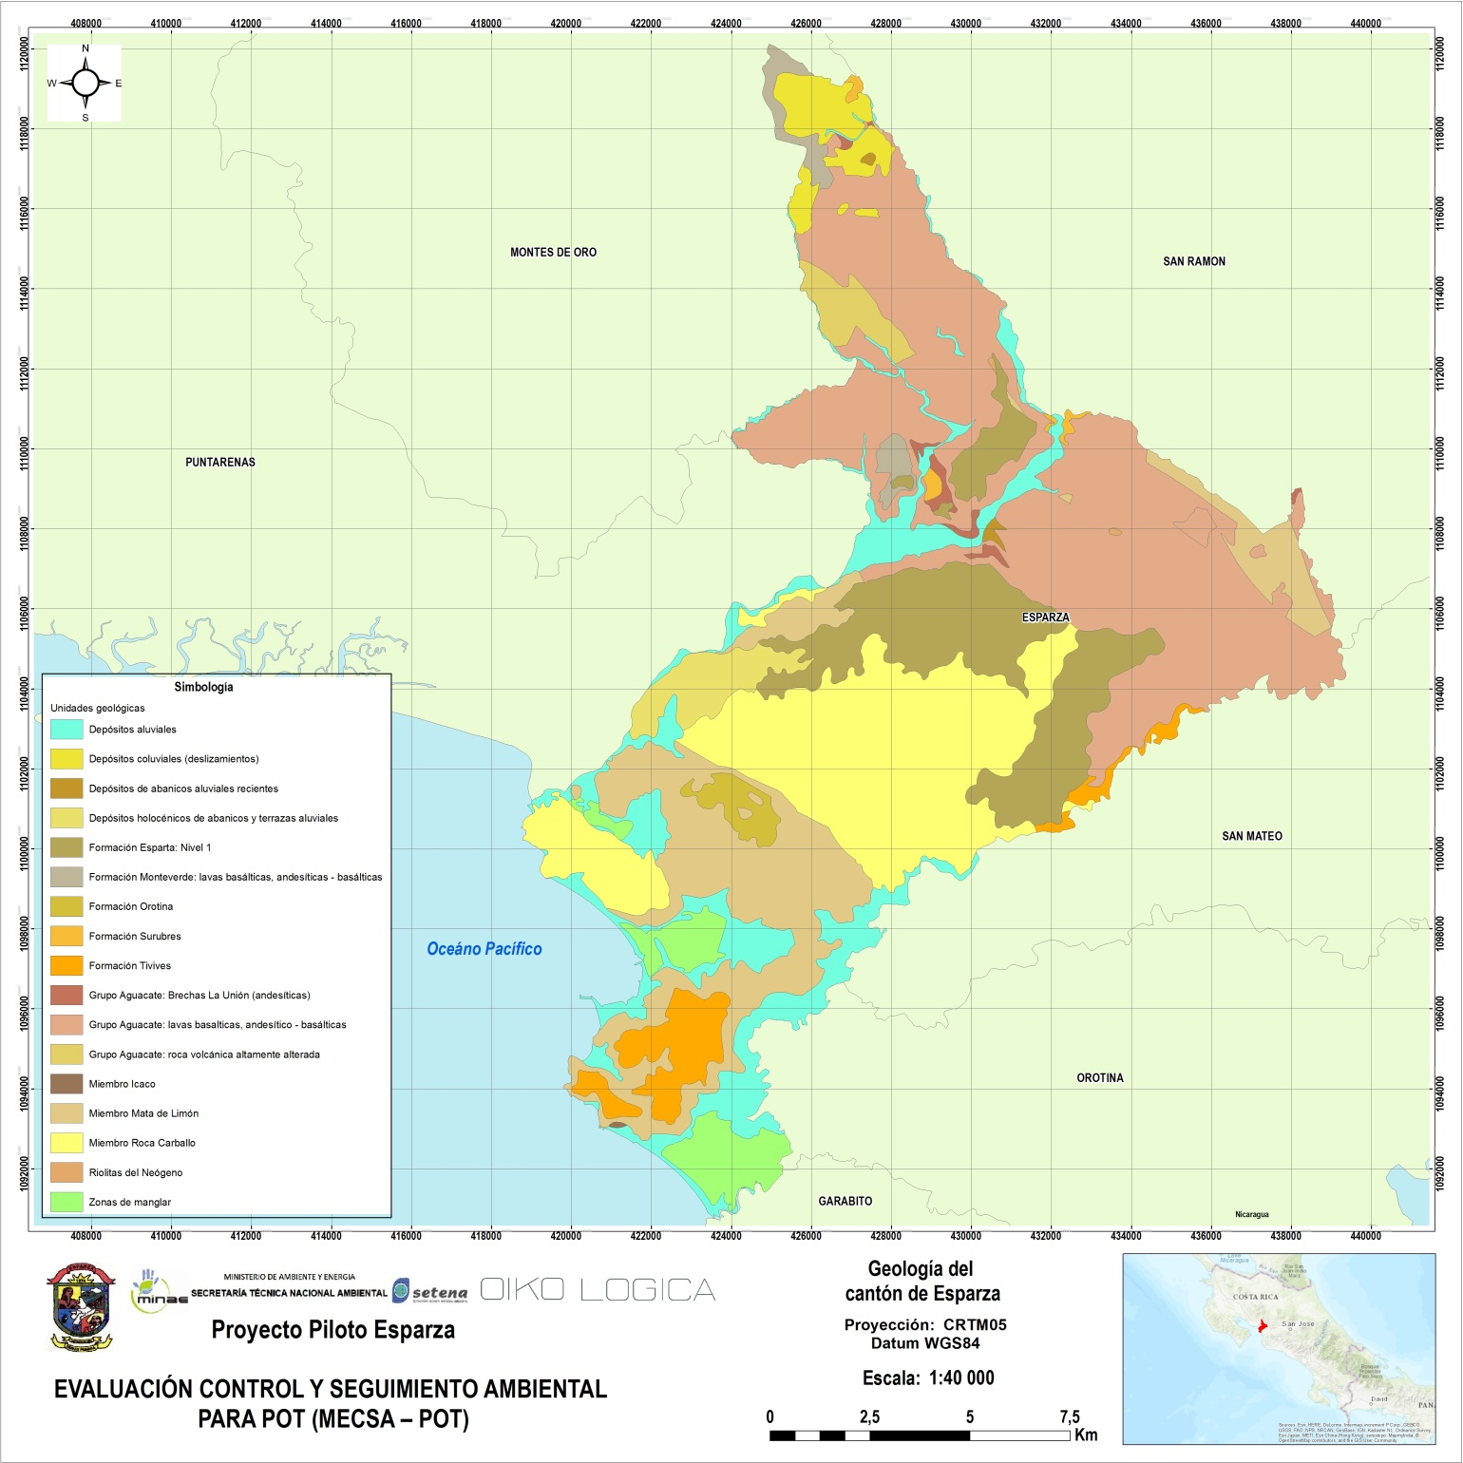
Fuente: Oikológica-Ecoplan, 2017, con base en mapa geológico de las hojas cartográficas de Miramar y Barranca.

1.2 Mapa geomorfológico: se construirá con las siguientes coberturas

- Mapa de red de drenaje total (cauces permanentes y ocasionales), incluyendo el cartografiado de cuerpos de agua como lagos, embalses y lagunas, a escala ≤1:25000-≤1:5000 (ZMT).
- Mapa de pendientes, cuyos rangos se calculan a criterio de experto, para resaltar las diferencias en el relieve, de tal forma que se puedan definir rasgos geomorfológicos que son utilizados en el factor de amenazas naturales, como cicatrices de deslizamiento, escarpes, áreas inundables, etc., a escala ≤1:25000-≤1:5000 (ZMT).
- Modelo de elevación digital (modelo numérico del terreno), a escala ≤1:25000-≤1:5000 (ZMT).
- Zonas y/o áreas de erosión y sedimentación identificadas a escala ≤1:25000-≤1:5000 (ZMT), con base en fotografías aéreas recientes, trabajo de campo, etc.
- Densidad de drenaje km/km², a escala ≤1:25000-≤1:5000 (ZMT).

Las capas geomorfológicas consideradas, se basan en las capas digitalizadas que facilita la municipalidad de Esparza. Se valoran aquellas geo-formas del terreno que condicionan el sitio, algunas de ellas son la remoción en masa, deslizamientos, acantilados entre otros. Así mismo se consideran las geoformas que por sus características favorables potencializan el sitio, en este caso no se encuentran capas con esta característica. De la misma manera que las capas geológicas, las capas geomorfológicas que condicionan se les agrega un valor de “-1” y las que potencializan un valor de “+1”.

Las limitantes generadas por las condiciones geológicas y geomorfológicas del cantón de Esparza se toman en cuenta en la Etapa 2.

Figura 2. Geomorfología del cantón de Esparza
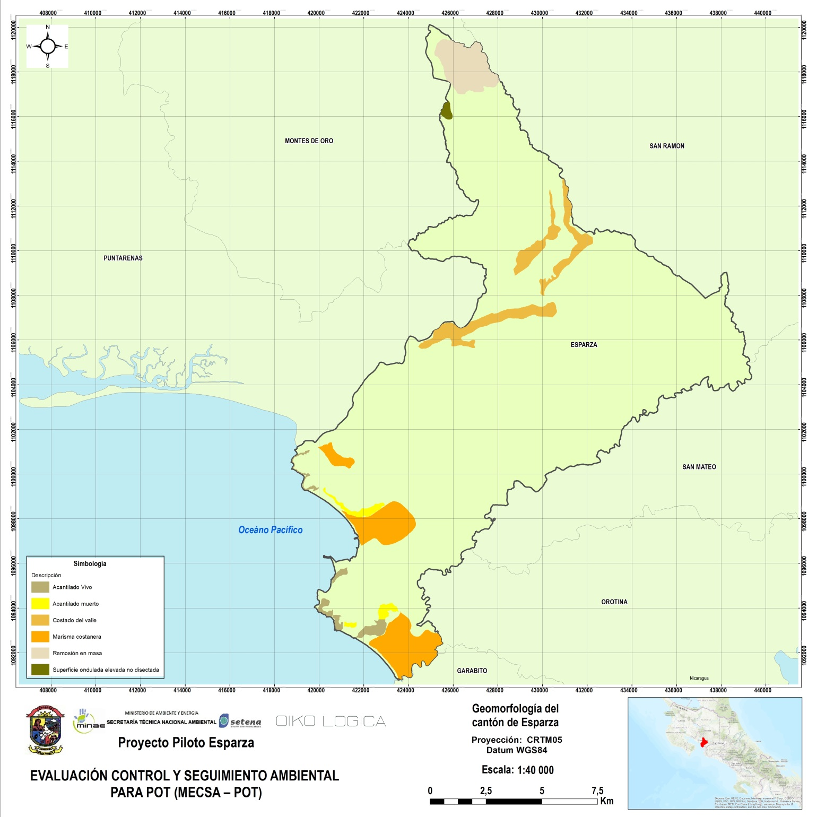
Fuente: Oikológica-Ecoplan, 2017, con base en mapa geológico de las hojas cartográficas de Miramar y Barranca.

2. FACTOR AMENAZAS NATURALES

  - Amenaza de la inestabilidad de laderas

Por la información base disponible en el cantón de Esparza, se tomó en cuenta el mapa de inventario de laderas inestables, más específicamente los aludes torrenciales y el mapa de amenaza de inestabilidad de laderas siguiendo la metodología Mora&Vahrson, posteriormente, los resultados de esos dos mapas se unifican con el fin de obtener el mapa de la condición ambiental derivada del impacto potencial de la amenaza de inestabilidad de laderas (ver sección 2.1.3 Condición ambiental derivada del impacto potencial de la amenaza de inestabilidad de laderas).

2.1.1 Mapa de inventario de laderas inestables

2.1.1.1 Tipo de movimiento: amenaza de alud torrencial (flujos de lodo)

Para analizar la amenaza de los aludes torrenciales, en el cantón de Esparza, se procedió a preparar los datos de entrada a través de un programa de SIG (e.g. ArcGis o QGis).
Tomando como base el modelo numérico del terreno, se procedió a calcular la acumulación del flujo, la aproximación del origen de flujos de lodo (a través del criterio del especialista) y la proyección plana de la curvatura del terreno (PPCT).

La proyección plana de la curvatura del terreno (PPCT) es perpendicular a la dirección de la pendiente máxima y se relaciona con la convergencia y la divergencia del flujo, a lo largo de una superficie. Un valor positivo (A) de la PPCT indica que la superficie es lateralmente convexa en esa celda. Un valor negativo (B) de la PPCT indica que la superficie es lateralmente cóncava en esa celda. Un valor de cero indica que la superficie es lineal en su orientación horizontal (C).

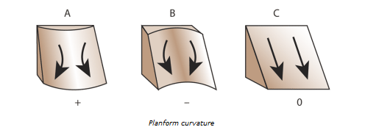
Fuente: Esri, 2017.

Se utilizó el programa FLOW – R, en donde se incorporan los datos de entrada mencionados con sus respectivos criterios y parámetros (ver Figura 3), se ejecutó una simulación y se generaron los escenarios de los aludes torrenciales, los cuales se pueden visualizar, espacialmente, en las Figuras 4 y 5.

Figura 3. Captura de pantalla de los datos de entrado en el modelo Flow - R
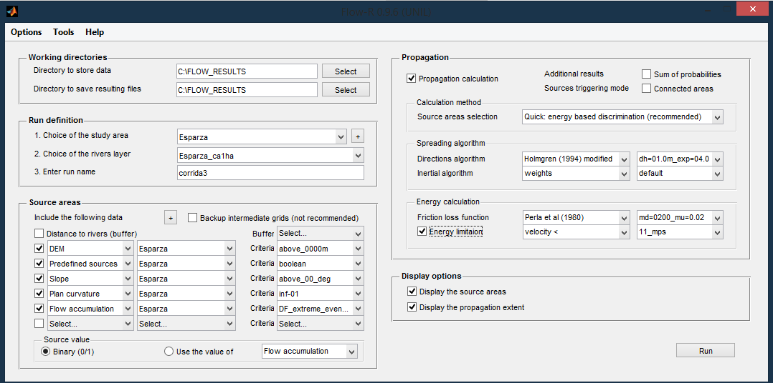
Figura 4. Áreas con aludes torrenciales en el cantón de Esparza
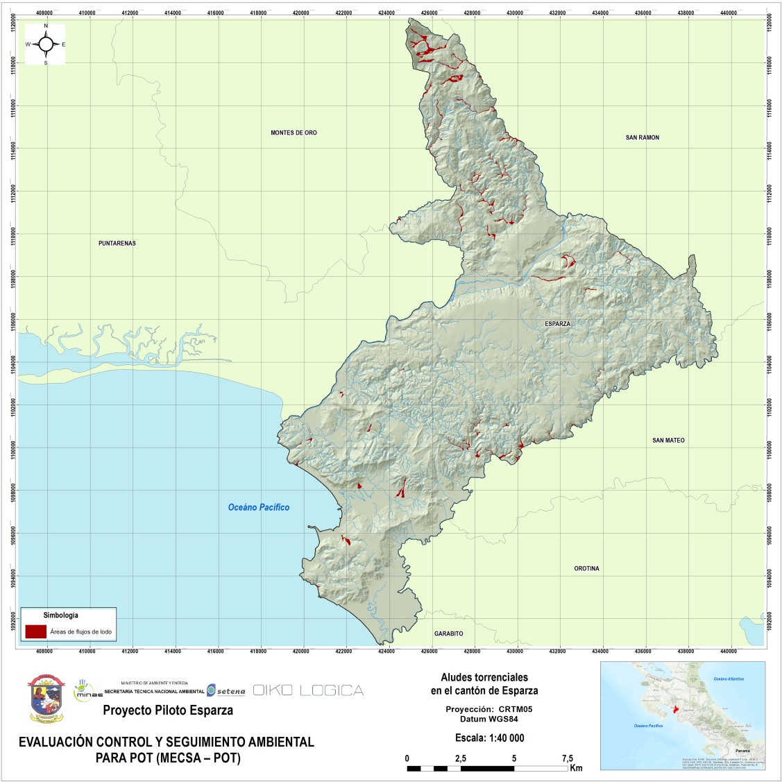
Fuente: Oikológica - Ecoplan, 2017, con base en el modelo numérico del terreno de la UNA, 2013.
Figura 5. Aludes torrenciales (salida del programa Flow –R) para el cantón de Esparza
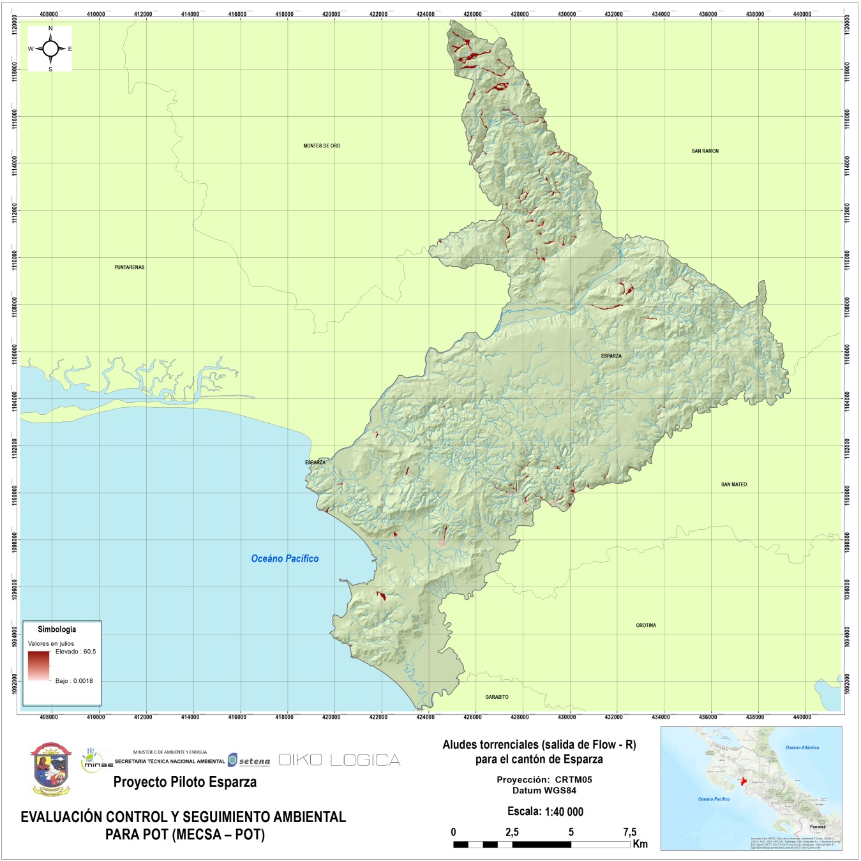
Fuente: Oikológica - Ecoplan, 2017, con base en el modelo numérico del terreno de la UNA, 2013.

2.1.1.2 Presión ejercida por el impacto de los aludes torrenciales
Se puede utilizar la siguiente relación para estimar la velocidad y la energía cinética en los mapas de salida del modelo FLOW-R, mediante la definición de una masa unitaria, (Westen, C. et al, 2014).

KE = ½ m v²
Con:
KE= energía cinética resultante del modelo
m= masa (unitaria)
v= velocidad

Las presiones pueden encontrarse por medio del cálculo de las densidades aparentes de los materiales movilizados y sus velocidades, como por ejemplo:

Tipo de evento | Densidad aparente (Kg/m³)
Flujo de lodos | 1850-2200

Desde el SIG, se aplica la fórmula: SquareRoot(2 * "Flujos de lodo" * 2000) / 1000

El resultado del mapa de la presión ejercida por el impacto del alud torrencial, en kPa (kilopascales), es útil para calcular la amenaza y, en función de la exposición de los elementos vulnerables, analizar el riesgo correspondiente. El caso de Esparza se incluye en la Figura 6.

Figura 6. Presión ejercida por el impacto de los aludes torrenciales en el cantón de Esparza
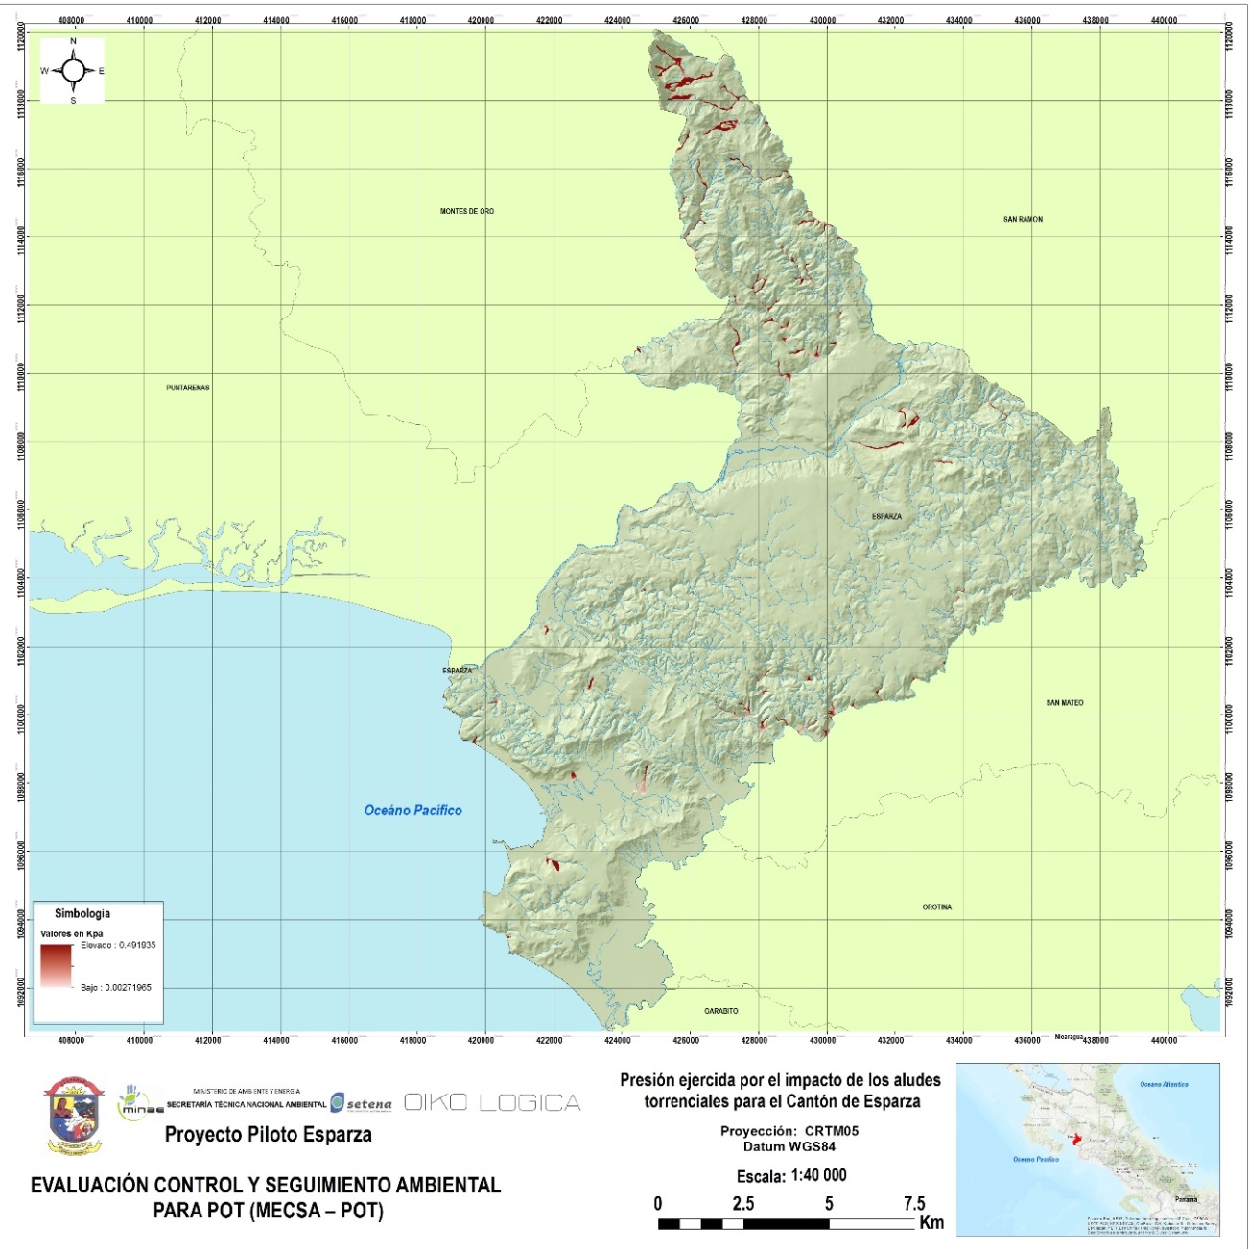
Fuente: Oikológica - Ecoplan, 2017, con base en el modelo numérico del terreno de la UNA, 2013.

2.1.1.3 Condición ambiental derivada del impacto potencial de los aludes torrenciales en el cantón de Esparza.

Se asignó una condición ambiental muy elevada para las áreas que presentan aludes torrenciales (ver Figura 7).

Figura 7. Condición ambiental derivada del impacto potencial de los aludes torrenciales en el cantón de Esparza
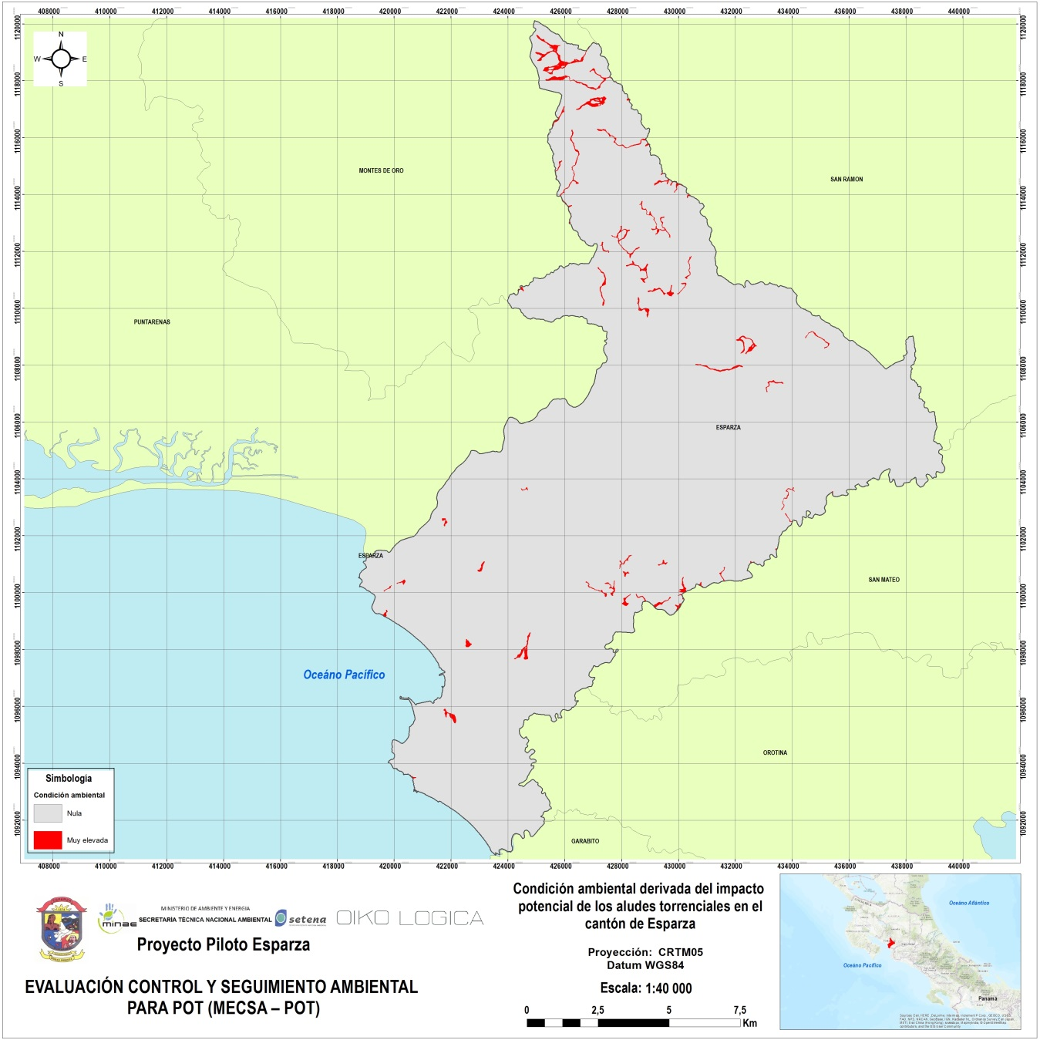
Fuente: Oikológica - Ecoplan, 2017, con base en el modelo numérico del terreno de la UNA, 2013.

2.1.2 Mapa de amenaza de inestabilidad de laderas

Antecedentes
La amenaza de la inestabilidad de laderas fue modelada mediante la metodología Mora & Vahrson (1993, 2012), la cual considera la litología, humedad del suelo y relieve relativo como la susceptibilidad del terreno, e incluye la intensidad de la lluvia y la sismicidad como factores de disparo.

Objetivo
Realizar la valoración preliminar de las amenazas de la inestabilidad de laderas a las que está expuesto el cantón de Esparza.

Enfoque técnico
El enfoque técnico se basa en las siguientes etapas:
- Identificación de la amenaza por inestabilidad de laderas presentes en el área de interés, a partir de bases de datos existentes y de diferente cartografía a nivel nacional.
- Realización de mapas de amenazas (susceptibilidad a deslizamientos) siguiendo los criterios de a) confiabilidad de la información, b) exactitud de la información, e) limitaciones de la información, f) utilidad de la información, g) integración de la información.

Susceptibilidad a la inestabilidad de laderas
La susceptibilidad a la inestabilidad de laderas, se estimó mediante el método “Determinación de la amenaza de deslizamientos en grandes áreas y utilizando indicadores morfodinámicos de Mora – Vahrson” (1992), modificada por Mora-Saborío (2014, 2015). Este método permite desarrollar una aproximación del grado de amenaza por deslizamiento para el cantón y los eventos naturales que influencian mayormente esta condición. En este apartado se presenta un resumen del método, incluyendo la presentación de los parámetros utilizados.
Descripción del método
Este método se aplica mediante la combinación de varios parámetros y factores. Estos se obtienen de la observación de indicadores morfodinámicos y su distribución espacio-temporal. La combinación de los factores se realiza considerando que los deslizamientos ocurren cuando en una determinada ladera, compuesta por una determinada litología, con un cierto grado de humedad y con cierta pendiente, adquiere un grado de susceptibilidad. Bajo estas condiciones los factores externos y dinámicos, como la sismicidad y las lluvias intensas actúan como elementos de disparo que destruyen los equilibrios. Es así como se considera que el grado de amenaza es producto de la susceptibilidad y de la acción de los elementos de disparo (Mora - Vahrson, 1992).
Dada la escala a la que se aplica el método, este no es sustituto de los análisis geotécnicos específicos, por el contrario, es un instrumento de diagnóstico que proporciona con cierto grado de precisión, las áreas bajo amenaza de deslizamiento, que por lo tanto requerirán del análisis geotécnico posterior para el problema identificado. Cada factor define un índice de influencia para determinado sitio y con él, al combinarse de acuerdo a su peso específico ponderado, permite obtener un valor relativo de la amenaza.
Factores de susceptibilidad
Son aquellos que intrínsecamente forman parte de las propiedades y comportamiento del medio, es decir, que constituyen los elementos pasivos. Tal es el caso de la pendiente del terreno, su constitución litológica y las condiciones usuales de su humedad natural.
Factores de disparo
Son los que inducen desde el exterior, hacia un comportamiento dinámico activo, que a partir de las condiciones iniciales generarán, con mayor o menor intensidad, los fenómenos decisivos de movilización. Se trata de la intensidad de los sismos y de las lluvias.
Combinación de los indicadores. Para cada uno de los parámetros se define un peso relativo y específico propio, ponderando su grado de influencia. La combinación de los pesos relativos puede realizarse por medio de una ecuación empírica sencilla
Ad = Susc* Disp (1)
En donde:
Ad = Amenaza de deslizamiento
Susc = Parámetros de susceptibilidad
Disp = Parámetros de disparo
Esta ecuación nace de la combinación de los factores de susceptibilidad y los factores de disparo, los que se describen a continuación.

Susc = Sp *Sl * Sh (2)
En donde:
Sp= Índice de influencia de la pendiente
Sl= Índice de influencia de la litología
Sh= Índice de influencia de la humedad del suelo

Disp = Ds + Dp (3)
En donde:
Ds = Índice de influencia de la intensidad sísmica
Dp = Índice de influencia de la intensidad de las lluvias

Finalmente la ecuación se puede separar en todos sus componentes de la siguiente manera.

Ad = (Sp * Sl * Sh) * (Dp + Ds) (4)

La ecuación (4) puede considerarse como una situación extrema, por lo tanto es la que se utilizará en este estudio. La combinación de valores y su cartografía, se realiza en forma digital por medio del Sistema de Información Geográfico.

Se debe aclarar que la susceptibilidad a la inestabilidad de laderas presenta diferentes formas: flujos de lodo, avalanchas por derrubio, suelos expansivos, deslizamientos de tierra, caída de rocas, hundimientos y hasta deslizamientos submarinos o en cuerpos de agua que puede provocar tsunamis, por lo que el método es solo una aproximación.

Factores de susceptibilidad

Siguiendo el esquema mostrado en la Figura 8, se describen los pasos seguidos en la obtención del mapa de susceptibilidad a inestabilidad de laderas del cantón de Esparza.

Figura 8. Esquema del proceso Mora & Vahrson
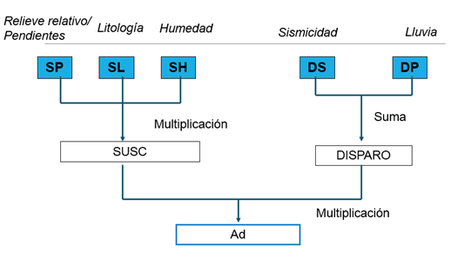

Fuente: Oikológica-Ecoplan, 2017, con base al modelo Mora&Vahrson

2.1.2.1 Modelo de numérico del terreno
El modelo numérico del terreno es el insumo necesario para obtener a partir de este los factores por relieve relativo y pendientes. En el caso piloto se utilizó el modelado por la Universidad Nacional, el cual tiene como datos de entrada las curvas de nivel a escala 1:25,000 proporcionadas por la Unidad Ejecutora de Catastro, la resolución del mismo es de 5 metros por pixel. El modelo se muestra en la Figura 9.

Figura 9. Modelo numérico del terreno de Esparza
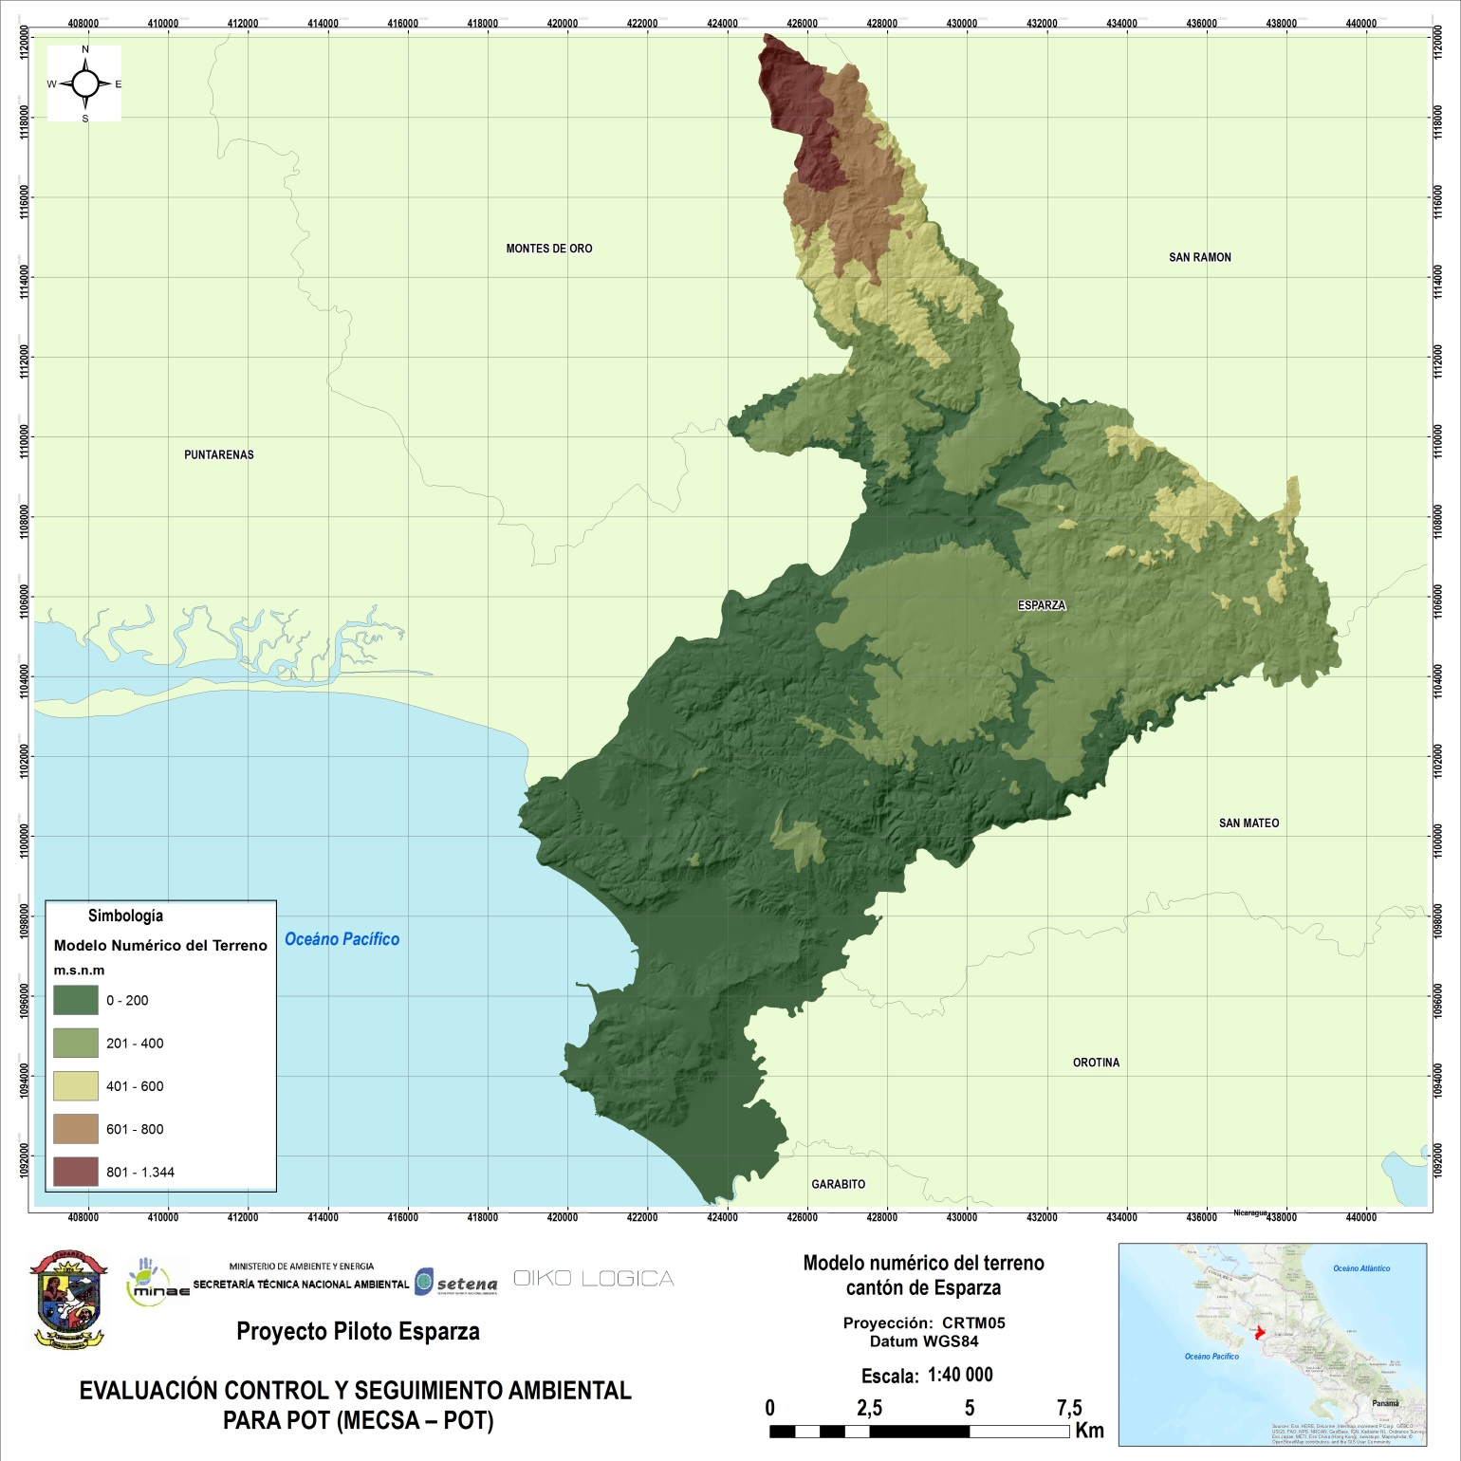
Fuente: Oikológica-Ecoplan, 2017, Universidad Nacional, con base en curvas de nivel 1:25,000 de la Unidad Ejecutora de Catastro, 2013.

2.1.2.2 Factor de susceptibilidad por pendientes

A partir del modelo numérico del terreno se obtienen las pendientes expresadas en grados que se muestran en la Figura 10, dichas pendientes fueron reclasificadas acorde al Cuadro 2, con el fin de obtener el Factor de Susceptibilidad por Pendientes (Sp), el cual puede visualizarse en la Figura 11.

Figura 10. Pendientes en grados del Cantón de Esparza
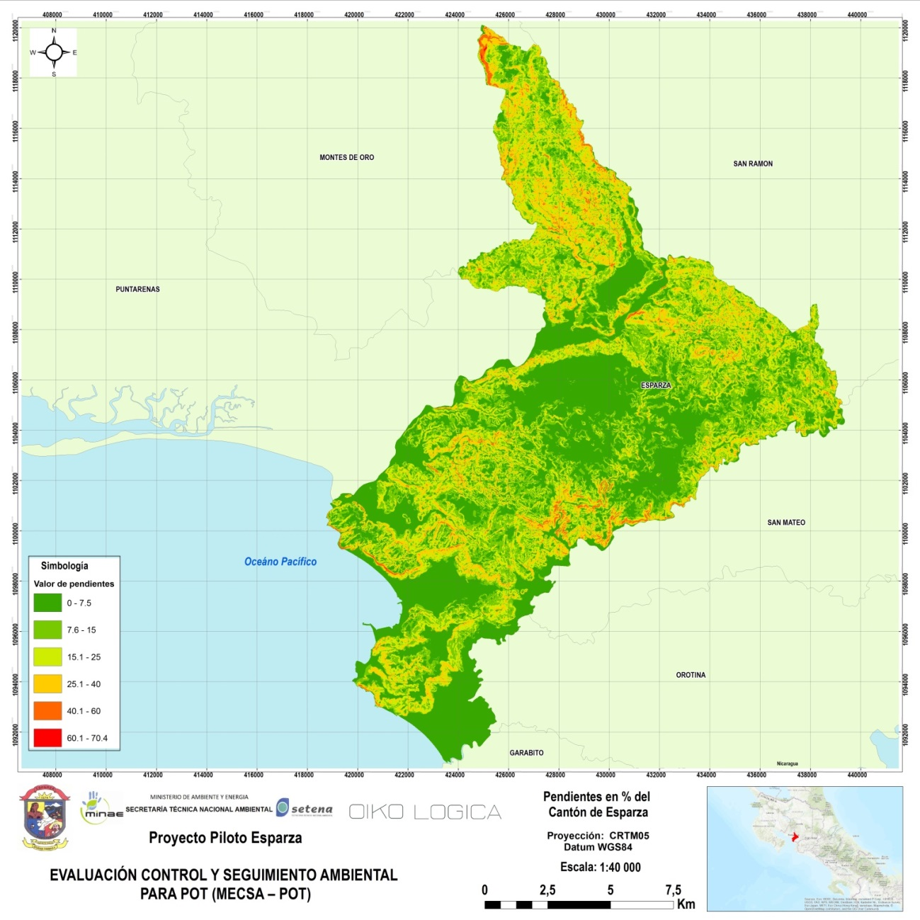
Fuente: Oikológica-Ecoplan, 2017, siguiendo metodología Mora&Vahrson, a partir de MNT, UNA (5 metros por pixel) 2013.

Cuadro 2. Valores para obtener el factor SP, a partir de las pendientes en grados

Rango grados | Valor SP | Descripción
0 – 7,5 | 0 | Nulo
7,5 – 15 | 1 | Muy bajo
15 – 25 | 2 | Bajo
25 – 40 | 3 | Medio
40 – 60 | 4 | Alto
Más de 60 | 5 | Muy alto

Fuente: Mora&Saborío, 2015

Figura 11. Factor de pendientes (Sp) método Mora&Vahrson - Cantón de Esparza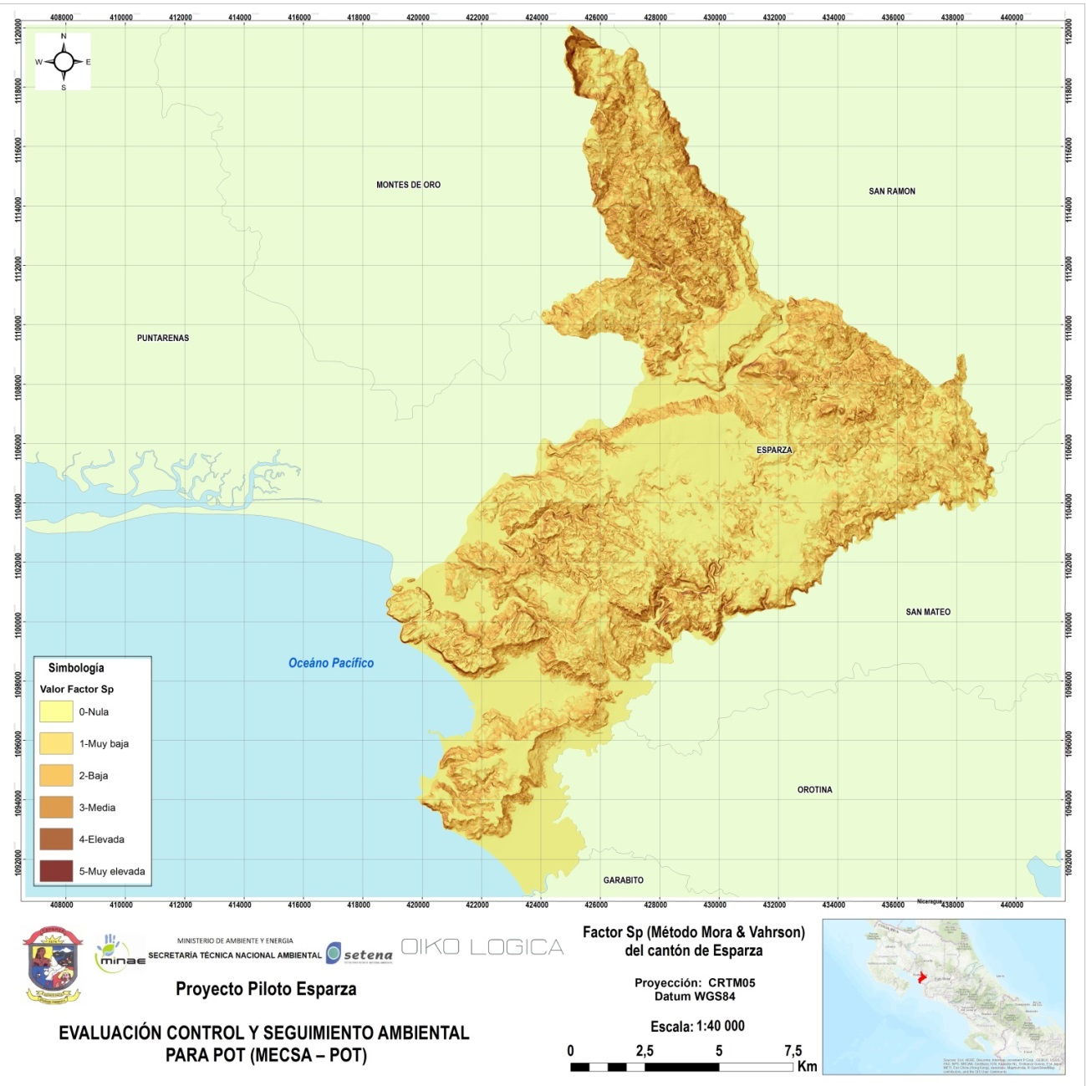
Fuente: Oikológica-Ecoplan, 2017, siguiendo metodología Mora&Vahrson, a partir de MNT, UNA (5 metros por pixel) 2013.

2.1.2.3 Factor de susceptibilidad por relieve relativo (Sr)

A partir del modelo de numérico del terreno (pixel 5 metros), se produce el mapa de relieve relativo (m/Ha), que se muestra en la Figura 12. Este mapa se puede se reclasificar acorde al Cuadro 3, para producir el Factor de susceptibilidad por Relieve Relativo (Sr) del método Mora & Vahrson, que se muestra en la Figura 13.
Figura 12. Relieve relativo del cantón de Esparza
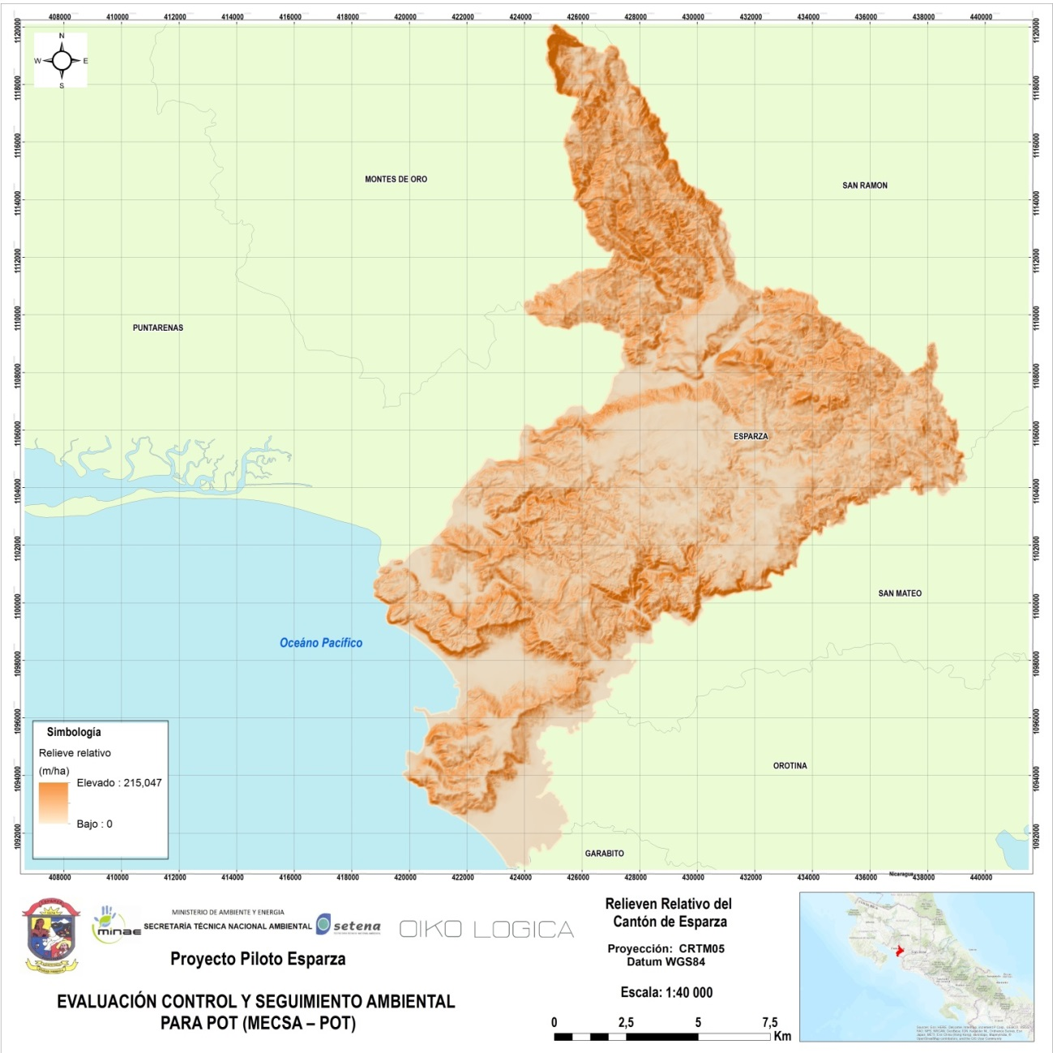
Fuente: Oikológica-Ecoplan, 2017, siguiendo metodología Mora&Vahrson, a partir de MNT, UNA (5 metros por pixel) 2013.

Cuadro 3. Valores para obtener el factor Sr, a partir del relieve relavo (m /-Ha)
Rango m/Ha | Valor SP | Descripción
0 – 7.5 | 0 | Nulo
7.5 – 17.5 | 1 | Muy bajo
17.5 – 30 | 2 | Bajo
30 – 50 | 3 | Medio
50 – 80 | 4 | Alto
Más de 80 | 5 | Muy alto

Fuente: Mora, S., Saborío, J.,2016.

Figura 13. Factor de relieve relativo (Sr), método Mora&Vahrson – cantón de Esparza
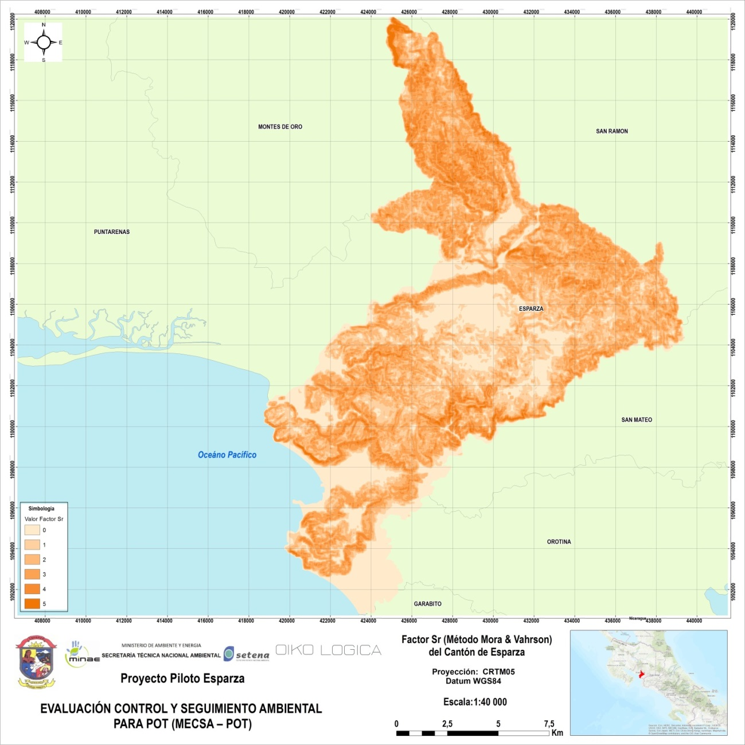
Fuente: Oikológica-Ecoplan, 2017, siguiendo metodología Mora&Vahrson, a partir de MNT, UNA (5 metros por pixel) 2013.

Entre los factores generados de Sp y Sr, se eligió el factor Sr por tener una mejor representatividad espacial de las condiciones de susceptibilidad.

2.1.2.4 Factor litológico (Sl)

El Factor de Susceptibilidad Litológica (Sl) del Método Mora & Vahrson se obtiene a partir de la litología, la cual proviene de hojas cartográficas 1:25 000, así como mapas de la CNE (ver Figura 14) y del criterio del experto. Las asignaciones del valor del parámetro Sl, se muestran en el Cuadro 4.

Figura 14. Mapa Geológico del cantón de Esparza
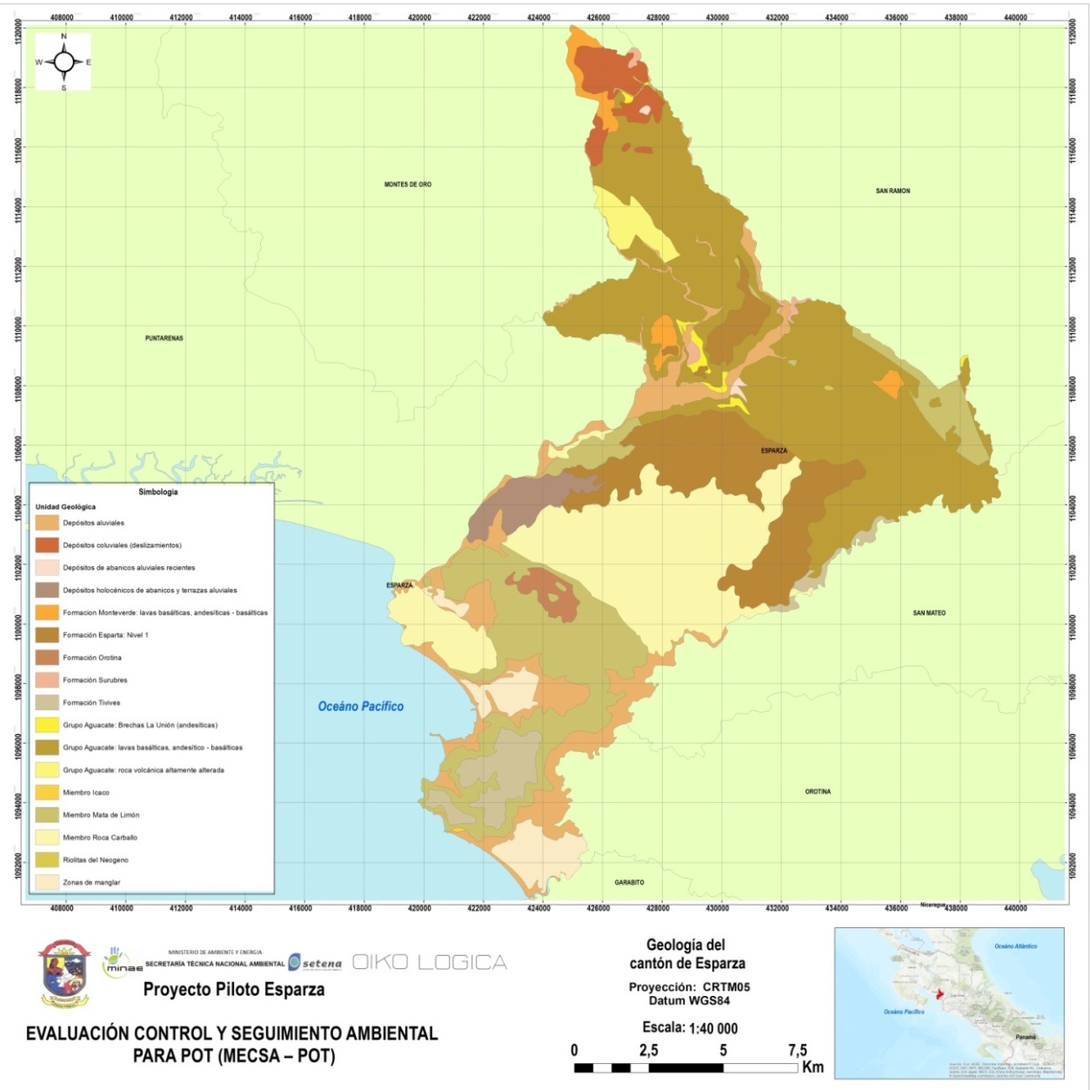
Fuente: Oikológica-Ecoplan, 2017, con base en el mapa geológico de las hojas cartográficas de Miramar y Barranca.
Cuadro 4. Valores del factor litológico SL para Costa Rica

Unidad Geológica | Factor litológico asignado
Depósitos aluviales | 4,0
Depósitos coluviales (deslizamientos) | 4,5
Depósitos de abanicos aluviales recientes | 4,5
Depósitos holocénicos de abanicos y terrazas aluviales | 3,5
Formación Esparta: Nivel 1 | 3,0
Formación Monteverde: lavas basálticas, andesíticas - basálticas | 2,5
Formación Orotina | 2,0
Formación Surubres | 3,0
Formación Tivives | 2,5
Grupo Aguacate: Brechas La Unión (andesíticas) | 3,0
Grupo Aguacate: lavas basálticas, andesítico - basálticas | 3,0
Grupo Aguacate: roca volcánica altamente alterada | 4,0
Miembro Icaco | 3,0
Miembro Mata de Limón | 3,0
Miembro Roca Carballo | 2,5
Riolitas del Neógeno | 2,5
Zonas de manglar | 5,0
Fuente: elaboración con base en criterio de Sergio Mora, 2017.

Además de la litología, calificada acorde a la unidad geológica respectiva, se contemplaron las fallas presentes en el área de estudio con un buffer de 50 metros, 100 metros y 200 metros dependiendo de su condición, así como la asignación de 0,25 o 0,50 (ver Figura 10), en el Cuadro 5 muestran las condiciones, actividades, valor asignado y buffer, para cada falla respectiva.
Cuadro 5. Condición de fallas con su valor asignado y área buffer respectiva
Condición | Actividad | Valor Asignado | Buffer de cada lado (Unidad: metros)
Falla inferida | Desconocida | 0,25 | 50
Falla inferida | Potencialmente activa | 0,25 | 100
Falla cubierta | Desconocida | 0,25 | 50
Falla cubierta | Activa | 0,50 | 200
Falla comprobada | Desconocida | 0,50 | 50
Falla comprobada | Potencialmente activa | 0,50 | 100
Falla comprobada | Activa | 0,50 | 200
Fuente: Oikológica-Ecoplan, 2017, con base en criterio de Sergio. Mora, 2017.

Figura 15. Fallas y áreas buffer presentes en el cantón de Esparza
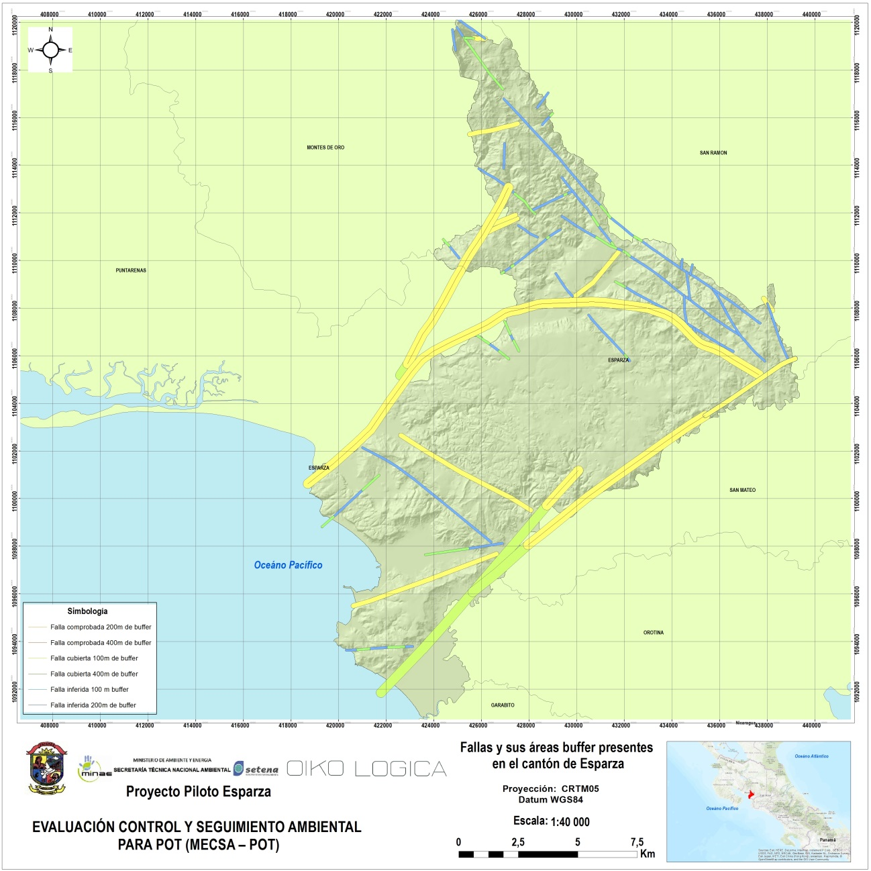
Fuente: Oikológica-Ecoplan, 2017, con base en hojas cartográficas del IGN y CNE.

Contemplando tanto el factor litológico asignado por la unidad geológica, así como la calificación por la falla respectiva, se procedió a realizar la sumatoria espacial de las mismas, obteniéndose así el Factor Litológico del área de estudio (ver Figura 16).
Figura 16. Factor litológico (Sl), método Mora&Vahrson – cantón de Esparza
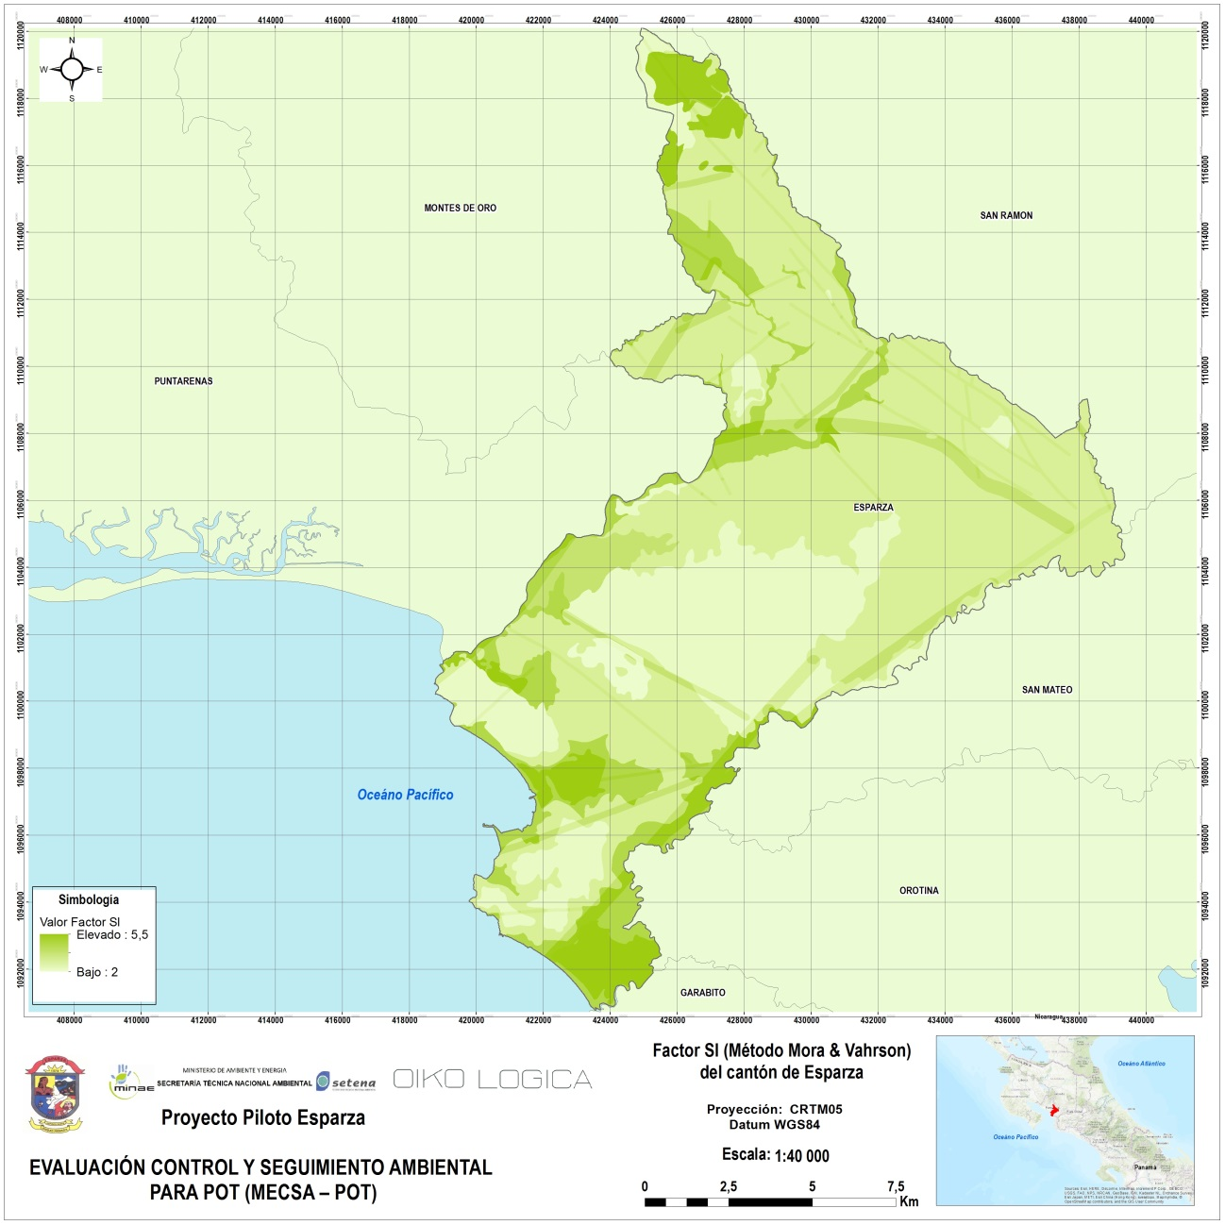
Fuente: Oikológica-Ecoplan, 2017, con base en el mapa geológico y demarcación de fallas del IGN, CNE.

2.1.2. 5 Factor de humedad (SH)
El factor de humedad proviene de un balance hídrico, originalmente basado en la lluvia promedio menos la evaporación real. Al contarse con un balance mensual de la recarga y un mapa de precipitación que infiltra (Figura 17), el proceso se simplifica, pues es precisamente el agua de la recarga la que da el valor de humedad del suelo.

Figura 17. Precipitación que infiltra en el cantón de Esparza
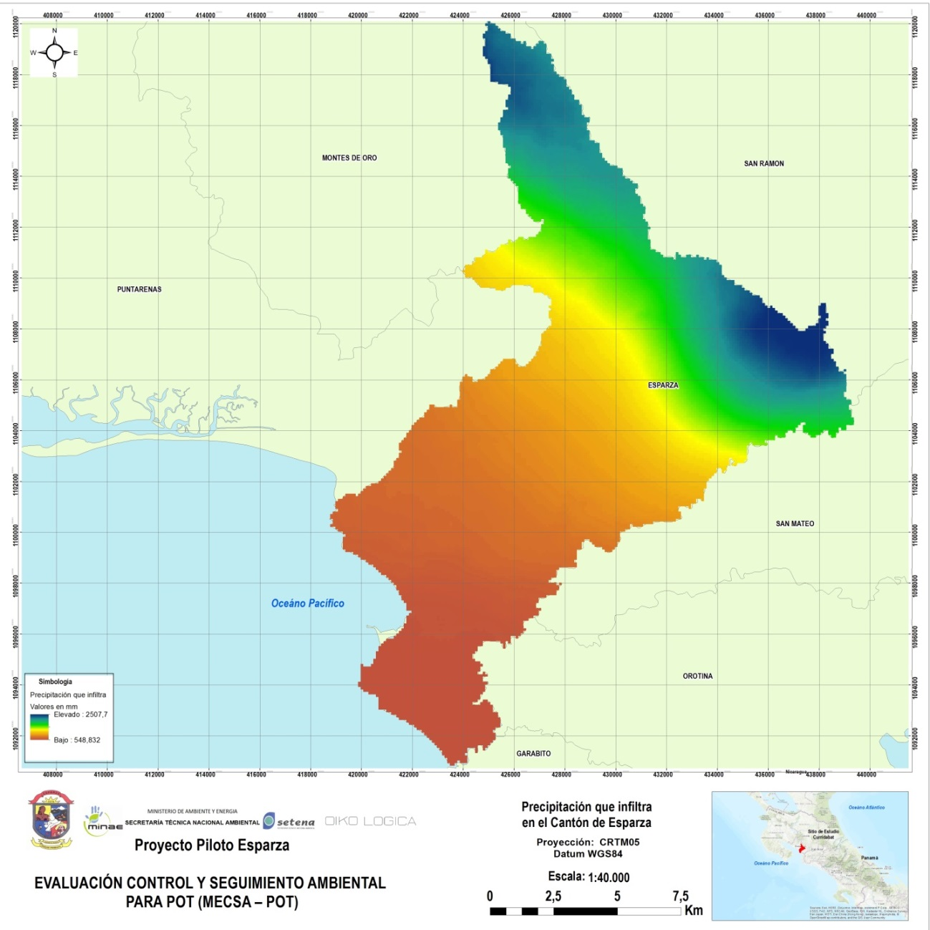
Fuente: CATIE-CRS, balance hídrico, 2013

Los rangos de reclasificación utilizados para producir el factor de humedad se muestran en el Cuadro 6.
Cuadro 6. Valores del factor de humedad en función de la precipitación que infiltra
Rango en mm | Valor Sh | Descripción
0 – 1200 | 1 | Muy bajo
1200 – 1500 | 2 | Bajo
1500 – 1800 | 3 | Medio
1800 – 3000 | 4 | Alto
Más de 3000 | 5 | Muy alto

Fuente: Oikológica-Ecoplan, 2017, con base en criterio de Javier Saborío.

El mapa del Factor de Susceptibilidad por Humedad (Sh) del cantón de Esparza, se presenta en la Figura 18, este mapa es un indicativo de la humedad intersticial del suelo, y debe provenir de un balance hidrológico de suelos, en este caso proviene de un índice de precipitación que infiltra.

Figura 18. Factor de susceptibilidad por humedad (Sh), método Mora&Vahrson – cantón de Esparza
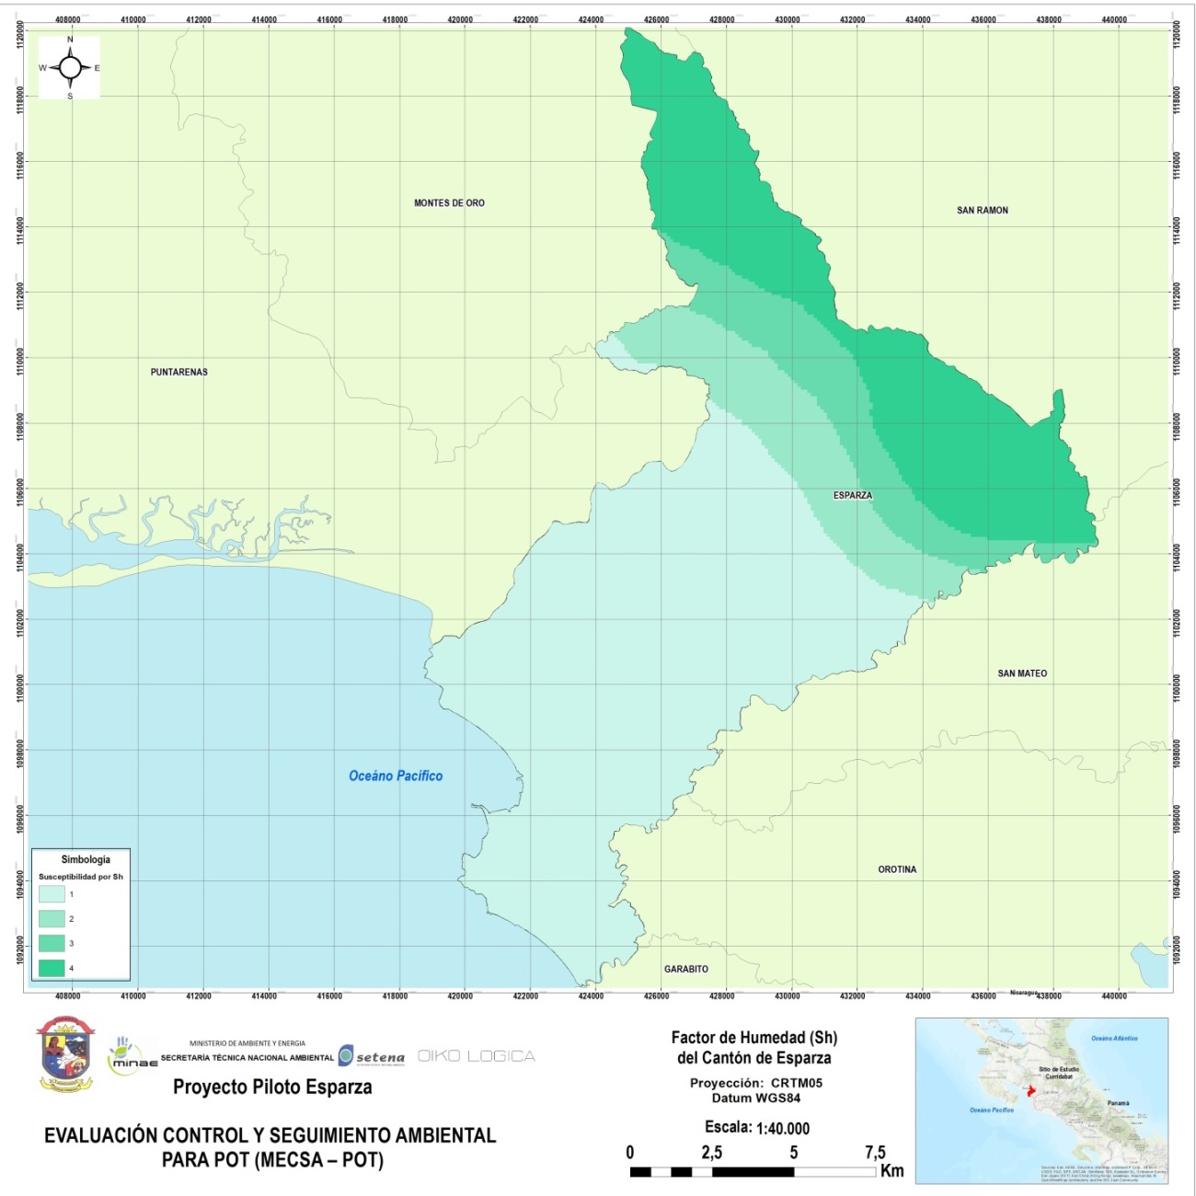
Fuente: Oikológica-Ecoplan, 2017, con base a mapa de precipitación que infiltra, CRS-CATIE, 2013.

2.1.2.6 Susceptibilidad potencial a deslizamientos

La multiplicación de los factores de susceptibilidad por relieve relativo, litología y humedad, produce el mapa de áreas potenciales a deslizamientos. Este mapa se muestra en la Figura 19. Los rangos son indicativos porque la metodología Mora & Vahrson indica que a valor mayor a 125 hay un mayor potencial de deslizamientos debido a las condiciones de la topografía por relieve relativo, la geología de acuerdo a la litología de las formaciones y a la humedad del suelo.
Figura 19. Susceptibilidad potencial a deslizamientos, método Mora&Vahrson – Cantón de Esparza
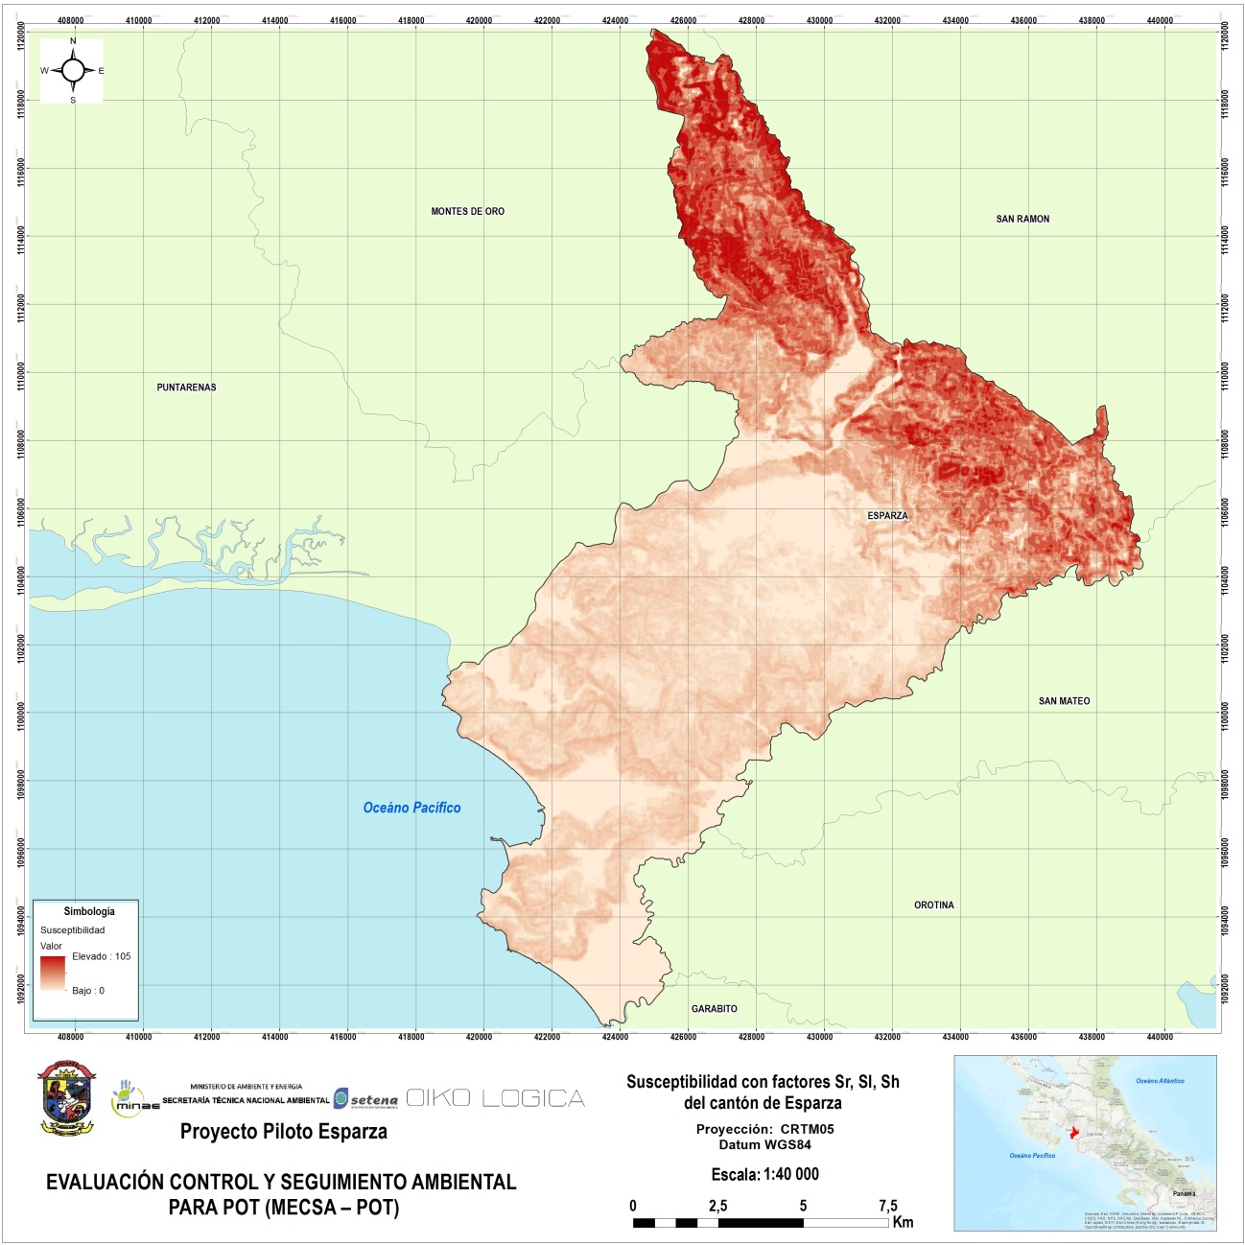
Fuente: Oikológica-Ecoplan, 2017, con base al modelo Mora&Vahrson

2.1.2.7 Disparo por sismicidad (Ds)

Para el disparo por intensidad sísmica se utilizó el mapa de Aceleración Pico del Terreno para un periodo de retorno de 500 años (Figura 20), del proyecto RESIS II, en este caso re-interpolado a un pixel de 100 metros para el cantón de Esparza.

Figura 20. Aceleración pico del terreno en gales para un periodo de retorno 500 años
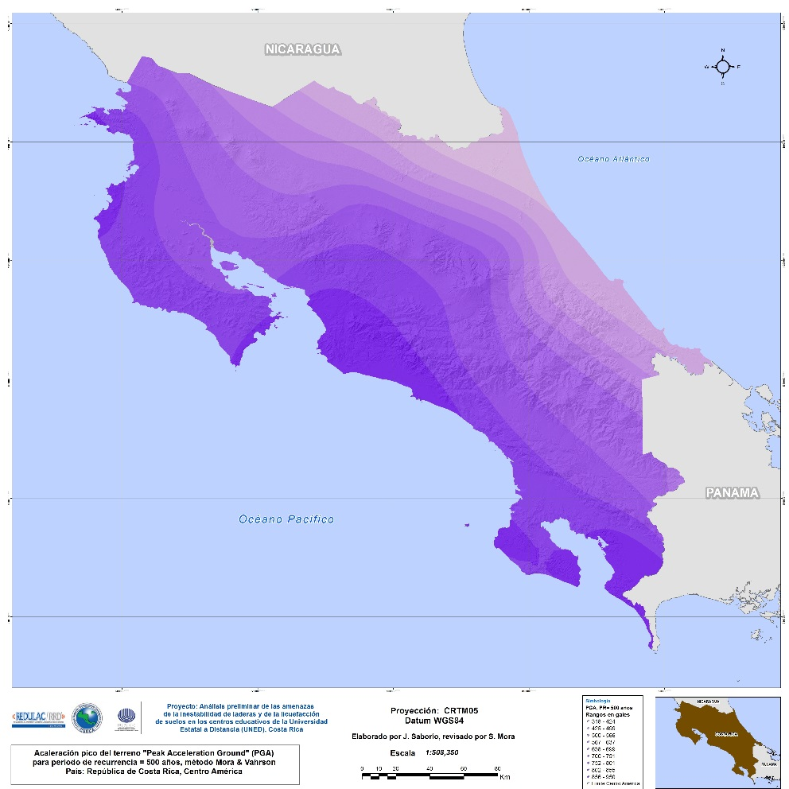
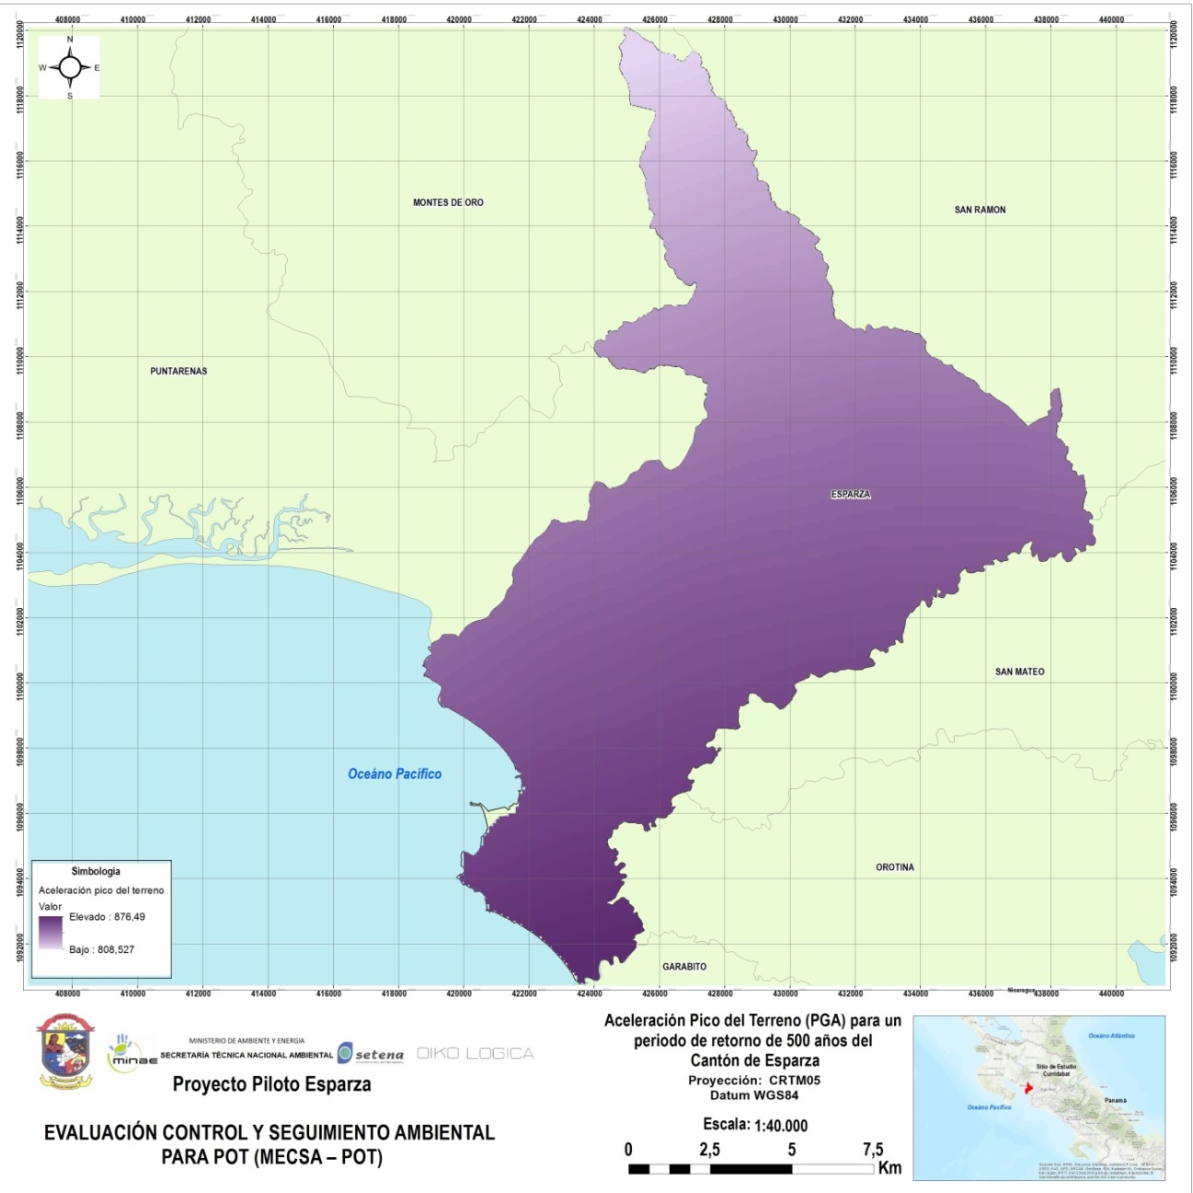
Fuente: Resis II, 2008.
Dado que el mapa está en gales, se puede usar una transformación, en este caso la relación dada por Ambraseys, N. N. and Menu, J. M (1991)
log PGA = -0.63 + 0.55 I_{mm} – 0.25 I_{mm} (5)

Con la fórmula anterior se puede obtener la relación entre el Índice Modificado de Mercalli (IMM) y la aceleración pico del terreno (PGA), que se incluye en el Cuadro 7.

Cuadro 7. Relación entre el Índice Modificado de Mercalli (IMM) y la aceleración pico del terreno (PGA)
IMM | log PGA | PGA | Calificación | Factor Ds
3 | 0.858 | 7 | Marginal o nulo | 1
4 | 1.282 | 19 | Muy bajo | 2
5 | 1.67 | 47 | Bajo | 3
6 | 2.022 | 105 | Moderado | 4
7 | 2.338 | 218 | Mediano | 5
8 | 2.618 | 415 | Considerable | 6
9 | 2.862 | 728 | Importante | 7
10 | 3.07 | 1175 | Elevado | 8
11 | 3.242 | 1746 | Muy elevado | 9
12 | 3.378 | 2388 | Extremadamente elevado | 10
Log PGA = -0.63+0.55 * IMM - 0.018 *MM²
Fuente: Mora, S.; Saborío, J. 2016.

Además del mapa de PGA, se consideró el potencial sísmico de cada falla, el cual tiene como referencia un estudio específico, integrado como parte del Plan Regulador para el cantón de Esparza, realizado en el año 2001, por el geólogo Msc. Walter Montero Pohly. En el estudio se incluyen las siguientes fallas, con sus respectivos buffers y valores asignados (ver Cuadro 8), las cuales se pueden visualizar en la Figura 21.

Cuadro 8. Potencial sísmico de fallas con su valor asignado y área buffer respectiva
Falla | Potencial sísmico | Buffer (m de cada lado) | Valor asignado
Jesús María | Activa | 200 | 0,5
Barranca | Activa | 200 | 0,5
Ramal norte de la Falla Barranca | Potencialmente activa | 100 | 0,25
Trazo NE hacia las afueras del cantón | Potencialmente activa | 100 | 0,25
Trazo con dirección NE-SO, en la parte sur del cantón | Potencialmente activa | 100 | 0,25
Fuente Oikológica-Ecoplan, 2017, con base en criterio de Sergio Mora, 2017.

Figura 21. Potencial sísmico de fallas – cantón de Esparza
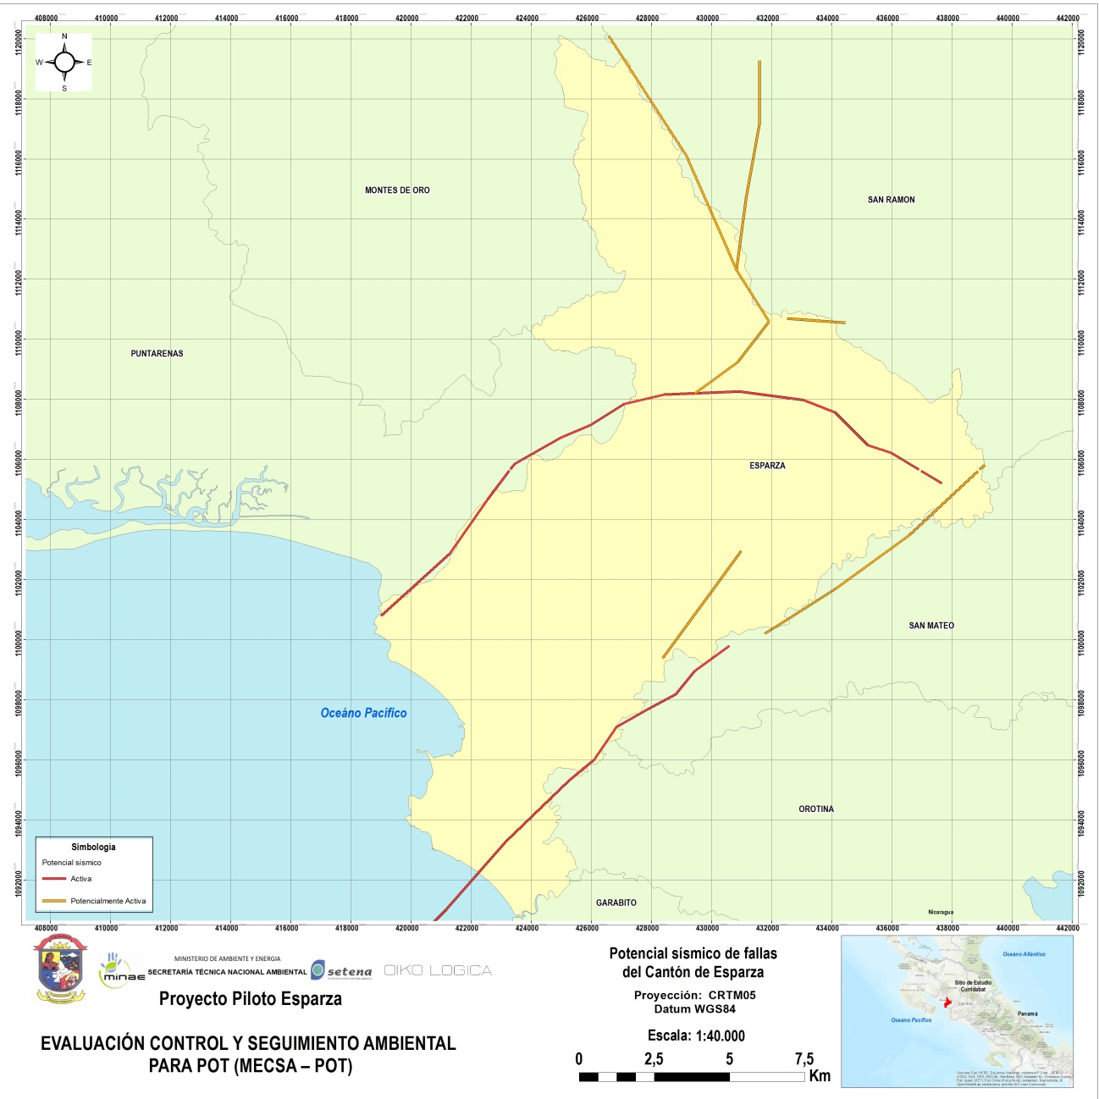
Fuente: Oikológica-Ecoplan, 2017.

A través de una sumatoria se integran los mapas de PGA y potencial sísmico de fallas, para así producir el mapa del factor de disparo por sismicidad Ds (Figura 22). El cantón posee un factor de disparo por sismicidad elevado, cuyos valores oscilan entre 8 a 8,75. Lo que significa que el disparo de los deslizamientos potenciales tienen una influencia elevada en el cantón de Esparza.

Figura 22. Factor de disparo por sismicidad (Ds), método Mora&Vahrson –cantón de Esparza

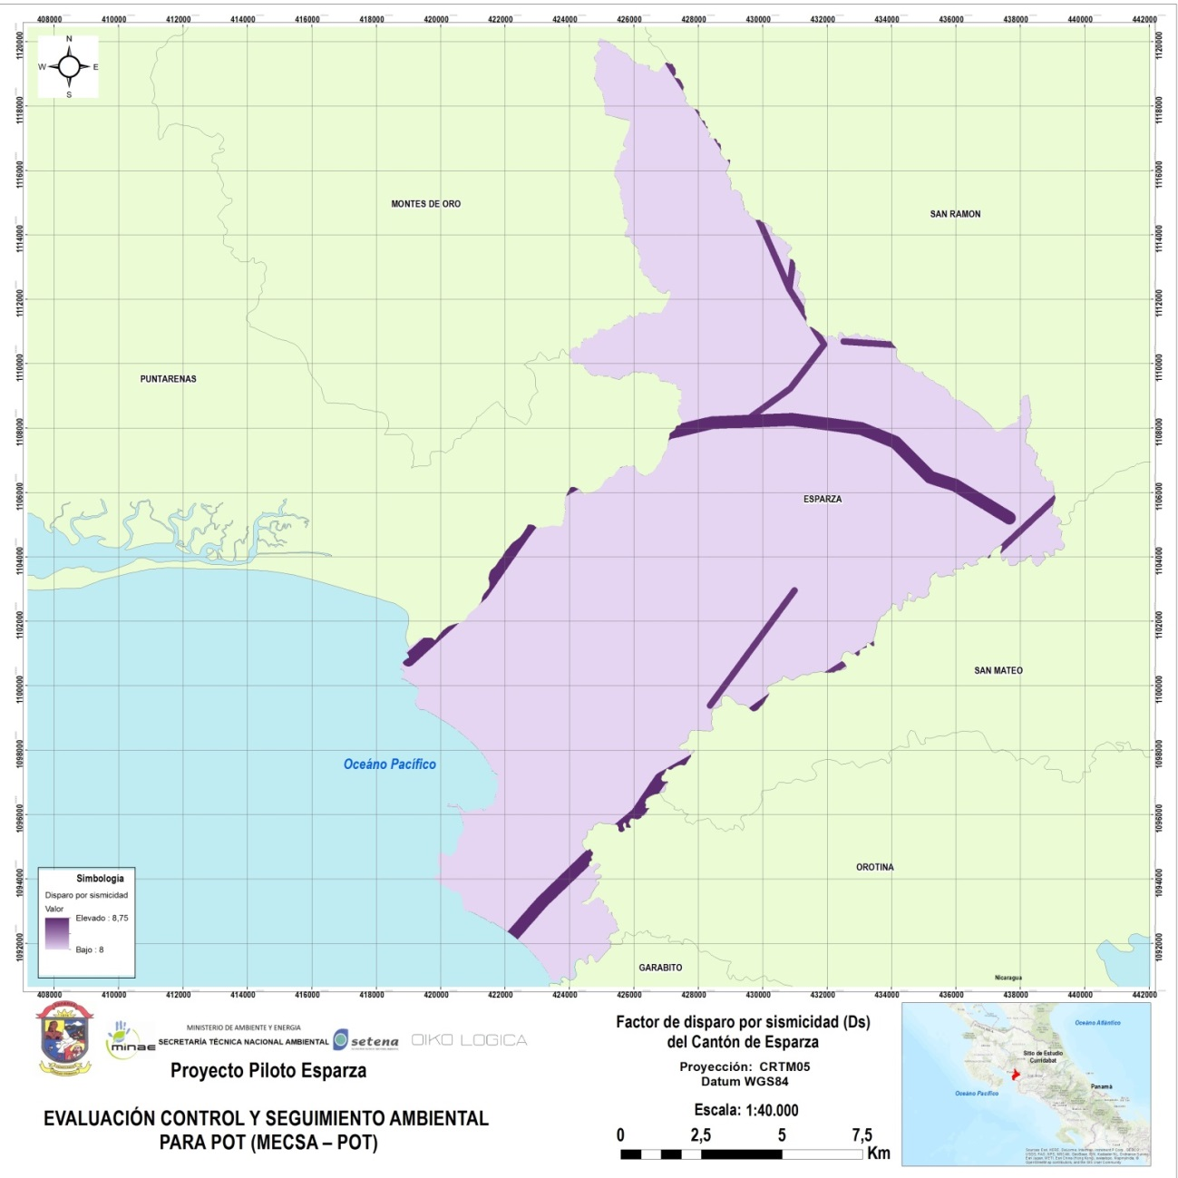
Fuente: Oikológica-Ecoplan, 2017, a partir de la aceleración pico del terreno Peak Ground Acceleration (PGA), para PR=500 años y potencial sísmico de fallas.

2.1.2.8 Disparo por intensidad de llluvia (Dp)

El factor de intensidad de lluvia (Dp), se obtiene a partir de la clasificación de eventos diarios de precipitación para 24 horas y un periodo de retorno de 100 años (UNED, 2017). La calificación y el factor Dp respectivo, puede visualizarse en el Cuadro 9.
Cuadro 9. Calificativo para la precipitación máxima de 24 horas, para Tr= 100 años
Precipitación máxima, para duración 24 horas y Tr = 100 años | Intensidad máxima, para duración 24 horas y Tr = 100 años (mm/h) | Calificación | Factor Dp
< 100 mm | 0 - 4.17 | Muy baja | 1
100 – 200 | 4.17 - 8.33 | Baja | 2
200 – 300 | 8.33 – 12.5 | Media | 3
300 – 400 | 12,5 – 16.7 | Elevada | 4
> 400 | >16.7 | Muy elevada | 5
Fuente: Metodología Mora&Vahrson, 2015.
El mapa del disparo por lluvia (Dp), se incluye en la Figura 23, presenta un valor de 5 en su totalidad, lo que se traduce como una muy elevada calificación del disparo por lluvias de la inestabilidad de laderas.

Figura 23. Factor de disparo por intensidad de lluvia (Dp) método Mora&Vahrson – Cantón de Esparza

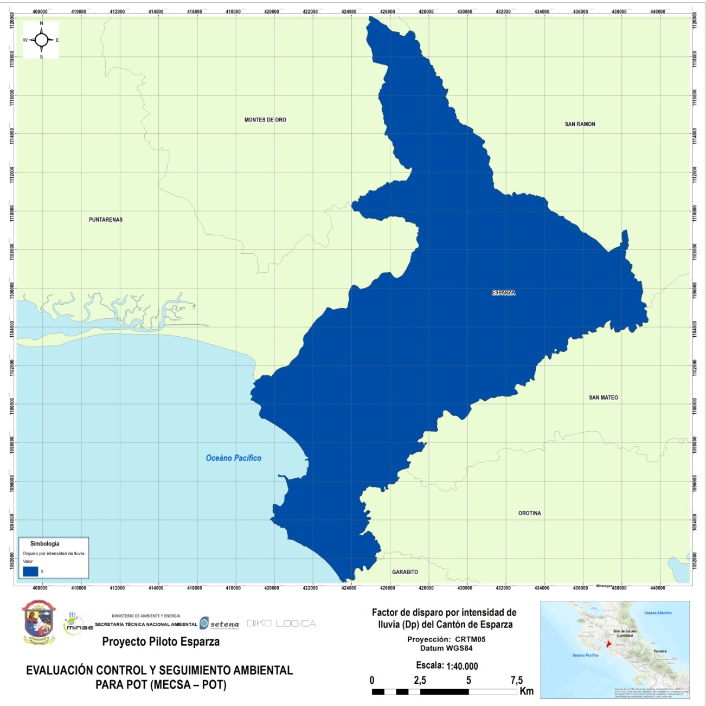
Fuente: Oikológica-Ecoplan, 2017, a partir de la intensidad de lluvia de 24 horas, para PR=de 100 años, IMN, 2011 y 2012.

El factor de disparo es la suma de los factores de sismicidad y de intensidad de la lluvia, este factor se resume en la Figura 24 y presenta un valor de 13.
Figura 24. Factor de disparo, método Mora&Vahrson – Cantón de Esparza

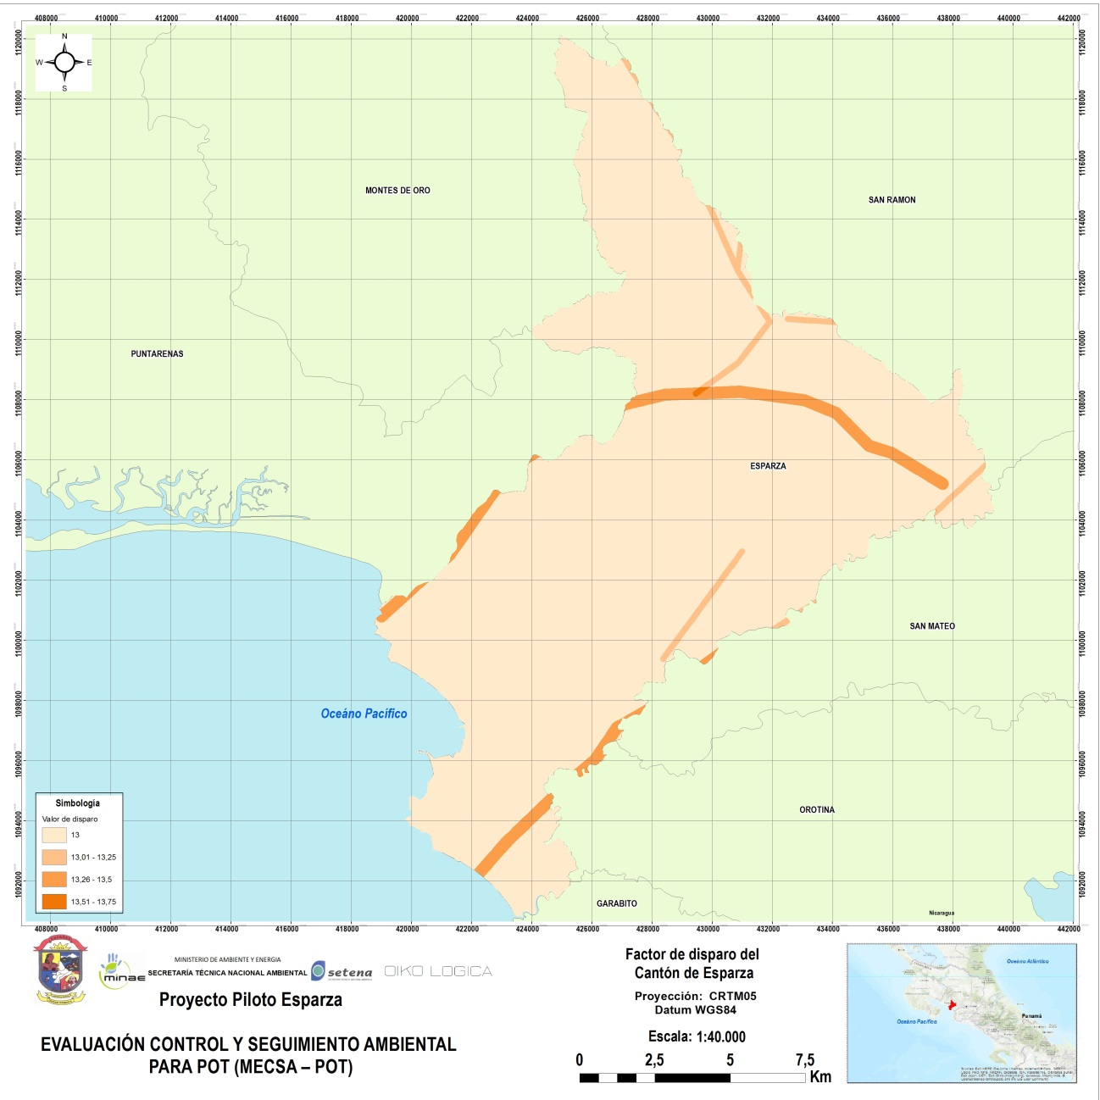
Fuente: Oikológica-Ecoplan, 2017, con base al modelo Mora&Vahrson.

2.1.2.9. Inestabilidad potencial de deslizamientos
La amenaza por inestabilidad de laderas, se obtiene a través de la multiplicación de las capas de susceptibilidad y disparo (Figuras 19 y 24, respectivamente), y de una reclasificación de valores, la cual se muestra en Cuadro 10.

Cuadro 10. Reclasificación de la amenaza por deslizamientos según el método Mora&Vahrson,
Rangos | Valor | Descripción
0-6 | I | Nulo
7-32 | II | Muy Bajo
33-256 | III | Bajo
256 - 512 | IV | Medio
512 -1250 | V | Alto
Mayor de 1250 | VI | Muy Alto
Fuente: Metodología Mora&Vahrson, 2011.

El mapa inestabilidad potencial de deslizamientos por el método Mora & Vahrson se incluye en la Figura 25 y en el Cuadro 10 se expresan las áreas por cada uno de los niveles de amenaza por deslizamiento.
Figura 25. Inestabilidad potencial de deslizamientos para el cantón de Esparza
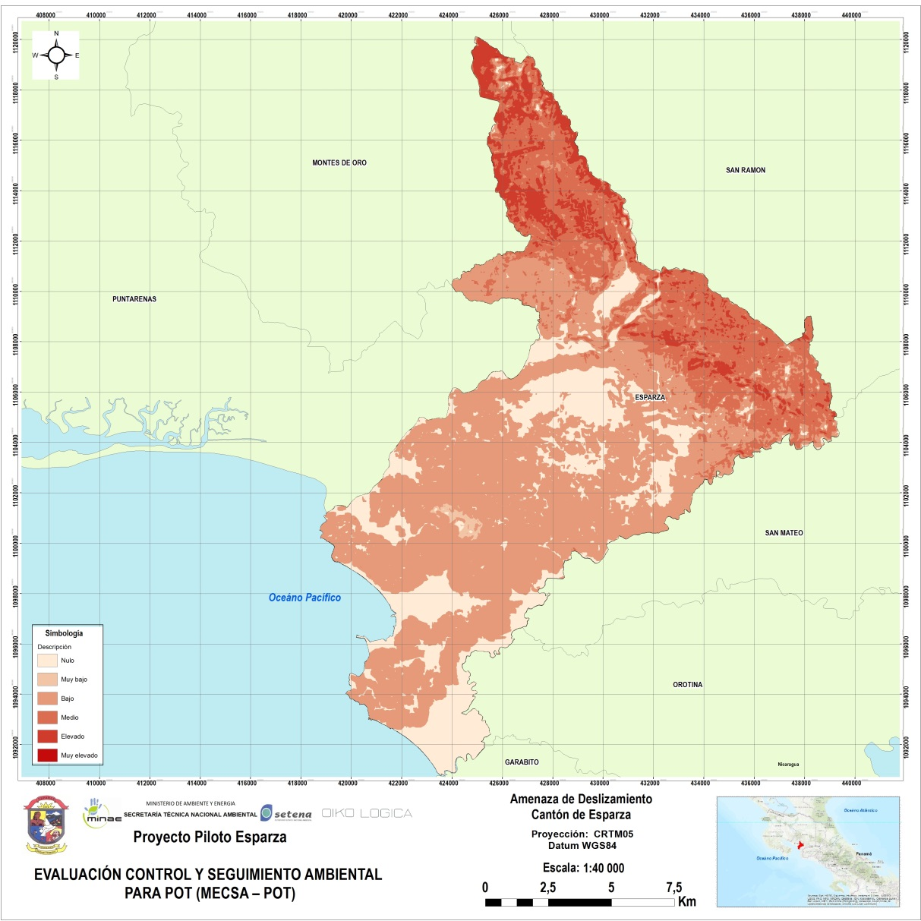
Fuente: Oikológica-Ecoplan, 2017, aplicando la metodología Mora&Vahrson.
Cuadro 11. Áreas por nivel de amenaza de inestabilidad de laderas en el cantón de Esparza
Clasificación | Descripción | Área km²
I | Nulo | 40,71
II | Muy Bajo | 0,89
III | Bajo | 115,67
IV | Medio | 45,23
V | Elevado | 14,61
VI | Muy elevado | 0,00
Fuente: Oikológica-Ecoplan, 2017, aplicando la metodología Mora&Vahrson.

Asociando los resultados del mapa de inestabilidad de laderas desarrollado a partir de la Metodología Mora & Vahrson, con un mapa de condición ambiental por inestabilidad de laderas, se reclasifican las 6 categorías de la siguiente manera (Cuadro 12) y se combina el mapa, con el generado de aludes torrenciales y se pueden visualizar en la Figura 26.

Cuadro 12. Condición ambiental de la amenaza por inestabilidad de laderas
Categoría de la amenaza | Clasificación acorde a metodología M&V | Condición del impacto
 | I, II | Baja
 | III | Moderada
 | IV | Elevada
 | VI, V | Muy elevada

Figura 26. Condición ambiental de la amenaza por inestabilidad de laderas
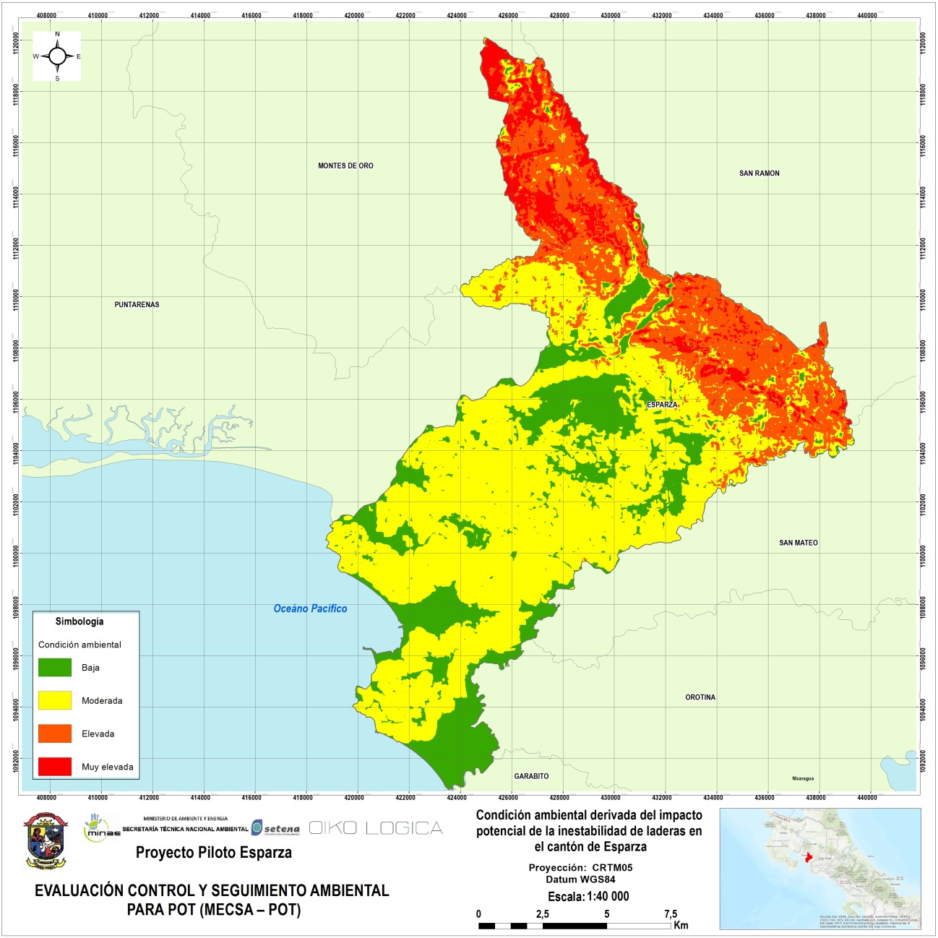
Fuente: Oikológica-Ecoplan, 2017, aplicando la metodología Mora&Vahrson.

2.1.3 Condición ambiental derivada del potencial impacto del factor amenaza de inestabilidad de laderas

Luego de obtener los resultados de los mapas de aludes torrenciales y el de amenaza de inestabilidad de laderas, se procede a unificarlos con el fin de obtener el denominado mapa de condición ambiental derivada del potencial impacto del factor amenaza de inestabilidad de laderas, el cual se encuentra espacialmente representado con los valores de las condiciones ambientales más elevadas para cada punto geográfico dado en la Figura 27.

Figura 27. Condición ambiental derivada del potencial impacto del factor amenaza de inestabilidad de laderas
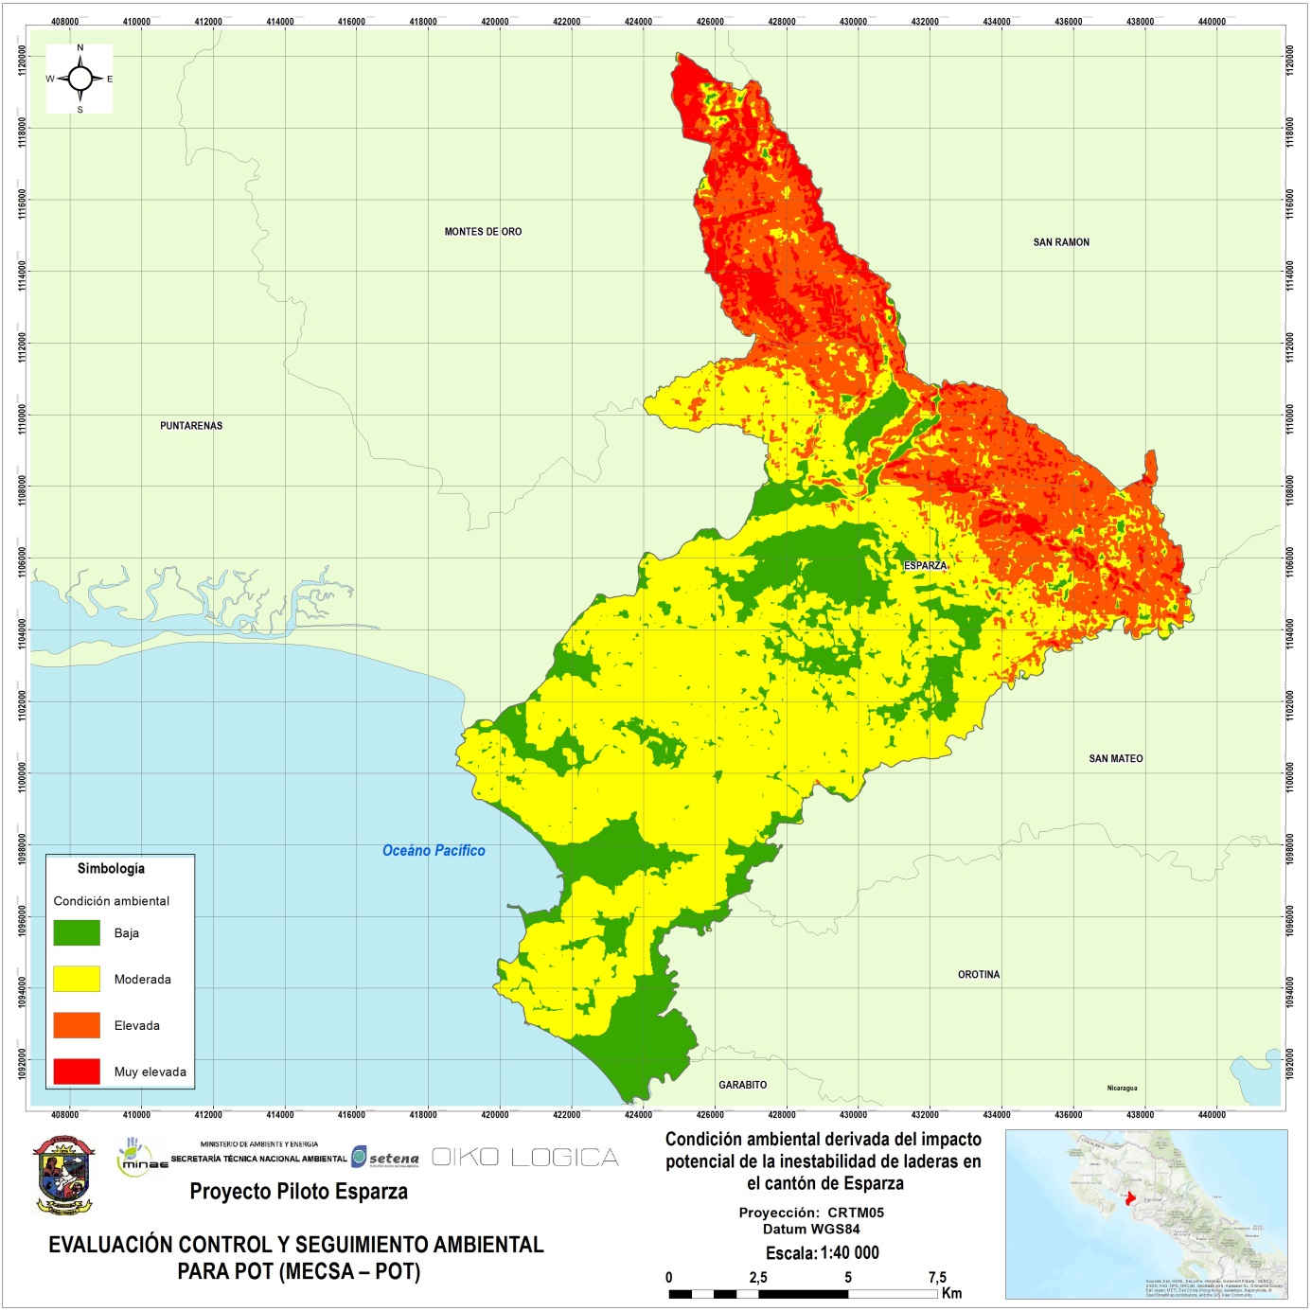
Fuente: Oikológica-Ecoplan, 2017, aplicando la metodología Mora&Vahrson.

2.2 Amenaza sísmica

La amenaza sísmica se obtiene a partir de la zonificación sísmica, la cual se basa en el código sísmico vigente y se asigna acorde al Cuadro 13, así como de los sitios de cimentación, los cuales se clasifican de acuerdo a las siguientes propiedades:
i) Sitio tipo S1: un perfil de roca o suelo rígido o denso con propiedades semejantes a la roca.
ii) Sitio tipo S2: un perfil de suelo con condiciones predominantes de medianamente denso a denso o de medianamente rígido a rígido.
iii) Sitio tipo S3: un perfil de suelo con 6 a 12 m de arcilla de consistencia de suave a medianamente rígida o con más de 6 m de suelos no cohesivos de poca o media densidad.
iv) Sitio tipo S4: un perfil de suelo que contenga un estrato de más de 12 m de arcilla suave.

Cuadro 13. Zonas sísmicas y su nivel de condición ambiental respectivo
Zonas sísmicas | Condición del impacto
IV | Elevada
III | Moderada
II | Baja

Posteriormente, de acuerdo a la zonificación sísmica y los sitios de cimentación, se establecen los niveles de condición ambiental derivada del impacto del factor de amenaza sísmica los cuales se asignan en el Cuadro 14 y se visualizan espacialmente en la Figura 28.

Cuadro 14. Condición ambiental derivada del impacto del factor de amenaza sísmica
Zonificación sísmica | II | Baja | 0.34 | 0.28 | 0.24 | 0.20
Zonificación sísmica | III | Moderada | 0.36 | 0.36 | 0.33 | 0.30
Zonificación sísmica | IV | Elevada | 0.36 | 0.44 | 0.40 | 0.40
 |  |  | Muy elevada | Elevada | Moderada | Baja
 |  |  | S₄ | S₃ | S₂ | S₁
 |  |  | Sitios de cimentación

Figura 28. Condición ambiental derivada del impacto del factor de amenaza sísmica en el cantón de Esparza
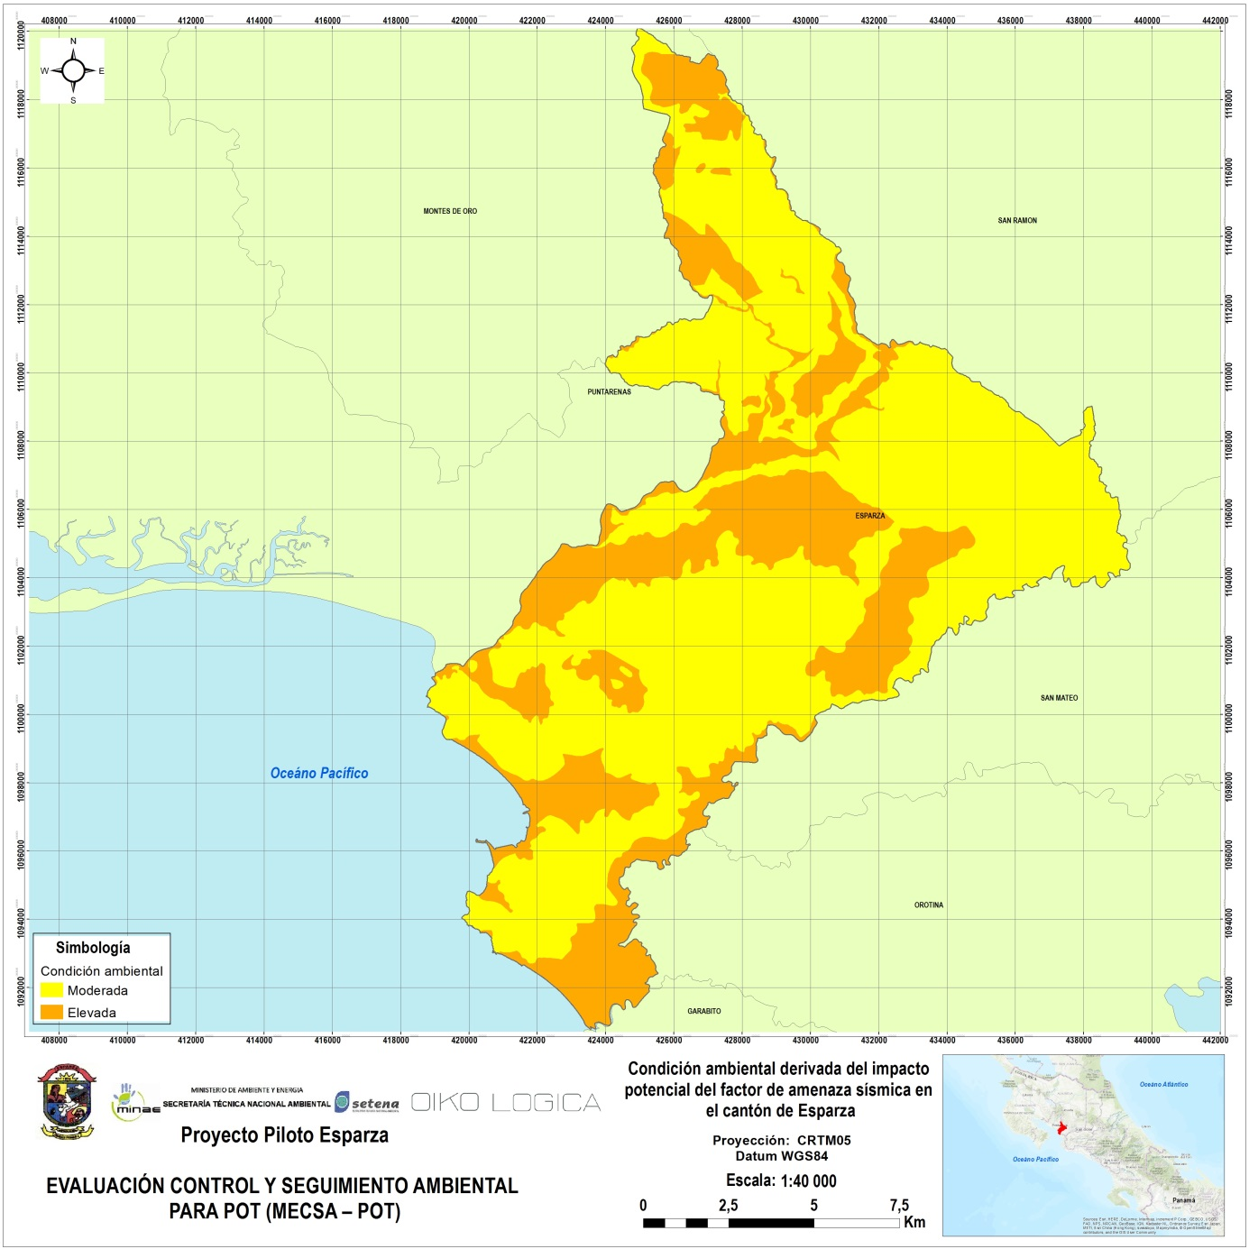
Fuente: Oikológica-Ecoplan, 2017, aplicando la metodología Mora&Vahrson.

2.3 Amenaza de inundación y/o desborde

Este apartado comprende la descripción detallada de elementos y procesos asociados a la amenaza de inundación/desborde, debidas a factores meteorológicos (caudales pico producidas por lluvias torrenciales), geomorfológicos (cambios bruscos de pendiente, baja infiltración), y/o urbanos (crecimiento urbano, mala planificación del territorio).

- Mapa de amenaza de inundación y/o desborde: para el cantón de Esparza, la UNA incluye una variante al mapa de inundaciones 1:50,000 de la CNE, las cuales son áreas de desborde de los ríos Barranca y Jesús María. En la Figura 29 se incluye el mapa de la amenaza de inundación y/o desborde.
Se trata de un mapa que muestra la mancha histórica de la inundación y por lo tanto no está en función de la probabilidad de ocurrencia del evento y de su intensidad.

Figura 29. Área de inundación potencial
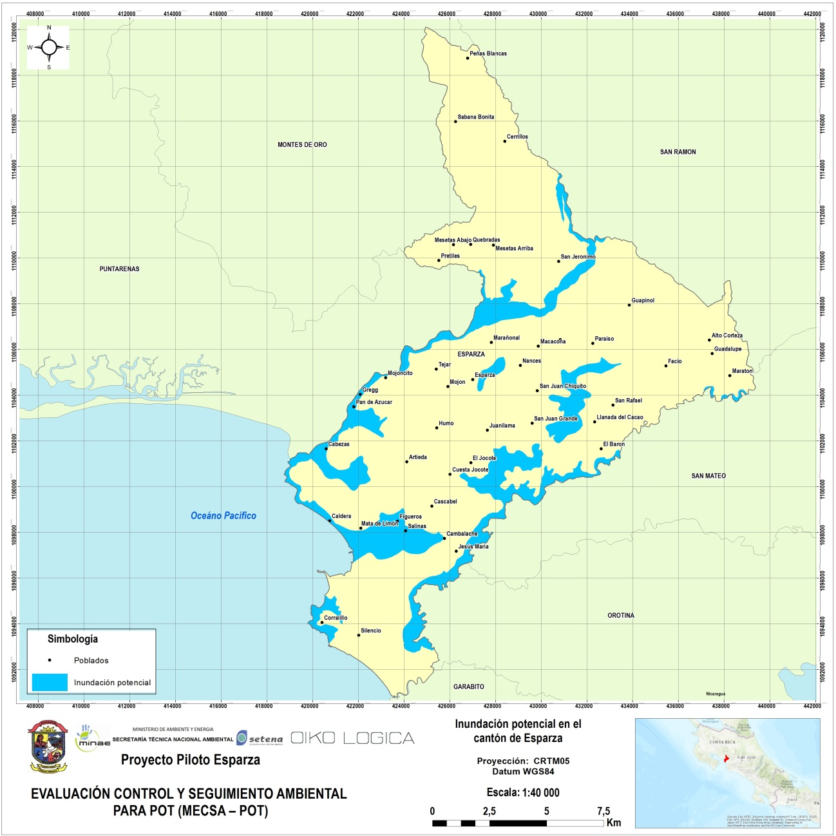
Fuente: UNA, 2013 y CNE, 2017.

- Cálculo de la frecuencia (recurrencia) de eventos de inundación y/o desborde: o cada cuanto se inunda/desborda un área determinada, y depende esencialmente de la frecuencia de las precipitaciones. No se encontró este análisis en los estudios de la UNA.

- Cálculo de la intensidad de la inundación y/o desborde: al no existir la modelación hidrológica – hidráulica de la inundación en el cantón de Esparza, no se pude realizar la calificación de la intensidad de la inundación/desborde, que solicita el protocolo.

- Mapa de la condición ambiental derivada del potencial impacto del factor de amenaza de inundación y/o desborde: conforme a lo descrito anteriormente, en el caso de Esparza, hace que la inundación sea de índole restrictivo, y por lo tanto se califica como de muy elevada. Tomando en cuenta la consideración que hace el manual MECSA - POT, esto se debe considerar como una condicionante de este factor para la planificación del territorio, por lo tanto las áreas con una mancha de inundación potencial se califican con una muy elevada condición ambiental, mientras que los territorios sin inundaciones, se catalogan como una condición ambiental nula. En la Figura 23 se incluye el condicionante por inundaciones para el cantón de Esparza.
Figura 30. Condicionante ambiental derivada del impacto potencial del factor de inundación potencial en el cantón de Esparza
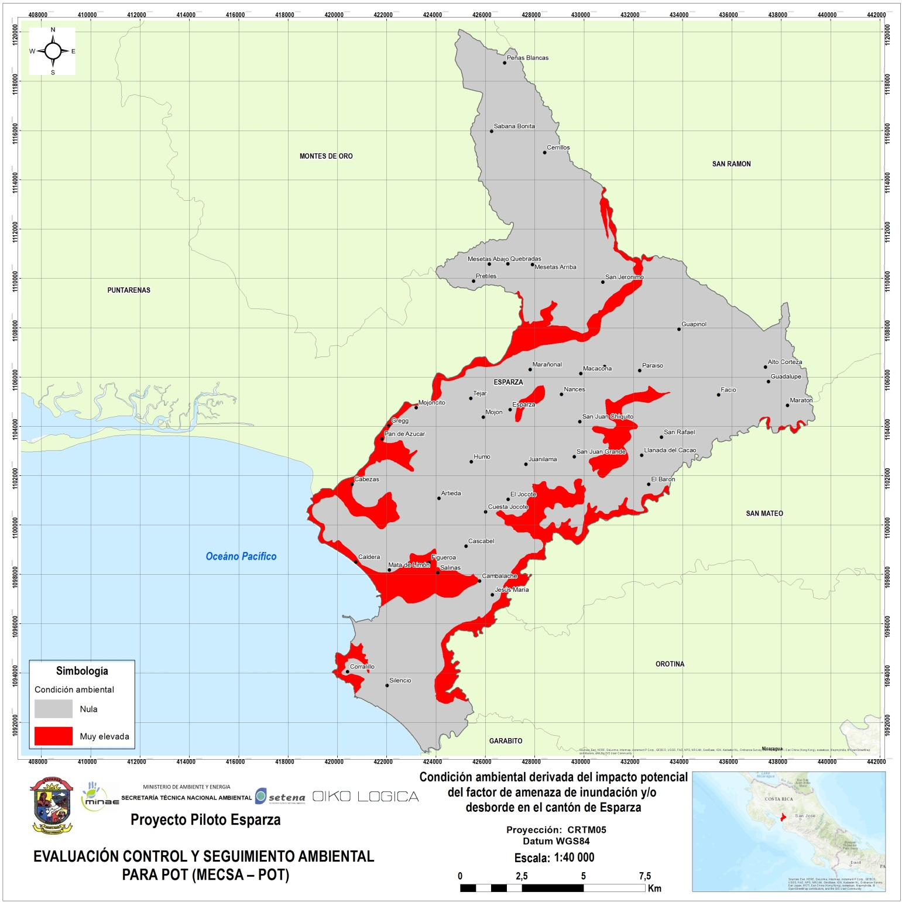
Fuente: Oikológica-Ecoplan, 2017

2.4 Amenaza costera

Este apartado comprende la descripción detallada de elementos y procesos asociados a la amenaza costera, mediante su identificación en el campo, modelaciones, cartografía, fotografías u otro medio de registro.

Procedimiento técnico para la caracterización de la amenaza costera.

- Mapa de unidades geomorfológicas costeras. No se contempló por disponibilidad de datos
- Mapa de amenaza costera. Para este mapa solo se contemplaron únicamente los efectos por mareas extraordinarias y tsunamis; el aumento del nivel del mar se contempló en el apartado de Calentamiento Global Antropogénico.
Si bien no se dispone de datos de mareas y eventos extremos, de acuerdo al Proyecto “Uso de una plataforma SIG para la elaboración de mapas de evacuación por tsunami. Etapa 1: desde Bahía Santa Elena hasta Ventanas de Osa, Litoral Pacífico Costarricense”, código 0569-13, se asoció para las corrientes marinas una elevación de la curva de nivel de 4 msnm y para el caso de eventos extraordinarios la cota 10 msnm. La cota anterior, es la cota definida en la investigación anterior (para un tsunami cercano-local), como preventiva para que no se construyan sitios sensibles como escuelas, guarderías, clínicas, hospitales, Ebais, centro de cuido de niños y adultos mayores, etc., y que debe ser tomado en cuenta en la propuesta y gestión.

En la Figura 31 se incluye el mapa de la amenaza costera considerando los niveles de 4 y 10 msnm

Figura 31. Amenaza costera en el cantón de Esparza
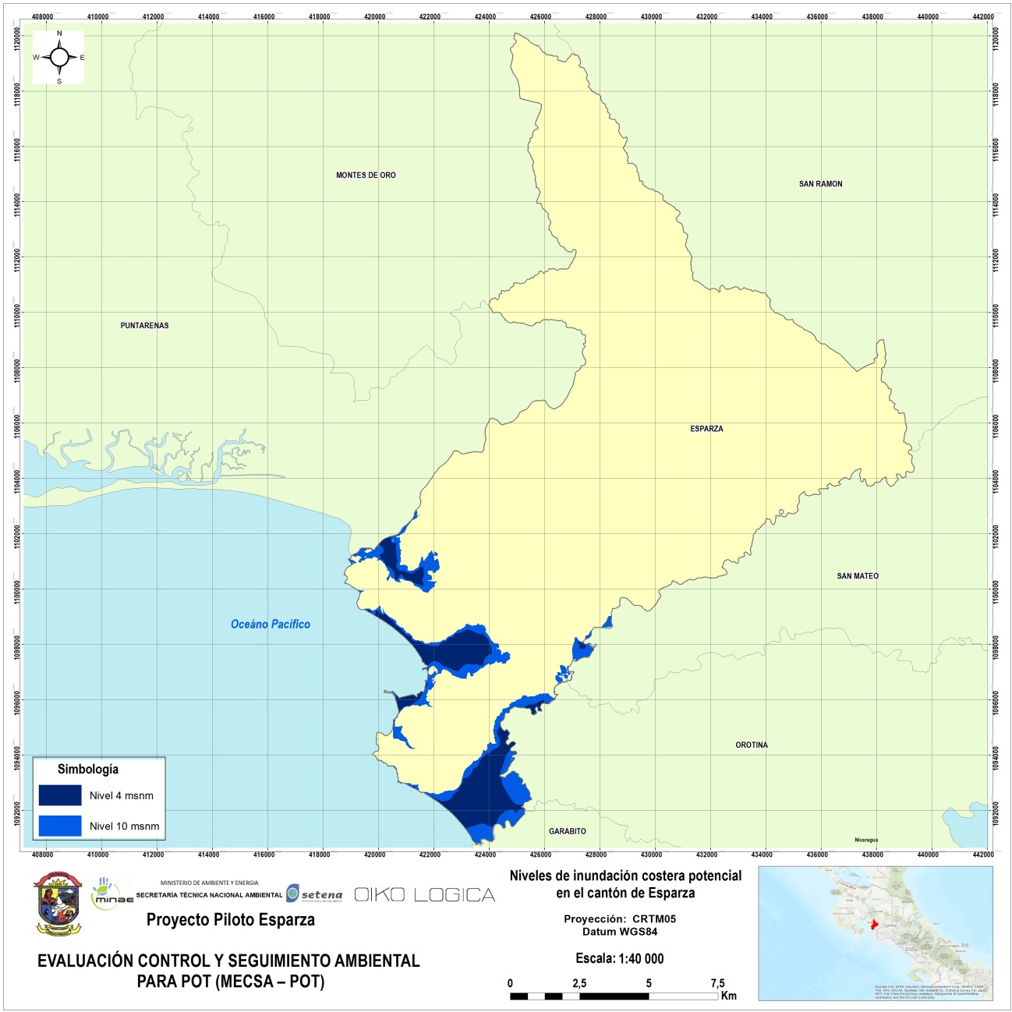
Fuente: Oikológica-Ecoplan, 2017.

Mapa de amenaza costera unificado: se debieran integrar los mapas, “unidades geomorfológicas costeras” y “amenaza costera” en un solo mapa final llamado “Mapa de amenazas costeras unificado”; en este caso solo se ha tomado en cuenta el mapa de la “amenaza costera” como el unificado.

En la Figura 32 se incluye el mapa de condicionante ambiental derivada del impacto potencial del factor de la amenaza costera.

Figura 32. Condición ambiental derivada del impacto potencial del factor de amenaza costera en el cantón de Esparza

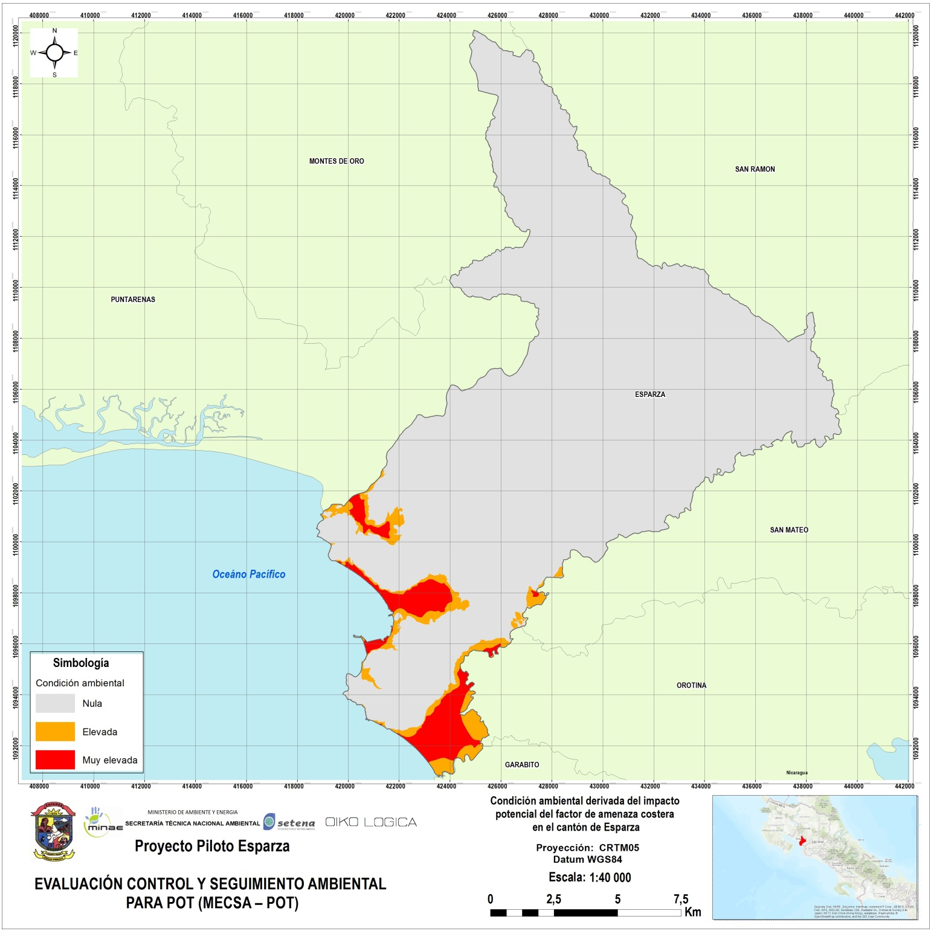
Fuente: Oikológica-Ecoplan, 2017.

2.5 Amenaza de licuefacción sísmica de suelos

La licuefacción sísmica de suelos se deriva del comportamiento transitorio del suelo, cuando se somete a la acción de una fuerza externa (i.e carga, solicitación, vibración) de origen sísmico, lo cual hace cambiar temporalmente su estado sólido y lo transforma al estado líquido. En otras palabras, se trata de un comportamiento dinámico y efímero, en donde el suelo pierde su resistencia al corte. Este comportamiento es característico de los suelos arenosos, poco compactos y saturados o semi-saturados (Mora y Yasuda, 1994; CEE, 1985).

Este apartado incluye la descripción detallada de los elementos y procesos asociados a la amenaza de la licuefacción sísmica de suelos, mediante su identificación en el campo y correlacionada con la información geológica disponible, la interpretación de fotografías, sensores remotos y otros medios de registro.

Procedimiento técnico para la caracterización de la amenaza de la licuefacción sísmica de suelos:

El análisis básico y la obtención de la distribución general de la amenaza de la licuefacción sísmica de suelos en un territorio determinado, puede realizarse mediante la aplicación de un modelo heurístico o de otro tipo, según se disponga de información general y, cuando sea posible, la caracterización geotécnica “in situ” y de laboratorio. Este tipo de modelos se basa en la consideración de la susceptibilidad intrínseca y del peso relativo y ponderado que tiene la litología, combinada con el parámetro VS30 (valor promedio “proxy” de la velocidad de las ondas de cizalla en los primeros 30 metros de profundidad del terreno).

Con este parámetro, se definen las categorías del comportamiento dinámico del suelo, en el Código Internacional de la Edificación (IBC2006) y que fueron adoptadas por el NEHRP (National Earthquake Hazards Reduction Program).

a) Susceptibilidad intrínseca de la litología: a partir de la distribución de las unidades geológicas, se asigna el factor de licuefacción derivado de la susceptibilidad litológica, en 5 categorías. Los rangos, con respecto a la susceptibilidad a la licuefacción, se incorporan como parte del modelo (https://earthquake.usgs.gov/data/vs30/), desde donde se obtienen los datos y que se incluyen en el Cuadro 15 y se pueden visualizar espacialmente en la Figura

Cuadro 15. Factor de licuefacción derivado de la susceptibilidad litológica
Código litológico | Valor
Depósitos aluviales | 5
Depósitos coluviales (deslizamientos) | 2
Depósitos abanicos aluviales recientes | 4
Depósitos holocénicos de abanicos y terrazas aluviales | 3
Manglares | 5
Formaciones rocosas | 0
Fuente: https://earthquake.usgs.gov/data/vs30/

Figura 33. Susceptibilidad intrínseca de la litología en el cantón de Esparza
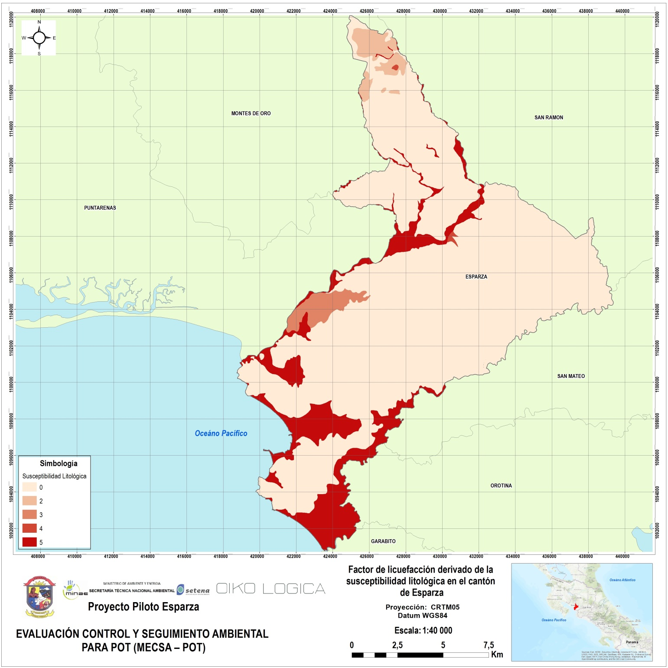
Fuente: Oikológica-Ecoplan, 2017.

- Valor promedio de la velocidad de las ondas de cizalla en los primeros 30 metros de profundidad del terreno (VS30): para obtener el valor promedio de la velocidad de las ondas de cizalla en los primeros 30 metros de profundidad del terreno (VS30), se procede a realizar la descarga de datos del sitio web https://earthquake.usgs.gov/data/vs30/, los cuales se deben interpolar.

Los datos anteriores, se reclasifican, de acuerdo a los rangos establecidos de VS30 (ver Cuadro 16) y se pueden visualizar en la Figura 34.
Cuadro 16. Rangos y parámetros correspondientes del VS30

Rangos de Vs30 | Parámetro | Descripción
>401 | 0 | Nulo
361 a 401 | 1 | Muy bajo
321 a 361 | 2 | Bajo
285 a 321 | 3 | Moderado
250 a 285 y 123 a 213 | 4 | Elevado
213 a 250 | 5 | Muy elevado
Fuente: elaboración por S. Mora y J. Saborío, con base en información de la Vs30 (USGS, 2017).

Figura 34. Valor promedio de la velocidad de las ondas de cizalla en los primeros 30 metros de profundidad del terreno (VS30) en el cantón de Esparza
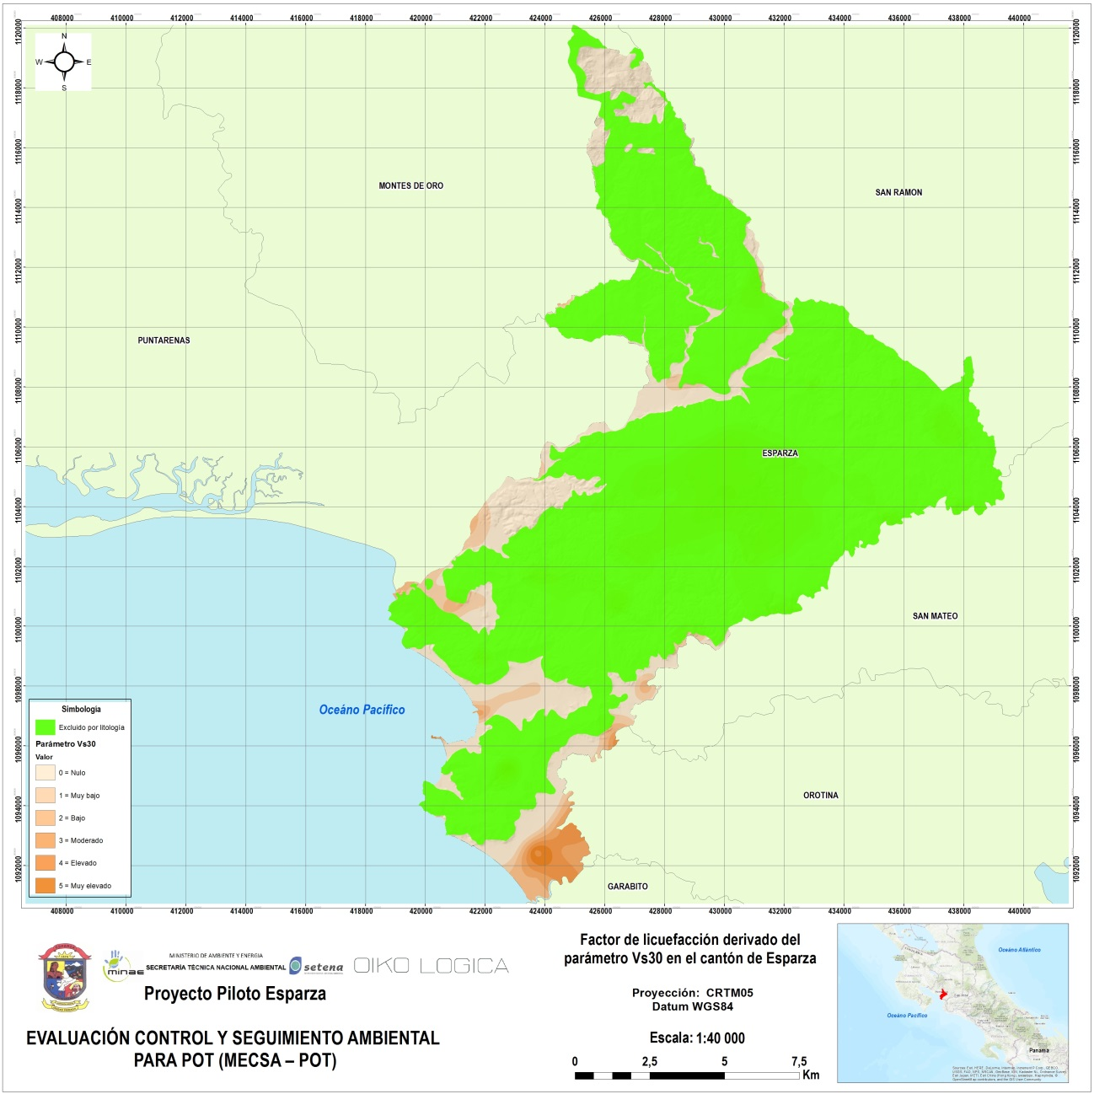
Fuente: Oikológica-Ecoplan, 2017.

c) Multiplicación del factor de susceptibilidad litológica y del factor VS30: los valores obtenidos de multiplicar el factor de susceptibilidad litológica y del factor VS30se reclasifican de acuerdo a los rangos establecidos en el Cuadro 17 y se pueden visualizar espacialmente en la Figura 35.

Cuadro 17. Rangos del producto del factor susceptibilidad litológica y VS30 correspondientes al nivel de la amenaza de la licuefacción sísmica de suelos
Producto entre la susceptibilidad litológica y la Vs30 | Nivel de la amenaza de la licuefacción sísmica de suelos | Valor
0 - 1 | Nulo | 0
1 – 5 | Bajo | 1
5 - 10 | Moderado | 2
10 - 15 | Elevado | 3
15 – 20 | Muy elevado | 4
20 – 25 | Extremadamente elevado | 5
Fuente: Mora, S.; Saborío, J. 2016.

Figura 35. Amenaza de la licuefacción sísmica de suelos en el cantón de Esparza
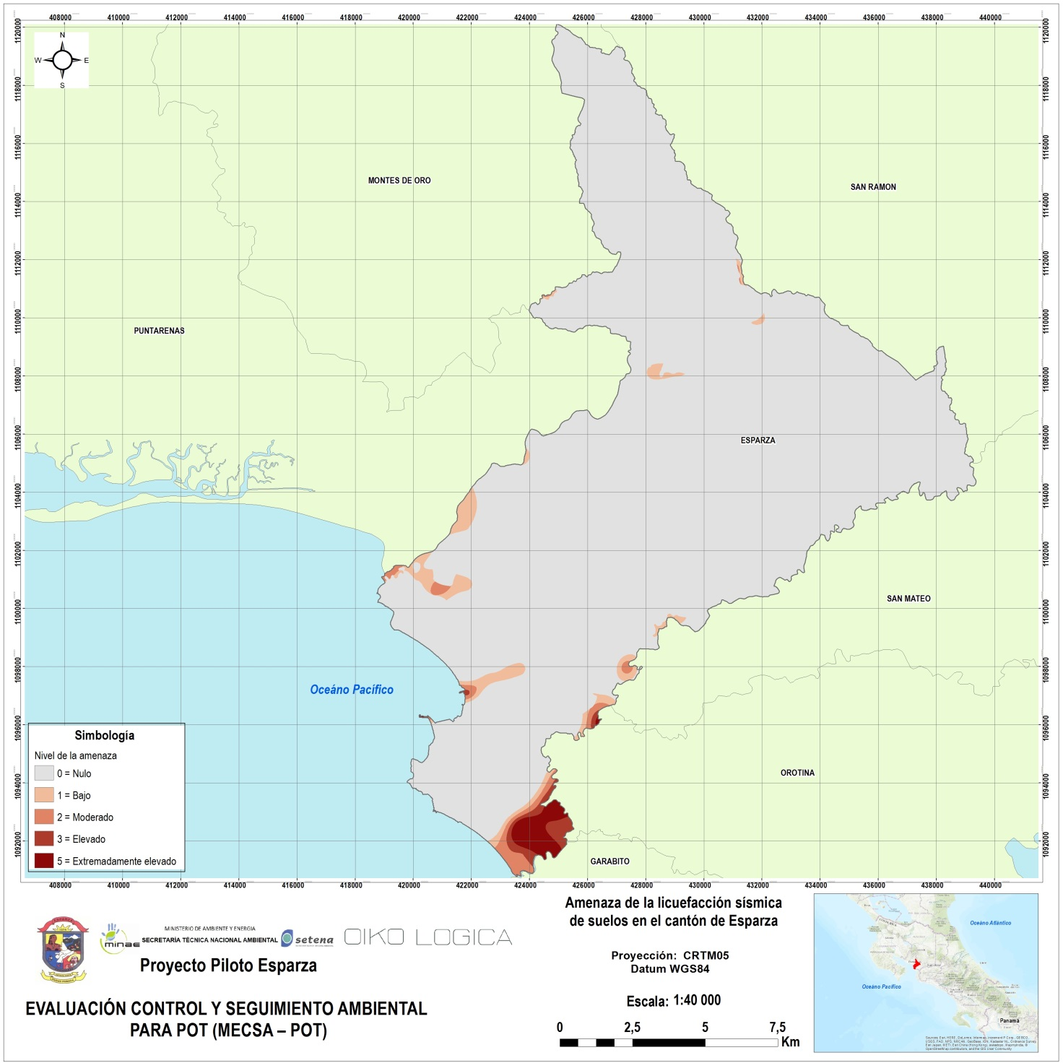
Fuente: Oikológica-Ecoplan, 2017.

d) Sismicidad: se calcula el factor de disparo de licuefacción por PGA, en este caso se utiliza la información disponible como la de RESIS II, 2008, utilizando el mapa para un periodo de recurrencia de 500 años de la aceleración máxima del terreno o “Peak Ground Acceleration” PGA, en inglés. El cálculo del Ds se obtiene según el Cuadro 18 y se puede visualizar en la Figura 36.

Cuadro 18. Factor de disparo Ds, de la licuefacción
Intensidad sísmica (IMM; Tr=500a) | Aceleración pico (g) | Factor Ds
≤ V | ≤ 0,059 | 0
VI | 0,060 - 0,10 | 1
VII | 0,11 - 0,25 | 2
VIII | 0,251 - 0,50 | 3
IX | 0,51 - 0,90 | 4
X | 0,91 - 1,50 | 5
XI | 1,51 - 2,50 | 5
XII | > 2,50 | 6
Fuente: RESIS, 2008.
Figura 36. Factor de disparo de licuefacción por PGA en el cantón de Esparza
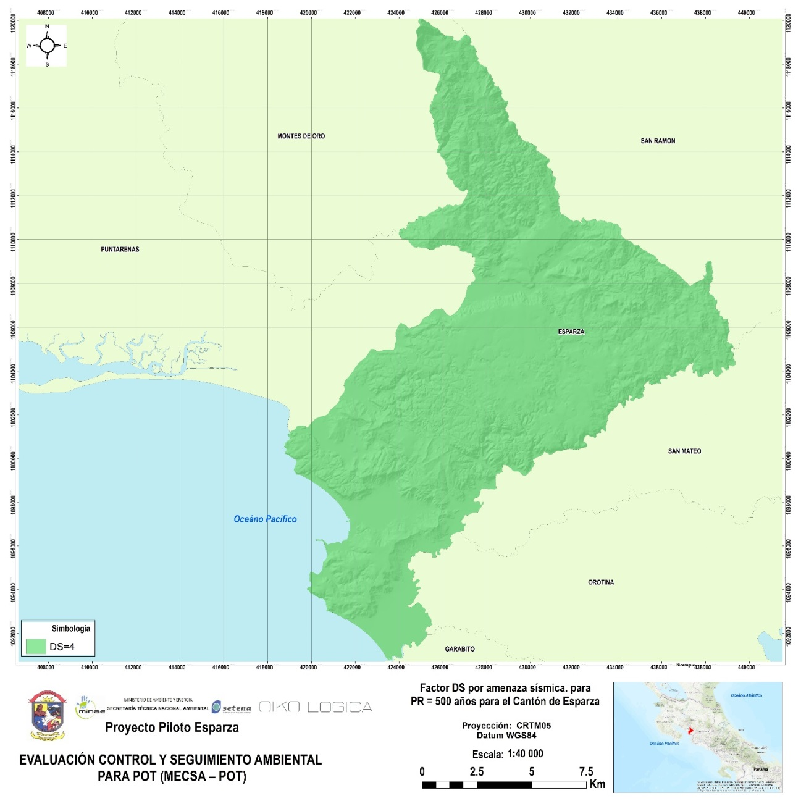
Fuente: RESIS, 2008.
La Figura 37, muestra un diagrama general para obtener la amenaza de la licuefacción sísmica de suelos.
Figura 37. Diagrama para obtener el mapa de la amenaza de la licuefacción sísmica de suelos
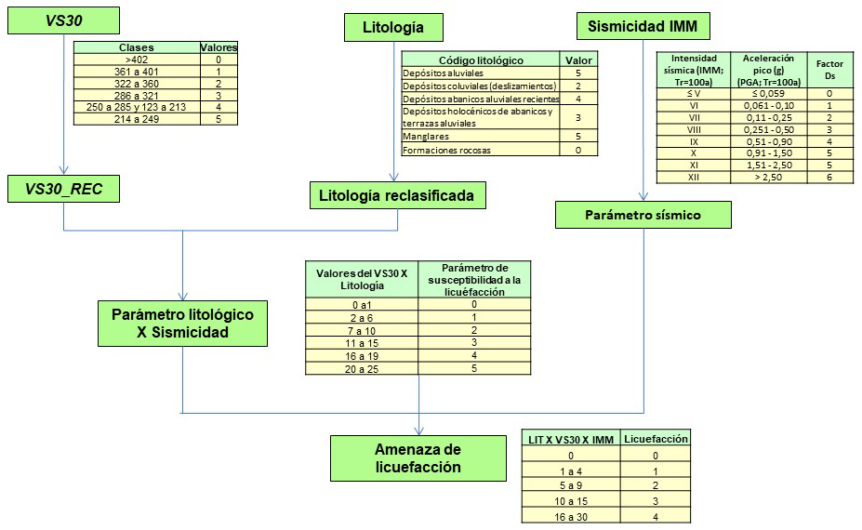

Fuente: Mora, S.; Saborío, J. 2016.
e) Condición ambiental derivada del impacto potencial del factor amenaza de la licuefacción sísmica de suelos:
Conforme a lo descrito anteriormente, los rangos o niveles en donde se caracteriza la condición ambiental, derivada del impacto del factor amenaza de la licuefacción sísmica de suelos (Muy elevada, Elevada, Moderada y Baja), resultan de los rangos asociados al producto entre la susceptibilidad litológica, la Vs30 y el disparo sísmico Ds (Cuadro 19) que se puede visualizar espacialmente en la Figura

Cuadro 19. Condición Ambiental derivada del impacto del factor “amenaza de la licuefacción sísmica de suelos”
Producto entre la susceptibilidad litológica, Vs30 y el disparo sísmico | Nivel de la Amenaza de la licuefacción sísmica de suelos |  | Nivel de la condición ambiental | Valor
0 | Nula |  | Nula | 0
1 – 4 | Baja |  | Baja | 1
5 – 9 | Moderada |  | Moderada | 2
10 – 15 | Elevada |  | Elevada | 3
16 – 30* | Muy elevada |  | Muy elevada | 4
Nomenclatura
Condición ambiental de la amenaza de la licuefacción sísmica de suelos
Categoría de la amenaza |  | Condición del impacto
 |  | Baja
 |  | Moderada
 |  | Elevada
 |  | Muy elevada

Figura 38. Condición ambiental derivada del impacto del factor de amenaza de la licuefacción sísmica de suelos en el cantón de Esparza
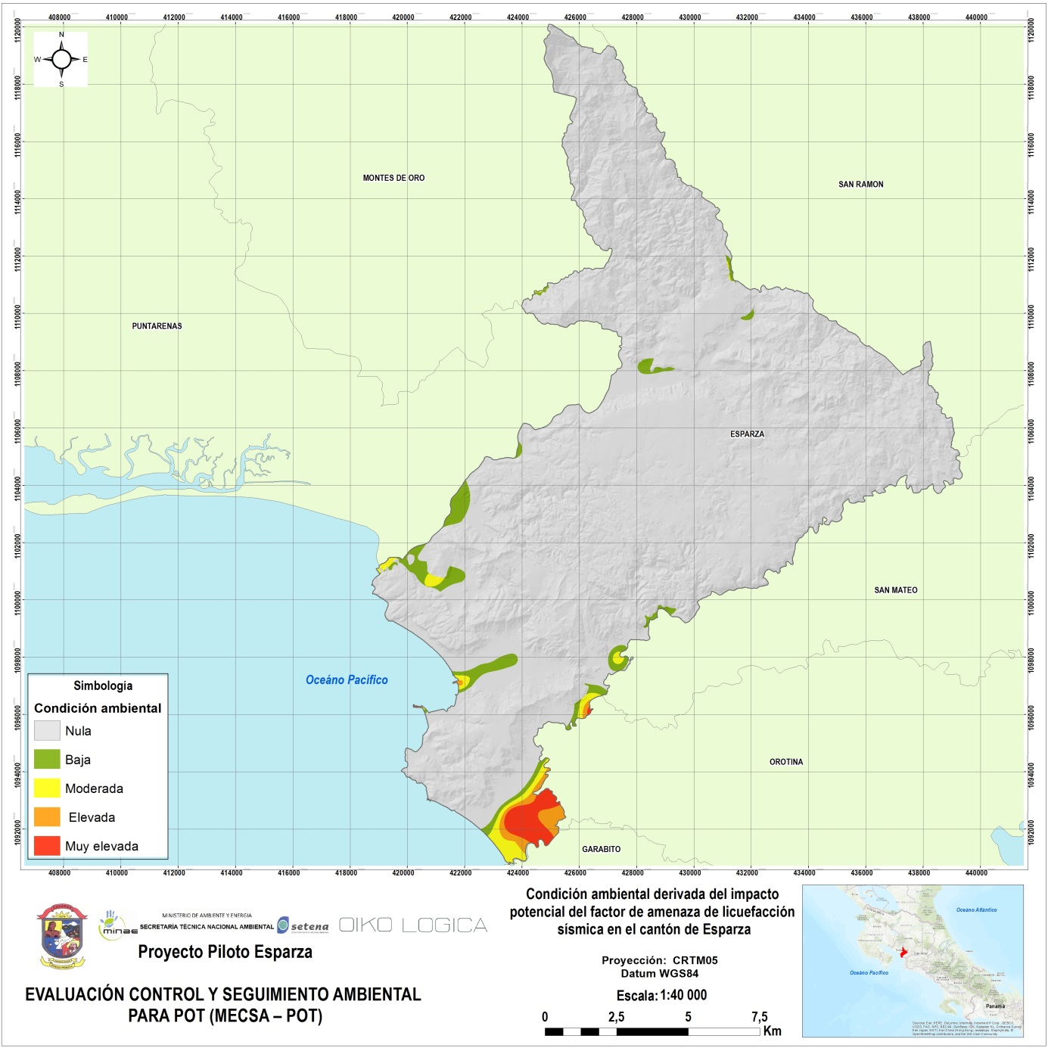
Fuente: Oikológica-Ecoplan, 2017.

2.6 Condición ambiental derivada del impacto potencial del factor de amenazas naturales

Se procedió a unir todas las amenazas naturales mencionadas anteriormente: inestabilidad de laderas, inundación, inundación costera, sísmica, licuefacción, en un solo archivo shape denominado 7_ca_amenazas_union.

Este archivo contempla el valor y la descripición de la condición ambiental respectiva. La columna denominada CA_AMEN_U, extrae el valor máximo entre todas las amenazas para un punto geográfico dado (ver Figura ), mientras que la columna DCA_AMENU, describe el valor de la condición (de 0 a 4) y la amenaza respectiva (iniciales para cada una, IL = inestabilidad de laderas, I = inundación. IC = inundación costera, FL = flujos de lodo, S = sísmica39 y L = licuefacción) para cada punto geográfico dado.

Valor | Descripción de la condición
0 | Nula
1 | Baja
2 | Moderada
3 | Elevada
4 | Muy elevada

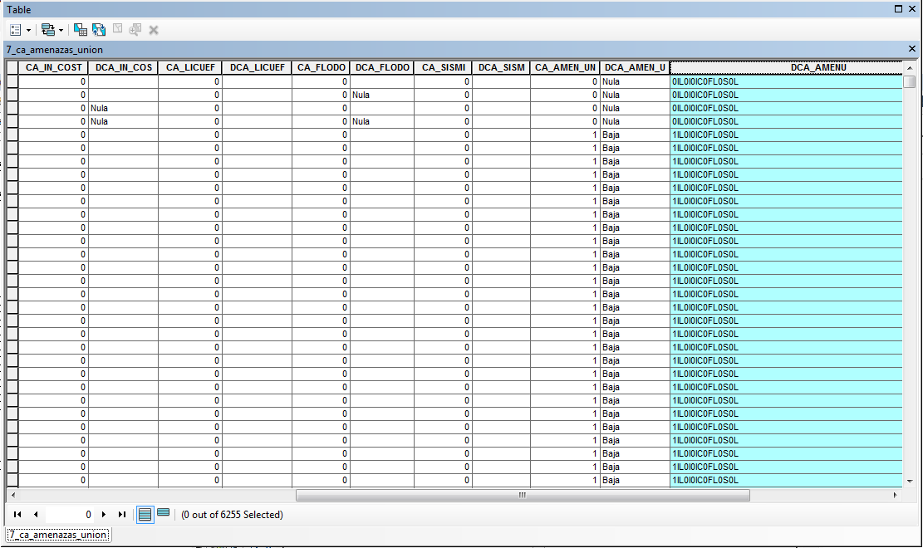

Figura 39. Condición ambiental derivada del impacto potencial del factor de amenazas naturales

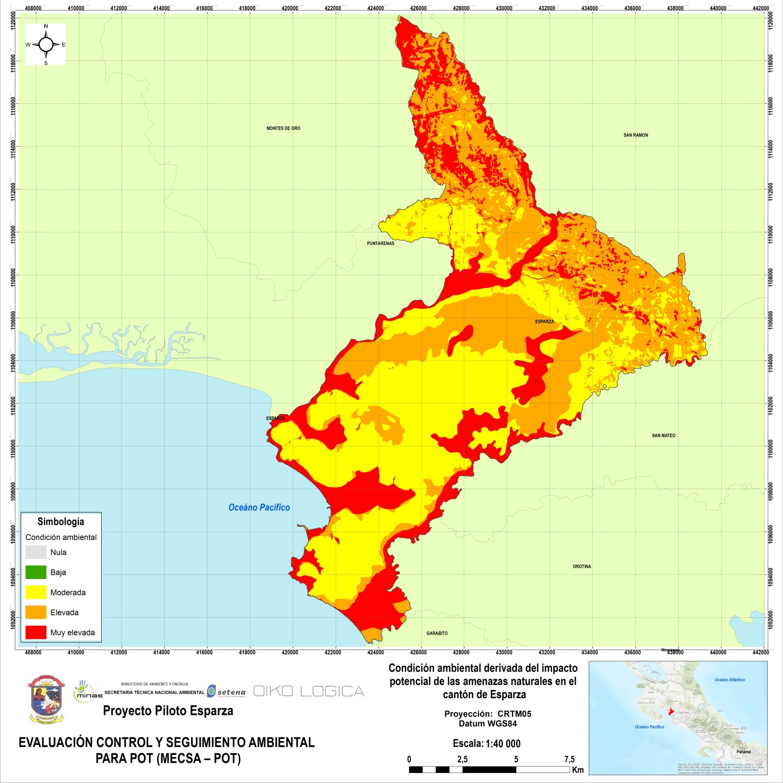
Fuente: Oikológica-Ecoplan, 2017.

- FACTOR RECURSO HIDROGEOLÓGICO

El SENARA, 2017, solicita a los planificadores el tomar en cuenta la Guía Metodológica para la aplicación de la Matriz Genérica de Protección de Acuíferos. A continuación se resumen los planteamientos del SENARA:
“Según la guía, la matriz genérica de protección de acuíferos considera los criterios de riesgo de los recursos hídricos, vulnerabilidad a la contaminación, susceptibilidad a la recarga y amenaza a la contaminación, dado por las siguientes expresiones:

Riesgo (a la calidad) = Vulnerabilidad a la contaminación x Amenaza
Riesgo (a la cantidad) = Susceptibilidad a la recarga x Amenaza

Para utilizar la Matriz Genérica de Protección de Acuíferos, se deben utilizar los mapas de vulnerabilidad y recarga aprobados o avalados por el SENARA. En las zonas en donde no se cuente con ellos, el desarrollador del proyecto de alta y media amenaza debe elaborar el estudio hidrogeológico detallado según los términos de referencia del SENARA, con el fin de determinar las características de la zona en la cual se ubicarán los proyectos y definir las regulaciones que corresponden.”

Recarga potencial de acuíferos
Se define como el movimiento del agua a través del suelo, de la zona no saturada o de zonas preferenciales (fracturas, fallas, ríos, quebradas, lagos, drenajes u otras), que llega a formar parte del flujo de agua subterránea.
Las áreas donde ocurre el proceso de recarga principalmente es lo que se denomina como área de recarga acuífera, la cual involucra muchos aspectos relacionados con la geología, la geomorfología, climatología y características físicas, biológicas de los suelos y rocas.
Las zonas se pueden clasificar en al menos tres categorías de recarga (alta, media, baja) y dependen de las características de cada zona.
En los casos que no se cuenta con mapas de recarga aprobados por el SENARA, se debe considerar una condición de recarga potencial alta o determinar la recarga potencial a nivel puntual utilizando la metodología de balance de humedad de suelos desarrollado por G. Schosinsky (2006).
Vulnerabilidad
Para la determinación de la vulnerabilidad intrínseca se pueden utilizar varias metodologías, entre ellas se citan, GOD, Drastic, Epik, etc, su utilización depende del medio hidrogeológico y de la información disponible.

La más utilizada en Costa Rica es el método GOD, por la facilidad en su aplicación, por el tipo de datos que se requiere y su disponibilidad respectiva. Sin embargo, otras metodologías se pueden aplicar según los casos.

El realizar la valoración de la vulnerabilidad intrínseca por medio de la metodología GOD (Foster e Hirata, 2002), u otro método, depende de las características de la zona no saturada y el tipo de acuífero modelado a nivel local (SENARA realizará la comparación de métodos y la asignación de categorías).

3.1 Consideraciones para la SETENA

Para que sean incorporados en la Etapa 1. Diagnóstico del manual MECSA- POT de SETENA, los componentes de:
a) Recarga hídrica, y
b) Vulnerabilidad GOD u otro método.
Deben presentarse como mapas de condicionantes ambientales, expresados en los 4 niveles.

3.2. Recarga Hídrica
Para lograr la aproximación a la recarga hídrica, el método original de Losilla & Schosinsky (2000), fue modificado como base para el balance de suelos, que se resume en el cálculo de la recarga potencial de acuíferos, Schosinky, 2006, y en aplicaciones de Losilla, M, 2013.

El Balance Hídrico de Suelos (BHS) para determinar la recarga potencial se basa en 2 partes principales:

- Determinación de coeficiente de infiltración (Cf) de la precipitación que infiltra al subsuelo, y que se compone de varios índices que dependen de:

- La capacidad de infiltración (Fc) o permeabilidad (K) de los suelos: factor Kfc.
- La pendiente del terreno o factor Kp
- La cobertura vegetal o factor Kv
- La intercepción de lluvia.

Conociendo el “Cf”, se puede determinar el porcentaje de la lluvia promedio mensual que infiltra al subsuelo (“Schosinsky, G., Losilla, M., 2000).

En el caso de no contar con información de campo, las características físicas de los suelos se pueden estimar según el Cuadro 20, a partir del “Resumen de características físicas de suelos”, publicado por el CIDIAT, 1986.”

Cuadro 20. Valores de propiedades hidráulicas de suelo
Suelos | Clasificación | Fc (cm/hr) | Fc(mm/dia) | Capacidad de Campo = CC (%V) | Punto de Marchitez = PM (%V) | Humedad Disponible HDISP % = CC% - PM%
Acillosos | Muy lentas | 0,25 | 60 | 43,75 | 21,25 | 22,5
Limos Arcillas |  | 0,30 | 72 | 42,90 | 20,80 | 22,1
Arcillo Arenosos |  | 0,40 | 96 | 40,30 | 19,50 | 20,8
Franco arcillosos |  | 0,80 | 192 | 36,45 | 17,55 | 18,9
Franco |  | 1,30 | 312 | 30,80 | 14,00 | 16,8
Franco arenoso |  | 2,50 | 600 | 21,00 | 9,00 | 12
Arenosos |  | 5,00 | 1200 | 14,85 | 6,60 | 8,25
Gravas y arenas | Muy rápidas | 10,00 | 2400 | 10,50 | 3,50 | 7,00

Las Fc, CC y PM se tomaron de una estimación de suelos con textura rango arcilloso de tabla en Amisial y Jegat, Banco de programas, CIDIAT (1986).

Nota:
Los valores de CC y PM, de la tabla se dan en %V (% por volumen)
La CC y PM en mm (milímetros), depende del espesor de suelo de raíces utilizado, según el cultivo o uso del suelo promedio de la zona del balance.
- Determinación de la recarga por el BHS
El balance hídrico de suelos se basa en la cuantificación de las entradas y salidas de agua al sistema suelo y sus cambios de almacenamiento. Es necesario conocer o estimar las características físicas del suelo, tales como permeabilidad (K) o coeficiente de infiltración (Fc), capacidad de campo (CC), punto de marchitez (PM) y la profundidad efectiva de raíces.
El punto clave lo constituyen las profundidades de las raíces, los espesores del suelo varían generalmente entre 0.4 y 2,0 metros. Luego el %V de CC y PM, se multiplica por ese espesor de suelo y resulta en CC y PM en mm. Tratando de asociar profundidades de suelos a textura, M Losilla, 2013, ha utilizado la información que se muestra en el Cuadro 21.
Cuadro 21. Aproximación de propiedades físicas del suelo
TEXTURAS | PROFUNDIDAD (mm) | Capacidad de Campo = CC (mm) | Punto de Marchitez = PM (mm) | Humedad Disponible = CC - PM
Arcillosos | 1000 | 437,5 | 212,5 | 225,0
Limo/arcillas | 800 | 343,2 | 166,4 | 176,8
Arcillo/arenoso | 750 | 302,3 | 146,3 | 156,0
Franco arcilloso | 500 | 182,3 | 87,8 | 94,5
Franco | 400 | 123,2 | 56,0 | 67,2
Franco arenosos | 300 | 63,0 | 27,0 | 36,0
Arenosos | 200 | 29,7 | 13,2 | 16,5
Gravas | 100 | 10,5 | 3,5 | 7,0
Fuente: M Losilla, 2013.

Además debe conocerse la precipitación y evapotranspiración media mensual de la región hidrogeológica a calcular.

Entre las variables que se utilizan y resultados que se obtienen en el modelo analítico implementado en una hoja electrónica están:
P = precipitación media del sector (dato de entrada)
Cf = coeficiente de infiltración (dato de entrada)
Pi = precipitación que infiltra (resultado intermedio)
Pe = precipitación que escurre (resultado final secundario)
ETP = evapotranspiración potencial (dato de entrada)
HSi = humedad de suelo inicial (condición asignada)
AgD = agua disponible después de ETP (resultado intermedio)
HSf = humedad de suelo final (resultado intermedio)
cHS = cambio de humedad de suelo
DCC = déficit de capacidad de campo (resultado intermedio)
Rp = recarga potencial al acuífero (resultado final principal)
ETR = evapotranspiración real (resultado final secundario)
NR = necesidad mínima de riego (resultado final secundario)

La Evapotranspiración Potencial (ETP), se puede calcular, por el método de la fórmula de Hargreaves (Hargreaves y Samani, 1985), que utiliza solamente los datos de temperatura y radiación solar, o bien por la fórmula del balance de Holdridge, en función de la precipitación y la elevación (Rodríguez A., Saborío J., 1983). En Centroamérica se han aplicado también los métodos de basados en la temperatura del aire, de Thornthwaite, o bien el Blaney Criddle, basado en el uso consuntivo de las coberturas-uso de la tierra (MOPTMA, 1995).
Por otro lado, hay otra diferencia con el método RAS de FORGAES, que plantea el balance en función de la Evapotranspiración Real. En el caso que se presenta a continuación se usará el planteamiento inicial de Losilla & Schosinky, (2000), aplicando el balance en función de la evapotranspiración potencial como dato de entrada, pudiéndose obtener la evapotranspiración real como un resultado secundario.
Para la determinación del BHS, normalmente se ha aplicado en el ámbito de las cuencas o regiones hidrográficas con sus unidades hidrogeológicas, en nuestro caso se ha realizado a nivel cantonal. Antes de aplicar el Balance Hídrico de Suelos, conviene recordar, como se ha aplicado el método inicial a través de una hoja electrónica y en forma mensual.
Se deben incluir las estaciones y la forma de interpolar en el área de análisis y los registros de la lluvia mensual y los cálculos de la evaporación potencial, así como del balance hidrológico de suelos, y debe venir avalado por profesionales en los campos de su aplicación a) hidrólogo para el balance superficial, b) agrónomo para el componente intersticial del suelo y transmisibilidad del agua, y c) geólogo-hidrogeólogo para el balance de agua subterránea.

Vulnerabilidad de acuíferos (método GOD u otro)

La metodología de GOD fue desarrollada en 1987 por Foster, y trata de ser simple y sistemática. Éste se considera el primer paso para la determinación de la vulnerabilidad a la contaminación de aguas subterráneas con el fin de establecer prioridades. El método determina la vulnerabilidad intrínseca por lo que no toma en cuenta el tipo de contaminante.
Este método establece la vulnerabilidad del acuífero, como una función de la inaccesibilidad de la zona saturada, desde el punto de vista hidráulico, a la penetración de contaminantes y de la capacidad de atenuación de los estratos encima de la zona saturada como resultado de su retención física y la reacción química con los contaminantes (Gómez D., Foster S., Hirata R, D’Lia M., Paris M., 2007).
Es claro que se trata de un método empírico que establece la vulnerabilidad relativa como la interacción entre la inaccesibilidad hidráulica y la capacidad de atenuación, factores que poseen relaciones complejas que dependen de gran cantidad de variables difíciles sino imposibles de cuantificar. Para solventar este inconveniente la metodología utiliza la clasificación de tres fases discretas que son:
- Distancia del agua (nivel freático)
- Ocurrencia del agua subterránea (tipo de acuífero)
- Substrato litológico (litología)
Cuando los datos son escasos, cubren mal el territorio o son inciertos, la aplicación de DRASTIC induce a realizar suposiciones arriesgadas. En cambio, el método GOD (Foster, 1987; Foster & Hirata, 1991) fue desarrollado específicamente para zonas cuya información acerca del subsuelo y sistemas de agua subterránea es escasa. Además, tiene una estructura simple y pragmática que lo hace superior al modelo DRASTIC en la interpretación de resultados. El método GOD estima la vulnerabilidad de un acuífero, multiplicando tres parámetros que representan tres tipos de información espacial:

- G (Groundwater occurance) índice por condición de confinamiento del acuífero u ocurrencia del agua subterránea, esto es, modo de ocurrencia del embalse subterráneo o tipo de acuífero.
- O (Overlying lithology) índice del substrato litológico en términos de grado de consolidación y características litológicas, esto es, la litología de la zona no saturada.
- D (Depth to Groundwater) índice por profundidad del nivel del agua o techo del acuífero confinado, esto es la profundidad al agua subterránea.
El primero de los parámetros (G)
Corresponde a la identificación del tipo de acuífero, cuyo índice puede variar entre 0 y 1. El modo de ocurrencia del embalse varía entre la inexistencia de acuíferos (evaluado con índice 0), en un extremo, y presencia de un acuífero libre o freático (evaluado con índice 1), en el otro extremo, pasando por acuíferos artesianos, confinados y semiconfinados.

El segundo parámetro (O)
Corresponde a la caracterización de la zona no saturada del acuífero. Este se evalúa considerando dos características: el grado de fracturamiento, las características litológicas y como consecuencia, en forma indirecta y relativa, la porosidad, permeabilidad y contenido o retención específica de humedad de la zona no saturada (Foster e Hirata, 1991). Esta información se usa para obtener un índice que puede variar en un rango entre 0,4 y 1.
El tercer parámetro (D)
Consiste en determinar la profundidad del nivel freático en caso de acuíferos freáticos, o la profundidad al techo del acuífero en caso de acuíferos confinados. De acuerdo a la profundidad observada, este tercer componente puede tomar un valor entre 0,4 y 1.
El producto de estos tres componentes arroja un índice de vulnerabilidad que puede variar entre 0 y 1, indicando vulnerabilidades desde despreciables a extremas. Se puede corregir el hecho de no considerar directamente el suelo, que en general es un parámetro esencial, añadiendo sufijos al índice de vulnerabilidad, que considera la capacidad de atenuación y el grado de fisuración del suelo (Custodio, 1995).
Las grandes simplificaciones introducidas por este método están justificadas por la disponibilidad real de datos, pero como contrapartida, se pierde definición y no es posible diferenciar un tipo de contaminante de otro. Así, el valor numérico obtenido significa una u otra cosa en función del contaminante que se considere y su interpretación queda en cierto grado, al criterio personal de quien lo interpreta (Custodio, 1995).
Cada uno de los factores posee valores entre cero y uno, entre mayor es el valor, más desfavorable es la condición (ver Figura 40). Este método solo asigna un peso indirecto a las variables a través de sus valores.
Algunos otros factores reconocidos como modificadores de la vulnerabilidad son tomados en cuenta por el método dentro de la carga contaminante. Entre estos se puede citar la infiltración efectiva y el tipo de suelo. Otra característica del método, importante de destacar es que sólo toma en cuenta la posible atenuación antes de alcanzar la zona saturada, sin tomar en cuenta la dilución y dispersión en el acuífero. Se considera vulnerabilidad muy baja si el valor es menor a 0.1, baja si el valor está entre 0.1 y 0.3, moderada si está entre 0.3 y 0.5, alta si está entre 0.5 y 0.7 y extrema si es mayor a 0.7.

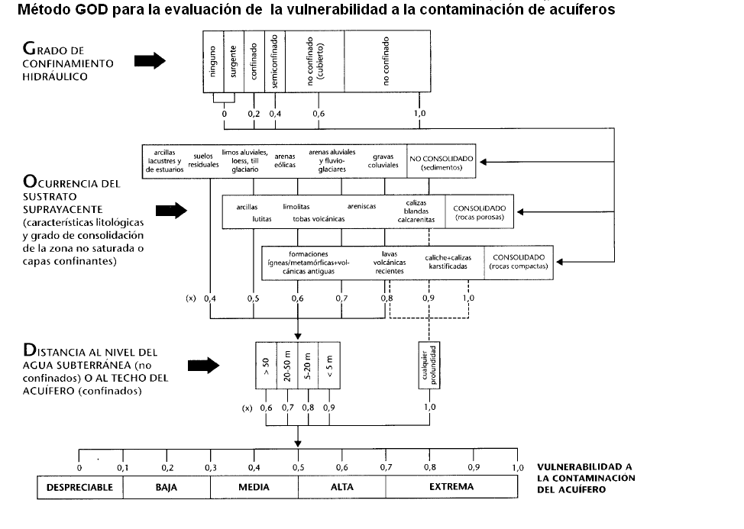
Figura 40: Caracterización de la vulnerabilidad GOD

Fuente: Foster e Hirata (1991)
El método permite calificar la vulnerabilidad de los acuíferos con un criterio que es subjetivo, así los rangos presentan variaciones, obsérvese que el grado de confinamiento del acuífero puede ser clasificado de 0.45 a 0.7 si es no confinado (cubierto) y de 0.7 a 1 si es no confinado. Igual sucede con la ocurrencia de los rangos suprayacente donde los rangos de asignación se disminuyen pero igual se pueden asignar valores máximo y mínimo, (Saborío J. & Pérez J.W.2004, SENARA). El factor de profundidad del agua normalmente se obtiene de la diferencia entre el nivel del modelo numérico del terreno y el nivel freático, estimados para los acuíferos no confinados y al techo para los confinados.
Por lo anterior, se solicita:
- Calificación del GOD para valores mínimo, promedio y máximo, y la escogencia por parte del profesional responsable de cual escenario utilizar acorde a las condiciones locales de la aplicación.
- Estimado del error en el cálculo de la profundidad del nivel freático que es función de la escala del modelo de superficies que se utiliza, sea 1:50 0000, 1:25 0000 o más detalle.

3.4 Condición ambiental derivada del factor hidrogeológico (vulnerabilidad acuífera)
Para el piloto en el cantón de Esparza solo se contó con el mapa de vulnerabilidad acuífera método GOD, realizado por la UNA, 2013, el mismo se muestra en la Figura 41, las 5 categorías fueron reclasificadas en 4 (Cuadro 22) con el fin de obtener la condición ambiental derivada del factor hidrogeológico, que se puede visualizar espacialmente en la Figura 42

Figura 41. Vulnerabilidad de acuíferos (Método GOD) en el cantón de Esparza
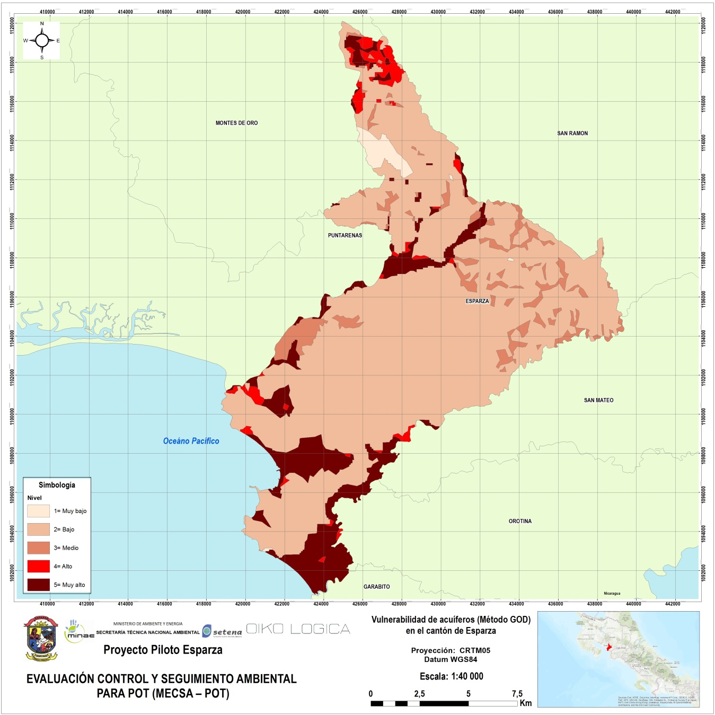
Fuente: Oikológica-Ecoplan, 2017, con base en GOD, UNA, 2013.

Cuadro 22. Condición ambiental de la amenaza por inestabilidad de laderas
Categoría de la amenaza | Clasificación acorde al Método GOD | Condición del impacto
 | I, II | Baja
 | III | Moderada
 | IV | Elevada
 | VI, | Muy elevada

Figura 42. Condición ambiental derivada del impacto potencial de la vulnerabilidad de acuíferos (Método GOD) en el cantón de Esparza
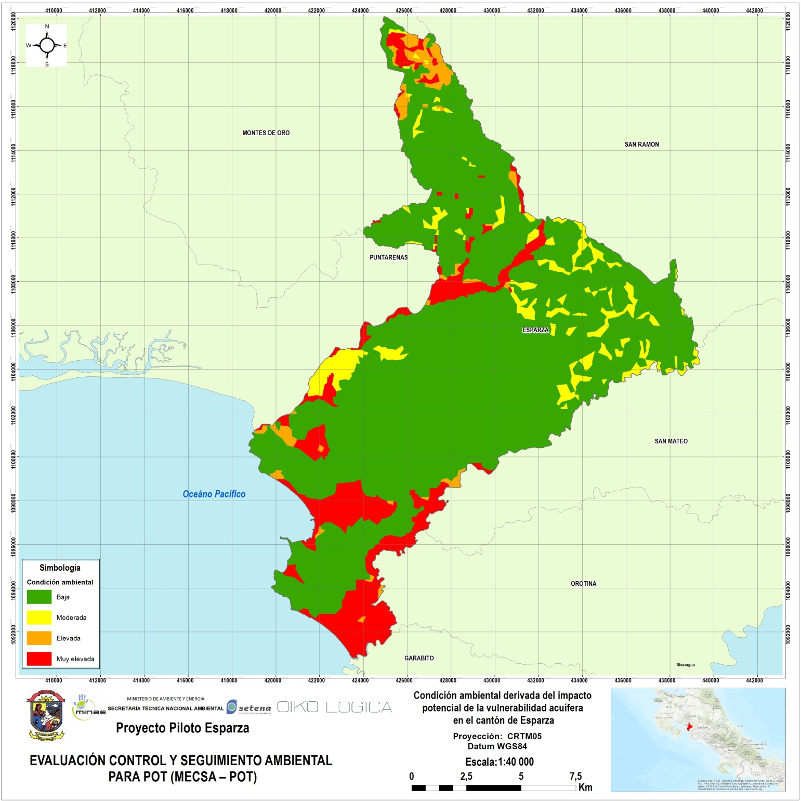
Fuente: Oikológica-Ecoplan, 2017, con base en GOD, UNA, 2013.

4. FACTOR BIOLÓGICO

La evaluación del factor biológico dentro de procesos de ordenamiento territorial se desarrolla a partir de la implementación de cuatro grandes etapas:

- Caracterización biológica del territorio.
- Identificación de atributos ecológicos.
- Análisis de las amenazas a la biodiversidad.
- Análisis de condicionantes al ordenamiento territorial.

4.1 Caracterización biológica del territorio

Como primer punto de análisis del factor biológico, se requiere efectuar la caracterización biológica a partir de la identificación de ecosistemas y especies de los sistemas terrestres, sistemas de agua dulce y sistemas marino costeros del área de estudio.

4.1.1 Sistemas terrestres

Como primera limitante para el inicio del estudio del factor biológico, se tuvo la no existencia de datos de unidades fitogeográficas; esto, debido a que inicialmente el DE 32967-MINAE no lo solicita. Por esta razón, se utilizó la capa en shapefile de cobertura biótica y de cobertura boscosa del estudio de integración de la variable ambiental del Plan Regulador de Esparza para determinar la escala ecológica II del sistema terrestre. Para la escala ecológica III, en el estudio del Plan Regulador no se encontraron datos específicos a nivel de especies de flora o fauna con importancia ecológica (sean especies indicadoras, “sombrilla” o que presenten alguna amenaza a su integridad).

Cuadro 23. Caracterización biológica del territorio: Sistema Terrrestre
Escala ecológica I:  Unidades fitogeográficas | Escala ecológica II:  Coberturas vegetales | Escala ecológica III:  Especies clave
ND | Bosque secundario  Vegetación de ribera  Tacotal | ND
ND: sin datos disponibles.
Fuente: Oikológica-Ecoplan, 2017; según datos del IFA Biológico Plan Regulador de Esparza.

La Figura 43 presenta la caracterización biológica a nivel de sistema terrestre.

Figura 43. Caracterización biológica a nivel de sistema terrestre en el cantón de Esparza
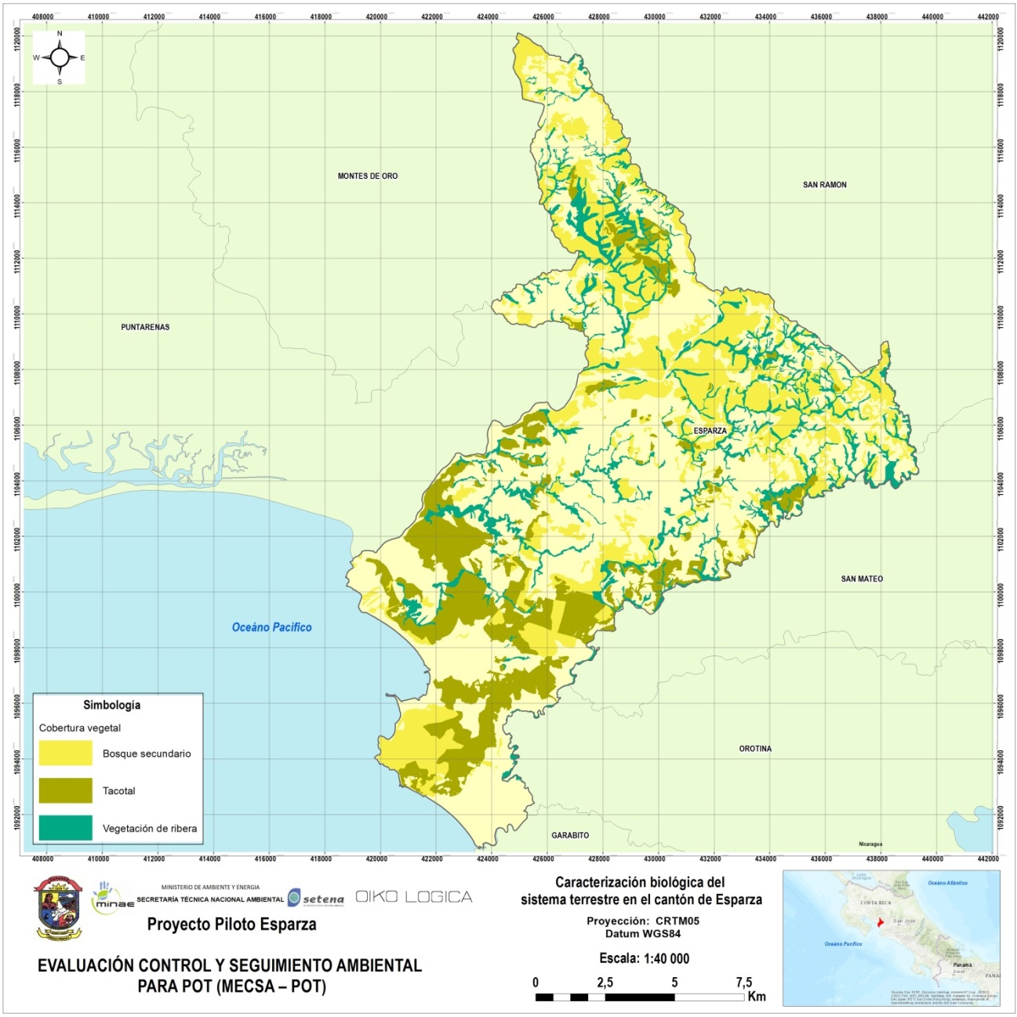
Fuente: Oikológica-Ecoplan, 2017; según datos del IFA Biológico Plan Regulador de Esparza.

4.1.2 Sistemas de agua dulce

La caracterización de los sistemas de agua dulce, requiere el abordaje de tres escalas ecológicas:

- Escala ecológica I: unidades ecológicas de drenaje (UED), según datos del SINAC.
- Escala ecológica II, que abarca:
  - Ecosistemas Lénticos: consiste en la ubicación espacial y caracterización física de los cuerpos de agua inmóviles (lagos, pantanos y estanques, entre otros) presentes en el territorio.
  - Ecosistemas Lóticos: consiste en la ubicación espacial y caracterización física de los cuerpos de agua de agua en movimiento (ríos, quebradas y riachuelos, entre otros) presentes en el territorio.
- Escala ecológica III especies: se desarrollan listados de los grupos de especies acuáticas (peces, crustáceos, anfibios, reptiles, mamíferos, insectos y plantas acuáticas, entre otros) presentes en los ecosistemas antes descritos.
No se encontraron datos en el Plan Regulador sobre unidades ecológicas de drenaje. Por su parte, los ecosistemas lénticos y lóticos se consultaron según la capa de shapefile “red hídrica” del Plan Regulador. Para la escala ecológica III, en el estudio del Plan Regulador no se encontraron datos específicos a nivel de especies de flora o fauna con importancia ecológica (sean especies indicadoras, “sombrilla” o que presenten alguna amenaza a su integridad).

Cuadro 24. Caracterización biológica del territorio: Sistemas de agua dulce
Escala ecológica I | ND
Escala ecológica II | Ecosistemas lénticos: ND
Ecosistemas lóticos:
- Principales ríos: Tiocinto, Paires, Jesús María, Jabonal, Guatuso, Estero de Mata Limón, Esparza, Barranca
- Principales quebradas: Zopilota, Vueltas, Tablón, Tablas, San Lucas, Salitre, Salitral, Poza, Pinchante, Parajeles, Pairitos, Mora, Moncha, Maratón, Limonal, Laguna, La Perra, Juanilama, Jiménez, Honda, Guaturso, Estrrella, Estero Mero, El Cura, Corralillo, Cascabel, Cambalache, Cabuya, Baron, Barbudal, Asequia, Ajengibral.
Escala ecológica III: | ND
ND: sin datos disponibles.
Fuente: Oikológica-Ecoplan, 2017; según datos del IFA Biológico Plan Regulador de Esparza.

La Figura 44 presenta la caracterización biológica a nivel de sistema de agua dulce, es importante aclarar que el archivo shape de red hidrográfica de la base de datos original, no representa los ríos de mayor caudal, como puede ser el río Barranca, el cuál debería de representarse a través de un polígono, y no una polilínea. Para efectos del ejercicio práctico, se le aplicó un buffer a la polilínea de 5 metros por cada lado.

Figura 44. Caracterización biológica a nivel de sistema de agua dulce en el cantón de Esparza
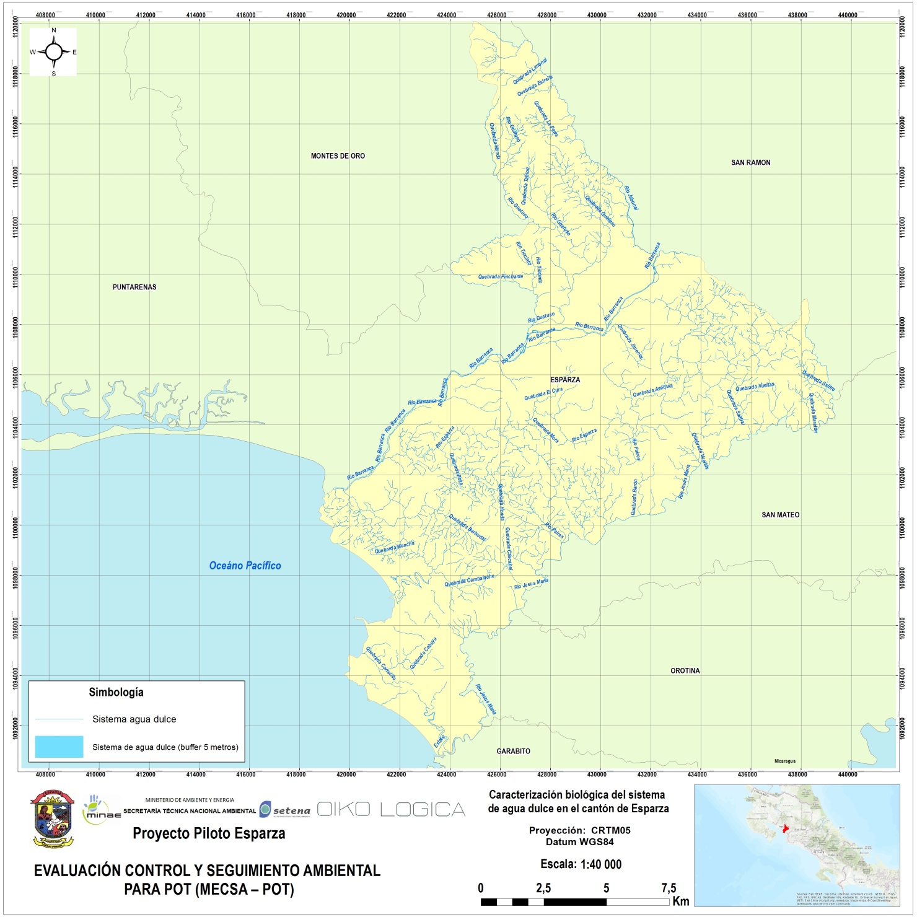
Fuente: Oikológica-Ecoplan, 2017; según datos del IFA Biológico Plan Regulador de Esparza.

4.1.3 Sistema marino costero

El Plan Regulador no contiene datos de unidades ecológicas marinas. Tampoco contiene datos sobre flora o fauna asociada a los ecosistemas marinos-costeros, aunque es sabida la existencia de mangle y especies de moluscos, crustáceos, reptiles; pero esto es un dato muy general. El sistema marino-costero contiene los ecosistemas del estero Mero, estero Mata de Limón y estero Tivives; todos con presencia de manglar. La ubicación de los manglares se puede observar en la Figura 45, esto debido a la estrecha relación tierra-costa de ese tipo de ecosistemas.

Figura 45. Caracterización biológica a nivel de sistema marino-costero en el cantón de Esparza
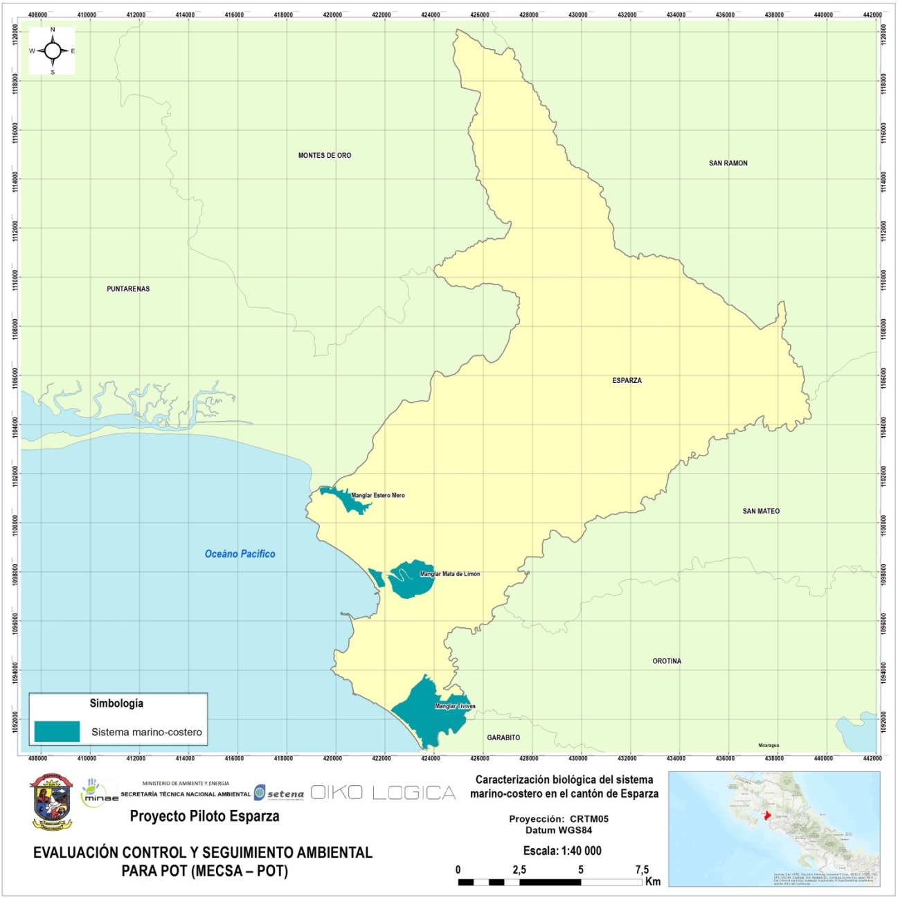
Fuente: Oikológica-Ecoplan, 2017; según datos del IFA Biológico Plan Regulador de Esparza.

4.2 Análisis de integridad ecológica de los elementos de la biodiversidad

Con el fin de establecer la integridad ecológica de la biodiversidad que está presente en la unidad de planificación, se deben implementar las siguientes etapas:

- Identificación de elementos de la biodiversidad (EB).
- Identificación de atributos ecológicos (AE)

4.2.1 Identificación de elementos de la biodiversidad (EB).

Tomando como base los datos del apartado anterior sobre la caracterización de la biodiversidad, los elementos de la biodiversidad se muestran en el Cuadro 26. Estos elementos de la biodiversidad corresponden a los más representativos en términos de identificación de amenazas a la integridad ecológica y los objetivos de protección, conservación y uso sostenible.

Cuadro 25. Elementos de la biodiversidad en el área de estudio
Elemento de la biodiversidad | Justificación
Bosques secundarios | Corresponde a espacios de bosque intervenido, que por alguna condición físico-geográfica del terreno no fueron cortados o que han sido conservados. El porcentaje más alto de esta cobertura se encuentra en el RFV Peñas Blancas, ZP Montes de Oro y ZP Tivives.
Vegetación de ribera | Son bosques que discurren en las márgenes de la red hídrica y que presentan una vegetación asociada a suelos saturados, asimismo, corresponden a áreas de gran importancia de conectividad biológica, protegidos por la Ley Forestal (7575) en el artículo 33.
Tacotales | Constituye un estado de recuperación de bosque, que cuenta con importante densidad en su sotobosque y destaca la presencia de especies colonizadoras. En la ZP Mero se localiza una importante área con esta cobertura.
Manglares | Son ecosistemas frágiles, de gran importancia por la gran diversidad moluscos, anfibios y reptiles, es también hábitat de gran número de aves, su vegetación se caracteriza por la tolerancia a la salinidad de las zonas inter mareales, son barreras naturales contra Tsunamis, y reducen la erosión eólica. Destacan los ecosistemas de manglar de la ZP Tivives, Mata de Limón y Estero Mero.
Fuente: Oikológica-Ecoplan, 2017; según datos del IFA Bioaptitud del Plan Regulador de Esparza, 2010.

Para el caso de Esparza, y por la información del documento de bioaptitud del plan regulador, los elementos de la biodiversidad elegidos para este piloto corresponden con los sistemas en su escala II y se pueden visualizar en la Figura 46.

Figura 46. Elementos de la biodiversidad en el cantón de Esparza
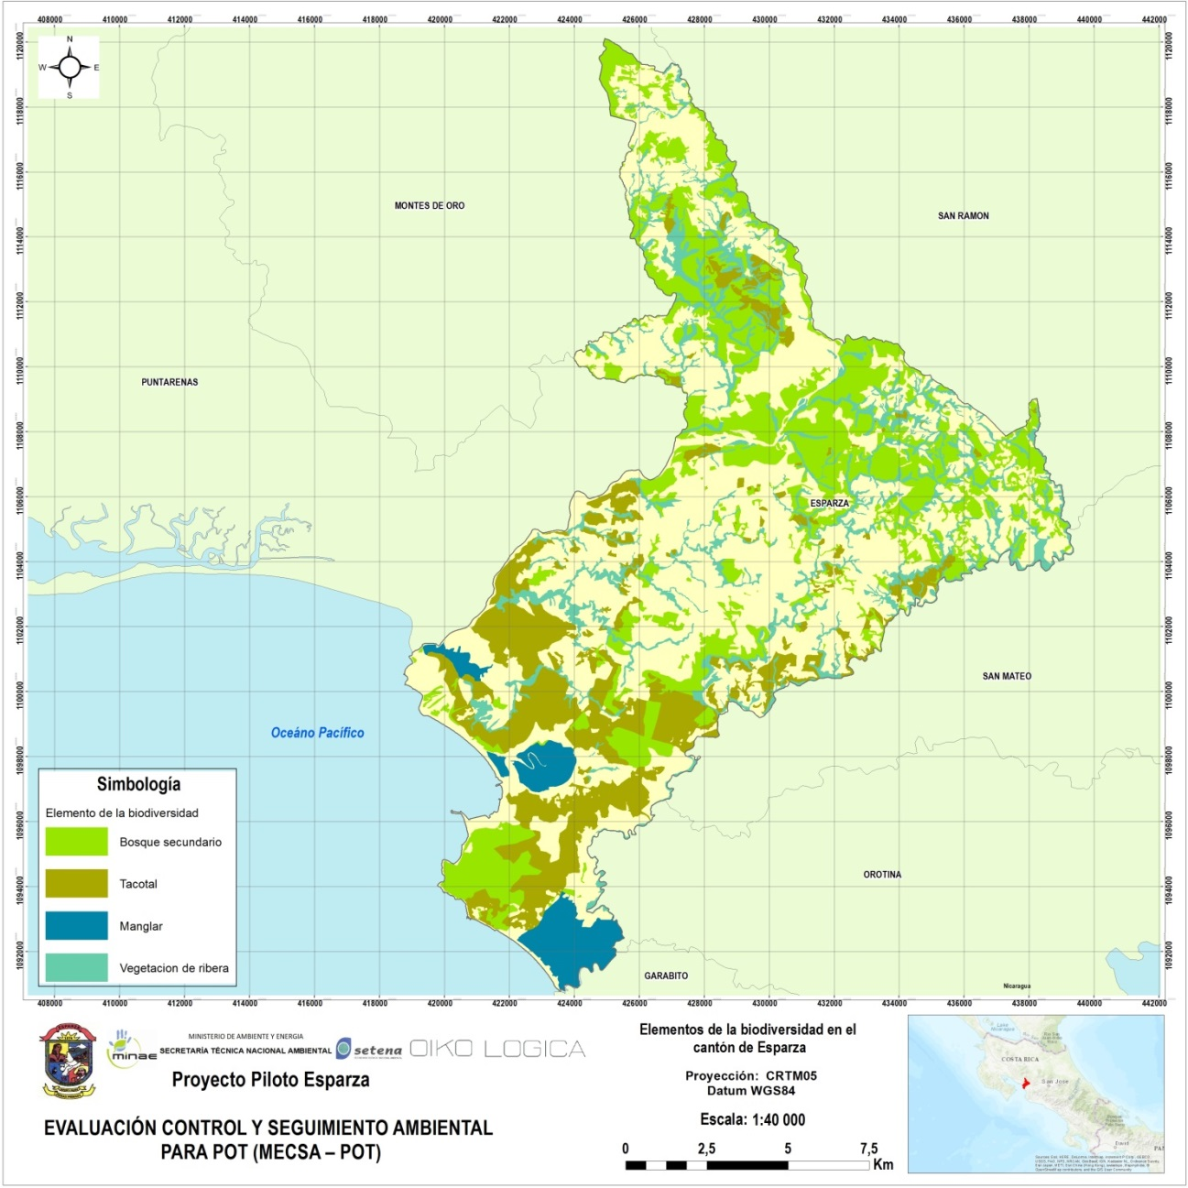
Fuente: Oikológica-Ecoplan, 2017; según datos del IFA Bioaptitud del Plan Regulador de Esparza, 2010.

4.2.2 Identificación de atributos ecológicos (AE).

Tal y como lo señala la Guía de SETENA, para cada elemento de la diversidad escogido (EB) deberán identificarse y describirse atributos ecológicos (AE). Los AE son aspectos de la biología o ecología de un elemento de la biodiversidad, que, de estar presentes (estado actual), definen un estado de conservación adecuado y, en su ausencia o si son alterados, conllevan a la pérdida o degradación extrema del elemento de la biodiversidad en el tiempo. Señala también que los AE se desarrollan en función de dos aspectos: el tamaño y la estructura de la comunidad biótica, en donde:
- Tamaño: es una medida del área o abundancia de las localizaciones de los EB. Para sistemas ecológicos y comunidades, el tamaño puede simplemente ser una medida del tamaño del parche o de la cobertura geográfica. Para especies de plantas y animales, el tamaño toma en cuenta el área de ocupación y el número de individuos. Cabe resaltar que para el caso de especies, este componente se elaborará en el tanto exista información disponible.

- Estructura de la comunidad biótica: se refiere a caracterizar la estructura y las interacciones bióticas que caracterizan al elemento de la biodiversidad. Esto incluye aspectos tales como: presencia de especies nativas versus exóticas, estructura física y espacial (por ejemplo, dosel, sotobosque y cubierta herbácea en una comunidad boscosa; distribución espacial y tipos de parche o etapas de sucesión en un sistema ecológico).

La SETENA también en la Guía MECSA - POT presenta un anexo con un listado de posibles elementos para la identificación de atributos ecológicos. Sin embargo, a pesar de estas indicaciones que señala la Guía, el estudio sobre el factor de bioaptitud del Plan Regulador de Esparza no desarrolla estos niveles de análisis tan precisos porque en el Decreto Ejecutivo 32967-MINAE no se solicita de esa manera. Esto representa otra limitante de peso para el desarrollo de este apartado.

El atributo “tamaño” es fácil de identificar porque vendría a representar la cobertura del elemento de la biodiversidad. Tomando como ejemplo los bosques secundarios y la vegetación de ribera, ese tamaño se definiría según la cobertura espacial. Pero para determinar el atributo “estructura de la comunidad biótica” no hay datos ecológicos de aspectos como estructura física y espacial del ecosistema (por ejemplo, estado del sotobosque cantidad de doseles) o relaciones interespecfícas (interacciones entre organismos), el listado de elementos de la biodiversidad y atributos ecológicos se encuentra en el Cuadro 27.

Cuadro 26. Elementos de la biodiversidad y atributos ecológicos.
Elementos de la biodiversidad | Atributo ecológico
Elementos de la biodiversidad | Tamaño:  Área total (cobertura km²) | Estructura de la comunidad biótica:
Bosque secundario | 52,290 | Reductos de bosque intervenido: parches asilados o áreas extensas de bosque que limitan con otros usos de la tierra.
Vegetación ribereña | 23,907 | Asociados a suelos saturados. Además, representan parches asilados o áreas extensas de bosque que limitan con otros usos.
Tacotal | 33,342 | Importante cobertura a nivel de sotobosque y presencia de especies pioneras.
Manglar | 7,148 | Régimen intermareal con vegetación que tolera la salinidad.  Usos de la tierra diversos en zonas aledañas.
Fuente: Oikológica-Ecoplan, 2017, según datos del documento IFA Bioaptitud del plan regulador.

4.3 Análisis de amenazas a la biodiversidad

La Guía de la SETENA señala que, una vez se ha realizado la caracterización biológica del territorio y se ha definido la integridad ecológica de los elementos de la biodiversidad (EB), el siguiente paso es desarrollar un análisis de amenazas. El grado de afectación de las amenazas sobre el estado de los EB será la base para definir las limitantes y condicionantes técnicas que deberán ser tomados en cuenta durante el desarrollo de la propuesta de ordenamiento del territorio.
Se señala también que en esta etapa será importante tomar en cuenta, tanto amenazas reales como potenciales. Es decir, actividades o acciones que en un corto plazo podrán desarrollarse en el área bajo planificación pero que no es posible identificarlas y evaluarlas al momento de hacer el análisis. Como criterio de elaboración de un estudio de ordenamiento territorial, una amenaza sea baja o alta, será un elemento de restricción. Según la Guía, el análisis de las amenazas para el factor biológico se compone de los siguientes elementos:

- Identificación y caracterización de las amenazas
- Calificación de amenazas, que comprende:
  - Etapa I: calificación de la magnitud de la amenaza según alcance y severidad y calificación de irreversibilidad de la amenaza.
  - Etapa II: calificación global de las amenazas.

4.3.1 Identificación y caracterización de las amenazas

La Guía de la SETENA señala que, con el fin de hacer un análisis y calificación que permita al planificador proponer e implementar soluciones que estén a su alcance, la identificación y caracterización de amenazas se hará para los elementos de la biodiversidad (EB) previamente identificados. Se indica que las amenazas directas sobre los EB podrán ser de dos tipos, las de origen antrópico (causadas por actividades que desarrolla el hombre) y naturales (fenómenos propios del ambiente), las cuales pueden llegar a incrementar el impacto de las amenazas antrópicas. El documento IFA Bioaptitud del plan regulador de Esparza no menciona amenazas a los ecosistemas del cantón. Por tal motivo, a continuación se señalan amenazas utilizando como referencia el anexo sobre “Guía para la identificación de amenazas al factor biológico”.

Cuadro 27. Amenazas reales y potenciales a los elementos de la biodiversidad
Elemento de la biodiversidad | Amenazas reales | Amenazas potenciales
Bosque secundario | Extracción de flora y fauna; caza.  Expansión de la frontera agrícola y urbana (lo que conlleva un cambio de uso de la tierra) | Incendios forestales (sector ZP Tivives).
Vegetación ribereña | Remoción de vegetación en las áreas de protección según Ley Forestal.
Tacotal | Remoción de vegetación para desarrollo urbano, que frena la sucesión o recuperación natural.
Manglar | Expansión urbana y de la frontera agrícola  Afectación por tormentas | Extracción sin mecanismos de manejo de mangle y fauna asociada para consumo humano.  Afectación por tsunami.
Fuente: Oikológica-Ecoplan, 2017.

4.3.2 Calificación de amenazas

Tomando en consideración el procedimiento para la calificación de las amenazas a los elementos de la biodiversidad que señala la Guía, se presentan las siguientes tablas-resumen indicando los criterios de magnitud, irreversibilidad y calificación final de las amenazas. El análisis se efectuó por separado para cada elemento de la biodiversidad.

Elemento de la biodiversidad: Bosque secundario |  |  |  | Irreversibilidad de la amenaza | Calificación final de la amenaza (magnitud/irreversibilidad)
 | Criterios de magnitud  (alcance/severidad) |  |  | Irreversibilidad de la amenaza | Calificación final de la amenaza (magnitud/irreversibilidad)
Amenaza real | Alcance | Severidad | Resultado de la magnitud
Extracción de flora y fauna; caza. | moderado | moderado | moderado | moderada | Moderado
Expansión de la frontera agrícola y urbana | moderado | moderado | moderado | moderada | Moderado
Amenaza potencial | Alcance | Severidad | Resultado de la magnitud
Incendios forestales (sector ZP Tivives) | moderado | moderado | moderado | elevado | Elevado

Elemento de la biodiversidad: Vegetación ribereña |  |  |  | Irreversibilidad de la amenaza | Calificación final de la amenaza (magnitud/ Irreversibilidad)
 | Criterios de magnitud  (alcance/severidad) |  |  | Irreversibilidad de la amenaza
Amenaza real | Alcance | Severidad | Resultado de la magnitud
Remoción de vegetación en áreas de protección según Ley Forestal. | moderado | moderado | moderado | moderado | Moderado

Elemento de la biodiversidad: Tacotal |  |  |  | Irreversibilidad de la amenaza | Calificación final de la amenaza (magnitud/  Irreversibilidad)
 | Criterios de magnitud  (alcance/severidad) |  |  | Irreversibilidad de la amenaza
Amenaza real | Alcance | Severidad | Resultado de la magnitud
Remoción de vegetación para desarrollo urbano, que frena la sucesión o recuperación natural. | moderado | elevado | elevado | moderado | Elevado

Elemento de la biodiversidad: Manglar  Según la ley forestal 7575 en su artículo 1, “En virtud del interés público y salvo lo estipulado en el artículo 18 de esta ley, se prohíbe la corta o el aprovechamiento de los bosques en parques nacionales, reservas biológicas, manglares, zonas protectoras, refugios de vida silvestre y reservas forestales propiedad del Estado.” y en concordancia con lo señalado por las restricciones que establece la Guía de la SETENA, las amenazas se califican como “muy elevadas” para las amenaza de origen antrópico para el ecosistema de manglar. |  |  |  | Irreversibilidad de la amenaza | Calificación final de la amenaza (magnitud/Irreversibilidad)
 | Criterios de magnitud (alcance/severidad) |  |  | Irreversibilidad de la amenaza | Calificación final de la amenaza (magnitud/Irreversibilidad)
Amenaza real | Alcance | Severidad | Resultado de la magnitud
Expansión urbana y de la frontera agrícola | Muy elevado | Muy elevado | Muy elevado | Muy elevado | Muy elevado
Amenaza potencial | Alcance | Severidad | Resultado de la magnitud
Extracción de mangle y fauna asociada para consumo humano. | Elevado | Elevada | Muy elevado | Moderado | Muy elevado
Afectación por tsunami. | moderado | moderado | moderado | moderado | Moderado
Afectación por tormentas | moderado | moderado | moderado | moderado | Moderado

Para las calificaciones finales moderadas, elevadas y muy elevadas, se generaron capas cartográficas, para su análisis en las siguientes fases del proceso del plan piloto. La calificación final de las amenazas por elemento de la diversidad se presenta en el siguiente cuadro.

Elemento de la  biodiversidad | Amenazas
Elemento de la  biodiversidad | 1. | 2. | 3.
Bosque secundario | Expansión de la frontera agrícola y urbana | Extracción de flora y fauna; caza. | Incendios forestales (amenaza potencial)
Vegetación ribereña | Remoción de vegetación en las áreas de protección según Ley Forestal. |  | ---
Tacotal | Remoción de vegetación para desarrollo urbano, que frena la sucesión o recuperación natural. | --- | ---
Manglar | Expansión urbana y de la frontera agrícola | Extracción de mangle y fauna asociada para consumo humano (amenaza potencial). | Afectación por tormentas y tsunamis (amenaza potencial).

El mapa de amenazas a la biodiversidad (unificado), será utilizado en la fase de elaboración del mapa de condicionantes.
Figura 47. Amenazas a la biodiversidad en el cantón de Esparza
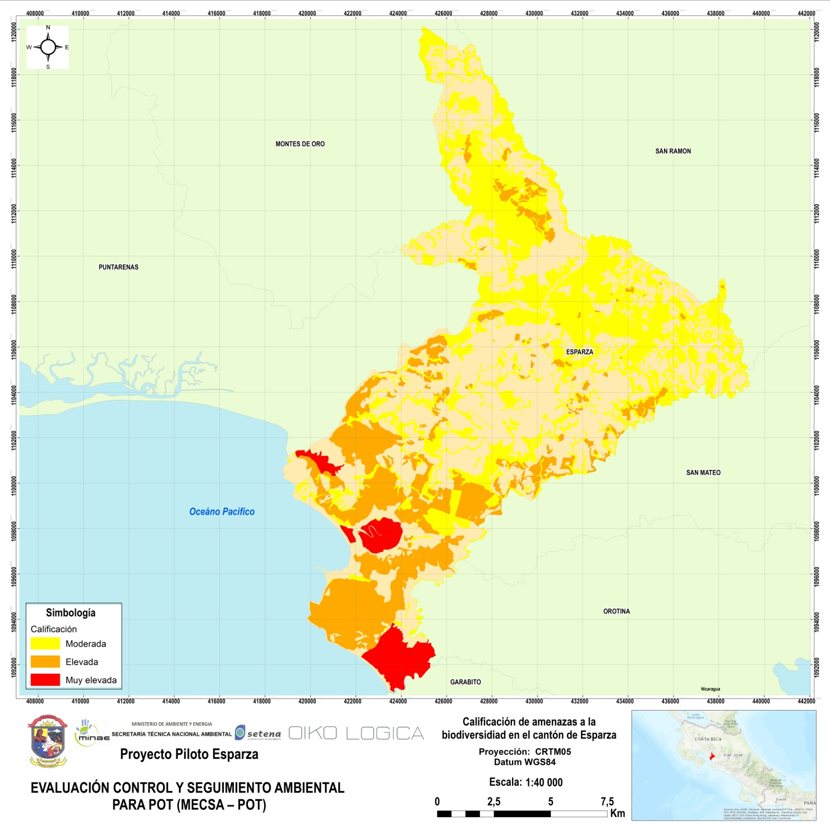
Fuente: Oikológica-Ecoplan, 2017; según datos del IFA Bioaptitud del Plan Regulador de Esparza, 2010.

4.4 Condición ambiental derivada del factor biológico en el cantón de Esparza

Tal y como lo indica la Guía, para el análisis de las condicionantes técnicas según el factor biológico de la Guía, se emplean los resultados obtenidos del análisis de integridad ecológica (caracterización biológica a nivel de: sistema terrestre, sistema de agua dulce y sistema marino – costero) y del análisis de amenazas a los elementos de la biodiversidad (ver Figura 48). Las limitantes y condicionantes técnicas deben derivar en recomendaciones para mantener y recuperar la condición y/o el estado deseable de la biodiversidad.

Figura 48. Condición ambiental derivada del factor biológico en el cantón de Esparza
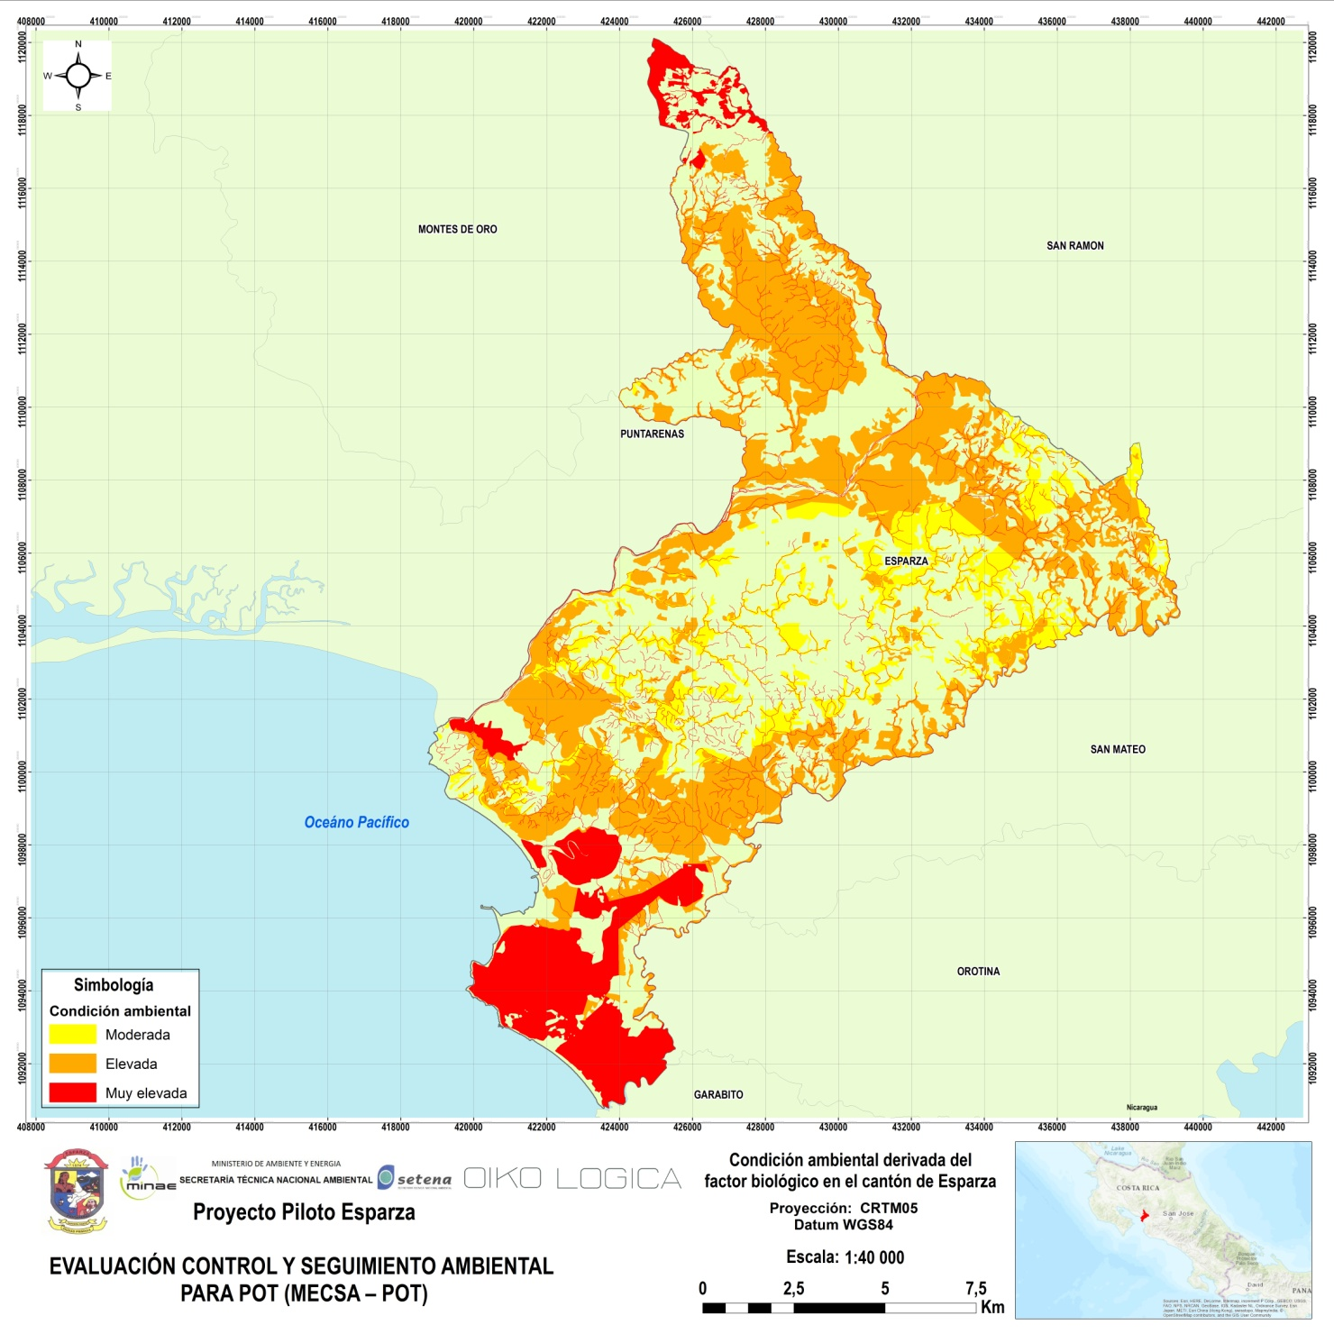
Fuente: Oikológica-Ecoplan, 2017; según datos del IFA Bioaptitud del Plan Regulador de Esparza, 2010.

Cuadro 28. Resumen de la condición ambiental derivada del factor biológico en el cantón de Esparza
Elemento de la biodiversidad | Integridad ecológica | Calificación de la amenaza | Condicionantes al desarrollo
Bosque secundario | Reductos de bosque intervenido: parches asilados o áreas extensas de bosque que limitan con otros usos de la tierra. | Amenazas moderadas por:  - expansión de la frontera agrícola y urbana  - extracción de flora y fauna; caza.  Amenazas potencial elevada por:  - Incendios forestales (sector ZP Tivives) | El Gobierno Local deberá fiscalizar que en terrenos cubiertos por bosque no se permita cambiar el uso del suelo, ni establecer plantaciones forestales y que se respete las disposiciones al respecto que se señalan en la Ley Forestal y demás pertinentes.
Vegetación ribereña | Asociados a suelos saturados. Además, representan parches asilados o áreas extensas de bosque que limitan con otros usos. | Amenaza moderada por:  - Remoción de vegetación en las áreas de protección según Ley Forestal.  Amenaza potencial baja por:  - Remoción vegetal por crecidas y erosión del cauce. | Se prohíbe la corta o eliminación de árboles en las áreas de protección, tal y como lo señala el art. 34 de la Ley Forestal.
Tacotal | Importante cobertura a nivel de sotobosque y presencia de especies pioneras. | Amenaza elevada por:  - Remoción de vegetación para desarrollo urbano, que frena la sucesión o recuperación natural. | Se dará prioridad sobre la regeneración natural en terrenos en abandono, ya que cumplen una importante función de conectividad con remanentes de bosque secundario.
Manglar | Régimen intermareal con vegetación que tolera la salinidad.  Usos de la tierra diversos en zonas aledañas. | Amenaza elevada por:  - Expansión de la frontera agrícola y urbana  Amenaza potencial muy elevada por:  - Extracción de mangle y fauna asociada para consumo humano.  Amenaza potencial elevada por:  - Afectación por tormenta | Se prohíbe el cambio de uso el sector de manglar, por su condición de humedal.
Fuente: Oikológica-Ecoplan, 2017; IFA Biológico Plan Regulador de Esparza.

4.5 Recomendaciones para el factor biológico

A nivel de recomendaciones desde el punto de vista biológico para el proceso de ordenamiento territorial, se señalan las siguientes medidas de gestión:
- En convenio con la Administración Forestal del Estado, la Municipalidad podrá fomentar los pagos de servicios ambientes a propietarios privados por la conservación de bosques secundarios y por terrenos con proceso de regeneración natural.

- Creación de proyectos de reforestación con especies nativas y pioneras con fines de conservación

- Proteger la vegetación riparia presente en el Corredor Biológico Guacimal-Tivives así como los parches de bosque

- Protección de la vegetación de ribera, asociadas a todos los cauces, y especialmente al cauce del río Barranca y Jesús María.

- Fomentar la presencia de cerca vivas en las propiedades de tal forma que se favorezca la diversidad de especies. Estos proyectos deben ser realizados en común acuerdo con los propietarios privados de la zona.

- Promover los potreros arbolados en lugar de potreros sin árboles para fomentar procesos de conectividad biológica, así como la promoción de la regeneración de tacotales.

- En coordinación con la Administración Forestal del Estado, la Municipalidad deberá desarrollar estrategias de conservación de ecosistemas boscosos en su territorio y en coordinación con los cantones vecinos, tendientes a acciones que permitan:
  - Ampliar el área de hábitats naturales protegidos (áreas silvestres protegidas).
  - Maximizar la calidad de hábitats existentes.
  - Minimizar los impactos de usos de tierras circundantes.
  - Promover la conectividad de hábitats naturales para contrarrestar los efectos del aislamiento de remanentes boscosos.

- Promoción en el amojonamiento del manglar, para la adecuada delimitación de la zona pública, así como de una zona de amortiguamiento o transición que permita la unión del manglar con el paisaje natural adyacente.

5 FACTOR MODALIDAD DE USO DE LA TIERRA

Para el piloto del cantón de Esparza se cuenta con mapas de:
- Uso Actual de la Tierra a escala 1:25,000 y
- Suelos a escala 1:50,000, parcialmente 1:25,000. Este último permite contar con el mapa de Capacidad de Uso de la Tierra.
- Erosión laminar del suelo (dado que se contaba con la información base, se aplicó la metodología RUSLE.
En la Figura 49 se incluye el mapa de uso de la tierra, por categorías principales

Figura 49. Uso de la tierra en el cantón de Esparza
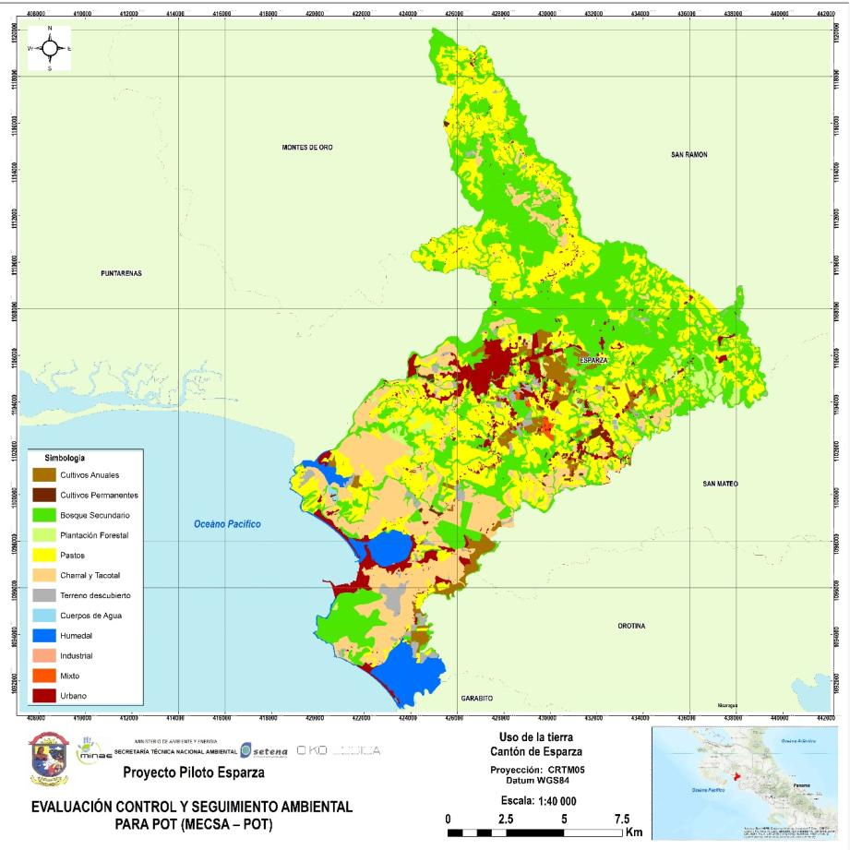
Fuente: Oikológica-Ecoplan, 2017.

En la Figura 50, se incluye el mapa de capacidad de uso de la tierra. Este mapa se debe reclasificar en las 8 clases principales de la capacidad de uso de la tierra, para el caso de Esparza las mismas van de la II a la VIII, y se muestran en la Figura 51.

Figura 50. Capacidad de uso de la tierra en el cantón de Esparza
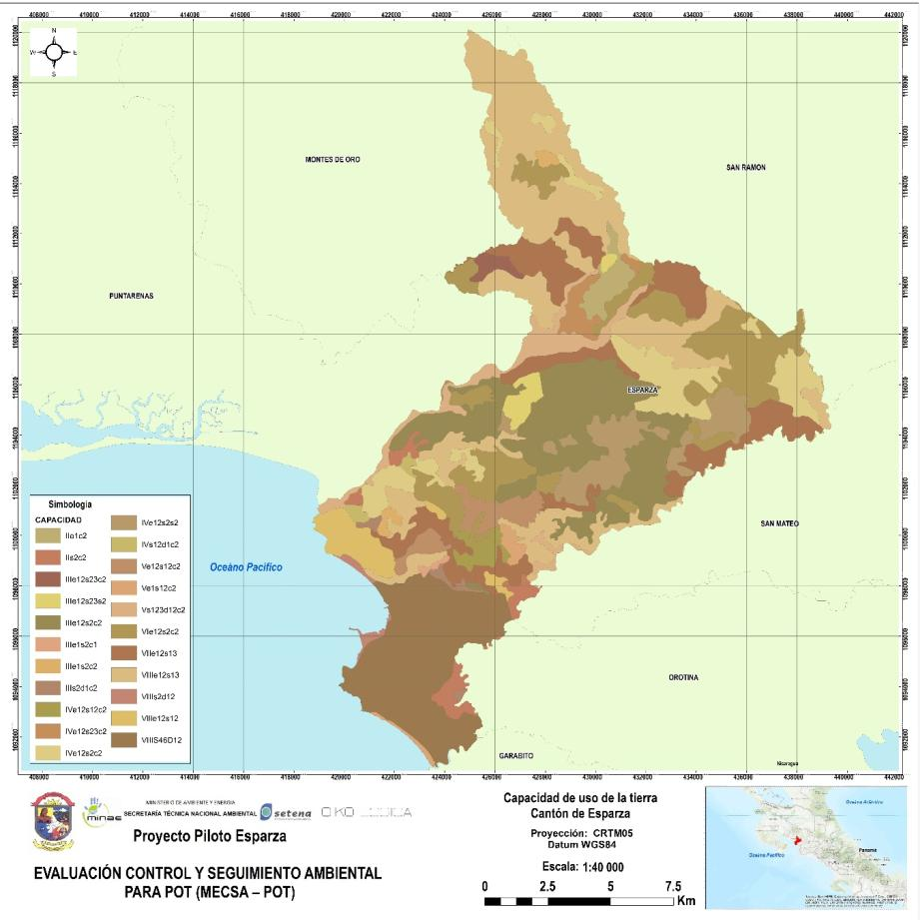
Fuente: Oikológica-Ecoplan, 2017.

Figura 51. Capacidad de uso de la tierra (expresado en clases) en el cantón de Esparza
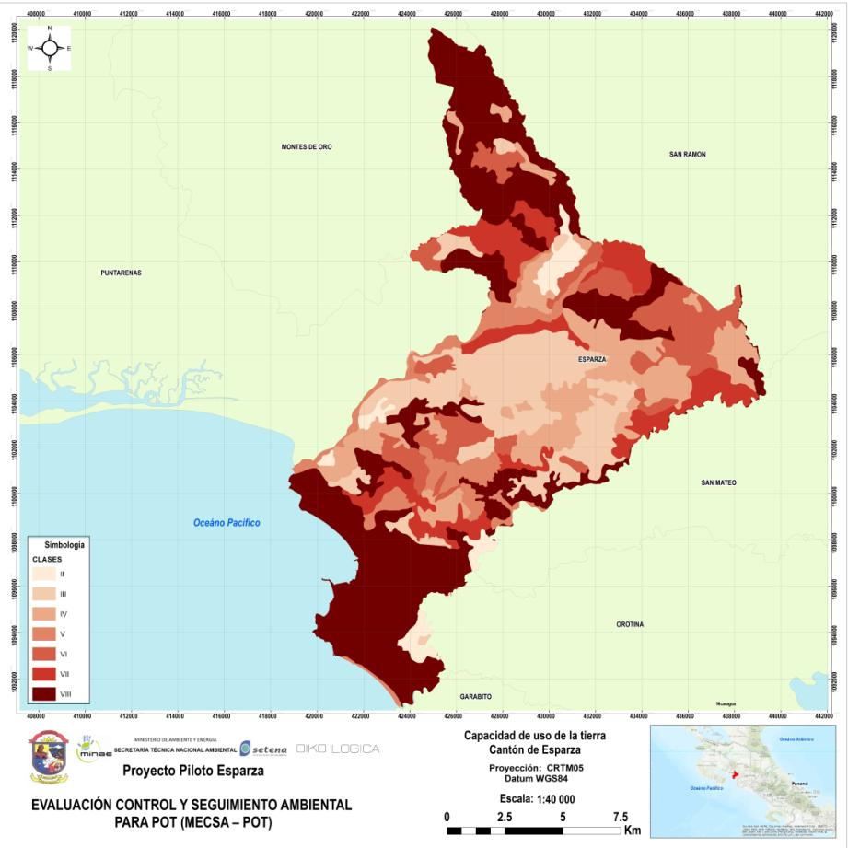
Fuente: Oikológica – Ecoplan, con base en la taxonomía de suelos de la UNA, 2013.

El protocolo solicita la creación del mapa de mapa de “Modalidad de uso” que permite identificar espacialmente donde existen conflictos de uso, o bien, el uso correcto de la tierra. De esta manera, el mapa de modalidad de uso señala o muestra las siguientes categorías:

- Uso conforme o adecuado. Indica que el suelo se utiliza de forma correcta, donde, el Uso Actual de la Tierra y la Capacidad de Uso o potencialidad, se encuentra en equilibrio. Por lo tanto, es recomendable mantener el uso actual o usos alternativos compatibles.
- Sub uso. Cuando el Uso Actual de la Tierra, es menor a su Capacidad de Uso, se está ante la modalidad de sub uso. Esta modalidad identifica potencialidades, es decir, áreas que actualmente están desaprovechadas con usos poco intensivos, en comparación con su potencial de producción, brindando un claro panorama para el establecimiento y fortalecimiento de los diversos programas, tendientes a recuperar y fortalecer el sector agropecuario del país, con un nuevo modelo que involucre las variables de conservación y uso racional de los recursos naturales. En otras palabras, se puede cambiar el uso actual de la tierra, por una actividad que sea más productiva sin sobrepasar su capacidad de uso.
- Sobre uso. Cuando el Uso Actual de la Tierra es mayor a la capacidad del mismo, y bajo esta condición el suelo se está degradado o degenerado por empobrecimiento de sus condiciones iniciales. Por ejemplo, si según el mapa de capacidad de uso, de una determinada área debe estar bajo manejo forestal, pero el mapa de uso actual dice que se encuentra bajo cultivos agrícolas, entonces esa área está siendo sobre utilizada, objeto de modificación, pues si el uso actual continúa el suelo seguirá deteriorándose.

5.1 Uso actual de la tierra y capacidad de uso, conflictos del uso

Se aplicará la metodología según el Decreto N° 23214-MAG-MIRENEM, para establecer las áreas de conflictos de uso, esto es el uso correcto, concordante o recomendado, la subutilización y la sobreutilización al hacer una correlación espacial o por sobreimposición del Uso Actual de la Tierra y la Capacidad de Uso de las Tierras. Esto permite elaborar propuestas de ordenación del recurso tierra de modo más claro y apropiado, que en conjunto con los mapas de amenazas constituyen un punto de partida para el ordenamiento territorial y los Planes Reguladores. Se utilizará una matriz para determinar la condición del uso del tipo.

Matriz para determinar la condición de uso de la tierra
CATEGORIAS DE USO DE LA TIERRA | (I, II, III, IV) | (V) | (VI) | (VII) | (VIII)
Cultivos Anuales (Cl) (1) | U(2) | U(2) | Ot (3) | O(4) | Ot (4)
Cultivos Perennes (Csl) (2) | U(2) | U(2) | U(2) | O(3) | Ot (4)
Pastos (P) (3) | U(2) | W(1) | Ut(2) | O(3) | Ot(4)
Bosque natural (Bn) y secundario, plantación forestal (4) | W(2)* | W(1) | W(1)* | W(1) | W (1)
Charral (Rpm) y Tacotal (5) | U(2) | W(1) | U(2) | W(1) | W(1)
Tierras misceláneas (terrenos yermos) (6) | U(2) | W(1) | U(2) | W(1) | W(1)
Agua y anegado, humedales (7) | W(1) | W(1) | W(1) | W(1) | W(1)
Urbano, industrial y mixto (8) | W(1) | W(1) | W(1) | O(3) | Ot(4)
Fuente: Brenes, G.; Valverde, R.; 2010.

Las claves de esta matriz son:
Símbolo | Criterios de definición
W: | Utilización dentro de su capacidad, con y sin tratamientos de conservación (1)
U: | Sub-utilizados (2)
O: | Sobreexplotado (3)
Ot: | Gravemente sobreexplotado (4)

En la Figura 52 se muestra el mapa de modalidad del uso de la tierra o de condición de uso para el cantón de Esparza.

Figura 52. Modalidad del uso de la tierra para el cantón de Esparza
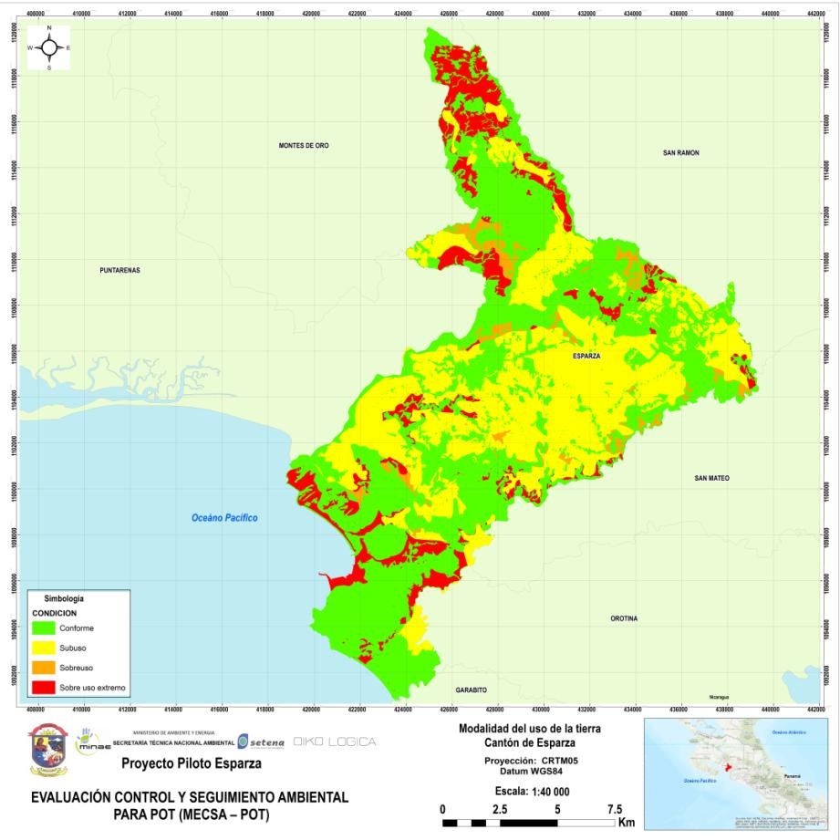
Fuente: Oikológica-Ecoplan, 2017

En el Cuadro 30 se incluyen las áreas de la modalidad del uso para el cantón de Esparza.

Cuadro 29. Áreas de modalidad o condición del uso de la tierra, cantón de Esparza
Condición | Área (Ha) | Área (Km²) | Porcentaje
Uso conforme | 10900.52 | 109.01 | 50.2
Subuso | 7859.56 | 78.60 | 36.2
Sobreuso | 641.07 | 6.41 | 3.0
Sobreuso extremo | 2322.07 | 23.22 | 10.7
Total | 21723.22 | 217.23 | 100

5.2 Condicionantes y potencialidades para el factor modalidad de uso de la tierra

Se elabora una categorización de la modalidad de uso, que implica condicionantes o potencialidades para la planificación territorial. Las condicionantes son aquellas áreas que presenten una modalidad de uso de “Sobre uso”, y las potencialidades serán aquellas áreas que presentan una modalidad de uso en “Sub uso”, ambas mostradas en el Cuadro 30.

Cuadro 30 Condicionantes y potencialidades para el Factor Modalidad de Uso de la Tierra para el cantón de Esparza
Modalidad | Condiciona | Potencializa | Tipo y Áreas de Afectación
Sub uso |  | X | Se tienen 7859.56 Ha en condición de subuso que se puede llevar a un uso a capacidad, desde el punto de vista agronómico. Pueden ser tierras susceptibles a cambios de uso urbano, siempre que e verifiquen otras limitantes
... |  | …
Sobreuso | X |  | En sobre-uso se tiene 108461.51 Ha, son tierras que se deben re-ordenar, fomentado usos forestales y/o conservacionistas.
... | …

Las áreas de afectación que se identificaron, serán consideradas como lineamientos que concuerden con la propuesta de zonificación de la etapa 2, y se han incluido como el factor de modalidad de uso por sobreuso (valores de 1 = bajo impacto y 4= muy alto impacto), en la Figura 53.

Figura 53. Condicionantes por modalidad del uso de la tierra para el cantón de Esparza
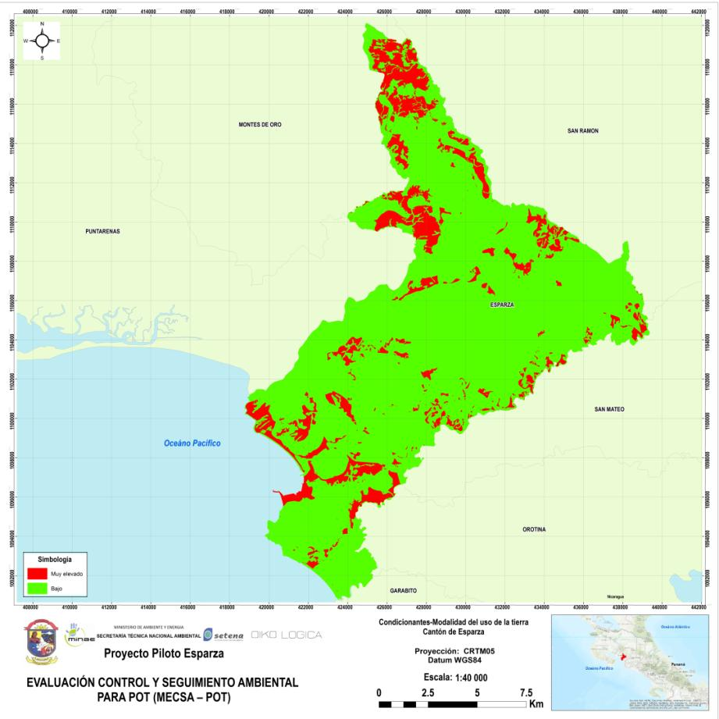
Fuente: Oikológica-Ecoplan, 2017

Para la gestión de la etapa 3, con el factor de modalidad de uso por subuso, se convierte en potencialidades (valores de 1 = bajo impacto y 4= muy alto impacto), se debe tomar en cuenta el mapa presentado en la Figura 54.

Figura 54. Potencialidades del uso de la tierra para el cantón de Esparza
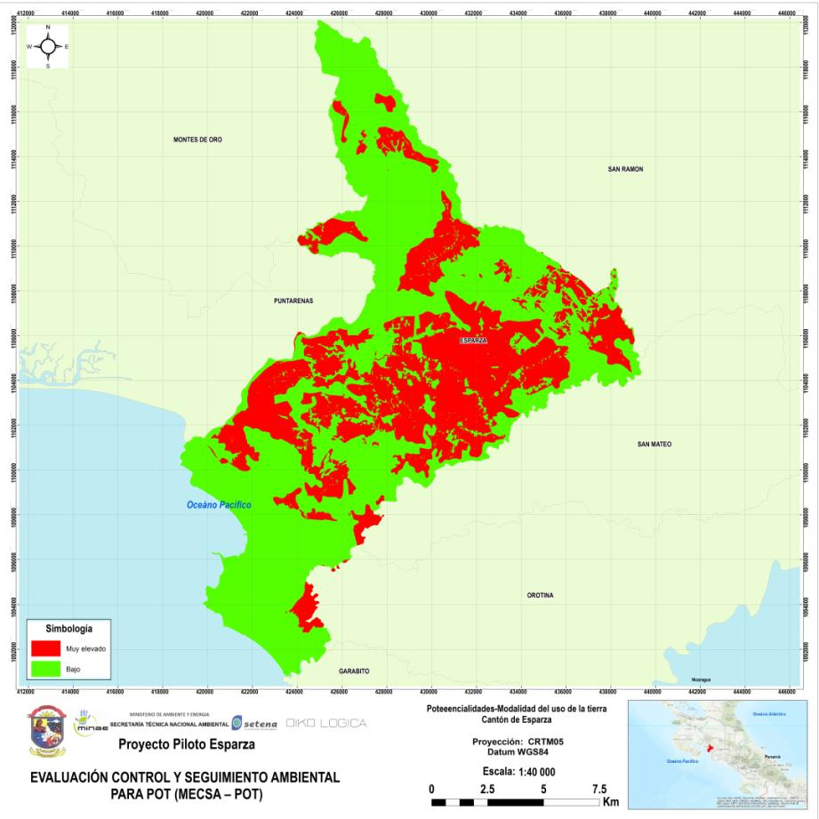
Fuente: Oikológica-Ecoplan, 2017.

5.3 Erosión laminar

Los estudios sistemáticos de la erosión intensa de suelos comenzaron con los realizados por Wilhelm-Günther Vahrson en la década de 1990, cuando se realizó el primer mapa de erosión laminar de todo el territorio nacional, por medio de la aplicación de la Ecuación Universal de Pérdida de Suelos (EUPS). El proceso analítico correspondiente, será descrito en los párrafos siguientes.

El cálculo de la erosión de los suelos se basa en la Ecuación Universal de Pérdida de Suelos (EUPS), propuesta por Wischmeier y Smith (1978) y que se aplica para la estimación de la erosión intensa de suelos:

SE = R * K * LS * CP (1)
donde:
SE: pérdida anual de suelos en ton/ha
R: erosividad de la lluvia en [MJ mm / (ha hr año)]
K: erodabilidad del suelo en [ton ha hr / (ha MJ mm)]
LS: factor de longitud de pendiente y de pendiente (adimensional)
CP: factor de cobertura y de prácticas de conservación (adimensional)

Donde Mj es igual a mega julios.

5.3.1 Erosividad de la lluvia (Factor R)

Para Wischmeier y Smith la ecuación que describe la energía cinética de una lluvia tempestuosa, se expresa como:
Ec = 1.213 + 0.890 log₁₀ I (2)
Donde:
Ec= energía cinética en Kg m / m² mm
I = intensidad de la precipitación en mm / hora.

Al multiplicar la energía cinética total de la precipitación (Ec) por la máxima intensidad en 30 minutos y dividida por 100, se obtiene el índice de la erosividad pluvial o mejor conocido como EI30, para un evento determinado.

Para el caso de Esparza se utilizó el mapa determinado por Vahrson durante 1990, en la actualidad la UICN elaboró una nueva estimación del Factor R para Costa Rica, sin embargo, no se tiene acceso oficial a este dato, por lo que se prefirió utilizar los datos originales de Vahrson, de los cuales se derivó el factor de erosividad de la lluvia, ver Figura 55.

Figura 55. Factor de erosividad (Método RUSLE) en el cantón de Esparza
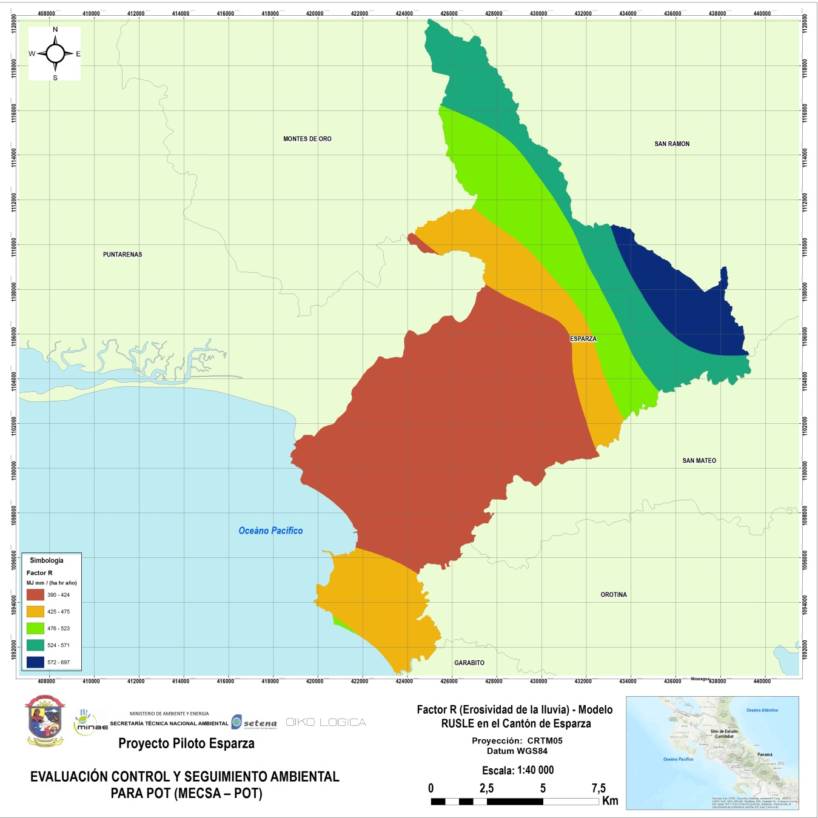
Fuente: Oikológica-Ecoplan, 2017.

5.3.2 Erodabilidad de los suelos (Factor K)

A partir de la taxonomía, se asignan los valores de erodabilidad del suelo, en la Figura 56 se representa espacialmente el Factor K.

Figura 56. Factor de erodabilidad del suelo (Método RUSLE) en el cantón de Esparza
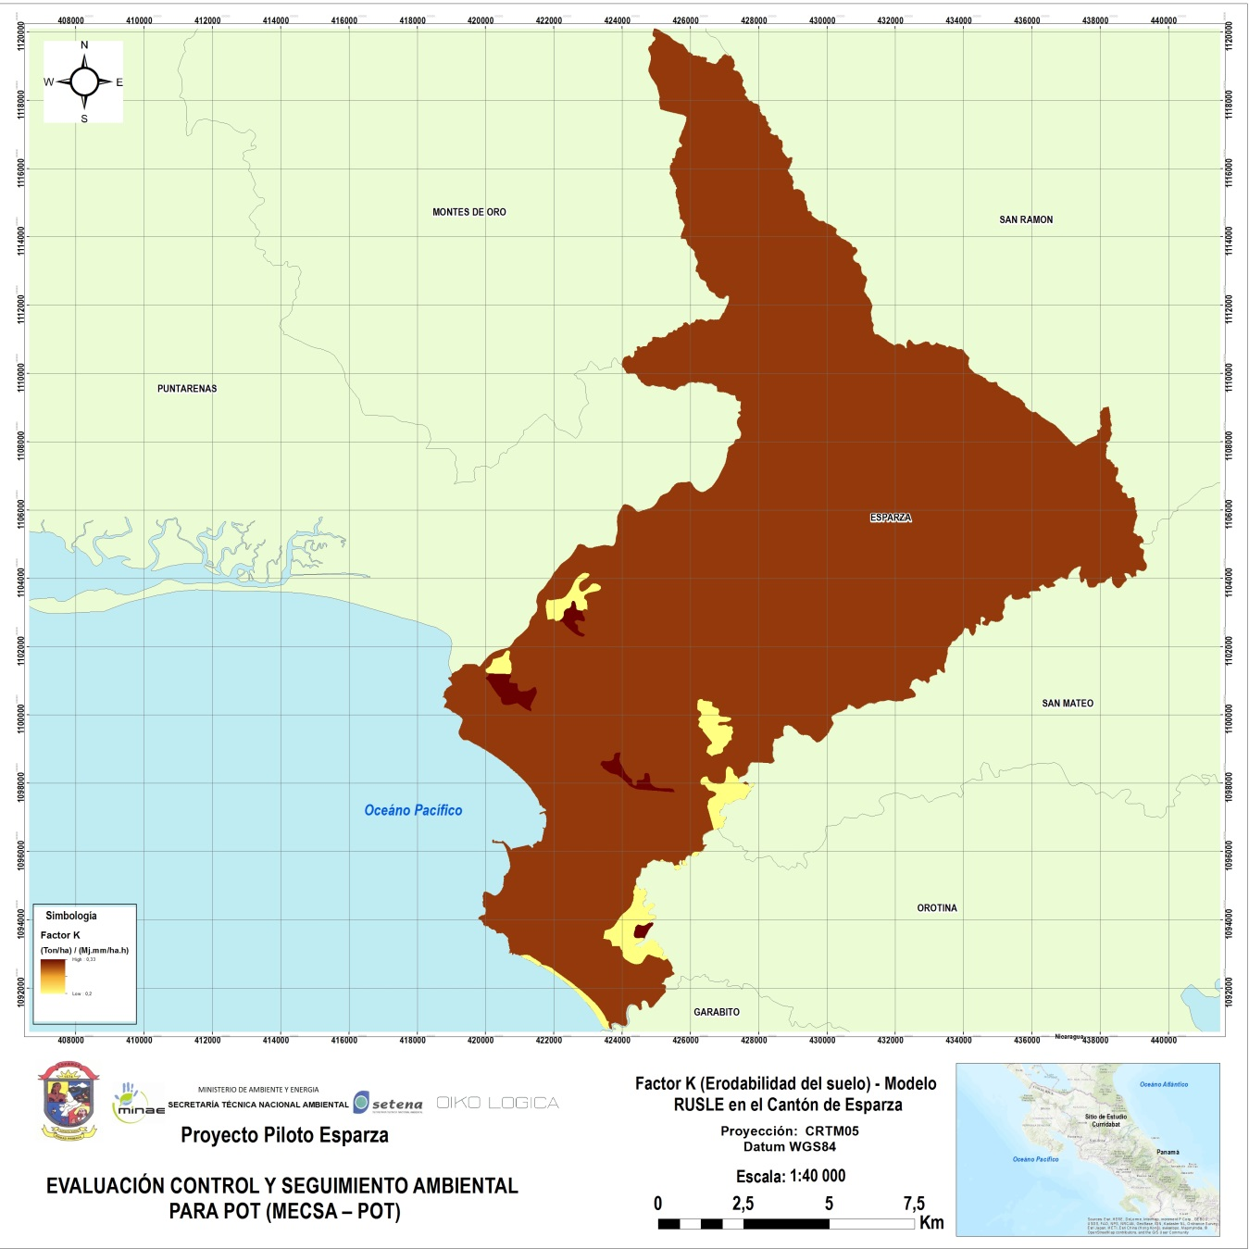
Fuente: Oikológica-Ecoplan, 2017.

5.3.3 Factor Topográfico (LS)

A continuación los pasos para obtener el factor topográfico:

- Se calculó la dirección del flujo (Flow_Direction) a partir el Modelo de Elevación Digital, utilizando la herramienta de dirección de flujo, el cual se denominó: fd_dem
- Se calculó el flujo acumulado (Flow Accumulation)a partir del archivo raster generado anteriormente fd_dem. El archivo de salida se denominó: fa_dem.
- Se calculó la pendiente del área en grados (Slope). Llame a la salida SLOPE_DG.
- El factor L se calcula como:
L = Power(“fd_dem” * [resolución celda]/22.1,0.4)
- El factor S se calcula como:
S = Power(Sin(“slope_dg” * 0.01745)/0.09, 1.4)
- Se calcula el factor LS multiplicando los cálculos anteriores (paso 4 y 5) y se limita su valor a 300.
El resultado se puede visualizar espacialmente en la Figura 57.
Figura 57. Factor topográfico (Método RUSLE) en el cantón de Esparza
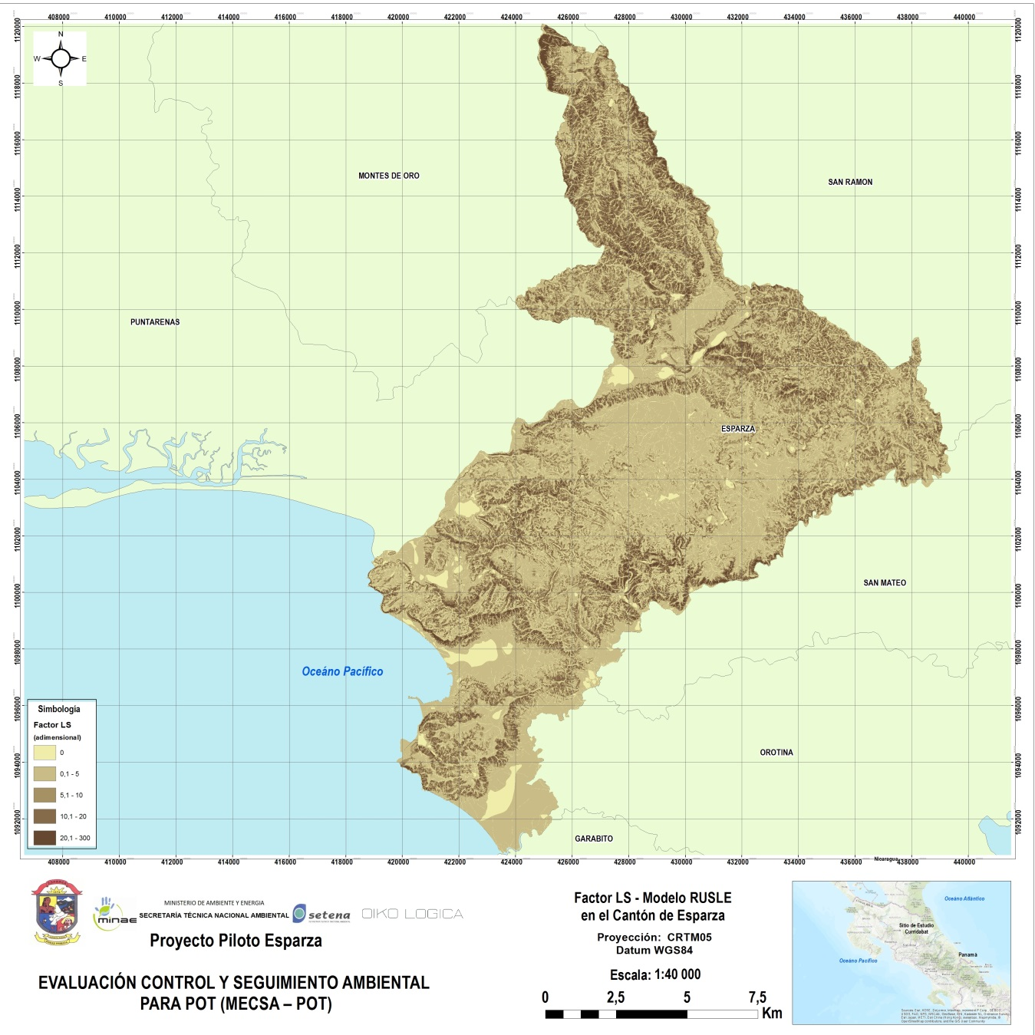
Fuente: Oikológica-Ecoplan, 2017.

5.3.4 Factor de cobertura vegetal y uso de la tierra

A partir del mapa de uso de la tierra y acorde a la asignación de valores por cobertura (ver Cuadro 31), se obtuvo el mapa el Factor C (ver Figura 58).

Cuadro 31. Valores de “C” y tipo de cobertura
Cobertura vegetal y uso de la tierra | VALOR DE “C”
Bosque secundario | 0.01
Charral y Tacotal | 0.03
Pastos | 0.03
Terrenos desprovistos de vegetación* | 0.6
Cultivos anuales | 0.6
Cultivos permanentes | 0.1
Áreas urbanas | 0.01
Humedal y cuerpos de agua | 0.0

*Debido a la cercanía de los terrenos desprovistos de vegetación a áreas de cultivos anuales, se supuso que estas se encuentran en estado de transición para ser cultivos anuales, por esa razón se les asignó un valor de 0.6

Figura 58. Factor de cobertura de la tierra (Método RUSLE) en el cantón de Esparza
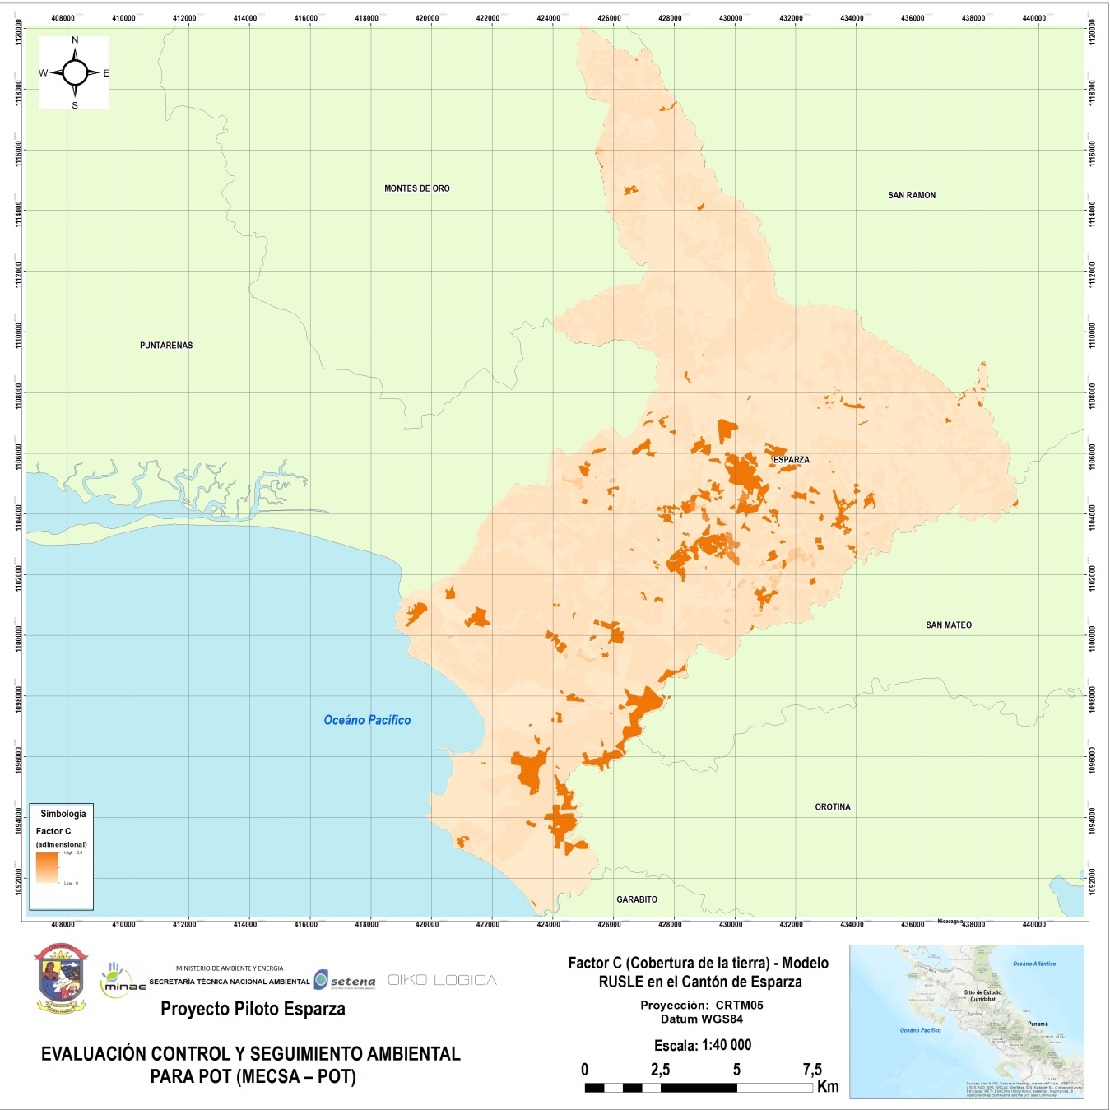
Fuente: Oikológica-Ecoplan, 2017.

Finalmente, se procede a realizar la multiplicación de los factores mencionados anteriormente, el cual se deriva en un mapa de erosión laminar expresada en toneladas por hectáreas por año, el cual se puede visualizar espacialmente en la Figura 59.

Figura 59. Erosión laminar (Método RUSLE) en el cantón de Esparza
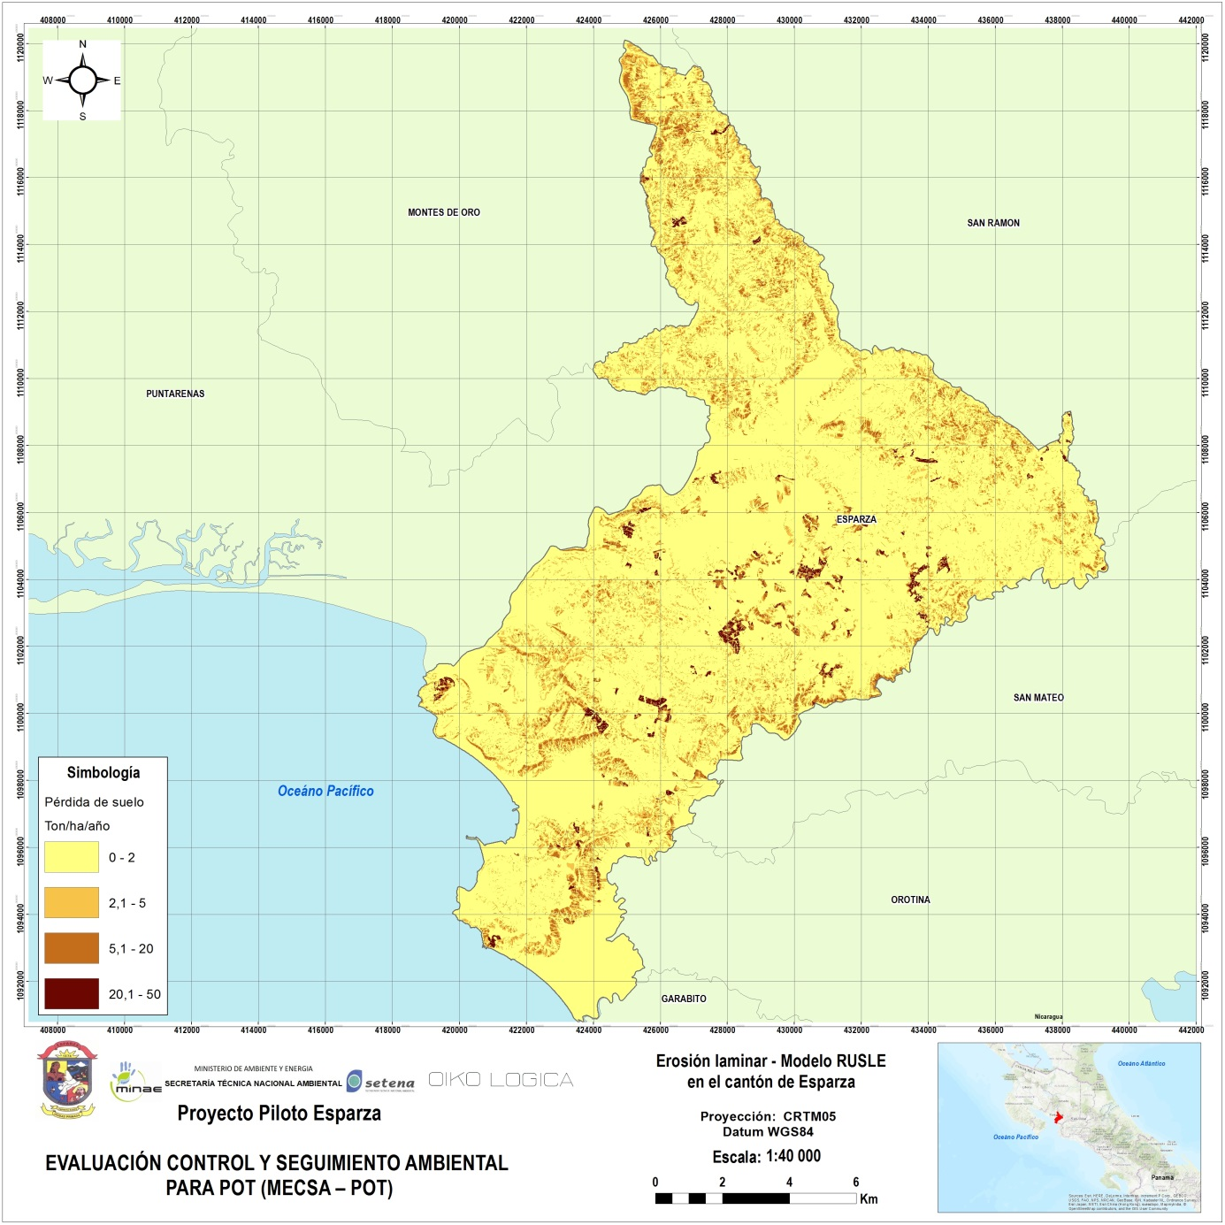
Fuente: Oikológica-Ecoplan, 2017.

5.3.5 Condición ambiental derivada del impacto potencial del factor amenaza de la erosión laminarde suelos

Conforme a lo descrito anteriormente, los rangos o niveles en donde se caracteriza la condición ambiental, derivada del impacto del factor amenaza de erosión laminar de suelos (Muy elevada, Elevada, Moderada y Baja), resultan de los rangos asociados a los valores de la pérdida y en unidades de toneladas por hectárea, por año descritos en el Cuadro 32 y se representan espacialmente en la Figura 60.

Cuadro 32. Condición Ambiental derivada del impacto del factor “amenaza de la erosión laminar”
Rangos (Ton/ha/año) | Nivel de la condición ambiental
0 - 2 | Baja
2 - 5 | Moderada
5 – 20 | Elevada
20 - 50 | Muy elevada

Nomenclatura
Condición ambiental de la amenaza de la erosión laminar
Categoría de la amenaza | Condición del impacto
 | Baja
 | Moderada
 | Elevada
 | Muy elevada

Figura 60. Condición ambiental derivada del impacto potencial de la amenaza de la erosión laminar en el cantón de Curridabat
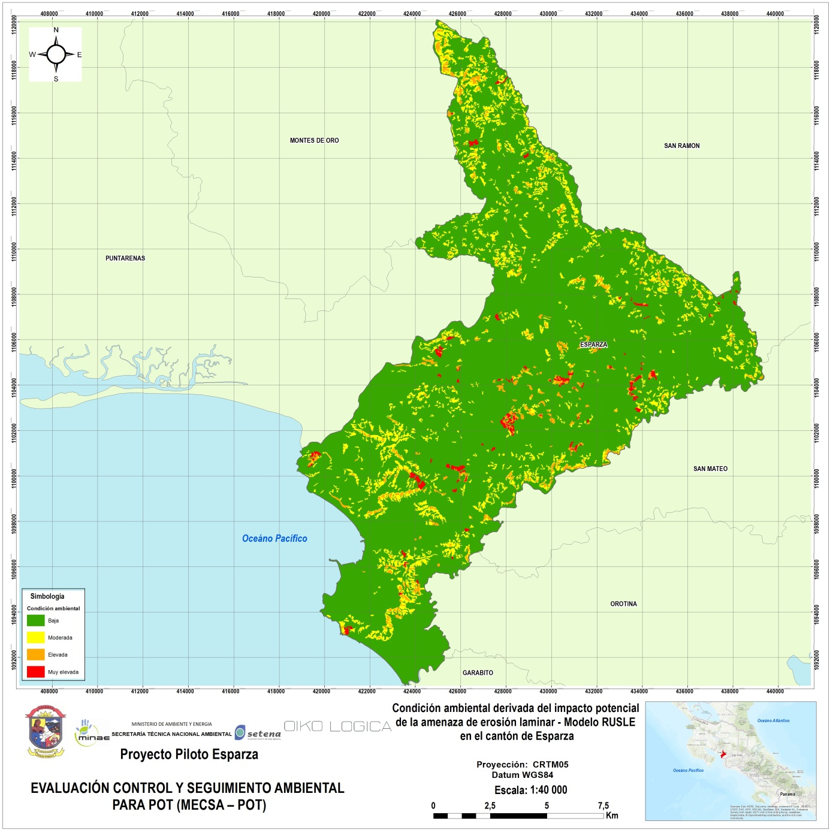
Fuente: Oikológica-Ecoplan, 2017.

6. FACTOR ANTRÓPICO

Se presenta a continuación una metodología la cual permite hacer una evaluación de la condición de la antrópica en un territorio determinado, a través del análisis de una serie de criterios los cuales describen la dinámica territorio presente, a partir de una base técnica y dentro de un proceso participativo, abierto tanto al conocimiento técnico y científico como al tradicional.

Este proceso depende en gran medida de las actividades participativas presentes en los procesos de indagación y consulta participativa institucionales y del proceso de elaboración del POT, como por ejemplo, los planes reguladores cantonales, rurales y/o costeros, entre otros que se describirán más adelante. Adicionalmente se incorpora la información que brinden los funcionarios municipales y de otras instituciones vinculadas con el tema.

Partiendo de la existencia de un grupo social que dinamiza el territorio generando impactos sobre los usos presentes en el mismo. Este dinamismo puede ser acumulativo, es decir se encuentra en un punto fijo el cual crece o decrece, pero también se puede encontrar en forma de flujo que se traslada a diferentes puntos del territorio.

Estos dos momentos dinámicos se pueden entender a partir de la presión que ejerce el grupo social sobre el ambiente o su entorno social y la exposición que el grupo social presenta por cercanía a elementos naturales identificados como amenazas (cenizas, inundaciones, tsunamis, otros).

Una de las principales características de esta herramienta se encuentra precisamente en el énfasis que se le da a los procesos participativos y la correlación de los resultados con lo planificado y lo propuesto. Lo que la convierte en un instrumento pertinente e innovador para evaluar la condición antrópica a escales grandes o de mayor detalle.

6.1. Presión antrópica sobre el ambiente

El elemento central del diagnóstico del factor antrópico es la participación, puesto que se hacen necesarias las dinámicas de diálogo, debate y construcción de conocimiento que permiten a las comunidades definir y jerarquizar sus prioridades en el territorio al cual pertenecen.
El análisis físico espacial de la información, recopilada participativamente, será el principal insumo del evaluador para las propuestas de las siguientes fases. Se entenderá la presión social como la que ejerce el entorno social sobre elementos del ambiente.
Los diversos usos presentes en un territorio ejercen en alguna medida impactos diversos sobre el ambiente. En otros casos, se utilizan los recursos naturales, este elemento es identificado como un indicador de presión social sobre el ambiente. Otros elementos que ejercen una presión son: la infraestructura urbana, residencial, de uso mixto, agrícola o forestal, entre otros. Cada región puede tener particularidades diversas.
Es por tanto, que se define como prioritaria para la conformación de una cartografía de la presión social, la información obtenida de las actividades participativas del proceso de elaboración del mismo plan de ordenamiento del territorio.
Estos resultados deberán ser considerados para esta metodología, y llevar sus resultados a dimensiones espaciales y territoriales. De allí la necesidad de implementar dentro de estos procesos, actividades con perspectivas de cartografía participativa.
Mediante un proceso participativo se identificarán los lugares del territorio donde existe una mayor presión sobre el ambiente capaz de generar efectos negativos o acumulativos ante eventos relacionados a variabilidad climática como: inundaciones, islas de calor, incendios o brotes epidémicos, etc. Además de abordar temas relacionados a la susceptibilidad social considerando variables como pobreza, salud y acceso a servicios, ante amenazas naturales, pues son elementos que se reconocen en las sesiones participativas.
Pero no solo la situación de susceptibilidad del humano ante su entorno es la explorada en esta herramienta, también se deberán identificar las actividades humanas que ejercen presiones, que provocan impactos sobre el medio ambiente, reconociendo que estos cambios afectan al flujo de servicios de los ecosistemas, de cuya integridad depende el bienestar humano. Por lo tanto, se busca remediar los excesos, disparidades y desequilibrios ambientales, provocadas por acciones antropogénicas.
El análisis de esta herramienta se fundamentará desde las relaciones sociales que impulsan la dinámica del territorio estas dinámicas por tanto son dinámicas espaciales. Las mismas se entenderán desde lo social y lo económico. Esto desde la perspectiva de Milton Santos (1996) quien propone desde el uso de las categorías de formación social y económica entender la construcción espacial que se da dentro de su dinámica.

Figura 61. Esquema de análisis de la herramienta propuesta.
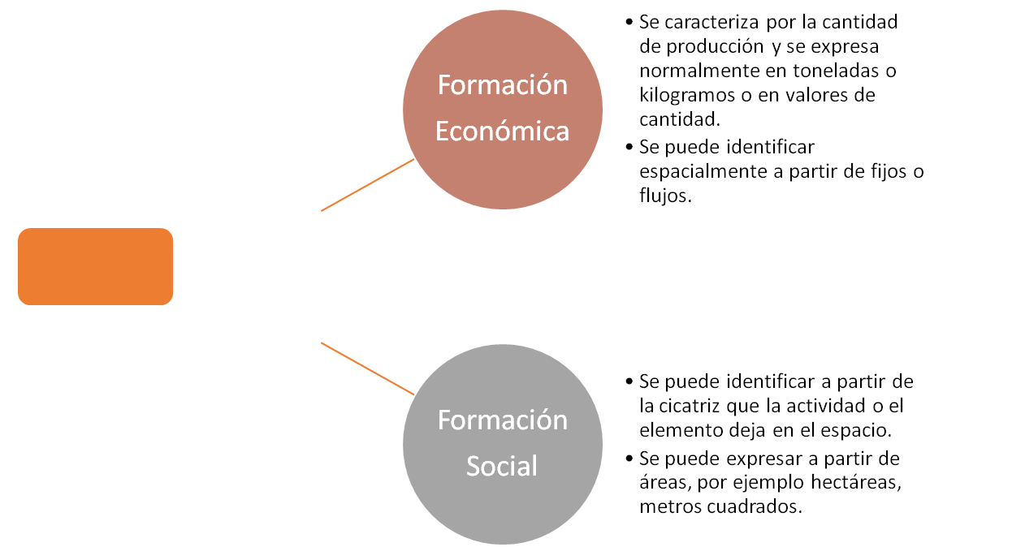
Dinámica social del territorio
Perspectiva espacial del territorio
Milton Santos
Fuente: Oikológica-Ecoplan, 2017, con base en el libro: De la Totalidad al Lugar, de Milton Santos, 1996.

Finalmente, de medidas de gestión estratégicas para el territorio a planificar, a través de la institucionalidad, colaborará en la mitigación y adaptación al cambio climático.

6.1.1 Procedimiento técnico de la herramienta
Se propone el flujo de acción de la herramienta a partir de dos líneas de análisis:

    - Identificar la presión ambiental que genera el factor antrópico en el ambiente.
El esquema presentado en la Figura 62, muestra el proceso en los que se debe indagar o recopilar la información, así como resultados esperados. Así es como, dentro de los principales productos esperados se encuentra cartografía que permitiría identificar aspectos antrópicos en procesos de planes de ordenamiento territorial y permita construir mecanismos de gestión. Se puede ver como la cartografía esperada se compila a partir de la información obtenida de los procesos participativos para la elaboración del plan, como: elementos de presión antrópica (económicos o sociales) definidos en los talleres participativos a través de actividades de cartografía participativa, o lo identificado en las giras de campo por el equipo profesional, así como insumos derivados de la legislación nacional/cantonal, además se pueden utilizar investigaciones sociales previas de instituciones estatales o trabajos previos de planificación institucional como: los Planes Cantonales de Desarrollo Humano Local , Planes de Gestión de Residuos Sólidos, de Desarrollo Vial, Planes Estratégicos Municipales, Planes de Desarrollo Económico, entre otros que se puedan encontrar a disposición. Esta información se representa cartográficamente con ayuda de las Unidades Geoestadísticas Mínimas, o en su defecto con ayuda de los segmentos censales (INEC) o el catastro digital.

El esquema presentado en la Figura 62, representa la presión que ejerce el entorno social sobre elementos del ambiente.
Esta presión se recomienda clasificarla a partir de una valoración de bajo, moderado, elevado, muy elevado. Donde bajo representa un espacio donde las actividades sociales no afectan en particular sobre algún recurso natural, así como se mantienen estándares nacionales de calidad de la actividad sobre el recurso o una baja demanda de recursos sobre el territorio. Y donde muy elevado representa una presión muy elevada sobre el territorio, esto por elementos relacionados con la condición de sobre uso de recursos naturales, así como una baja capacidad de acceso a los mismos, o la presencia de un crecimiento sin control de la demanda del recurso.

Figura 62. Esquema de análisis de la herramienta propuesta.
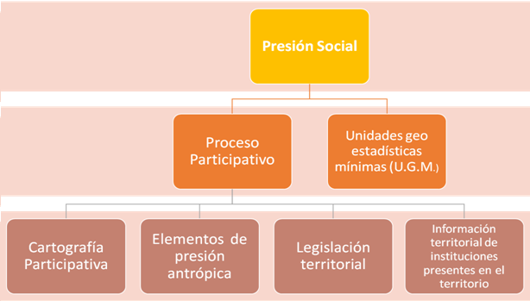
Fuente: Oikológica-Ecoplan, 2017.
La cartografía resultante ubica los elementos sociales o grupos humanos de mayor riesgo frente a amenazas naturales del cantón, así como la ubicación de los elementos de mayor presión antrópica sobre el ambiente de forma clara, sencilla y ágil.
Esta información es importante para la implementación de medidas de gestión ambiental planificadas que colaboren en la mitigación y adaptación al cambio climático desde el fomento de la actualización en información espacial del municipio.

Además de fomentar la valoración histórica del uso de la tierra como herramienta de planificación espacial y promover la actualización de la información estratégica municipal que le permita tomar decisiones planeadas sobre su territorio cumpliendo con las disposiciones ambientales y de ordenación climática que puedan existir en el país.

6.1.2 Procedimiento para identificar la presión ambiental que genera el factor antrópico en el ambiente.

- Insumos necesarios para el procedimiento:
De igual forma que para conocer la exposición frente a amenazas esta etapa solicita utilizar información que provenga de actores ubicados dentro del territorio y que participan directamente en sus dinámicas. Es así como se debe recopilar información a través las siguientes fuentes:

- Unidad Mínima de Mapeo: Se deberá de utilizar como escala para posibilitar el cruce de las variables, las capas cartográficas que brinden un mejor detalle correspondientes a las Unidades Geo estadísticas Mínimas U.G.M o las que en su momento se encuentren vigentes por parte del INEC, o en su defecto la información catastral de la municipalidad. En la Figura 63 se puede ver un ejemplo de una U.G.M. para áreas urbanas y su diferencia con un segmento censal, lo que se puede ver que la maya de polígonos de la U.G.M.
Figura 63. Diferencia entre segmento censal y la unidad geoestadística mínima
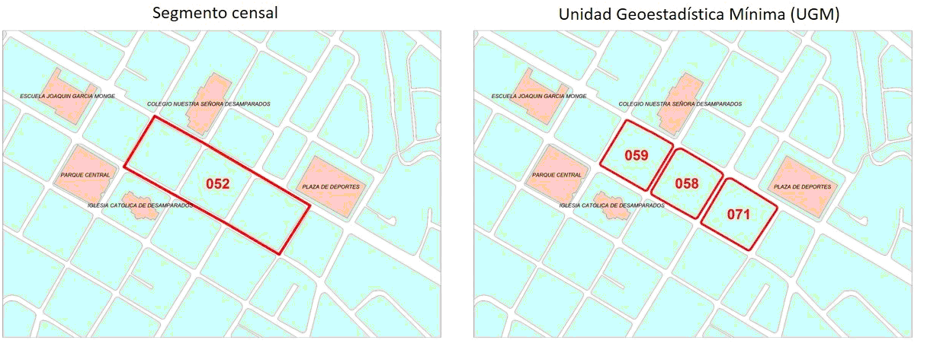
Fuente: Oikológica-Ecoplan, 2017, en base a U.G.M. y Segmentos Censales (INEC, 2011)

Proceso Participativo: Se debe de considerar lo propuesto en la sección introductoria de la presente guía. Sin embargo se recomienda trabajar con la metodología participativa propuesta por el MIDEPLAN denominada como: Indagación Apreciativa, la cual ha sido probada en los procesos de elaboración participativa de los Planes Cantonales de Desarrollo Humano Local y logrando evidenciar con éxito la vinculación con el uso de dinámicas y herramientas de indagación de cartografía social. Utilizando esta metodología se llevará, colectivamente y asegurando elementos de representatividad, a desarrollar lo siguiente:

Cartografía participativa: Existen muchas herramientas sobre el uso de mapas o cartografías en los talleres participativos donde los y las participantes geo referencian elementos presentes en el territorio. El equipo investigador puede seleccionar la más adecuada para este proceso. Los resultados cartográficos obtenidos de las actividades participativas del POT son insumos que contienen información relevante para la toma de decisiones, y de esta información se pueden sobreponer a través de sistemas digitales SIG existentes. Esto se realiza con el fin de valorar como los elementos sociales y económicos participan dentro del espacio (utilizando el esquema de la Figura 61). Es a partir de esta idea que se propone el llevar la cartografía a las personas que asisten a las actividades participativas, y hacerlas participes informando, identificando, localizando y priorizando acciones para el territorio.
Entre los elementos más destacados en este tipo de actividades se encuentran:
    - Salud: EBAIS Clínicas, Hospitales, Cruz Roja, centros de acopio de residuos sólidos o sustancias peligrosas.
    - Seguridad: Delegaciones policiales, comités de emergencia, áreas de riesgo.
    - Educación: escuelas, colegios, universidades, centros de enseñanza técnica.
    - Recurso hídrico: acuíferos, tanques de captación, focos de contaminación, alteraciones al cauce, vertidos tóxicos, sobre pesca.
    - Transporte: rutas de buses, inmobiliario de servicio de transporte, infraestructura vial debilitada.
    - Electricidad y comunicación: Internet, telefonía celular, telefonía residencial, iluminación.
    - Cultural: áreas de pesca, infraestructura histórica, parques, sitios arqueológicos, monumentos.
- Elementos de presión antrópico e insumos georreferenciados a partir de fuentes primarias como talleres participativos, investigaciones municipales, trabajo de campo de equipo planificador, datos sociodemográficos del INEC.
- Legislación territorial: existe una serie de normativas nacionales y especiales que recaen sobre ciertos aspectos específicos como: Zona Marítimo Terrestre, Patrimonio Natural del Estado, Humedales, Ciudades Puerto, protección de nacientes, entre otros, que deben detectarse para formar parte del análisis integral ambiental así como sus usos e irregularidades y que están por encima de los señalamientos identificados en el proceso participativo. Dentro de la legislación existente se puede citar:
    - Ley de Planificación Urbana (Nº 4240, del año 1968)
    - Ley sobre la Zona Marítimo Terrestre (Nº 6043, del año 1977)
    - Ley Orgánica del Ambiente (Nº 7554, del año 1995)
    - Ley de Uso, Manejo y Conservación de Suelo (Ley N° 7779, del año 1998).
    - Ley de biodiversidad (Ley N° 7788, del año 1998)
    - Ley Nacional de Emergencias y Prevención del Riesgo (Ley Nº 8488, del año 2006).
    - Ley Indígena de Costa Rica (Ley Nº 6172, del año 1977)
    - Ley de Transformación del Instituto de Desarrollo Agrario (IDA) en el Instituto de Desarrollo Rural (INDER) (Ley Nº 9036, del año 2012).
    - Código Municipal (Ley Nº 7794, del año 1998).
- Información territorial de instituciones presentes en el territorio: muchas instituciones para apoyar los procesos de acción propios en distintos territorios disponen de herramientas e investigaciones dentro de los documentos de planificación que pueden colaborar en la suma de los elementos que ejercen una presión sobre el ambiente. Entre ellos están los Planes de Desarrollo Humano Cantonal, los Planes de Manejo de Residuos Sólidos, los Planes Operativos Anuales o Planes de Mediano Plazo, Planes de Desarrollo Vial, entre muchos otros. Entre los Documentos de planificación más conocidos se tiene:
    - Plan cantonal de desarrollo humano local
    - Plan Regulador cantonal
    - Plan de Manejo de Residuos sólidos
    - Plan de Manejo de Cuencas
    - Plan Estratégico Municipal.
    - Plan Cantonal o Local de Emergencias
    - Proceso de análisis
La anterior información se proyecta en un SIG para así analizar y obtener el grado de presión antrópica en el entorno natural. En algunos casos la U.G.M. representa un área mayor con respecto al problema, pero el espíritu es contar con una unidad mínima que permita identificarlas presiones antrópicas y además de dar una alerta sobre el territorio. El análisis se fundamentará en los siguientes aspectos:
- Acceso, y sobre uso a los servicios básicos: recurso hídrico, agua potable, recolección de residuos sólidos, alumbrado eléctrico, servicios de salud, educación o transporte público.
- Acceso y sobre uso a recursos naturales
- Tendencias de crecimiento demográfico.
Para las variables se considerarán indicadores como: calidad del aire, suelo y subsuelo, aguas superficiales y subterráneas, servicios públicos y factor biotopo. Algunas de las condiciones que llegan a identificar el indicador se pueden ver en el Anexo 1.
Estos indicadores serán valorizados por el equipo planificador según lo encontrado en el proceso participativo y lo solicitado en la descripción por el Cuadro 34. Así se conforma la cartografía final e iniciar el proceso de análisis espacial de los resultados.

Cuadro 33. Valoración según grado de presión ambiental para los indicadores
Indicador | Índice y  Valor | Descripción del indicador encontrado
Calidad del servicios  Calidad del aire  Suelo y subsuelo  Aguas superficiales y subterráneas  Factor biotopo  Exceso de sonido  Paisaje  Patrimonio arquitectónico - arqueológico. | Bajo  1 | No existe alguna afectación particular sobre el recurso.  Se mantienen los estándares nacionales de calidad de la actividad sobre el recurso.  Excelente acceso al recurso de una manera sostenible.  Baja demanda de recursos.
 | Moderado | Existe afectación, pero se cuenta con planes de manejo y control de seguridad ambiental.  Se incumplen los estándares nacionales de calidad de la actividad sobre el recurso.  Buen acceso al recurso  Incremento de demanda.  Existen grupos organizados trabajando en la problemática al igual que instituciones.
 | Elevado | Condición de sobreuso.  Existe presión de la población por el recurso.  Se limita el acceso al recurso.  Se cuenta con planes de manejo sin embargo no se cumplen al 100%.  Existe una tendencia a crecimiento demográfico y por tanto de presión sobre el recurso pero con cierto control.
 | Muy Elevado | Condición de sobre uso  Disminuye la capacidad de acceso al recurso  Existencia de un área afectada  Crecimiento sin control de la demanda del recurso.
Fuente: Oikológica-Ecoplan, 2017
Con los datos anteriores se genera el mapa para conocer por U.G.M. o predio catastral la presión ambiental que genera el factor antrópico en el ambiente.
De esta forma a través de la cartografía señalada se deben establecer los condicionantes en cuanto medidas de mitigación o las gestiones de adaptación que se llevan a la etapa de planificación y gestión de la presente guía.

Cuadro síntesis (presión ambiental)

Se debe llenar por parte del equipo planificador y según los datos adquiridos en el proceso anterior. El Cuadro 35 únicamente se completa con aquellos índices que se obtuvieron como de medio a alto.
Cuadro 34. Síntesis de la presión ambiental antrópica en el territorio
Afectación | Sitio / situación |  | Presión Antrópica
Afectación |  |  | Índice | Datos técnicos
Indicador ambiental | Calle, barrio, sitio, | Identificar la actividad | Bajo – Moderado – Elevado – Muy Elevado | Justificación: En razón de los indicadores sobre los factores de: calidad del aire, suelo y subsuelo, aguas superficiales y subterránea; afectación a biotopos
Calidad del aire | Comunidad las Brisas - 002 | Alta densidad | Bajo | Existen suficientes recursos
Suelo y subsuelo | Acceso electricidad - 005 | Baja densidad | Moderado | El crecimiento no es acelerado y se cuentan con planes de crecimiento
Suelo y subsuelo | Acceso educación - 002 | Zona mixta | Moderado | Cada vez existe menos demanda de matricula
Suelo y subsuelo | Acceso vivienda - 005 | Residencial | Elevado | Es poca la construcción de nuevas viviendas
Afectación a biotopos | Acceso seguro social - 006 | Agrícola | Bajo | Aumento de actividad agrícola de extensión
Fuente: Oikológica-Ecoplan, 2017.

Un ejemplo es la Figura 64, en donde se coloca un posible resultado para la cartografía esperada de presión ambiental, en el que se podría hacer una lectura espacial donde se pueden ubicar las U.G.M. con mayor o menor grado de presión antrópica sobre el ambiente, en específico de las cinco categorías identificadas: calidad del aire, suelo y subsuelo, aguas superficiales y subterráneas, servicios públicos y factor biotopo.
Figura 64. Cartografía resultante para presión antrópica sobre el ambiente

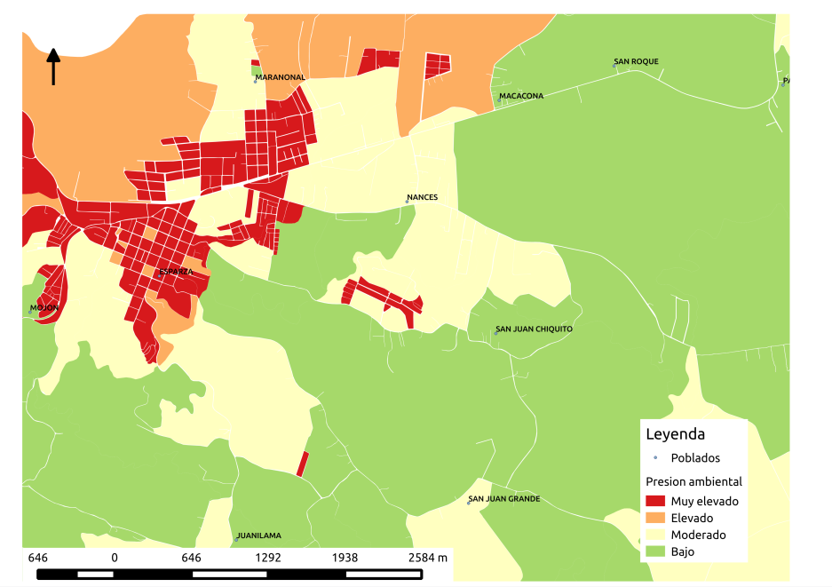
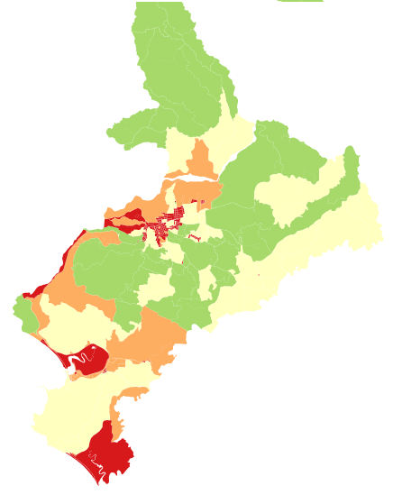
Fuente: Oikológica-Ecoplan, 2017.

6.2 Exposición del componente social ante las amenazas naturales.

El elemento central del diagnóstico del factor antrópico es la cartografía que se obtiene de procesos de la fase 1. El análisis a partir de la vulnerabilidad y el uso de la tierra presente en la información, recopilada participativamente, será el principal insumo del evaluador para las propuestas de gestión.
Esta información se complementa con el resultado de sumar los elementos representativos a amenazas naturales (geológicas, climatológicas, hidrológicas, sismológicas) del territorio, obtenida de la fase de diagnóstico del POT y se sobrepone a la base cartográfica del uso de la tierra actualizado, para así obtener el grado de exposición a partir del tipo de amenaza y su cercanía al uso y a la población. De esta forma se puede saber cuales son los elementos sociales como población o actividades económicas de mayor impacto por amenazas.
Se trabaja desde la perspectiva del Instituto Meteorológico, en donde se entiende que el riesgo de exposición va a variar según la cercanía y la vulnerabilidad del grupo social que viva allí. Este elemento es importante tomarlo en cuenta para la construcción para la interpretación de la cartografía resultante.
Figura 65. Cartografía resultante para presión antrópica sobre el ambiente

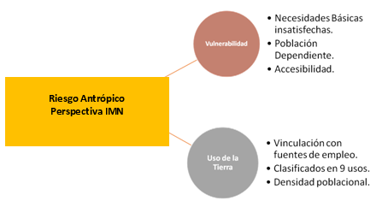
Fuente: Oikológica-Ecoplan, 2017.
La Figura 65 muestra la perspectiva desde donde se espera se realice el análisis respectivo, pues se cree que la vulnerabilidad está asociada a la exposición, así como a la cantidad de personas dependientes cercanas a la amenaza, además se puede asociar a sectores importantes de empleo. Muchas veces el uso de la tierra puede dar pista de las actividades económicas presentes en el territorio, importantes para el desarrollo económico y también la población dependiente a cada uso.

6.2.1 Procedimiento técnico de la herramienta

Se propone el flujo de acción de la herramienta a partir de dos líneas de análisis:

Identificar los indicadores de exposición del componente social ante las amenazas naturales.

- Insumos necesarios para el procedimiento:
Utilizar fuentes de datos históricas como Censos anteriores permite, como se puede ver en la Figura 62, la proyección de datos socioeconómicos los cuales son vinculantes y complementarios el análisis de la cartografía resultante. Esto sería posible con la ayuda de tablas y gráficos que hacen referencia a sitios del cantón y en donde se pueden expresar y comparar espacialmente valores de proyección a 30 años para datos como: crecimiento de población, ocupación, población económicamente activa y contexto histórico de uso, que permita dar una idea de porque existe un riesgo.
Una vez sobrepuesta cartográficamente esta información, el equipo profesional que realiza el POT, tendrá un panorama del grado de riesgo social frente a eventos o amenazas. Se espera este resultado se complemente con el análisis de la presión ambiental que el componente humano genera en el territorio y que se trabaja en la otra categoría de análisis. Una vez identificados los usos actuales encontrados en la fase de diagnóstico del POT y contenidos cartográficamente dentro de los segmentos censales cada uso en polígonos se podrá conocer el área de cada uso así como la clasificación y ubicación de los mismos.
Identificados los valores y datos técnicos presentes en el territorio estos se contrapone o suman las cartografías de amenazas integradas y de uso de la tierra. Las mismas identificarían los sitios de presión y amenazas así como de riesgo de las actividades o poblaciones del territorio.
De esta forma se obtiene un resultado que puede complementarse con la cartografía y elementos señalados en la variable de presión antrópica, el análisis resultante se realizaría a partir del uso de las categorías expuestas en el Cuadro 34 y de esa forma realizar estrategias de gestión para cada elemento enumerado.

6.2.2 Procedimiento para identificar el riesgo presente ante actividades y usos humanos.

Para lograr construir la cartografía deseada es necesario utilizar cierta información como se describe a detalle en la sección introductoria, que permita dicha detalle y que además esté a disposición institucional. Este
- Cartografía del territorio de uso de la tierra actual: Considerar el mapa de uso de la tierra. Se recomienda utilizar una categorización de las actividades identificadas en las siguiente 9 categorías: Bosque Secundario, Chaparral, Cuerpos de Agua, Cultivos Anuales, Cultivos permanentes, Humedal, Mixto, Urbano, Terreno descubierto, Pastos y Plantación Forestal.
- Cartografía unificada de Amenazas identificadas en el territorio: esta información se obtiene de la integración de las amenazas identificadas en el territorio y que forma parte del factor Amenazas Naturales de esta metodología.

- Información de datos históricos: Permite la proyección de datos socioeconómicos los cuales son vinculantes y complementarios al análisis de la cartografía resultante. Esto sería posible con la ayuda de tablas y gráficos que hacen referencia a sitios del área de estudio y en donde se pueden expresar y comparar espacialmente valores de proyección a 30 años para datos de: crecimiento de población, ocupación, población económicamente activa y contexto histórico de uso, entre otros.

6.2.3 Proceso de análisis

La anterior información se sobrepone, para así analizar y obtener el grado de exposición a partir del tipo de amenaza y su cercanía al uso y a la población.
El análisis se fundamentará en los siguientes aspectos:
- Vulnerabilidad de la población asociada al uso de la tierra actual a partir del tipo de amenaza.
- Capacidad de gestión ante amenazas naturales
- Cercanía de la (s) amenaza (s) en el territorio según uso y a la población.
- Uso conforme / Uso no conforme
De esta forma se puede identificar cuáles son los elementos sociales como población o actividades económicas de mayor por amenazas natural, estableciendo el grado de exposición antrópico según el Cuadro 36. Así se conforma la cartografía final e iniciar el proceso de análisis espacial de los resultados.

Cuadro 35. Valoración según color para grado de exposición antrópico
Bajo | Baja o nula cercanía a una amenaza.  Baja exposición al elemento.  Identificadas las amenazas y cubiertas bajo medidas de mitigación  Uso con poca participación permanente de grupos humanos.
Moderado | Condiciones similares al verde pero con valores más altos en cercanía a amenazas.  Se tienen identificada la amenaza sobre usos agrícolas o mixtos y de bajo impacto, y con planes de manejo y/o emergencia.  Capacidades medias de gestión por las condiciones presentes en la infraestructura y accesibilidad a servicios públicos.  Usos públicos expuestos en áreas de amenaza.
Elevado | Presenta condiciones de exposición y cercanía sobre la amenaza similares al rojo  Baja capacidad de gestión. Por tanto un área con poca capacidad de respuesta social.  Terrenos descubiertos o áreas de uso mixto en cercanía de un área de impacto de amenaza.
Muy elevado | Población urbana Presenta condiciones de exposición y cercanía sobre la amenaza  Este color refleja las condiciones de mayor exposición y cercanía con la amenaza.  Y además, representa bajas capacidades de gestión social.
Fuente: Oikológica-Ecoplan, 2017.

Con los datos anteriores se genera el mapa: “Condición de exposición del componente antrópico ante los Amenazas Naturales”.
De esta forma a través de la cartografía señalada se deben establecer los condicionantes en cuanto medidas de mitigación o las gestiones de adaptación que se llevan a la etapa de planificación y gestión de la presente guía.

6.2.4 Cuadro síntesis (exposición del componente antrópico ante las amenazas naturales)

Se debe llenar por parte del equipo planificador y según los datos adquiridos en el proceso anterior.

Cuadro 36. Síntesis de la exposición del componente antrópico ante las amenazas naturales
Uso: Actividades presentes en el territorio. | Amenaza natural identificada | Exposición Antrópica |  | Proyección
Uso: Actividades presentes en el territorio. | Amenaza natural identificada | Índice | Datos técnicos | Proyección
Uso: Actividades presentes en el territorio. | Amenaza natural identificada | Bajo – Moderado – Elevado – Muy Elevado | Justificación: En razón de la amenaza y la actividad humana ( uso de la tierra y la amenaza | Tendencia de la actividad antrópica identificada: crece, crecimiento acelerado, decrece, decrecimiento acelerado, se mantiene
Residencial | Costera | Bajo | Existe poca infraestructura en ZMT, baja calidad del aire. | Se mantiene
Cultivo Permanente | Falla | Moderado | Existe presión por construcción de residencias | Crece
Bosque secundario | Inestabilidad de taludes | Moderado | Presencia de contaminantes sólidos y líquidos en los cauces. | Se mantiene
Mixto | Inestabilidad de taludes | Elevado | Calles de lastre en mal estado. | Crece aceleradamente
… | …. | Muy Elevado | … | …
Fuente: Oikológica-Ecoplan, 2017.
Un ejemplo es la Figura 66, en donde se coloca un posible resultado para la cartografía esperada de exposición ambiental, en el que se podría hacer una lectura espacial sobre los usos más elevadas, elevadas o moderadas del territorio por exposición a una amenaza. Es a partir de dicho contraste que es posible identificar la cercanía de la amenaza con respecto al uso, colocando sobre todo los usos urbanos y mixtos como de mayor fragilidad frente a amenazas exposición frente a usos agrícolas los cuales se les permite un perímetro mayor de cercanía frente a las amenazas.

Figura 66. Cartografía resultante para la exposición antrópica frente a amenazas
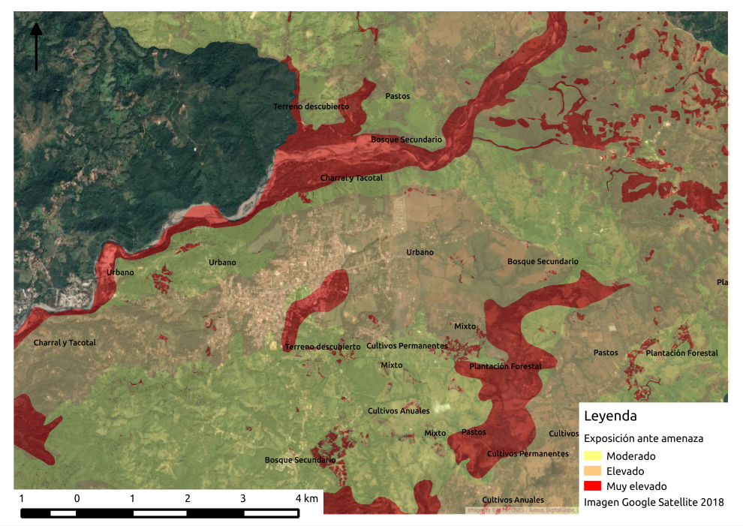
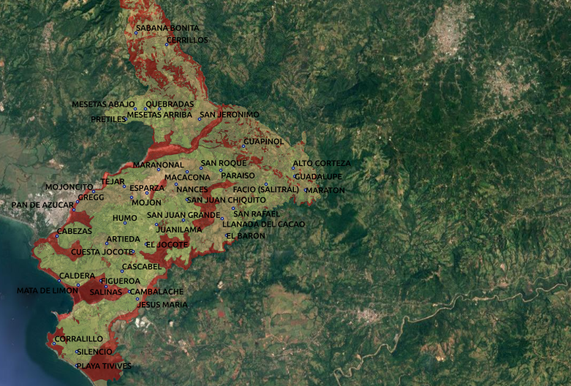
Fuente: Oikológica-Ecoplan, 2017.

Consideraciones acerca del efecto e impacto del calentamiento global antropogénico (CGA) aplicables al caso piloto en el cantón de Esparza

Autores:
Dr. Sergio Mora Castro
MSc. Javier Saborío
MSc. María del Mar Saborío
MSc. Juan Pablo González

  - Aproximaciones para el caso de Esparza
La información disponible de los estudios del cantón de Esparza y en general del país en el ámbito cantonal, o por cuenca hidrográfica, no ha incluido el análisis probabilístico del riesgo. Los estudios auspiciados por la Dirección de Cambio Climático (DCC), el Instituto Meteorológico Nacional (IMN) - Ministerio de Recursos Naturales y Energía (MINAE), no consideran la escala, intensidad, duración magnitud y extensión de las amenazas, ni de la valoración del efecto e impacto respectivo. En el Anexo I se incluye una revisión que demuestra que los planteamientos y consideraciones acerca del CGA, no pueden llevarse a cabo con la información y estudio disponibles en la actualidad. Por ello, la aplicación de la metodología analítica, en el caso piloto de Esparza, se hará siguiendo el modelo planteado y el criterio de los profesionales en cada temática, basándose en criterios determinísticos.

- Modelación hidrológica.

¿Se puede realizar el modelo hidrológico completo? Para la modelación hidrológica por realizare en el ámbito de las cuencas hidrográficas que se ubican en el cantón de Esparza y sus alrededores, se dispone de la siguiente información : a) Cartografía 1:25.000, la cual permite realizar un modelo numérico del terreno, corregido hidrológicamente (el MNT disponible actualmente no tiene esta corrección), b) Datos climatológicos generados por el IMN, para definir el año base, c) La información de las series de suelos a escala 1:50.000, en el ámbito taxonómico, que fue realizada por CATIE, para SINAC, en 2015, para la cuenca del río Barranca; para la cuenca del río Jesús María, la labor fue realizada por FONAFIFO y CATIE en 2010, d) El mapa con el uso de la tierra proviene de la información de los estudios de la UNA (2013) para la Municipalidad de Esparza, el cual debe actualizarse. Lo anterior para establecer las anomalías climáticas, según el escenario de planificación escogido.
Los resultados permiten cuantificar los máximos y mínimos mensuales y diarios en las variables hidrometeorológicas y climáticas consideradas: precipitación, temperatura, evaporación, radiación solar, viento.
El modelo hidrológico integrado (vía SWAT u otra herramienta), permite analizar el ciclo hidrológico e incluye el análisis de los procesos de erosión y sedimentación, así como de contaminación por agroquímico y desechos industriales y a la vez, simula los impactos y efectos potenciales causados por los cambios proyectados en el uso de la tierra, según la zonificación analizada, lo cual, se toma en cuenta como parte de un modelo simplificado

- Efecto del calentamiento global antropogénico sobre la amenaza de las inundaciones fluviales – pluviales.
Se debe definir, con la municipalidad y la población afectada, la necesidad de modelar las áreas de inundación pluviales existentes, lo cual se justifica solo si se consideran los efectos e impactos, según la vulnerabilidad existente. En el caso de las ya identificadas, el diagnóstico deberá indicar si se requieren estudios y rediseños de las obras hidráulicas, de acuerdo con períodos de recurrencia corregidos y con las intensidades incrementadas, según la influencia del calentamiento global antropogénico.
Para el caso de las urbanizaciones nuevas se deberá indicar, por ejemplo, la propuesta de manejo y disposición de las aguas residuales y desechos sólidos, de tal forma que los cambios en el uso de la tierra no afecten el desarrollo existente, particularmente en cuanto a la cantidad y calidad del agua.
En el caso de las inundaciones fluviales en Esparza, actualmente no existe un modelo hidrológico-hidráulico disponible, por lo que por el momento la metodología propuesta no se puede aplicar, pues se requiere de insumos, como por ejemplo: a) la escala cartográfica, mejorada mediante imágenes LIDAR o topografía-geodesia clásica de precisión elevada, b) datos climáticos, limnigráficos y limnimétricos y con datos de rugosidad del cauce, para deducir la curva Intensidad-Duración-Frecuencia, para mejorar los hidrogramas pico, para los diferentes períodos de recurrencia, c) mapa con el uso de la tierra, a escala 1: 5.000.
Por el momento y, de manera transitoria, lo que se hace en Esparza es considerar las zonas representativas de inundación, para un período de recurrencia de 50 años. Para el país, el primer estudio de IDF fue realizado por Varhson en 1992http://www.revistas.una.ac.cr/index.php/geografica/article/view/2863/2736, quien definió ecuaciones IDF, para cada región en Costa Rica.
En 2012 y 2013, N. Rojas, del IMN, definió las curvas IDF para las estaciones mecánicas http://www.mag.go.cr/informacion/curso_agua_pluvial/cidf_mecanicas.pdf y automatizadas http://www.mag.go.cr/informacion/curso_agua_pluvial/cidf_automaticas.pdf, en Costa Rica

Para el caso de Esparza, se usa la estación Puntarenas, No 78003, Latitud 09º 59', Longitud 84º 47', para la cual, Vahrson dedujo la ecuación:

I = 175.65 - 29.58 (Tc) + (34.05-5.32 x Ln(Tc)) x Ln(Tr)
En donde:
I = Intensidad (mm/h), Tc = duración (min), Tr =período de recurrencia

En la Figura 67, se muestran las curvas intensidad/duración para el período de recurrencia de 50 años, considerando un delta-amenaza de 5% y 10%. Estos escenarios, se han obtenido por medio de un ejercicio determinístico. En la realidad, deben ser calculadas mediante procedimientos probabilísticos, según los escenarios futuros del CGA.

Figura 67. Curvas IDF para la estación Puntarenas e incrementos del 5% y 10%

Para Esparza, en el caso de las inundaciones fluviales se supone que la inundación histórica corresponde con un Tr=50 años y se genera un escenario mediante el aumento de la misma debido al delta generado por el Calentamiento Global Antropogénico.
En la Figura 69, se muestra un mapa con las áreas de “inundación potencial”, según la CNE y la UNA (2013), para el cantón de Esparza. No se especifica la metodología utilizada para la delimitación de esas áreas. Para este caso piloto, se utilizan las áreas definidas por la CNE, aunque su precisión sea muy limitada, pues presenta inconsistencias fáciles de observar al compararla con los niveles del agua que se alcanzarían sobre el modelo numérico del terreno, según se detalla en el Anexo 4. Aun así, el ejercicio es útil para ilustrar la metodología aplicada.

Figura 68. Mapa con las áreas de inundación en el cantón de Esparza, según CNE y UNA (2013).
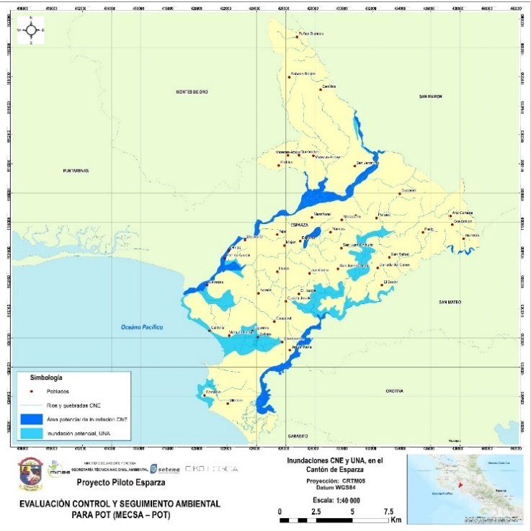

Fuente: UNA, 2013

Se agrega la recomendación adicional de que se debe mejorar el mapa de inundaciones anterior, lo cual se puede iniciar corrigiendo su delimitación de acuerdo con el modelo numérico del terreno y mediante la realización de trabajo de campo.
Los SIG ofrecen funciones de crecimiento de las áreas buffer, mediante la utilización de superficies de fricción o de resistencia al movimiento, en este caso se puede aumentar la inundación a partir de las zonas de amenaza de inundación considerando las elevaciones del modelo numérico terreno como superficie de fricción

La figura 69 muestra las áreas que podrían inundarse, tomado en cuenta el MNT y haciendo la salvedad de que no puede precisarse la magnitud del evento que provocaría esta situación, mientras no se realice un estudio de dinámica geo-morfo-fluvial, mediante el cual se ubiquen y definan las cotas históricas, o se calculen estocásticamente, de los eventos extremos o de un análisis hidrológico-hidráulico específico. El mapa de la Figura 70 se construye mediante la aplicación del comando “Allocation Path Distance” en ArcGIS.

Figura 69. Mapa con las áreas de inundación, delimitadas por la CNE y proyectadas para el caso de un evento extremo
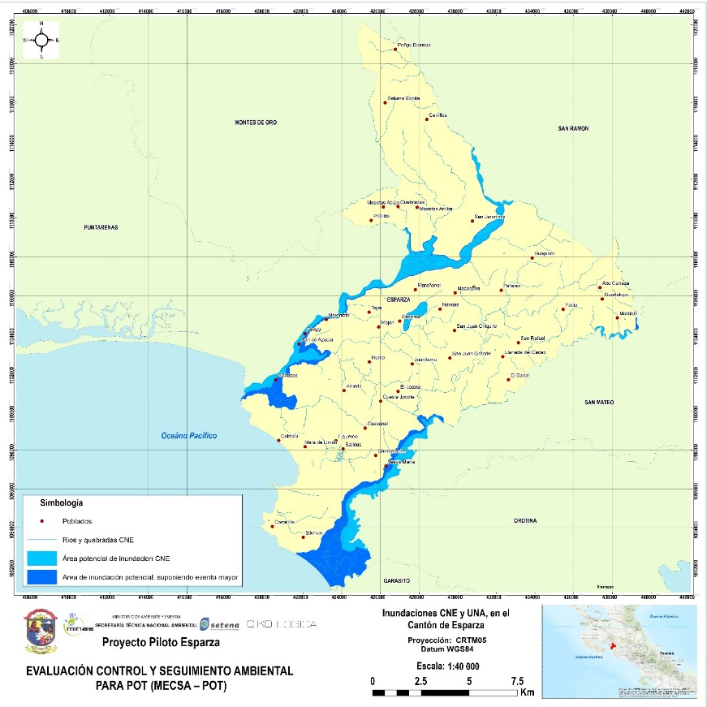
Fuente: Mora, S.; Saborío, J. 2018.
La áreas en celeste aumentaron, tomando en cuenta el MNT, obsérvese la poca posibilidad de inundación en la parte alta debido al trazado, que tiene sus problemas, respecto al relieve representado por el MNT, cómo se indicó.

En el caso de las inundaciones pluviales, la solución para la gestión del riesgo y el ordenamiento territorial se debe obtener por medio de un rediseño de la infraestructura hidráulica, y de acuerdo con la normativa nacional, para un Tr=25 años, que ya incluye un delta debido al urbanismo y que debe incluir el análisis del CGA.

- Efectos del calentamiento global antropogénico sobre la amenaza de la inestabilidad de laderas

El modelo empleado toma en cuenta dos componentes que provienen de la influencia del clima: el disparo por lluvias intensas y la humedad intersticial prevalente en el terreno. La propuesta, para considerar el efecto del CGA, es la consideración de los casos en condición de escenarios extremos. Dado que, por el momento, no es posible la realización de cálculos probabilísticos, la solución transitoria (hasta que los modelos y escenarios no sean debidamente respaldados por análisis probabilísticos) es la de aumentar, de manera determinística un nivel o valor relativo en cada variable actual. Para el caso del disparo causado por la intensidad de la lluvia, en Esparza, el valor del factor de disparo se aumentó en 0,5 y el factor de humedad en 1,0 a los valores de la amenaza, estimada mediante la aplicación del modelo de Mora&Vahrson (1994) aplicado. La comparación de los mapas respectivos se muestra en las Figuras 71 y 72

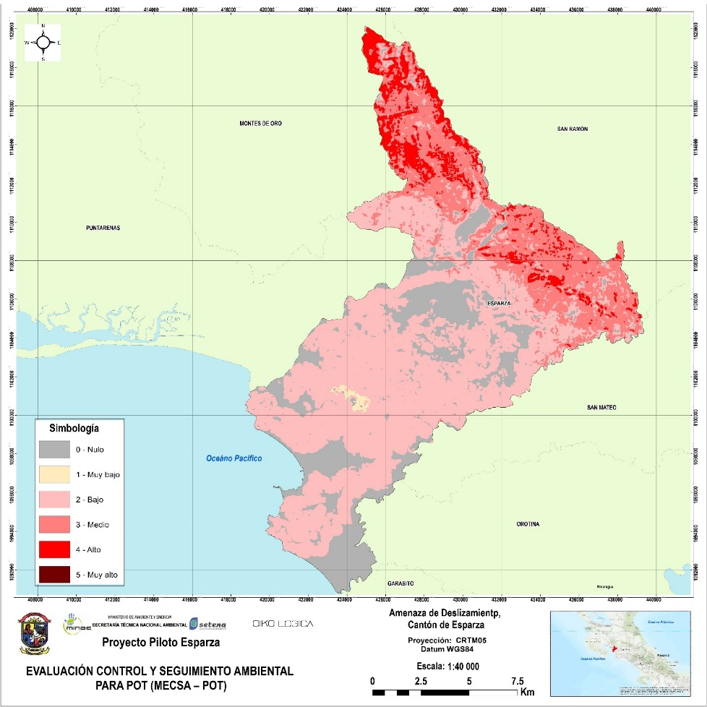
Figura 70. Mapa con la zonificación de la amenaza de la inestabilidad de laderas obtenida por medio de la aplicación del método Mora & Vahrson (1994)

Fuente: Mora, S.; Saborío, J. 2018.

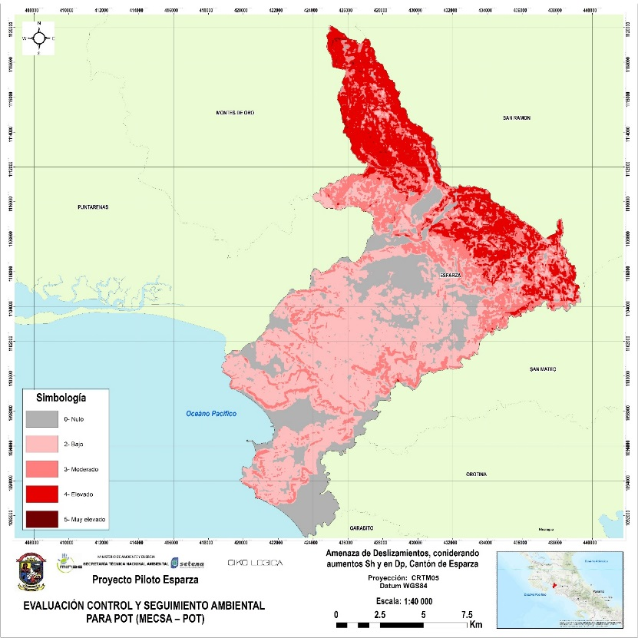
Figura 71. . Mapa con la zonificación de la amenaza de la inestabilidad de laderas, obtenida por medio de la aplicación del método Mora & Vahrson (1994) y considerando el incremento de las variables pluviométricas (intensidad de las lluvias y humedad intersticial prevalente del terreno) inducido por la influencia del CGA

Fuente: Mora, S.; Saborío, J. 2018.
El cambio relativo en la distribución espacial de la intensidad de la amenaza de la inestabilidad de laderas, se puede apreciar en la Figura 72, cuando se considera el cambio de la condición ambiental, tanto en la condición actual, como bajo la influencia futura del CGA. La diferencia de la inestabilidad de laderas considerando CCA y la condición normal, se muestra en la Figura 73.
Figura 72.Diferencia entre inestabilidad de laderas, método Mora&Varhson con y sin CGA
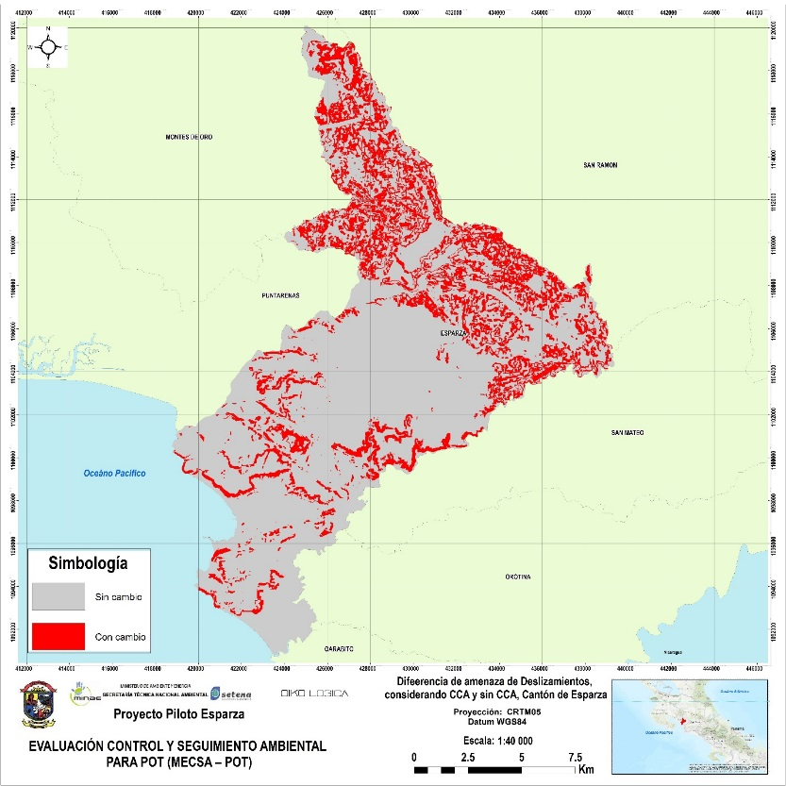

En la Figura 74 se muestra la condición ambiental de la inestabilidad de laderas con y sin la posible influencia futura del CGA.
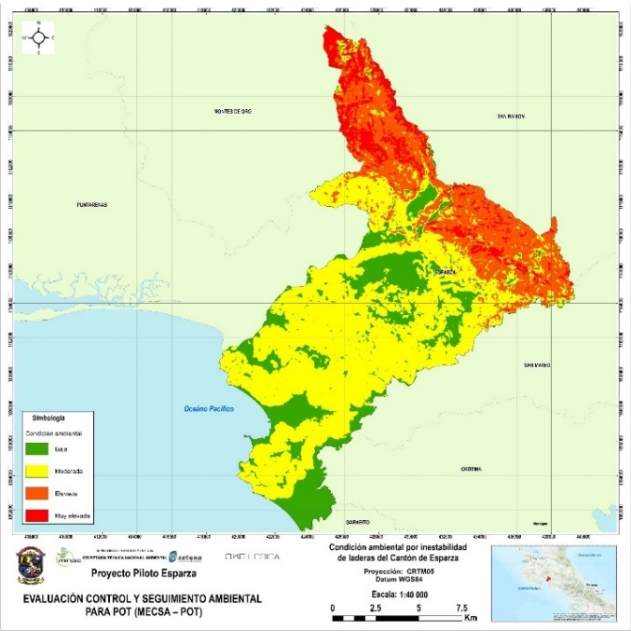
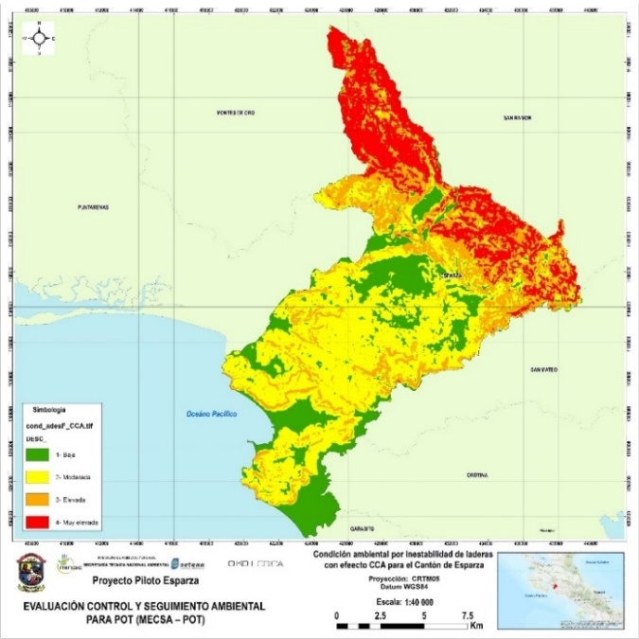
Figura 73. Distribución espacial de la condición ambiental por intensidad de la amenaza de la inestabilidad de laderas con y sin la posible influencia futura del CGA.

Fuente: Mora, S.; Saborío, J. 2018.

- Efecto sobre la amenaza de la erosión laminar

El modelo empleado en el protocolo, en el apartado de modalidad del uso de la tierra, comprendió la aplicación del modelo de la RUSLE, el modelo e la multiplicación de factores, donde el factor de la lluvia, “R” es el índice de erosión pluvial, el cual recoge la influencia que, sobre la susceptibilidad a la erosión, tiene la energía cinética de los aguaceros, al disgregar las partículas del suelo y compactar su superficie (i.e. reducir su capacidad de infiltración), a la vez que favorece la escorrentía superficial, cuando se supera la capacidad de campo en el terreno.
El índice propuesto en la Ecuación Universal de Pérdida de Suelos, para cuantificar este efecto erosivo de las lluvias, debido a su intensidad, tiene como expresión:
R=EI₃₀
en donde E es la energía cinética del aguacero, estimada a su vez por la fórmula:
E=21O,2 +89 Iog I

R es el índice de erosividad de la lluvia (julios/m² por cm de lluvia),
E es la energía cinética de la lluvia (julios/m²)
I es la intensidad de lluvia (cm/h)
I₃₀ es la intensidad máxima en treinta minutos del aguacero (cm/h).

Si se produce un aumento en la intensidad del aguacero, para 30 minutos, se aplica el concepto de un “delta positivo”. En este caso, el análisis de sensibilidad puede considerar un incremento del 5% o 10% en el factor R, para considerar los cambios que se generarían en la erosión, simulados para el caso de un efecto causado por el CGA. En la Figura 75 se muestran los cambios en la amenaza de la erosión laminar, al considerar un incremento de la intensidad de 10% y, en la Figura 76, los cambios en la condición ambiental para la amenaza de la erosión laminar, en el cantón de Esparza.

Figura 74. Cambios en la amenaza de la erosión laminar en el cantón de Esparza, al considerar la influencia del CGA
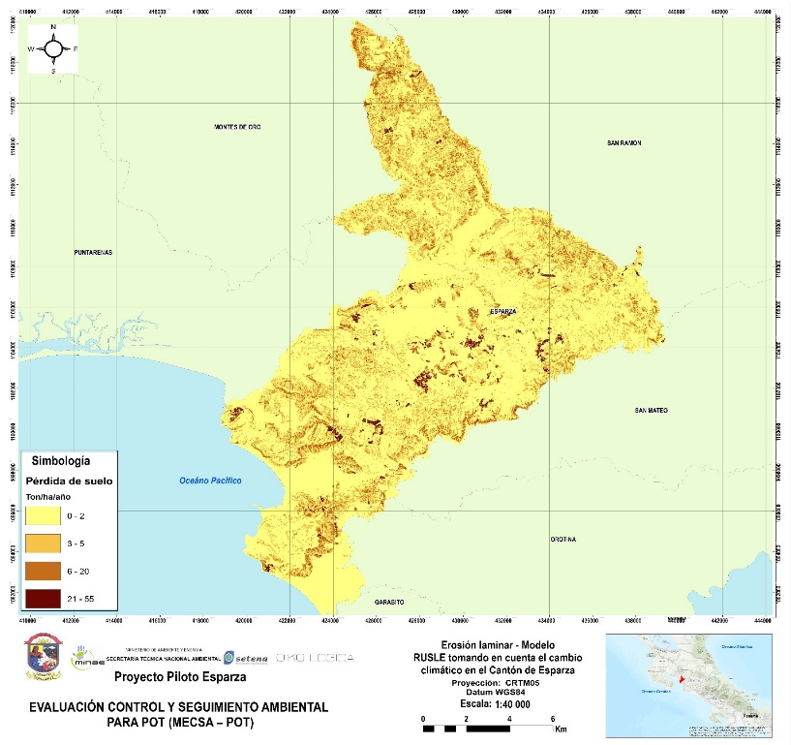
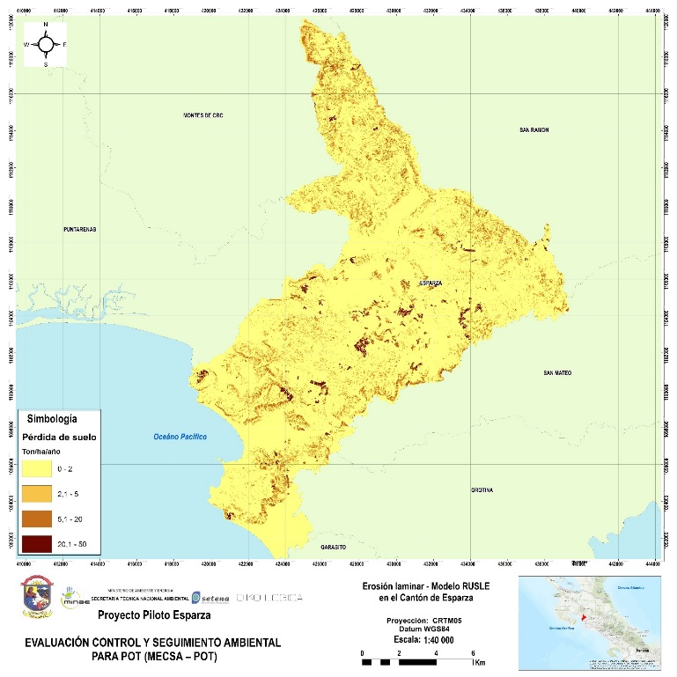

Fuente: Mora, S.; Saborío, J. 2018.
Figura 75. Cambios en la condición ambiental generada por la amenaza de la erosión laminar, en el cantón de Esparza, al considerar la influencia del CGA.
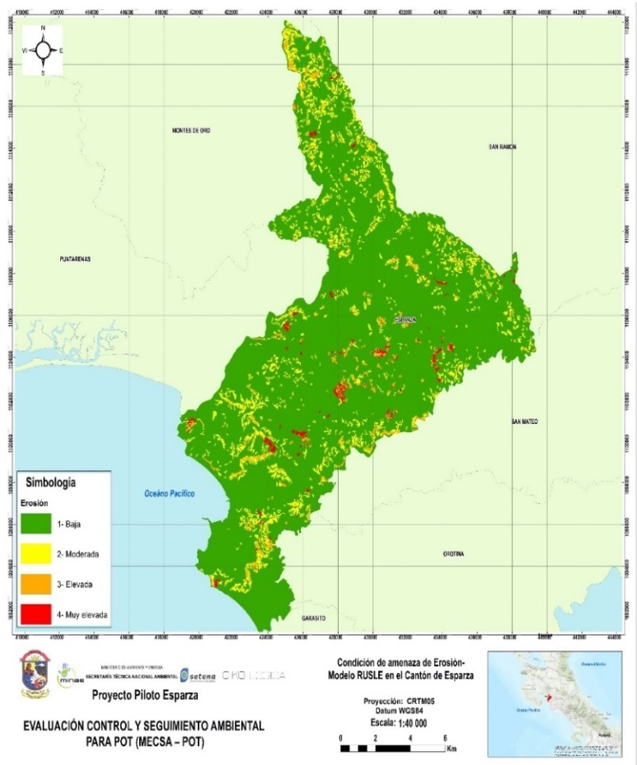
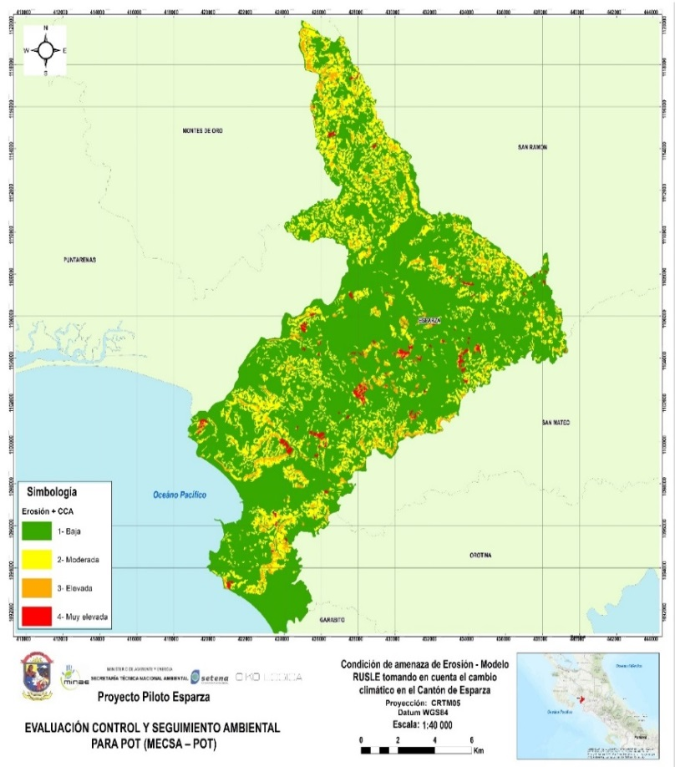

Fuente: Mora, S.; Saborío, J. 2018.
Las diferencias se ubican alrededor de las áreas que presentan erosión laminar, y aunque parezca poco, en su totalidad es un cambio representativo.

Figura 76. Diferencia en la condición ambiental generada por la amenaza de la erosión laminar actual y considerando el CCA, en el cantón de Esparza
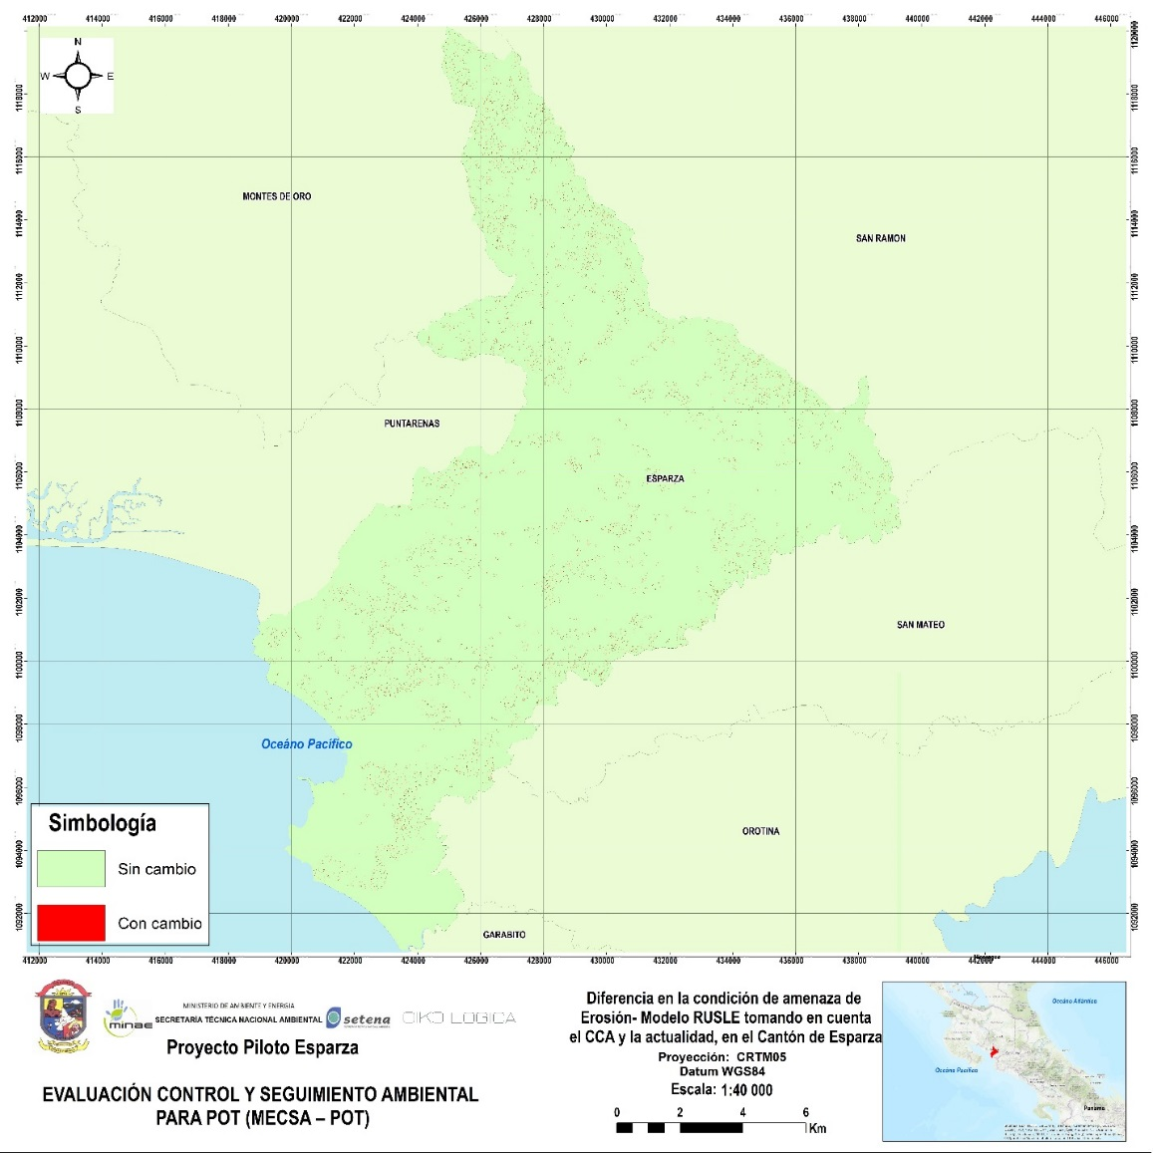

Fuente: Mora, S.; Saborío, J. 2018.

- Efecto sobre la recarga hidrogeológica de los acuíferos.
La Matriz Genérica de Protección de acuíferos del SENARA, 2017, considera los criterios de análisis del riesgo de los recursos hídricos subterráneos, la vulnerabilidad ante la contaminación, su susceptibilidad a las variaciones de la recarga y la amenaza de la contaminación, de acuerdo con las siguientes expresiones:

Riesgo (a la Calidad) = Vulnerabilidad a la contaminación x Amenaza

Riesgo (a la Cantidad) = Susceptibilidad a los cambios de la recarga x Amenaza
Para la determinación de la vulnerabilidad intrínseca se pueden utilizar varias metodologías, entre ellas se citan, GOD, Drastic, Epik, etc, su utilización depende del medio hidrogeológico y de la información disponible, normalmente aplicados por ingenieros civiles o hidrogeólogos.

Para la determinación de la recarga hídrica SENARA, se debe considerar una condición de Recarga Potencial Elevada o determinar la recarga potencial en la escala puntual, utilizando para ello la metodología del balance de humedad de los suelos, desarrollada por G. Schosinsky y M. Losilla (2006). Esto último se realiza utilizando datos mensuales de lluvia y calculado la evaporación potencial, por medio del método de Hardgraves u otro conocido.

En Esparza, realizaron los balances en 2001, por zonas; sin embargo, no fue posible acceder a los mapas. A continuación se incluye un cálculo del balance mensual. Como puede apreciarse, la inclusión de la influencia del CGA consiste en la modificación de las condiciones de máximos y mínimos mensuales esperados, y en los cálculos de la evapotranspiración mensual.

Aplicación práctica del BHS
Se seguirá un caso práctico real, documentado por el MSc. Marcelino Losilla, 2013, consiste en la determinación de la Recarga Directa Potencial a Unidad de Acuicludos y Acuíferos pobres, en el sector central del cantón de Garabito, en Puntarenas, Costa Rica. El método debe ser avalado por hidrogeólogos calificados.
Paso 1. Determinación de los parámetros del suelo, calculados por medio de las tablas de Jegat&Amisial.
Para aplicar este procedimiento, es necesario determinar los valores de la capacidad de campo, el punto de marchitez y la humedad disponible en el área bajo análisis.
Cuadro 37. Determinación de los parámetros del suelo
Unidad Acuicludos y Acuíferos pobres en Rocas Sedimentarias y Volcánicas Pre-Cuaternarias : Sector Central, Cantón Garabito
Estación Pta. Leona // Coord.: Latitud: 09° 42' N; Longitud: 84°39' O
Elevación: 20 msnm
Textura de suelo = Arcillo Arenosos
Capac. infiltrac. (Fc)= 0.40 cm/hr = 60 mm/d (Cuadro No 1)
Prof. raíces media(mm)= 750 mm
Capac. campo(CC) [%]=40.3 CCv= 40.3 * 750 = 302,25 mm (Cuadro 2)
Pto. marchitez (PM)[%]= 19.5 PMv= 19.5* 750 = 146,25 mm (Cuadro 2)
HDISP = CC - PM= 302.3 - 146.25 = 156,0 mm

Paso 2. Cálculo del coeficiente de infiltración (Cf)
El coeficiente de infiltración se calcula como Cf = 0.88 C, donde:
C = Kp + Kv + Kfc
Donde:
- Kp = Coeficiente de pendiente, se estima en 0.10, dado que las pendiente en el área se ubican entre 2 y 7%
- Kv = Coeficiente del uso de la tierra; por ejemplo charrales, pastos y cultivos = 0.19
- Kfc = Coeficiente del tipo del suelo; se calcula por Kfc = 0.267ln(Fc)-0.000154Fc-0.723, con Fc obtenido del cuadro No 1, en esta caso para suelos arcillosos arenosos Fc = 0.50cm/hr = 120 mm/día, esto es, Kfc = 0.267 ln(120)-0.000154 * 120 - 0.723 = 0.536780295
C = Kp + Kv + Kfc = 0.1 + 0.19 + 0.537 = 0.827
De donde Cf = 0.88 * C = 0.88 * 0.827 = 0.72776
Paso 3. Cálculo de la evapotranspiración potencial (EVP)
Para este caso se estimó la EVP, como se indicó, la EVP se puede calcular por diversos métodos. En este caso con Hargreaves se obtiene:

Cuadro 38. Valores de EVT estimados para la estación Punta Leona
Paso 4. Balance mensual, calculado por medio de una hoja electrónica
A partir de la información para el BHS, en la escala mensual, en el Cuadro 3 se incluye el cálculo del BHS.
En el Cuadro 3 se incluye la hoja electrónica con el cálculo, paso a paso, del balance hídrico en los suelos. Los valores en amarillo deben ser conocidos previamente, para poder realizar el balance correspondiente.
En el caso de Esparza, no se contó con el mapa de recarga hídrica, por lo que no fue posible revisar este componente; sin embargo, dado que el proceso es relativamente sencillo y que se basa en un balance hidrológico elemental, se recomienda su aplicación mediante un delta, en la lluvia mensual, para años húmedos (percentil 90), o bien secos (percentil 20).

.
Cuadro 39. Balance hídrico de los suelos, realizado por medio de una hoja electrónica
La recarga estimada es de 262.2 mm, esto es, un 10.4% de la precipitación; la precipitación que escurre es del 36%. Si se aplicara como en forma anual y, haciendo el balance solo con la ETP, la recarga se estimaría en 411.3 mm, lo cual significa un 16.4%.

- Efecto causado por el ascenso del nivel del mar
Para estudiar el efecto del ascenso del nivel medio del mar, causado por el CGA, debe analizarse la extensión y consecuencias en las áreas costeras y considerar si modifica significativamente sus variaciones entre 4 y 10 msnm, considerados en el análisis de la amenaza de inundación costera (marejadas, oleajes extremos, tsunami) y para observar si hay posibilidades de daño a los corales (incluida la acidificación del agua marina), de intrusión salina en los acuíferos y otros tipos de efectos e impactos plausibles.
En tal caso, el análisis de la exposición debe realizarse con el objeto de ofrecer lineamentos para orientar el proceso de toma de decisiones destinadas a las inversiones en la infraestructura social y económica productiva y al ambiente y los recursos naturales que se verían afectados.

Los escenarios del CGA en Puntarenas, Costa Rica, se incluyen en el Cuadro 40

Cuadro 40. Escenarios de ascenso del nivel del mar, para la ciudad de Puntarenas, de acuerdo con las proyecciones derivadas de la influencia del CGA y deducidas mediante la aplicación de los modelos globales.
No. | Altura (cm) | Período en años (IPCC 2007)
1 | 30 | 30
2 | 100 | 50-60
3 | 150 | 90
4 | 200 | 100
Fuente: M. Lizano & O. Lizano, 2010
Así, para un horizonte de planificación de 30 años, esto es, para años 2050 a 2060, habría que considerar la posibilidad de un ascenso de alrededor de 1 m, por lo que los límites variarían entre 5 y 11 msnm. En la Figura 78, se incluye este escenario.

Figura 77. Niveles del mar en Esparza, considerando la influencia del CGA
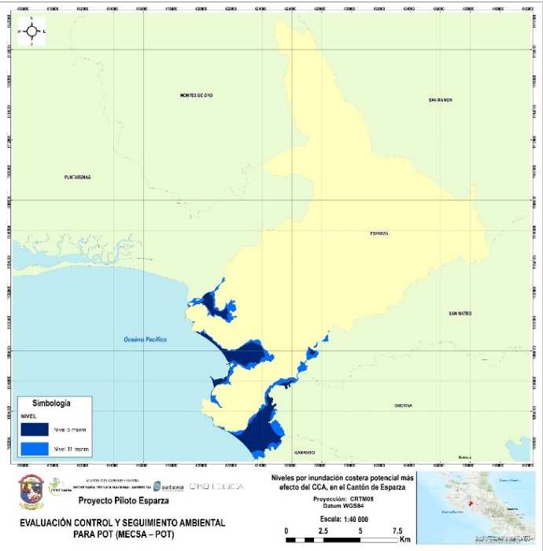
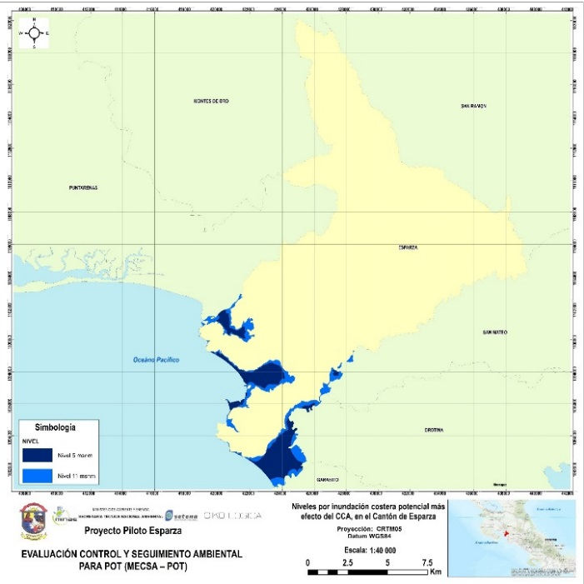

Figura 78. Condicionantes ambientales por niveles del mar en Esparza considerando el CGA
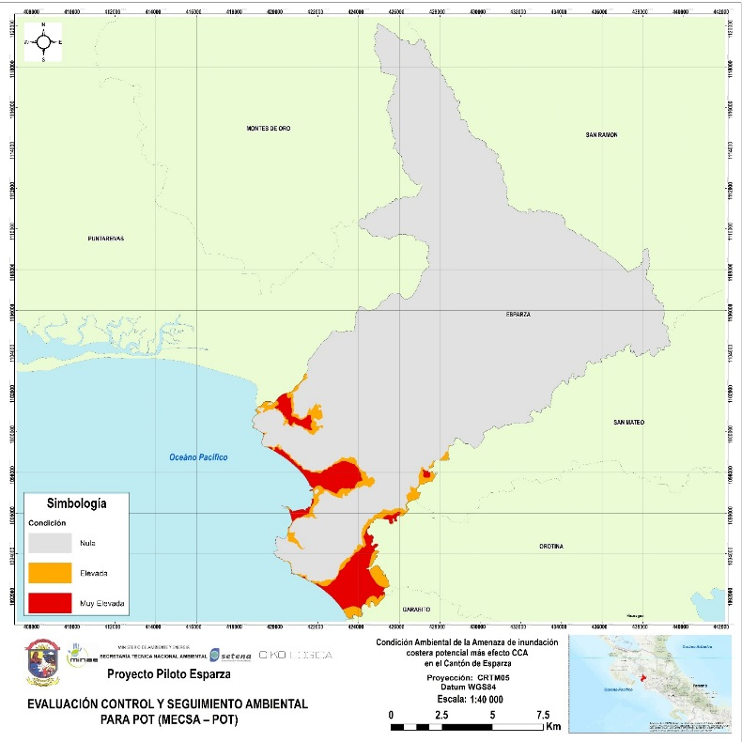
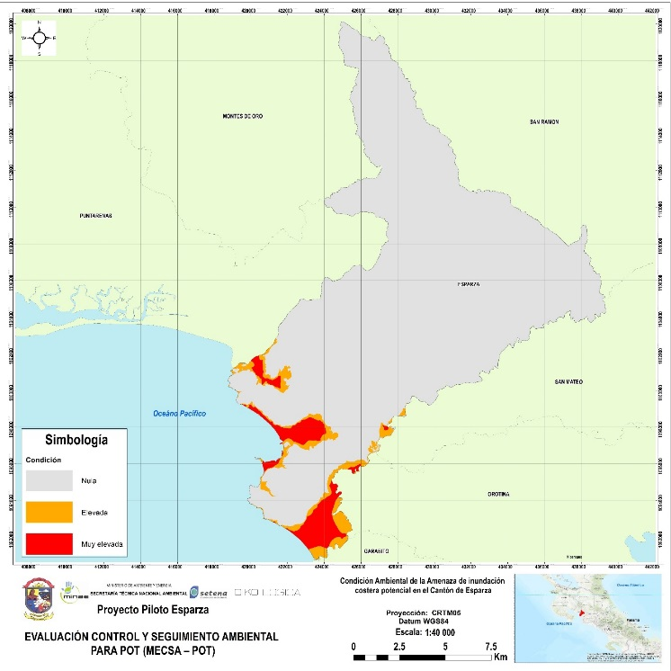

Fuente: Mora, S.; Saborío, J. 2018.
- Influencia del CGA sobre la gestación, intensidad y duración de las sequías, incluidos los efectos e impactos sobre la biodiversidad y la producción agropecuaria

En ciertas áreas de Costa Rica se requiere definir la extensión y características del “corredor seco”, el cual se establece y extiende, generalmente, asociado a la influencia de la extensión de la estación seca asociada a los episodios de El Niño-Oscilación del Sur (ENOS).
Para Costa Rica, de acuerdo con el análisis realizado por la CEPAL, 2017), se debiera considerar el efecto de las variables de la precipitación y temperatura y suponer, para la estación seca, un aumento de la extensión del corredor seco, por efecto de la disminución adicional de las lluvias, en el rango de un -12% a +5% y del aumento de la temperatura de +1.0 a +3 ºC para 2050. En forma similar, para la estación lluviosa las variaciones a considerar serían de alrededor de +1.0 a + 4.0 ºC y de -15% a +3% en la precipitación para 2050, según las estimaciones para Centroamérica,
De manera alterna, el IMN (2017), indica que el componente de la amenaza de sequía se basa en el indicador del percentil 10 para la variable intensidad, más la frecuencia de aparición del evento para la variable retorno y los núcleos de mayor déficit para la variable extensión. Estos mapas se vienen realizando en el ámbito cantonal.
Mapa del clima para Costa Rica
En 1985, W. Herrera et al., incluyó una descrpción de las variables que sirvieron de base para crear el mapa del clima de Costa Rica, con base en la clasificación de Thornthwaite (cita bibliográfica) y, por lo tanto, en la lluvia y el cálculo de la evapotranspiracion, basado en los datos de radiación solar y de las diferencias de temperatura. A continuación, se detalla el modelo sugerido.
Provincias de humedad
Las provincias de humedad se delimitaron por medio del índice hídrico (ver Cuadro 41)

Ih = ((PPT / ETP) - 1) 100
En donde:
Ih= índice hídrico
PPT = precipitación media anual (mm)
ETP= evapotranspiración potencial (mm)

Cuadro 41. Provincias por humedad
Provincias de Humedad
Denominación | Índice Hídrico (Ih en %) | Simbología
Excesivamente húmedo (pluvial) | 600 – 300 | H
Muy Húmedo | 300 – 100 | G
Húmedo | 100 – 80 | F
Húmedo | 80 – 60 | E
Húmedo | 60 – 40 | D
Húmedo | 40 – 20 | C
Subhúmedo húmedo | 20 – 0 | B
Subhúmedo seco | -33.3 – 0 | A
Fuente: Herrera (1985). Clima de Costa Rica.

Provincias térmicas
Las provincias térmicas (Cuadro 42) se establecen en función de la evapotranspiración potencial anual (máxima cantidad de agua en estado de vapor que podrían ceder (i.e. devolver) el suelo -evaporación- y la vegetación -transpiración- a la atmósfera. La evapotranspiración potencial (ETP) se estima por medio de la siguiente ecuación:

ETP = [ (0.17 x RA x TD ^{1/2} x (0.0075) ] x (32 + 1.8 x C) x N
En donde:
ETP = evapotranspiración potencial del mes (mm)
RA = radiación extraterrestre en el tope de la atmósfera en mm/día de agua evaporada
TD = diferencia entre la temperatura máxima y mínima media mensual en grados centígrados
C = temperatura media mensual en grados centígrados
N = número de días del mes

Cuadro 42. Provincias térmicas
Provincias térmicas | ETP (anual, mm) | Temperatura (°C)
Fría | 712 – 855 | 3 – 6
Fría | 855 – 997 | 6 – 9
Fría | 997 – 1140 | 9 – 12
Templada | 1140 – 1275 | 12 – 15
Templada | 1275 – 1420 | 15 – 19
Caliente | 1420 – 1565 | 19 – 22
Caliente | 1565 – 1710 | 22 – 26
Muy caliente | 1710 – 2050 | 26 – 29
Fuente: Herrera (1985). Clima de Costa Rica.

Índice de aridez e índice de humedad
Aunque el clima sea, indistintamente, sub-húmedo, húmedo, muy húmedo y excesivamente húmedo, se puede presentar una estación seca corta, moderada o muy extensa. Por esta razón, a estas provincias se las tipifica con un índice de aridez.
Cuando éste es de valor 0, no hay estación seca; cuando es mayor que 0 y menor de 10, la estación seca es muy corta.
En el año, puede presentarse un déficit de agua, para las plantas con sistema radicular poco profundo.
Las lluvias esporádicas, durante una estación seca corta, atenúan en forma intermitente la deficiencia de agua en el suelo, que impide el marchitamiento.
Los índices de aridez, entre 10% y 20%, implican de 35 a 70 días consecutivos o semi-consecutivos durante los cuales, las plantas de raíces poco profundas atraviesan por un período con déficit de agua. Los índices de aridez mayores a 20% indican un período de déficit de agua en el suelo mayor a 70 días consecutivos e inferior a 150 días. El Cuadro 43 resume el índice de aridez.

Cuadro 43. Índice de aridez
Climas (B, C, D, E, F, G, H) | Índice de aridez % | Nº días con déficit de agua
Con pequeño o ningún déficit de agua | 0 – 10 | 0 – 35
Con moderado déficit de agua | 10 – 20 | 35 – 70
Con gran déficit de agua | > 20 | 70 – 150
Fuente: Herrera (1985). Clima de Costa Rica.

Para los climas sub-húmedos secos puede existir una estación corta, moderada o grande, durante la cual se produce un exceso de agua (i.e. escorrentía e infiltración). La intensidad y duración de la misma se establece a través del índice de humedad, expresado como porcentaje de la evapotranspiración potencia (ETP). El Cuadro 44, resume los climas secos tipo A.

Cuadro 44. Climas secos (A)
Índice de humedad | Índice (%) | Nº días con déficit de agua en el suelo
Con pequeño o ningún exceso de agua | 0 – 16.7 | 70 – 150
Con moderado exceso de agua | 16.7 – 33.3 | 70 – 150
Con exceso grande de agua | > 33.3 | 70 – 150
Fuente: Herrera (1985). Clima de Costa Rica.

El índice de aridez y de humedad se obtiene para un sitio en particular por medio del balance hídrico de Thornthwaite y Mather (1955).

El balance hídrico es un procedimiento, por medio del cual, se relaciona la ETP mensual y la precipitación mensual, para conocer la evolución de la humedad en el suelo, la humedad utilizada por las plantas (en ausencia de lluvias), el exceso y el déficit de agua (cuando se presenta el déficit de agua, las plantas con raíces poco profundas alcanzan el coeficiente de marchitez). También, el balance permite conocer cuánta cantidad de agua es transpirada por las plantas y evaporada por el suelo (evapotranspiración real). El mapa con el Indice de Humedad de Costa Rica se muestra en la Ffigura 80.

La aplicación, de este sistema de clasificación climática, ha permitido cartografiar 96 grupos climáticos distribuidos de la manera siguiente:
- Siete grupos (7) en la provincia sub-húmeda seca. Clasificado, con la letra A, corresponde desde A1 a A7.
- Nueve grupos (9) en la provincia sub-húmeda húmeda (B), esto es desde B1 a B9
- Doce grupos (12) en la provincia húmeda (C), esto es desde C1 a C12
- Doce grupos (12) en la provincia húmeda (D), esto es de D1 a D12
- Dieciseis grupos (16) en la provincia húmeda (E)
- Quince grupos (16) en la provincia húmeda (F)
- Dieciseis grupos (16) en la provincia muy húmeda (G)
- Ocho grupos (8) en la provincia excesivamente húmeda (H)
Figura 79. Mapa climático de Costa Rica
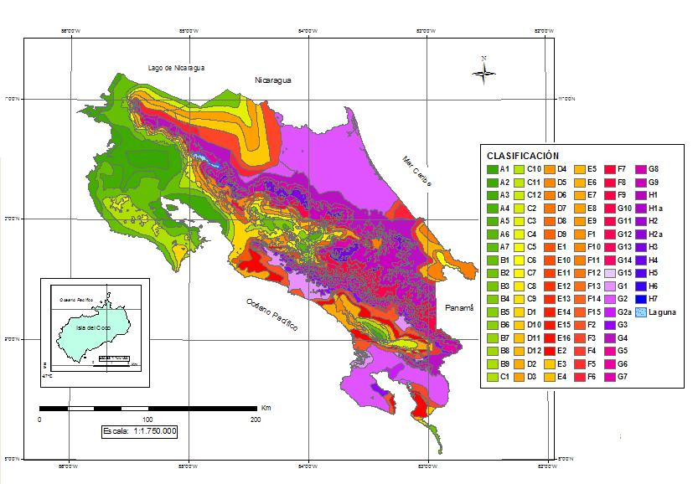
Fuente: IMN, Diagnóstico Biofísico para Costa Rica 2009.

La condición climática, para el cantón de Esparza se muestra en la Figura 81, en este caso, la clasificación revela: A2, clima subhúmedo seco, con exceso moderado de agua, y B1, C1, D1, D4, D10, E1, E4, E10, variaciones de clima húmedo, donde presentan un déficit muy grande de agua, y todos incluyendo A2, con 70 a 150 días de déficit. Lo anterior define un corredor seco para el cantón de Esparza. La condición ambiental climática (Figura 82), mostraría el corredor como muy elevado y la zona A2, como moderada

Figura 80. Condición climática para el cantón de Esparza
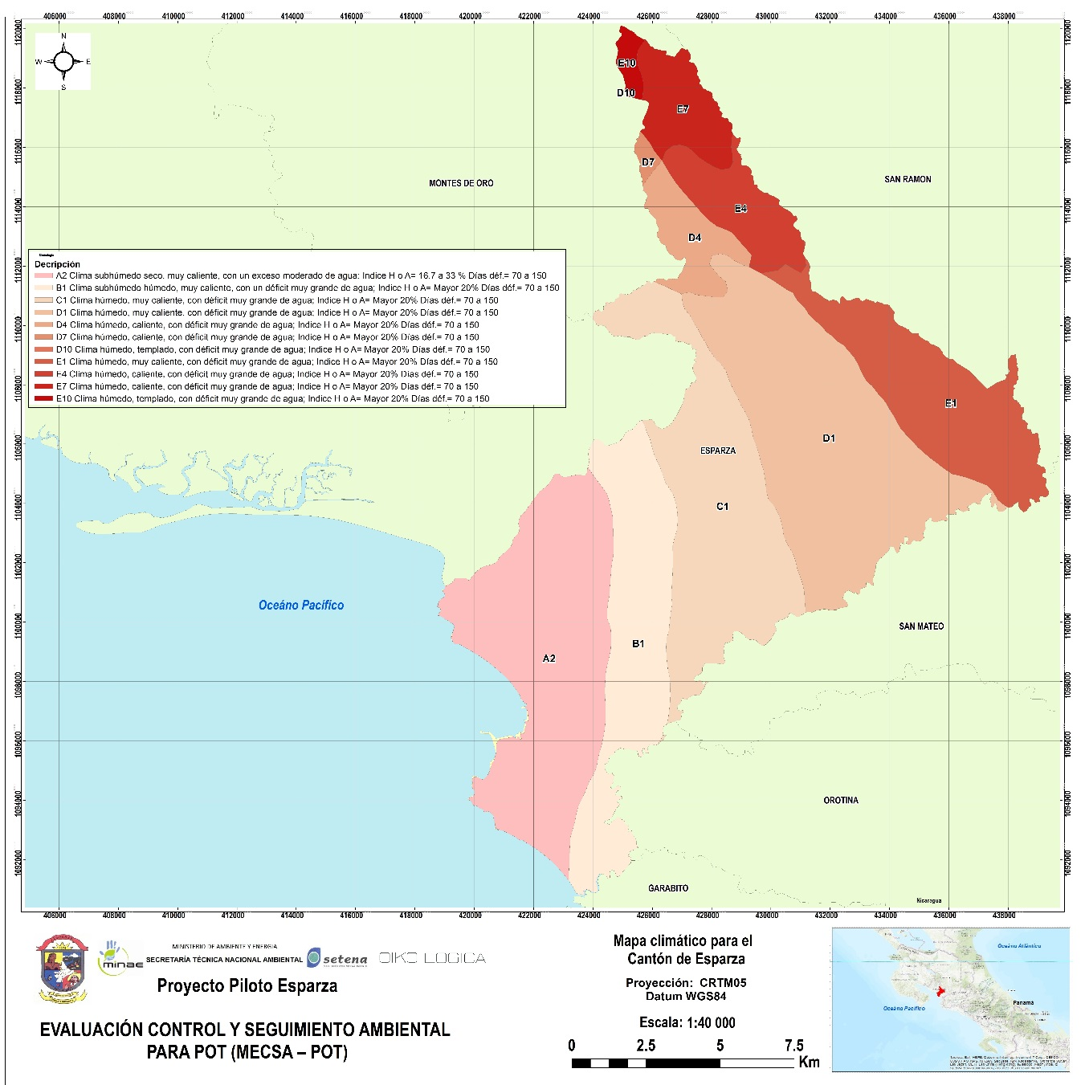

Fuente: Mora, S.; Saborío, J. 2018.

Figura 81. Condición ambiental de humedad derivada del déficit hídrico, para el cantón de Esparza
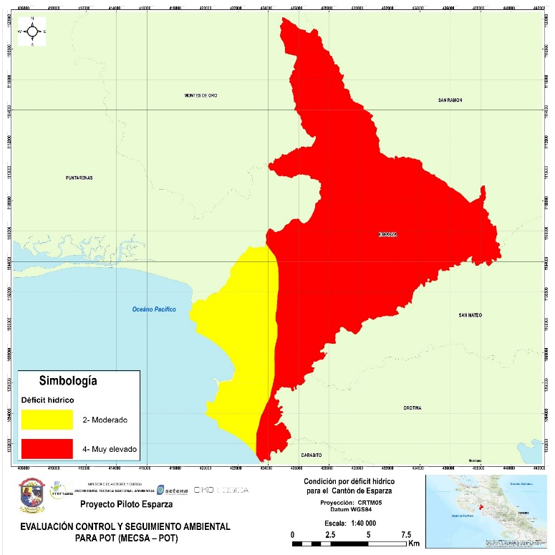

Fuente: Mora, S.; Saborío, J. 2018.

Si las sequías se intensifican en el cantón de Esparza, por causa del CGAA, la condición de déficit de Esparza solo puede intensificarse en A2, que pasaría a una condición A1 con pequeño a ningún exceso de agua, lo que produce una condición de elevado en esta área, como se muestra en la Figura 83.

Figura 82. Condición ambiental de humedad, considerando el posible efecto del CGA, para el cantón de Esparza

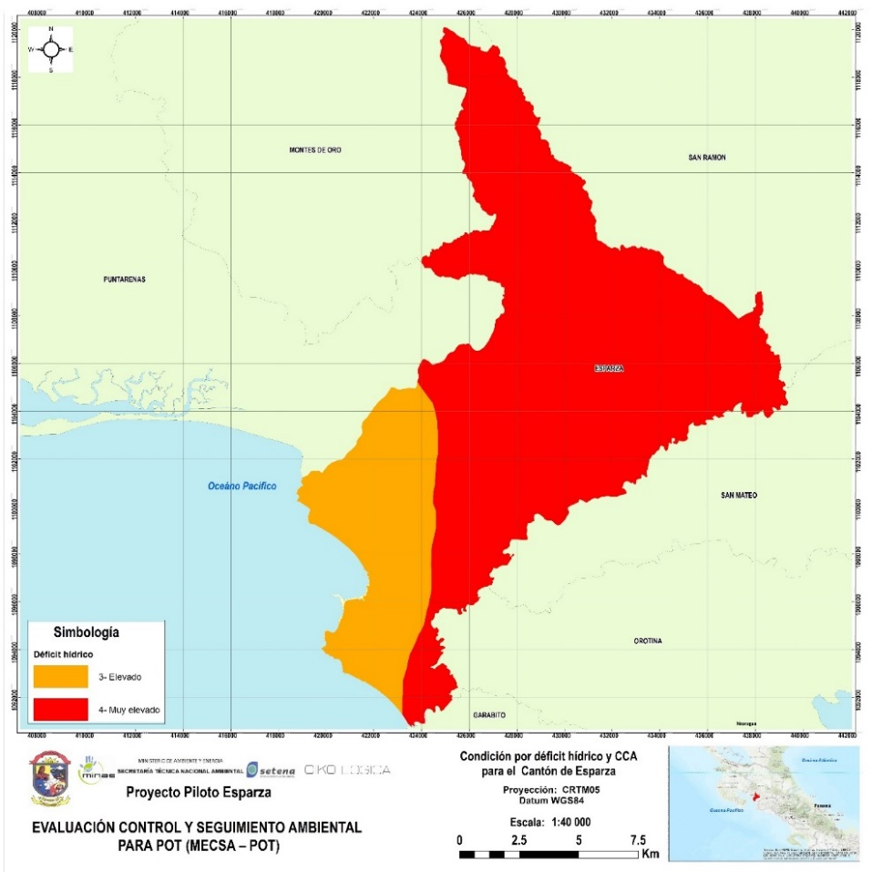
Fuente: Mora, S.; Saborío, J. 2018.

La condición de déficit hídrico muy elevado, considerando el CGA en el cantón de Esparza, obliga a considerar las medidas para incrementar la resiliencia y adaptación, con el propósito de preservar el recurso hídrico, la biodiversidad y, en general, los ecosistemas, incluidas las áreas de cultivos, expuestos a la influencia de esos eventos.
El análisis de la influencia del CGA debe considerar los efectos e impactos de las plagas, como por ejemplo la roya, el ojo de gallo (café), escama y cochinilla (banano), flecha seca (palma aceitera), dragón amarillo (naranja) y los caracoles en las fincas de chayote, cuya aparición se asocia al aumento de las temperaturas y por la extensión de las áreas expuestas a las sequías (CEGESTI, No 251, 2014)
Igualmente, deben considerarse los procesos de variación de los vectores de plagas infecto-contagiosas, asociados a aumento de temperatura y la altitud, como, por ejemplo, el dengue, sika y chikunguña, y su efecto sobre la población. Todos los escenarios climáticos futuros coinciden con un aumento de temperatura a nivel nacional que puede ser entre 2 y 6 °C. Si la temperatura afecta el metabolismo del mosquito del dengue y del virus, podrían presentarse amplitudes de la distribución espacial del vector y mayor agresividad, con lo cual el riesgo aumentará en todo el país, principalmente en las zonas que ya son de alto riesgo (IMN, 2008, Efecto del clima, su variabilidad y cambio climático obre la salud humana en Costa Rica).

Resultados:
Los resultados esperados son:
- Mapa de la amenaza de inundaciones fluviales, tomando en cuenta el incremento causado por el CGA
- Mapa de la amenaza de la inestabilidad de laderas, tomando en cuenta el CGA
- Mapa de la amenaza de erosión, tomando en cuenta el CGA
- Mapa de amenaza de inundación costera, tomando en cuenta el CGA
- Mapa de áreas afectadas por el déficit hídrico adicional (i.e. sequía) tomando en cuenta el CGA
- Mapa con el impacto del CGA sobre los ecosistemas
- Mapa con los elementos de la exposición, fragilidad y elementos humanos (i.e. hacia la estimación de la vulnerabilidad) por CGA (≤1:50000 y ≤1:5000 para ZMT), respecto al uso actual y el zonificación, según los horizontes temporales correspondientes.

RECOMENDACIONES PARA LA INCORPORACIÓN DE LOS EFECTOS ACUMULATIVOS EN LA PLANIFICACIÓN TERRITORIAL LOCAL

Dr. Sergio Mora

MSc. Javier Saborío Bejarano

MSc María del Mar Saborío

Aplicación al cantón de Esparza

Para la incorporación de los efectos acumulativos en la planificación territorial local, el análisis del impacto de los efectos adversos acumulativos (IAAAc) se realiza mediante la aplicación de una matriz que toma, como fuente principal de información, las áreas determinadas como condicionantes en el estudio de la línea base territorial.

Taller con grupo de informantes claves

Mediante el diagnóstico ambiental y el acercamiento a la municipalidad, se deberán identificar los informantes clave para esta actividad, un equipo de actores locales, técnicos y representantes de la municipalidad, ministerio de salud, fuerza pública, instituciones claves, entre otros, conocedores no solamente del territorio del cantón, sino también de los aspectos e impactos ambientales y los efectos y peligros para la sociedad, el ambiente y los recursos naturales.

La recoleccción de información se puede realizar a través de diferentes técnicas sociales de manejo de los grupos locales. A partir de este proceso, se construye una matriz de percepción, con apoyo de herramientas, como por ejemplo CRISTAL (https://www.iisd.org/cristaltool/) u otras, con la condición de que los efectos, en cada área, queden plasmados en forma espacial. Para ello, se recomienda la aplicación de una herramienta para la cartografía de la percepción comunitaria, como por ejemplo el AVC (http://www.ifrc.org/Global/Publications/disasters/vca/vca-toolbox-es.PDF) , desarrollada por la Cruz Roja.
Para ello se debe contar, al menos, con los siguientes insumos:
- Mapa del uso actual de la tierra (correspondiente al desarrollado durante la Fase I del Diagnóstico del MECSA- POT).
- Mapa con los condicionantes acumulados (correspondiente con el mapa integrado de condicionantes desarrollado durante la Fase I del Diagnóstico del MECSA- POT).
- Zonificación territorial propuesta (desarrollada durante la Fase 3 del MECSA- POT).

Definición de las variables para el análisis de los efectos acumulativos

Aunque esto es propio para cada cantón, al menos se deben considerar las variables propuestas en el Cuadro 45, y que deben ser definidas de acuerdo con la capacidad de uso del territorio, por lo que deben ser identificadas en el diagnóstico sin excluir las que surjan durante el ejercicio con el grupo de expertos. Lo anterior se traslada a una matriz (Cuadro 46).
Para la valoración de la matriz y de su correspondiente representación espacial, se propone una codificación binaria (1 = se produce algún efecto; 0= no hay efecto). Cabe destacar que un sitio puede tener varios efectos. La sumatoria indicaría los sitios con mayor cantidad e intensidad de efectos. Aunque en la matriz se mencionan varios tipos de mapas, al final se debe integrar toda la información en un solo mapa llamado “criterio de expertos”.
Cuadro 45. Variables en consideración para el cantón de Esparza
Variable | Explicación | Producto
Agua para el consumo humano: subterránea y superficial. | Esta variable abarca el análisis de la calidad del agua de pozos, manantiales, nacientes y ríos del cantón | Para su análisis, se deben integrar, en un mapa comunitario, las áreas con problemas de: a) cantidad, b) calidad y, c) por su importancia, contrastar con los focos de enfermedades derivadas del uso del agua de calidad deficiente, según los impactos a la población (i.e. registros de EBAIS, ASADAS y AyA).
Producción y manejo de desechos líquidos: pluviales y residuales. | Se analiza, en esta variable: la existencia o no de alcantarillado pluvial y sanitario, el estado de los mismos, de existir, los sitios de disposición final de tales líquidos, el impacto de los niveles de escorrentía en el terreno. | Mapa de áreas afectadas y afectables por los desechos líquidos asociados a las condiciones cambiantes de la lluvia
Aire: calidad y ruido, foco de calor, malos olores, exceso de emisiones de dióxido de carbono y otras emisiones nocivas. | Para dicha variable se analiza: la existencia de carreteras con elevado, mediano y bajo flujo vehicular, presencia y grado de uso de bombas para la aplicación de agroquímicos en los cultivos y la presencia de gases de origen natural (e.g. volcánicos, hidrocarburos, etc.) | Mapa de áreas afectadas y contraste de datos con EBAIS y Ministerio de Salud, mediciones del MOPT
Ocupación y uso de la tierra; degradación del suelo, impermeabilización, erosión, sobrepastoreo, etc. | Esta variable abarca el análisis de la ocupación de la tierra por cultivos, edificaciones (domésticas e industriales) y carreteras. Además, se estudia la degradación del suelo desde el punto de vista físico (aludes, erosión, deslizamiento, compactación, sobrepastoreo, etc.) y químico (uso de agroquímicos, desechos químicos y lixiviados). | Mapa de degradación, , impermeabilización, etc.
Ocupación del suelo: efectos en calidad de los acuíferos | Para los efectos de la determinación de la calidad del agua subterránea, se toma como insumo el mapa de vulnerabilidad de los acuíferos y se contrasta con la presencia de industrias, estaciones de gasolina, efectos de agroquímicos, etc. | Mapa para observar la cercanía e influencia potencial de las fuentes contaminantes y degradantes.
Desechos sólidos: producción, recolección y disposición. | Se analiza, en esta variable a los generadores de desechos: domésticos, hospitalarios, industriales, agroindustriales y/o agrícolas; el sistema de recolección de desechos, la existencia de centros de acopio y reciclado, el apoyo de la municipalidad y la comunidad hacia estos centros; los sitios de disposición final: botadero controlado, relleno sanitario, botadero clandestino y ríos, reciclaje, etc. | Mapa de sitios de producción, desechos y disposición, oficiales y clandestinos
Balance de áreas verdes: biológicas, infraestructura. | Esta variable abarca el análisis de la evaluación del balance entre las zonas verdes, áreas protegidas, parques, bosque primario y secundario y las zonas urbanas e industriales, carreteras, puentes, etc. | Mapa con la diversidad de usos de la tierra.
Exposición - Vulnerabilidad. | Se analizan: la distribución espacial y temporal de las amenazas (inundación, inestabilidad de laderas sismicidad, volcanismo, aludes torrenciales, etc.), y la ubicación de los elementos antrópicos expuestos. | Mapa con los sitios expuestos a las amenazas.
Densidad de población. | En esta variable se analizan los datos demográficos, por área, los servicios básicos (y su estado) con que se cuenta: transporte, salud, educación etc., o bien la situación del precarismo, delincuencia, etc. | Mapa con servicios positivos-negativos
Amenazas antrópicas | Amenazas conocidas, incluidas la delincuencia, vandalismo, contaminación; situación de los precarios con o sin servicios, etc. | Mapa de áreas “calientes”, seguridad.

Cuadro 46. Matriz propuesta de efectos acumulativos

Nota: Se podría calificar por intensidad-magnitud; sin embargo, el efecto se puede promediar.
Se propone valorar con 1 y 0 y, lo anterior modificará las condicionantes, en el uso actual y la zonificación.

Para Esparza, la columna de condicionantes suma 14 de 15 o 16 que deben considerase en un cantón; esto porque no se contó con las condicionantes por recarga hídrica y no hay amenaza volcánica en este cantón. El Cuadro 47 resume las condicionantes del cantón de Esparza

El mapa de la Figura 83 muestra las condicionantes ambientales acumuladas del cantón de Esparza. Se clasificaron en cuatro rangos que se deben ajustar acorde al número de condicionante por cantón.

Cuadro 47. Condicionantes ambientales de Esparza

Factor | Condicionantes | Variable
Amenazas | Inestabilidad de laderas | 1
Amenazas | Inundaciones fluviales/pluviales | 1
Amenazas | Inundaciones costeras | 1
Amenazas | Licuefacción | 1
Amenazas | Flujos de lodo | 1
Amenazas | Sismicidad | 1
Subtotal |  | 6
Hidrogeológico | Recarga | 0
Hidrogeológico | Vulnerabilidad GOD | 1
Subtotal |  | 2
Biológico | Sistema de agua dulce | 1
Biológico | Sistema terrestre | 1
Biológico | Sistema marino-costero | 1
Biológico | Amenaza ecológica | 1
Subtotal |  | 4
Modalidad de uso | Sobreuso | 1
Modalidad de uso | Erosión | 1
Subtotal |  | 2
Antrópico | Presión | 1
Subtotal |  | 1
Total |  | 13
Fuente: Mora, S.; Saborío, J. 2018.

La Figura 83 muestra aquellos sitios en donde las condicionantes ambientales o de efectos se han acumulado, así en el rango más elevado se tienen los sitios con mayores condicionantes ambientales, en naranja lo de elevada condición ambiental, en amarillo moderado y en verde donde hay menos condicionantes. Está claro que hay un enmascaramiento de cuando solo hay una condicionante, porque no hay un efecto acumulador, sin embargo, para los valores mayores, el mapa alerta que éstas áreas limitan el uso de la tierra.

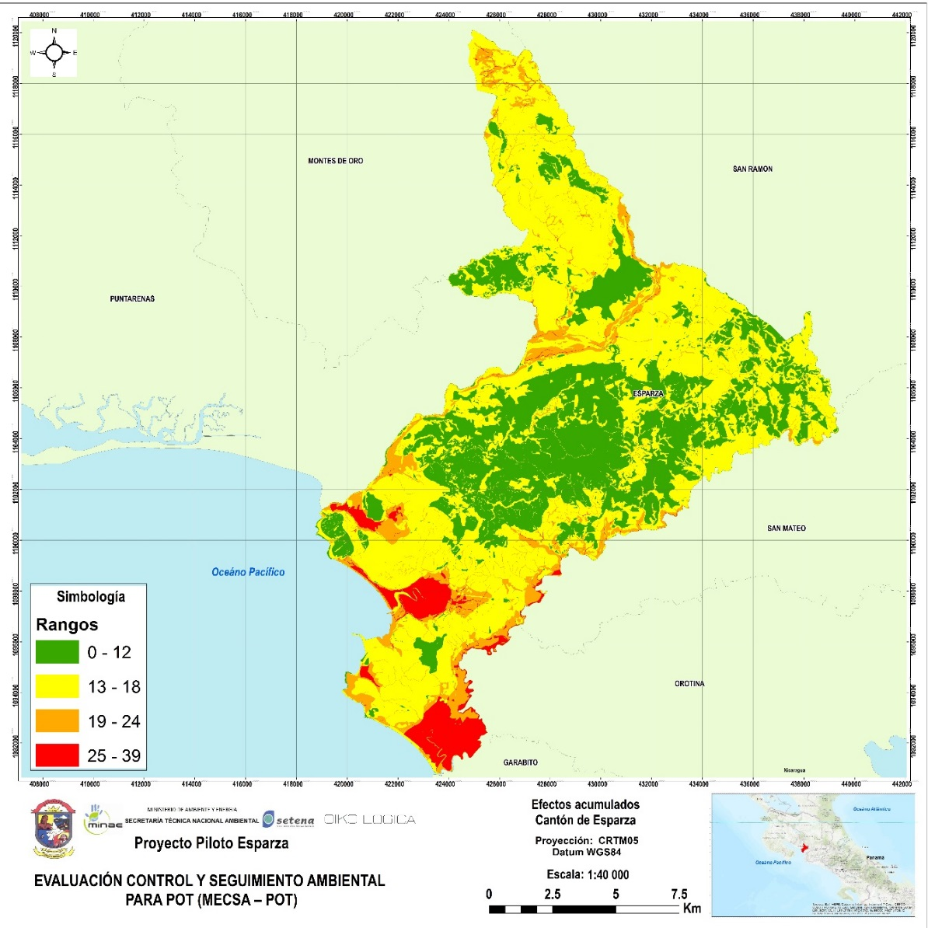
Figura 83. Mapa de efectos acumulados en el cantón de Esparza

Fuente: Mora, S.; Saborío, J. 2018.

El ejercicio con el grupo de experto o informantes clave modificaría el mapa anterior, por ejemplo, si considera lo realizado por la UNA, 2013, y aplicando el criterio de 1 y 0, en lugar de intensidad, magnitud, se llega al Cuadro 48.

Cuadro 48. Efectos acumulativos por expertos, para cantón de Esparza

Aunque se podría calificar por rangos, dado que hay sitios que solo fueron calificados con un solo efecto, se les dio a todos un valor muy elevado. En la Figura 84, se incluye el mapa final de efecto acumulativo, tomando en cuenta las condicionantes ambientales acumuladas y los efectos acumulados por el ejercicio con expertos locales, adaptado de UNA, 2013.

Figura 84. Mapa de efectos acumulados final en el cantón de Esparza
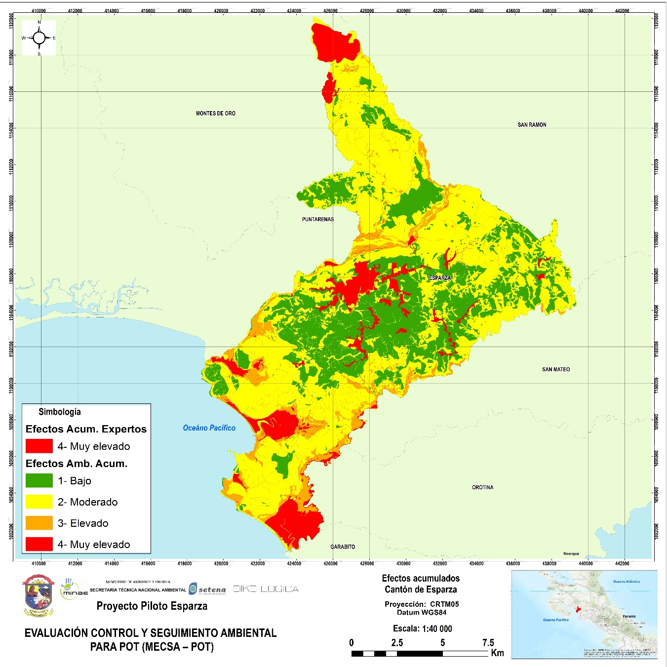

Fuente: Mora, S.; Saborío, J. 2018.

BIBLIOGRAFÍA
Amisial R. y Jegat. H. 1986. Aprovechamiento y modelos de aguas subterráneas: Banco de programa. CIDIAT Mérida Venezuela.
Ambraseys, N. N. and Menu, J. M. 1988 "Earthquake-induced ground displacements," Earthq. Eng. Struct. Dyn. 16, 985-1006.
Barrantes Echavarría, Rodrigo. (2006). Investigación. Un Camino al Conocimiento, un Enfoque Cuantitativo y Cualitativo. EUNED. 11 Ed. ISBN: 9968-31-030-1.Costa Rica.
Bolton, P., Bradbury P. A., Lawrence P. Atkinson, E. 1995 CALSITE versión 3.1 User Manual, HR Wallingford Ltda, United Kingdom.
Buzai, G.D. (2010). Análisis Espacial con Sistemas de Información Geográfica. Sus cinco conceptos fundamentales. Geografía y Sistemas de Información Geográfica. Aspectos conceptuales y aplicaciones. UNLU-GESIG. Luján. pp. 163-195. Cabezas, López; José Manuel. (2003). Frontera territorio e identidad. Revista Crítica de Ciencias Sociales y Jurídicas. Universidad Complutense de Madrid. España.
CEE; 1985. Committee on Earthquake Engineering. Liquefaction of Soils During Earthquakes. National Research Council Commission on Engineering and Technical Systems 2101 Constitution Avenue, NW Washington DC 20418. file:///E:/Biblioteca/Literatura-GR/AmenazaSismica/Licuefaccion/LiquefactionSoilsEarthquakes-NFS-2008.pdf
Custodio E., 1995. Consideraciones sobre el concepto de vulnerabilidad de lo acuífero a la polución. II Seminario Hispano – Argentino obre temas actuales de Hidrología subterránea. Serie Correlación Geológica #11:99-122. San Miguel de Tucumán.
Eastman, J. R., (2006) A. IDRISI Andes. Guide to GIS and Image Processing. Worcester, MA: Clark Labs, Clark University. 327p.
ESRI, 2017. Ayuda en línea para procedimientos de dirección de flujo y flujo acumulado.
Fallas, Jorge. (2002). Normas y Estándares para Datos Geoespaciales. Laboratorio de Teledetección y Sistemas de Información Geográfica. Programa Regional en Manejo de Vida Silvestre y Escuela de Ciencias ambientales. Universidad Nacional, Heredia, Costa Rica.
FLOW-R http://www.flow-r.org/
Foster S, Hirata R., Gomes D. 2003 Protección de la Calidad del Agua Subterránea. Guía para Empresas de Agua, Autoridades Municipales y Agencias Ambientales. Banco Mundial.
Foster, S., 1987. “Fundamental concepts in Aquifer Vulnerability Pollution and Protection Strategy”. Procedings of International Conference: Vulnerability of soil and Groundwater to Pollulants. Noordwijk. Holland.
Gómez, M., y Barredo, J., (2005). Sistemas de Información Geográfica y evaluación multicriterio en la ordenación del territorio (2da Edición Actualizada ed.). Madrid: Editorial RaMa. 279p.
Gómez D., Foster S., Hirata R, D’Lia M., Paris M. 2007. Protección de la calidad del agua subterránea. Banco Mundial, 3ra Edición.
González, Rodrigo. (1994). El Régimen de Tenencia de la Tierra en Costa Rica. Editorial UNA. Segunda reimpresión. Heredia, Costa Rica.
Group, World Bank, (IFC), 2013. Good Practice Handbook Cumulative Impact Assessment and Management: Guidance for the Private Sector in Emerging Markets. 1era Edición ed. Washington, DC: World Bank. Https://www.ifc.org/wps/wcm/connect/3aebf50041c11f8383ba8700caa2aa08/IFC_GoodPracticeHandbook_CumulativeImpactAssessment.pdf?MOD=AJPERES
Harvey, David. (2014). Diecisiete Contradicciones y el Fin del Capitalismo. Primera, octubre de 2014. Traducción: Juan Mari Madariaga. Traficantes de Sueños. Madrid. ISBN 13: 978-84-96453-50-0
Harvey, David. (1990). Los Límites del Capitalismo y la Teoría Marxista. Fondos de la Cultura Mexicana. Primera edición en español. México.
Harvey, David. (2005). Espacios de Esperanza. Editorial Akal. Segunda edición en español. Madrid, España.
Horton, P., Jaboyedoff, M., Rudaz, B., and Zimmermann, M., 2013. Flow-R, a model for susceptibility mapping of debris flows and other gravitational hazards at a regional scale, Nat. Hazards Earth Syst. Sci., 13, 869-885, doi:10.5194/nhess-13-869.
Jenson, S. K. y J. O. Domingue. 1988. "Extracting Topographic Structure from Digital Elevation Data for Geographic Information System Analysis." Photogrammetric Engineering and Remote Sensing 54 (11): 1593–1600.
Jiménez, Alexis. (2000). Adaptación y Validación de una Metodología Práctica para medir el Índice de Sostenibilidad de un Agroecosistema. Tesis. Santa Clara, Escuela de Agronomía, ITCR.
Kirkby y Morgan 1984. Erosión de suelos. Editorial Limusa, México.
Losilla M y Schosinsky G, 2000. Modelo analítico para determinar la infiltración con base en la lluvia mensual. Revista Centroamericana de Geología.
Lagarde, Marcela (1996) Género y feminismo. Desarrollo humano y democracia. Edición horas y Horas. Madrid.
Madriz, Adriana; Ortiz, Lina. (2005). Análisis y síntesis en cartografía: algunos procedimientos. Bogotá: Universidad Nacional de Colombia. Facultad de Ciencias Humanas.
MAG - Proyecto Araucaria. 2001 Estudio de Capacidad de Uso por D. Cubero y otros.
Mora, S. & Yasuda, S., 1994: Licuefacción y fenómenos asociados durante el terremoto de Limón. – Rev. Geol. Amér. Central, vol. esp. Terremoto de Limón: 121-132. https://www.researchgate.net/publication/275971241_Los_deslizamientos_causados_por_el_terremoto_de_Limn_%281991%29_Factores_de_control_y_comparacin_con_otros_eventos_en_Costa_Rica
MOPTMA. 1995. Programa Nacional del Clima.

Rojas, Nazareth. (2018). Estimación de índices distritales de riesgo de desastres en Costa Rica. Tesis Maestria. CATIE, Turrialba, Costa Rica.

Nyerges, T, and P. Jankowski. 1997. Enhanced adaptive structuration theory: A theory of GIS-supported collaborative decision making Geographical Systems 4 (3): 225 – 59.
OEA, 1993. Manual sobre el manejo de Peligros Naturales en la Planificación para el Desarrollo Regional Integrado. https://www.oas.org/dsd/publications/Unit/oea65s/begin.htm
PAM-Am CGS, 2011. Geothecnical Conference. Valérie Baumann, Emmanuel Wick, Pascal Horton & Michel Jaboyedoff, Debris flow susceptibility mapping at a regional scale along the National Road N7, Argentina.
Saaty, T., (1980). The analytical hierarchy process. New York: Mc Graw Hill.
Saborío, J., Mora, S. (2016). Análisis de inestabilidad de laderas y licuefacción en los centros universitarios de la UNED, UNED.
Saborío J. & Pérez J.W. SENARA, 2004. Elaboración del Mapas Digitales de Vulnerabilidad utilizando la metodología de G.O.D., para las hojas cartográficas POAS, RIO GRANDE, NARANJO, BARVA.
Sánchez JM & Salazar R. Conservación de suelos y agua. Universidad Rafael Landivar, Guatemala.1995
Santos, Milton. (1996). De la Totalidad al Lugar. Barcelona: Oikos-tau. España.
Santos, Milton (2). (1996). Metamorfosis del Espacio Habitado. Editorial Oikos-tau. España.
Santos, Milton. (2000). La naturaleza del espacio. Técnica y tiempo. Razón y emoción. Barcelona. Editorial Ariel.
Schosinsky G, 2006. Cálculo de la Recarga Potencial de Acuíferos mediante un Balance Hídrico de Suelos. Escuela Centroamericana de Geología, Universidad de Costa Rica.
Sheng, T.C. (1992). Manual de Campo para la Ordenación de Cuencas Hidrográficas. Estudio y planificación de cuencas hidrográficas. FAO. Italia.
SENARA 2017. Guía metodológica para la aplicación de la Matriz Genérica de Protección de Acuíferos.
Tikunov, V. (1999). La revolución de la información geográfica. Moscú: Universidad de Lomonosov.
UNA, 2013. Estudios IFAs del cantón de Esparza y Plan Regulador.
UNA, 2013. Alcance Ambiental y Efectos Acumulativos para el cantón de Esparza
UNA, 2001. Agudelo C. & Losilla M. El recuro hídrico del cantón de Esparza (Diagnóstico y Zonificación). Facultad Ciencia de la Tierra y el Mar. Escuela de Ciencia Geográfica.
USGS, 2008. Mapping Vulnerability to Disasters in Latin America and the Caribbean, 1900–2007
Van Westen, 2009, Remote Sensing And GIS For Natural Hazards Assessment And Disaster Risk Management, Faculty of Geo-Information Science and Earth Observation (ITC), University of Twente.
Vahrson, W. 1991 Mapa preliminar de erosividad de delas lluvia de Costa Rica
Westen, C. van, Kappes, M., Luna, B., Frigerio, S., Glade, T., & Malet, J. P. (2014). Medium-Scale Multi-hazard Risk Assessment of Gravitational Processes. In Mountain Risks: From Prediction to Management and Governance (pp. 201–231).
Wischmeier, W., y Mannering, J. 1969 Relación de las propiedades del suelos a su erodabilidad. Soil. Sci. Soc. Am. Proc. 33:131-137.
Wischmeier y Smith (1978). Predicting rainfall erosion losses: a guide to conservation planning. USDA-SEA Agr. Handbook 737, Agr. Res. Serv., pp58 USDA, Washington DC.
Wischmeier, W (1959) A rainfall erosion index for a USLE. Proc. Soil. Sci. Soc. Am., 23, 246-249.
Zilbert, L. 1998 Módulos para la capacitación. 1 ed. Perú. Red de Estudios Sociales en Prevención de Desastres en América Latina, 1998.

Anexo 1: Cuadro para datos técnicos de presión ambiental.

DATOS TÉCNICOS
Categoría | Variable | Indicador
PRESION ANTROPICA | calidad del aire | ruido, emisiones
PRESION ANTROPICA | suelo y subsuelo | Impermeabilización y degradación (Tratamiento de aguas, vertidos, fugas de combustible, aguas residuales, tanques sépticos, fertilizantes, u otros contaminantes, podrían, eventualmente, afectar el suelo- subsuelo, por infiltración teniendo en cuenta que estos vertidos son continuos) entre otros.
PRESION ANTROPICA | aguas superficiales y subterráneas | fuente de contaminación por desechos líquidos - vertidos de aguas servidas, que afectan directamente a los acuíferos locales, ríos y quebradas; o desechos sólidos
PRESION ANTROPICA | Servicios públicos | Existe una presión sobre los servicios básicos para asegurar la subsistencia como el servicio a agua potable, servicio de electricidad, servicio de telefonía y comunicaciones, servicios municipales, servicio de salud, servicio de educación, entre otros.
PRESION ANTROPICA | afectación biológica | Elementos que trascienden la legislación ambiental costarricense.  Elementos identificados en este factor.

Anexo 2. Avances inclusión cambio climático antropogénico en los planes reguladores en Costa Rica

- Antecedentes
La inclusión de la variabilidad climática y el cambio climático antropogénico en la variable ambiental y en los Planes reguladores en Costa Rica debe tener presente:
- El horizonte de planificación del Plan Regulador
- La escala de análisis del Plan Regulador
En el primer caso la planificación se debe hacer a 30 años plazo (o de acuerdo con los horizontes de planificación establecidos por las autoridades que rigen la gestión territorial respectiva), con revisión de la misma cada 5 años, y la escala de análisis es 1:25,000 en el ámbito cantonal, 1:5,000 o más detalle para áreas urbanas y para ZMT 1:2000 y 1:1000.
Lo anterior constituye la clave para la inclusión de las amenazas que se ven incrementadas por el efecto de la variabilidad climática y el calentamiento global antropogénico (CGA) . Estos cambios pueden ser tomados en cuenta si se cuenta con un diagnostico base, que incluya los modelos probabilísticos de las amenazas climáticas y de sus efectos, así sean las inundaciones (fluviales, marítimas), sequías, vientos extremos, efectos a la producción, a los ecosistemas y su incidencia a la población, a la infraestructura y al desarrollo económico del área o cantón afectado.

- Estudios de apoyo
La Dirección del Cambio Climático y el Instituto Meteorológico Nacional han realizado una serie de estudios vinculados con la exposición y vulnerabilidad al calentamiento global antropogénico, según el enfoque del IPCC. Entre lo más reciente está el documento “Riesgo ante eventos hidrometeorológicos extremos en Liberia, Carrillo, Matina y Talamanca” 2017.
Este documento recopila registros históricos importantes y obtiene un panorama actual sobre la vulnerabilidad cantonal. Sin embargo, la metodología no logra predecir o proyectar eventos, amenazas o vulnerabilidades en el futuro. Los resultados se concentran en instantes, para los cuales se pueden tomar ciertas acciones correctivas, las cuales reflejan algunas debilidades sociales, económicas y naturales a los cuales los cantones se ven afectados. Sin embargo, es importante destacar que los resultados no permiten tomar acciones a mediano o largo plazo.
Si se hiciera a nivel nacional, serviría a una macro-planificación que orienta hacia dónde invertir en aquellos cantones más vulnerables.
Una debilidad de análisis es que muchos de los indicadores sociales, económicos, biofísicos, así como los registros climatológicos, corresponden a períodos distintos. Por ejemplo, los registros climatológicos (los cuales corresponden a registros extremos anuales de los últimos 30 años, basados en percentiles), están siendo comparados con indicadores sociales y biofísicos que corresponden únicamente al año 2011. El promedio climático que realiza el IMN con base al promedio anual de 30 años, debería de ubicar anualmente el contexto social específico, bajo los efectos climáticos del año que le corresponde. Esto considerando por ejemplo, que la Niña y El Niño producen problemas económicos y sociales distintos, aún en una misma región.
Aunque no se trabaja con escenarios y, dado que es un análisis de índole estadística, la información de los mapas resulta útil para la aplicación de los modelos hidrológicos simples. En la figura A1.1 se muestra, como ejemplo, lo correspondiente a Liberia.
La vulnerabilidad se expresa a partir de indicadores socio económicos y biofísicos, relacionados con los conceptos de exposición y sensibilidad. La metodología logra abarcar de forma muy integral el concepto de vulnerabilidad, considerando que la pobreza constituye la variable más importante en la definición del indicador de vulnerabilidad. Las zonas marginales son evaluadas por distintos factores de sensibilidad como: población dependiente, oportunidades de desarrollo, accesibilidad, recursos ecosistémicos, uso del entorno. Todo lo anterior ligado al segmento censal, pero al final resumido en el ámbito cantonal.
Figura A1.1. Escenario lluvioso y seco para el cantón de Liberia
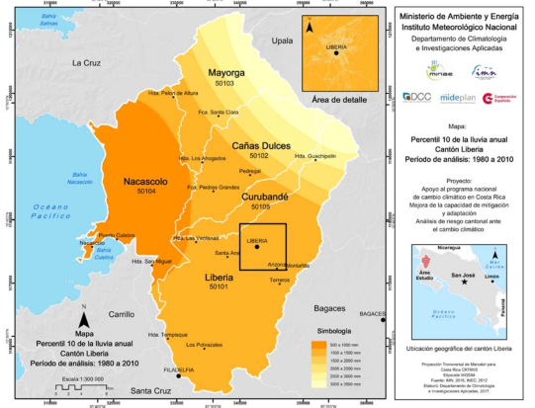
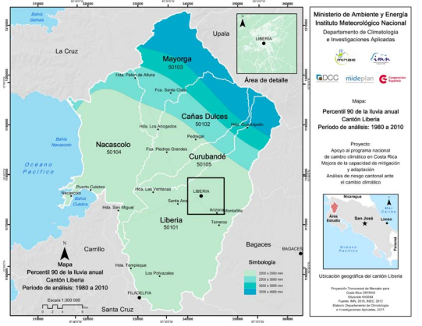

Fuente,IMN,2017
Por otro lado, la vulnerabilidad (figura A1.2) se ve definida también por la dimensión de la exposición y refiere al número de personas expuestas a una amenaza. Es decir, el informe representa la vulnerabilidad de una forma cuantitativa y cualitativa.
Otra debilidad es que las acciones políticas que resulten de este tipo de informes, deben incluir resultados en términos monetarios y esto no se hace normalmente, la toma de decisiones se simplifica si los interesados pueden cuantificar el costo que implica tener cierto grado de vulnerabilidad o riesgo sobre una población. Esto a su vez permite priorizar y concentrar fondos en los diferentes presupuestos gubernamentales en ciertos sectores más frágiles.
Con respecto a la escala, se el análisis se realizó en 1:200.000, por lo que para los planes reguladores es de muy poca utilidad.

Figura A1.2. Índice de vulnerabilidad y riesgo en el cantón de Liberia
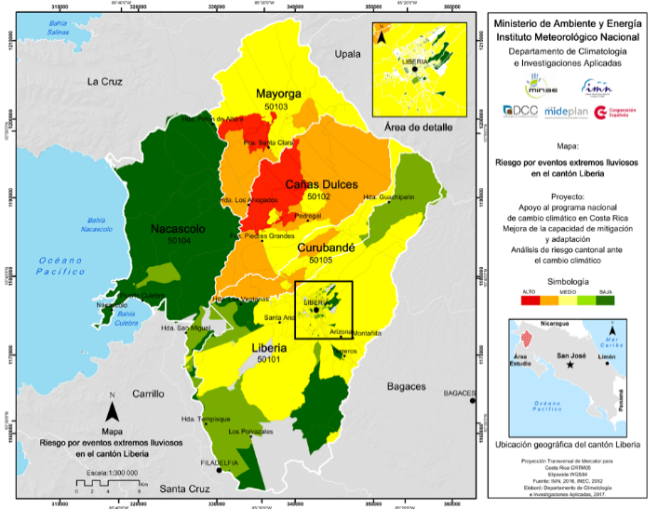
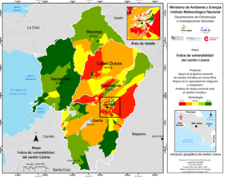

Fuente: IMN, 2017

El estudio de Nazareth Rojas, realizado en 2017 (Índices distritales de riesgo de desastres por eventos hidrometeorológicos extremos en Costa Rica), consiste en la generación de los Índices de riesgo de desastre para varios cantones de Costa Rica. Los correspondientes a Esparza, aparecen en el cuadro A1.
Cuadro A1. Riesgo de desastres, por distrito en el cantón de Esparza
Cantón | Ditrito | Código | Ene | Feb | Mar | Abr | May | Jun | Jul | Ago | Set | Oct | Nov | Dic
Esparza | Espiritu Santo | 60201 | 0.040 | 0.019 | 0.049 | 0.175 | 0.484 | 0.477 | 0.414 | 0.449 | 0.622 | 0.560 | 0.331 | 0.087
Esparza | San Juan Grande | 60202 | 0.003 | 0.001 | 0.004 | 0.029 | 0.159 | 0.155 | 0.120 | 0.138 | 0.259 | 0.210 | 0.081 | 0.010
Esparza | Macacona | 60203 | 0.001 | 0.000 | 0.002 | 0.015 | 0.101 | 0.098 | 0.073 | 0.086 | 0.178 | 0.139 | 0.047 | 0.005
Esparza | San Rafael | 60204 | 0.001 | 0.000 | 0.001 | 0.008 | 0.064 | 0.062 | 0.045 | 0.054 | 0.121 | 0.092 | 0.028 | 0.002
Esparza | San Jeronimo | 60205 | 0.001 | 0.000 | 0.001 | 0.008 | 0.068 | 0.066 | 0.047 | 0.057 | 0.127 | 0.097 | 0.029 | 0.002
Fuente: Nazareth Rojas, 2017

En este caso, se utilizaron modelos econométricos que incorporan, como variable dicotómica dependiente, un escenario de desastre, mientras que las variables independientes, o explicativas, corresponden con la anomalía de la precipitación y una serie de variables socioeconómicas, climáticas, biofísicas, geográficas asociadas. Por ejemplo, en Esparza, la valoración del riesgo mensual, por distrito, se representa en el cuadro A2:

Cuadro A2. Índice de riesgo de desastres
Escala Cuantitativa |  | Escala Cualitativa
0.000 | 0.168 | Bajo
0.169 | 0.336 | Medio Bajo
0.337 | 0.504 | Medio
0.505 | 0.672 | Medio Alto
0.673 | 0.840 | Alto
Fuente: Nazareth Rojas, 2017

Este estudio supera al anterior tanto metodológicamente como en escala. La escala aproximada es de 1:100 000, que ayuda a la toma de decisiones a nivel distrital, pero que no es útil para los propósitos de la planificación territorial, pues su distribución espacial considera los valores, de la escala cualitativa, producen el mapa mostrado en la figura A3.

Figura A1,3. Índice de riesgo, por distrito según estudio de Nazareth Rojas, 2017
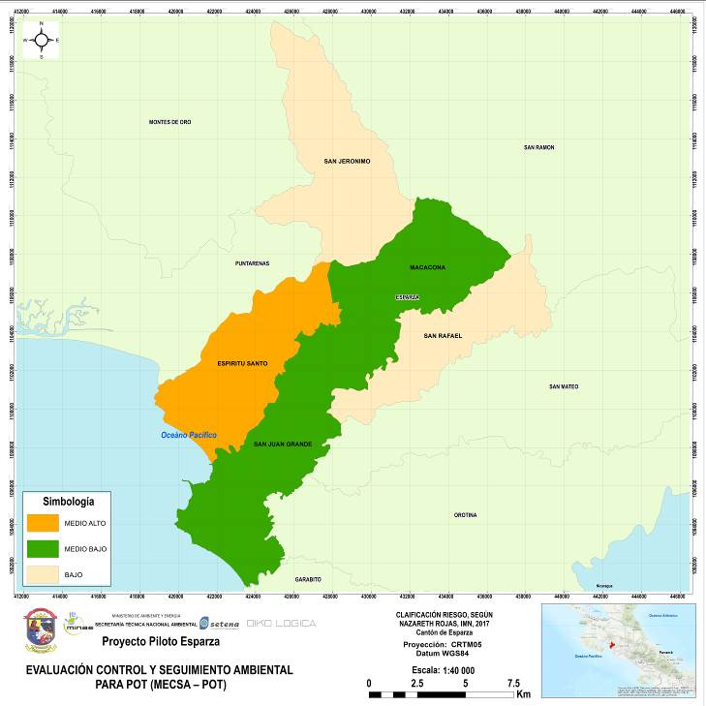

Fuente: elaboración propia con base en datos de Rojas, N., 2017

Anexo 3. Análisis de un hidrograma

El hidrograma pico se ha utilizado en Costa Rica, para modelar las inundaciones en diferentes cuencas hidrográficas, entre ella la región Atlántica Huetar Norte (Mideplan, 2004), el río Sixaola (UCR), la cuenca del Savegre (ICE, 2002), Pirrís-Parrita (CNE, 2010 y UCR, 2017), Nosara (2017) y varios estudios realizados para empresas privadas.
En forma similar al delta propuesto con el análisis IDF, puede considerarse un incremento del hidrograma pico, por ejemplo, para el período de recurrencia de 50 años. En la Figura A2.1 se muestra un delta del 5%, como el ejemplo utilizado en los modelos de la cuenca de los ríos Pirrís-Parrita (CNE, 2010). Esto solo se puede realizar en cuencas hidrográficas que cuenten con estaciones medidoras de caudales. En el caso del cantón de Esparza, las cuencas de los ríos Barranca y Jesús María no están instrumentadas, lo que obliga a la utilización de las curvas IDF y a la aplicación de un modelo empírico lluvia-escorrentía

Figura A2.1 Hidrograma pico construido para modelar las inundaciones, Tr=50 años y delta-amenaza del 5%, para analizar la influencia del CGA.
A manera de ejemplo, en la Figura 2.2 se muestra el modelo, con un escenario para Tr=50 años y al lado, el correspondiente al delta de 5%, para modelar la influencia posible del CGA, en la cuenca de los ríos Pirrís-Parrita, según los escenarios adaptados de CNE (2010).
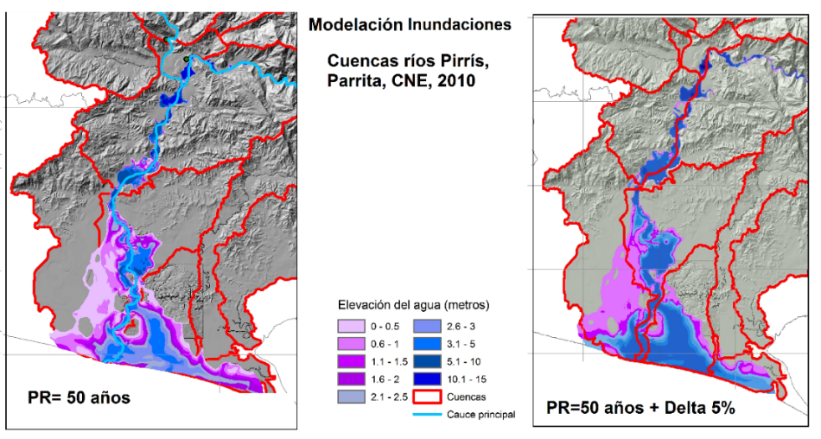

Figura A2.2. Modelo de inundaciones, según un escenario con Tr=50 años y un delta del 5%, para incluir la modificación posible aportada por el CGA.

Anexo 4. Consideraciones a las áreas de amenaza de inundación.
El mapa empleado en el caso piloto del cantón de Esparza, fue realizado por la UNA, 2013, a partir de la información disponible en la CNE. No hay evidencia del trabajo de campo realizado, como para validar los datos ni asegurar su certeza.
Una forma de evaluar las áreas de inundación, consiste en ubicarlas con respecto al modelo numérico del terreno, que preferiblemente debiera estar corregido hidrológicamente, y analizar que las mima solo ocurren en las depresiones o en los lechos y cercanía de los cauces o canales.
De esta forma se pueden seguir dos procedimientos:
  - Mediante el trazo de perfiles transversales a la zona de inundación.
  - Mediante revisión de las cotas o curvas de nivel hasta donde alcanza o puede llegar la inundación

Trazos de los perfiles topográficos
En la figura A2.1 se muestran los perfiles topográficos, obtenidos a partir del MNT, que indican un desequilibrio con respecto a las áreas indicadas como de inundación, lo que conlleva a señalar que el límite de la inundación, establecido por los análisis anteriormente indicados, no están trazados adecuadamente.
Figura A3.1. Perfiles topográficos trazados en las áreas de inundación del cantón de Esparza, según los análisis de la CNE y UNA
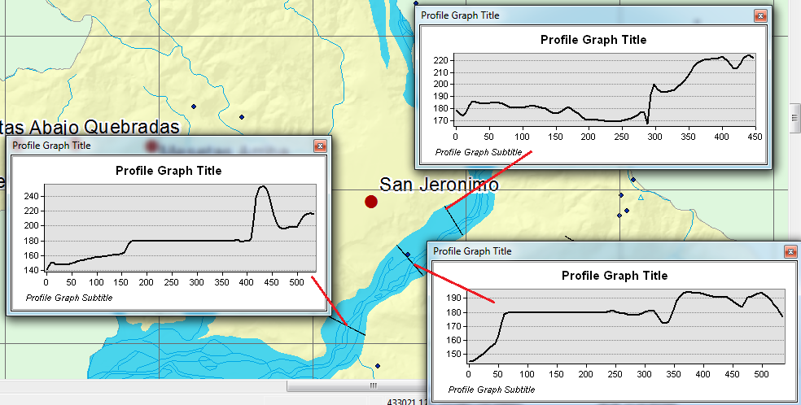

Fuente: elaboración propia con base en información UNA, 2013

Figura A3.2. Perfiles en área de inundación del cantón de Esparza
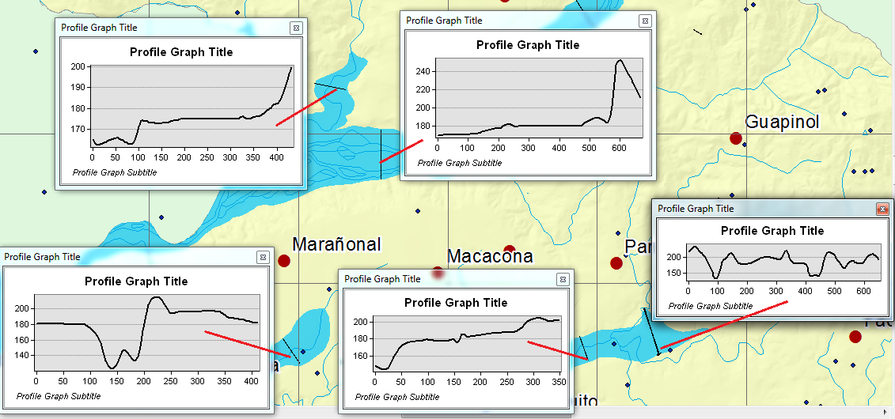

Fuente: elaboración propia con base en información UNA, 2013
Revisión por cotas.
Otra forma de comprobar la inundaciones es la revisión con respecto a la curva de nivel o las cotas de la profundidades que puede alcanzar le agua durante el desbordamiento. En la figura A3.3 se observa que si la inundación llegara a la cota 40,13 msnm color celeste en mapa de la UNA, la inundación por la respectiva curva de nivel, llegara a las zonas marcadas con fucsia.
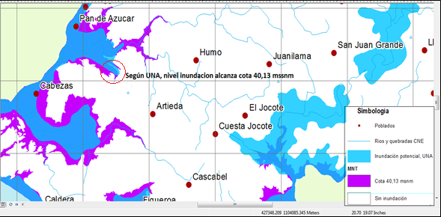
Figura A3.3. Áreas de inundación por MNT y comparación con delimitación de la UNA, 2013, en el cantón de Esparza

Fuente: elaboración propia con base en información UNA, 2013.

Mora, S; Vahrson, G; 1994. Macrozonation Methodology for Landslide Hazard Determination. Bulletin of Association of Engineering Geologists. Vol.XXXI, No.1, p.49-58. https://www.researchgate.net/publication/275971541_Macrozonation_methodology_for_landslide_hazard_determination ; http://www.eird.org/deslizamientos/pdf/eng/doc9195/doc9195-contenido.pdf ; http://www.google.com/search?hl=en&source=hp&q=mora-vahrson&aq=f&aqi=&aql=&oq
Se utiliza el mismo rango en cuanto a N° de días con déficit de agua en el suelo.

